# 视频来源

尚硅谷

## 参考内容

G:\视频和音频讲座\编程\项目视频\---2019最新未加密 项目实战《谷粒商城》

# 尚硅谷

## 启动项目相关软件

#zookeeper

#dubbo-admin

#FastDFS

#redis

cd /etc/redis

redis-server ./redis6379.conf

redis-server ./redis6389.conf

#ngnix

/usr/local/nginx/sbin/nginx

#redisson

#elastic

su es(192.168.1.121)

cd /usr/local/elasticsearch

nohup bin/elasticsearch &

su es(192.168.1.122)

cd /usr/local/elasticsearch

nohup bin/elasticsearch &

#kibana

(192.168.1.121)

cd /usr/local/kibana

nohup bin/kibana &

(192.168.1.122)

cd /usr/local/kibana

nohup bin/kibana &

#cerebro

C:\yxtmp\cerebro-0.8.3\bin\cerebro.bat

## 服务依赖关系

|  |  |  |  |
| --- | --- | --- | --- |
| Web | Service1 | Service2 | Service3 |
| SearchWeb | SearchService | ManageService |  |
| ItemWeb | ManageServce |  |  |
| CartWeb | CartService | ManageService |  |
| PassportWeb | MemberService |  |  |
| OrderWeb | OrderService | CartService | MemberService |
|  |  |  |  |
|  |  |  |  |

## day01-2019年5月22日

### 01 谷粒商城的简介

#### 为什么将电商



#### 参考内容

G:\视频和音频讲座\编程\项目视频\---2019最新未加密 项目实战《谷粒商城》\day01-2019年5月22日\01-视频\ 01 谷粒商城的简介.avi

### 02 谷粒商城的相关技术

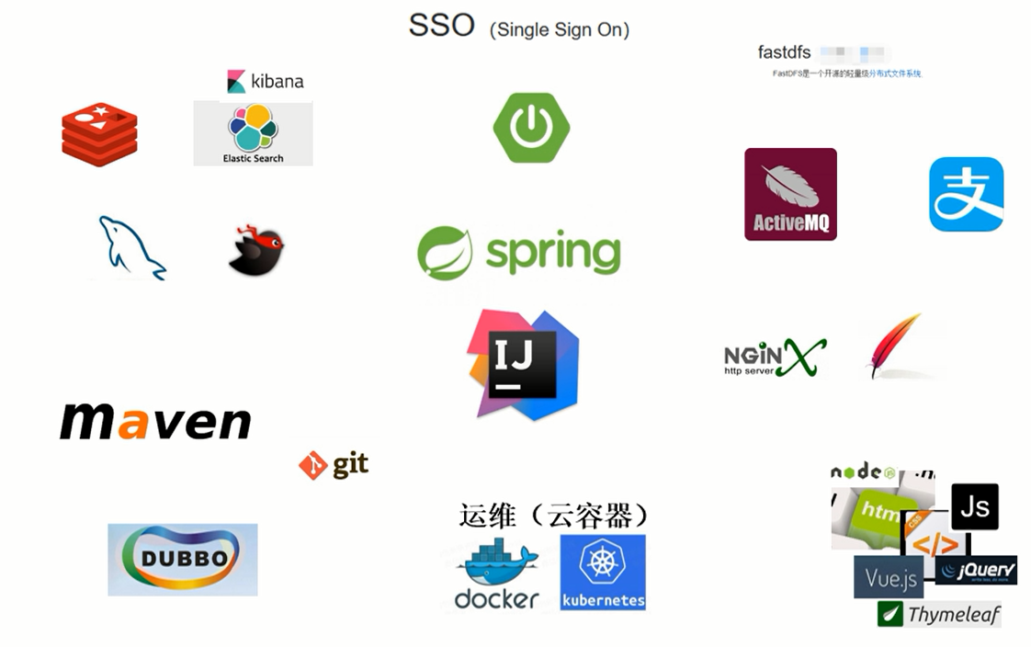

sso(single sign on)

redis elastic search(kibana) springBoot fastdfs

mysql mybatis spring ActiveMQ 支付宝支付

maven git nginx apache

bubbo idea node.js

html/css/js

docker(kubernetes) vue.js/jquery

thymeleaf

#### 参考内容

G:\视频和音频讲座\编程\项目视频\---2019最新未加密 项目实战《谷粒商城》\day01-2019年5月22日\01-视频\02 谷粒商城的相关技术.avi

### 03 谷粒商城的工程浏览

#### 工程

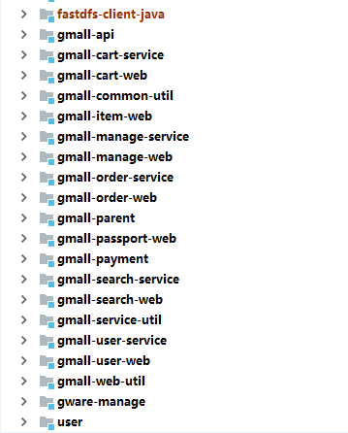

#### 应用服务

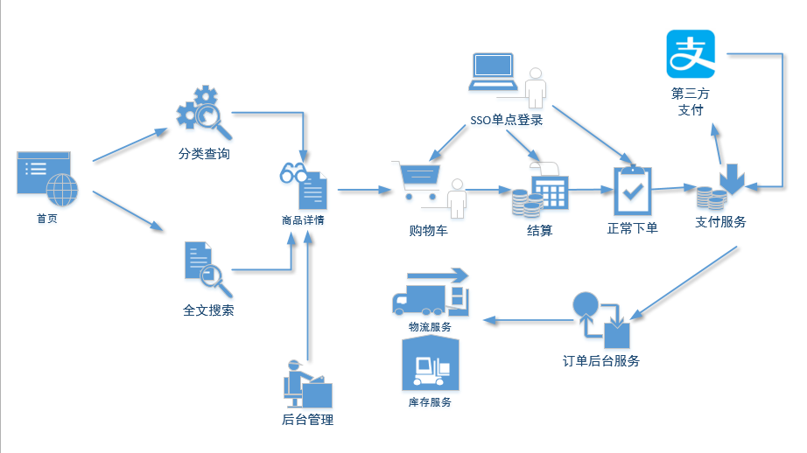

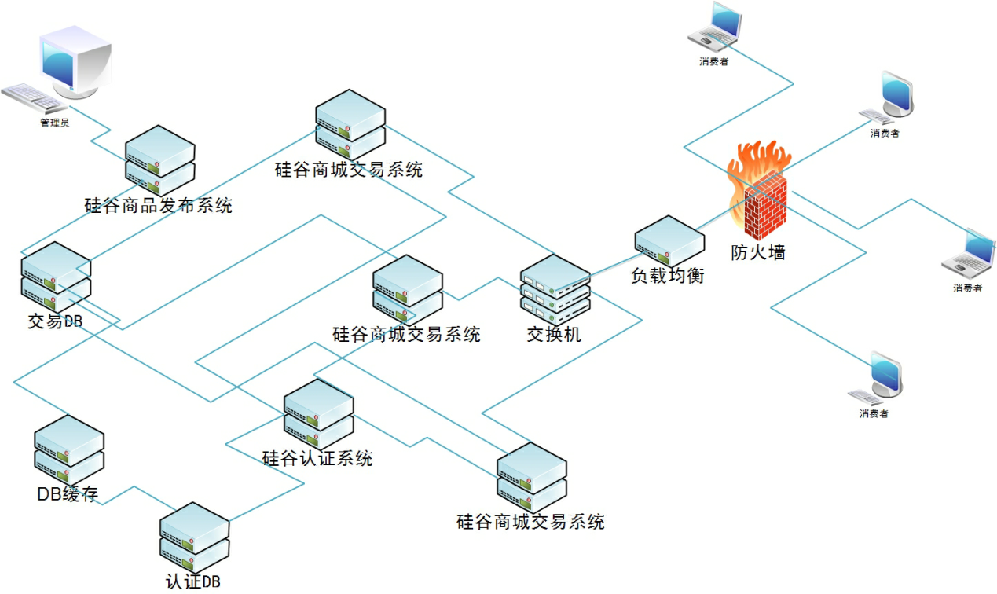

#### 参考内容

G:\视频和音频讲座\编程\项目视频\---2019最新未加密 项目实战《谷粒商城》\day01-2019年5月22日\01-视频\03 谷粒商城的工程浏览.avi

### 04 开发工具的介绍

#### 表结构介绍

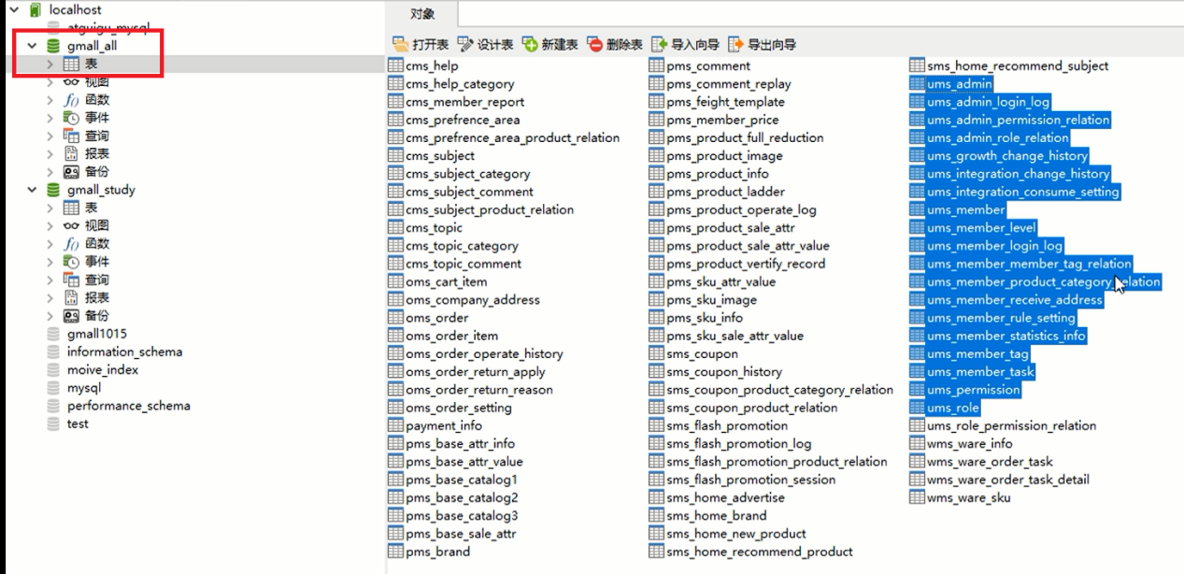

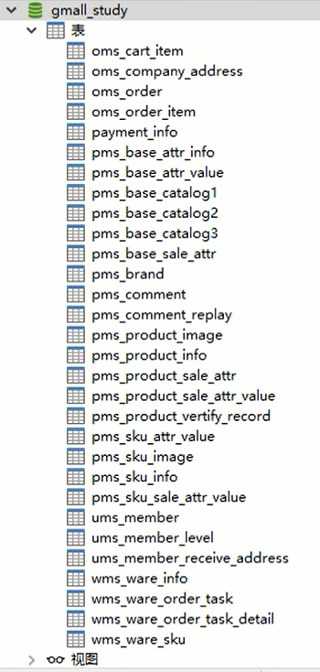

cms 内容管理系统：评论、评价、猜我喜欢、活动

oms 订单管理系统

pms 商品管理系统

sms 优惠管理系统

ums 用户管理系统

wms 库存管理系统

#### 参考内容

G:\视频和音频讲座\编程\项目视频\---2019最新未加密 项目实战《谷粒商城》\day01-2019年5月22日\01-视频\04 开发工具的介绍.avi

### 05 idea的简单配置

##### 创建新工程

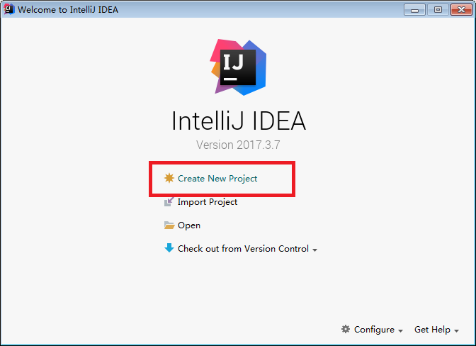

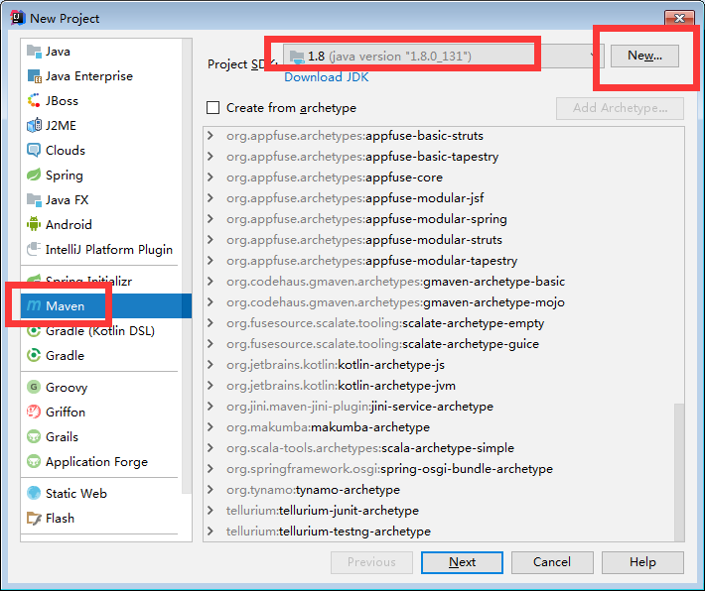

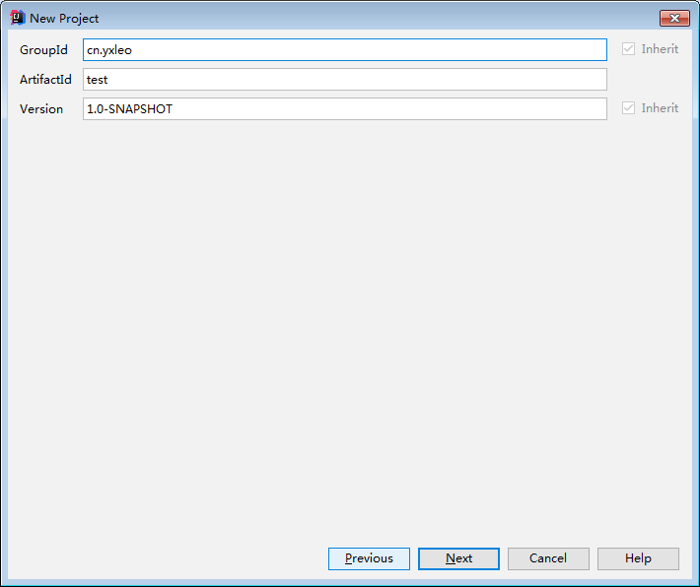

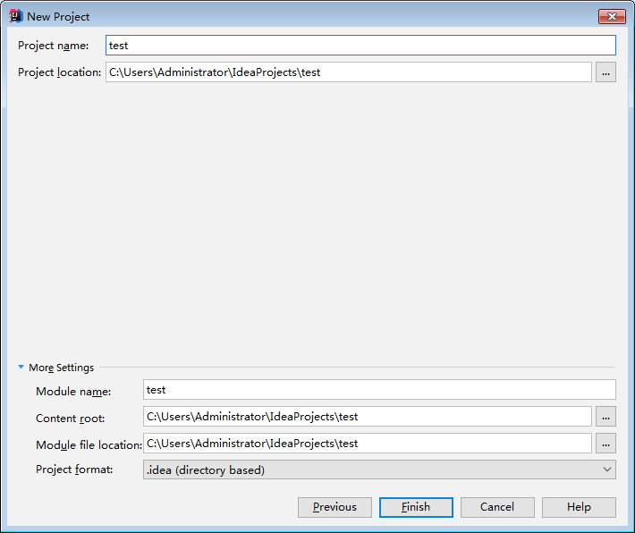

#### 设置JDK版本

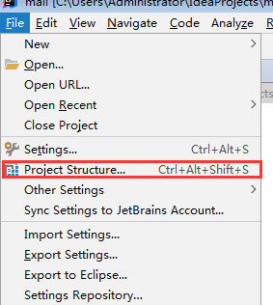

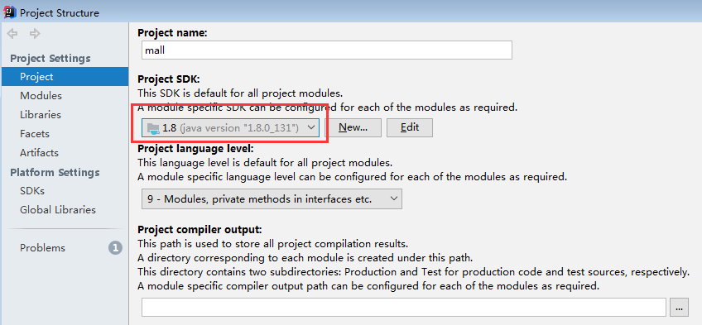

#### 设置Maven仓库

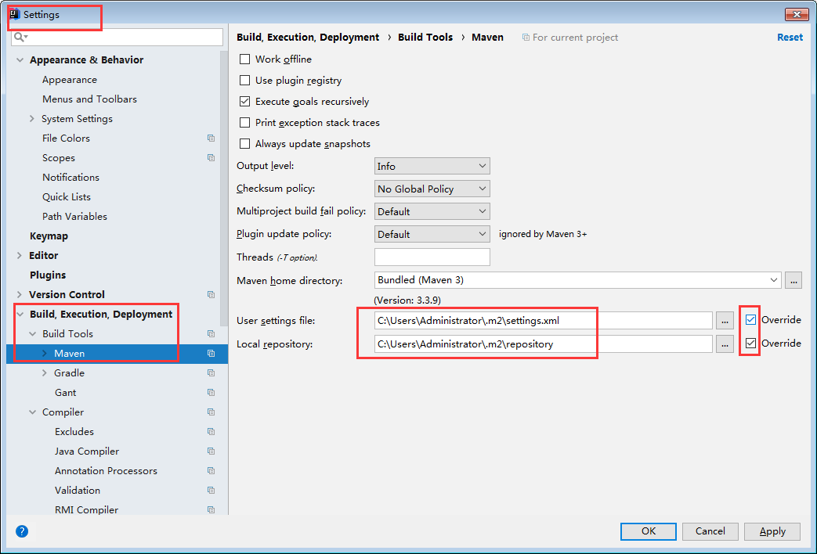

C:\Users\Administrator\.m2\settings.xml

C:\Users\Administrator\.m2\repository

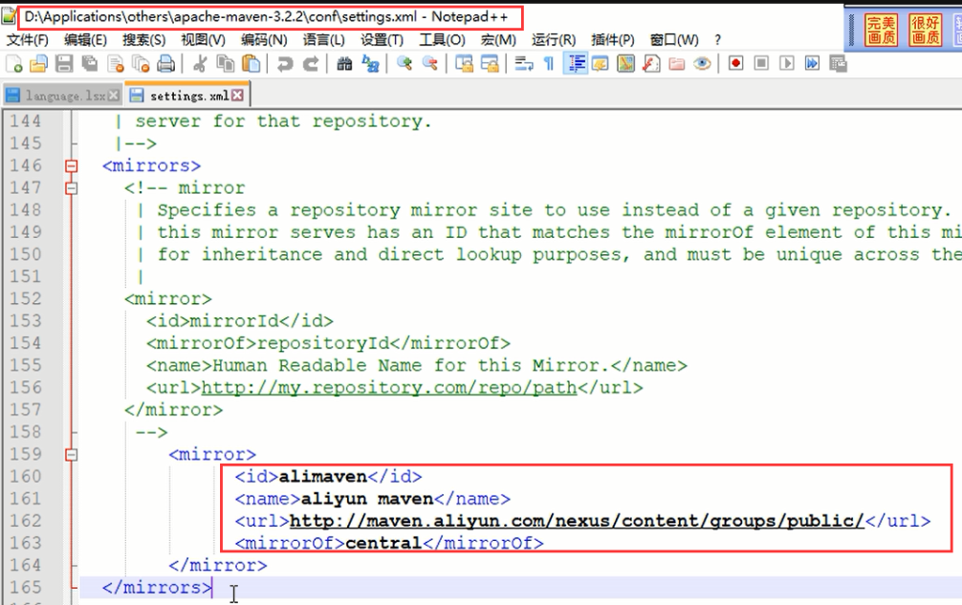

#### 参考内容

G:\视频和音频讲座\编程\项目视频\---2019最新未加密 项目实战《谷粒商城》\day01-2019年5月22日\01-视频05 idea的简单配置.avi

### 06 idea和git的配置

#### 检查Git是否安装

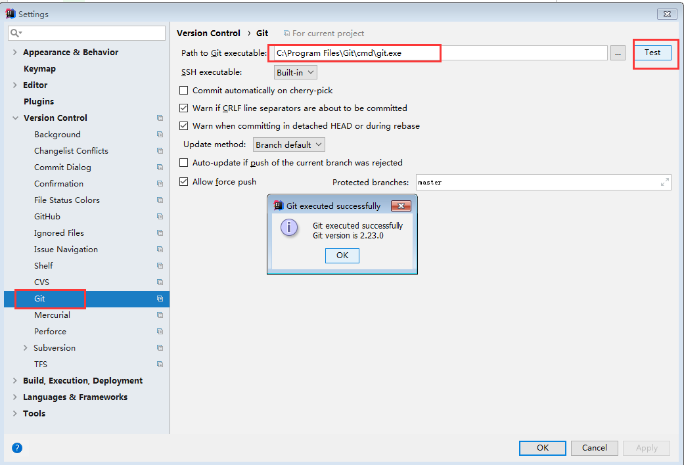

#### 从GitHub网站下载项目

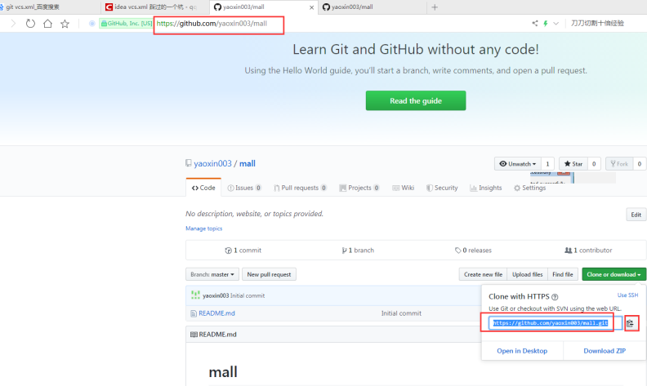

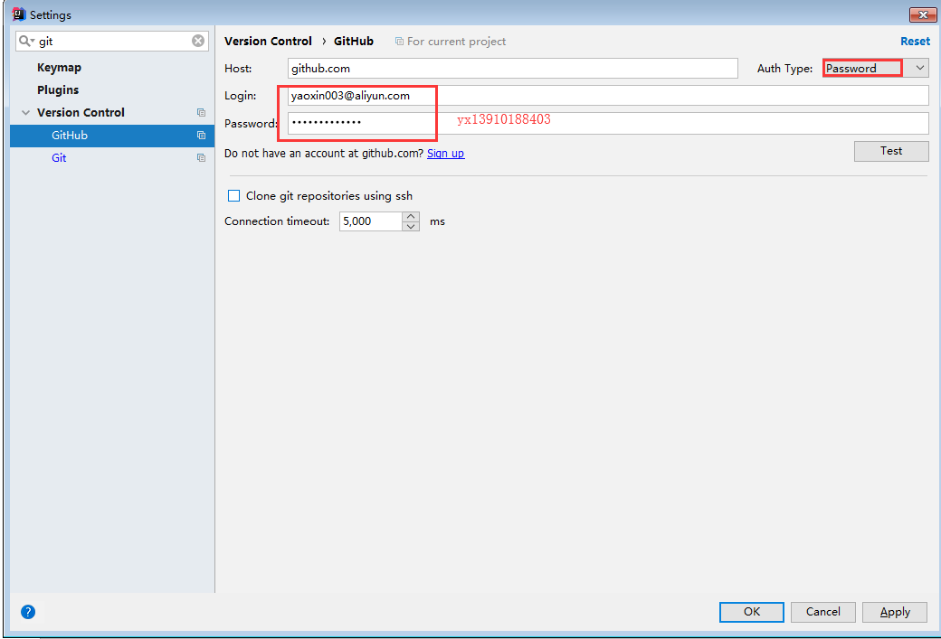

#### 提交时忽略不应该提交到GitHub上的文件

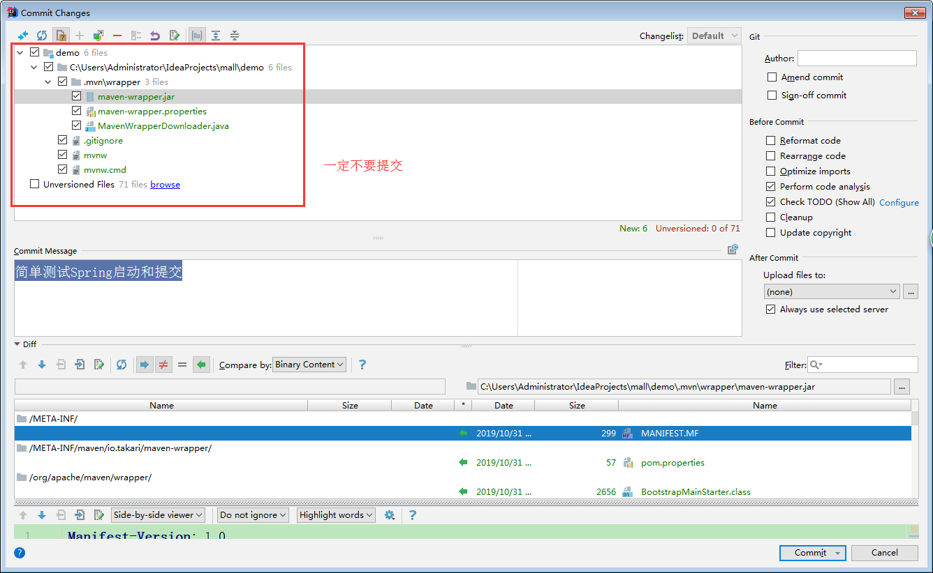

#### 参考内容

G:\视频和音频讲座\编程\项目视频\---2019最新未加密 项目实战《谷粒商城》\day01-2019年5月22日\ 06 idea和git的配置.avi

### 07 数据结构和设计工具的介绍

#### 参考内容

G:\视频和音频讲座\编程\项目视频\---2019最新未加密 项目实战《谷粒商城》\day01-2019年5月22日\ 07 数据结构和设计工具的介绍.avi

### 08 user测试项目的搭建

#### 总述

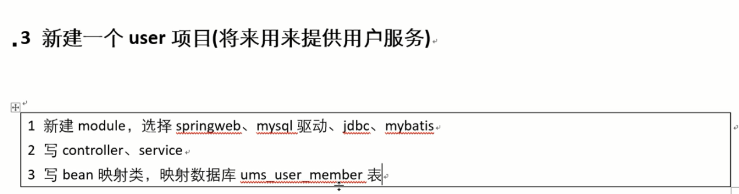

#### idea新模块具体步骤

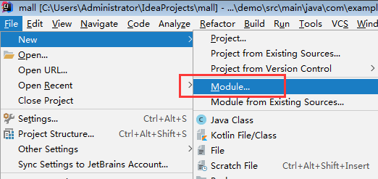

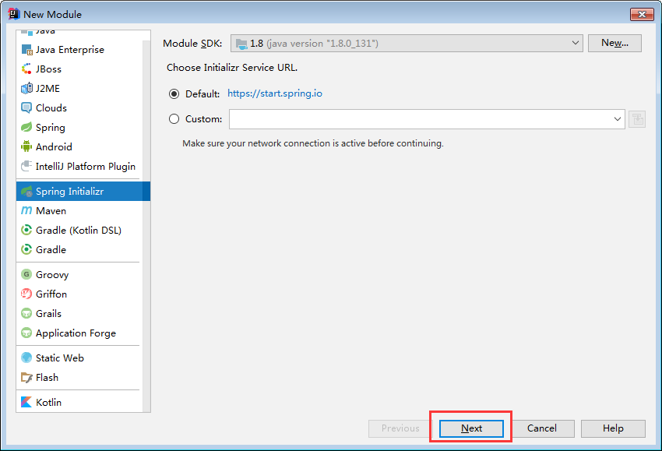

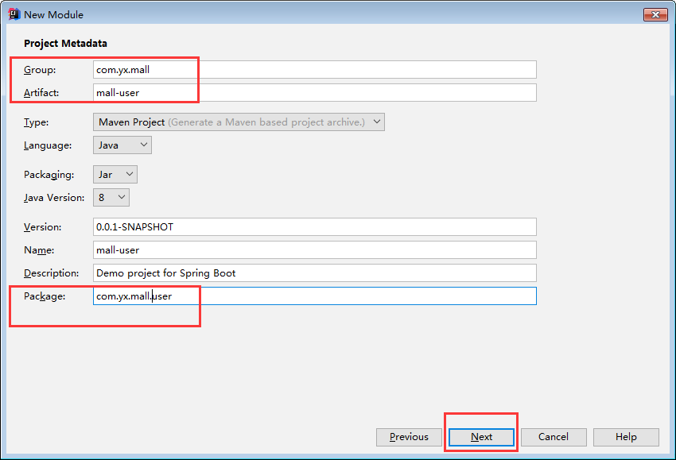

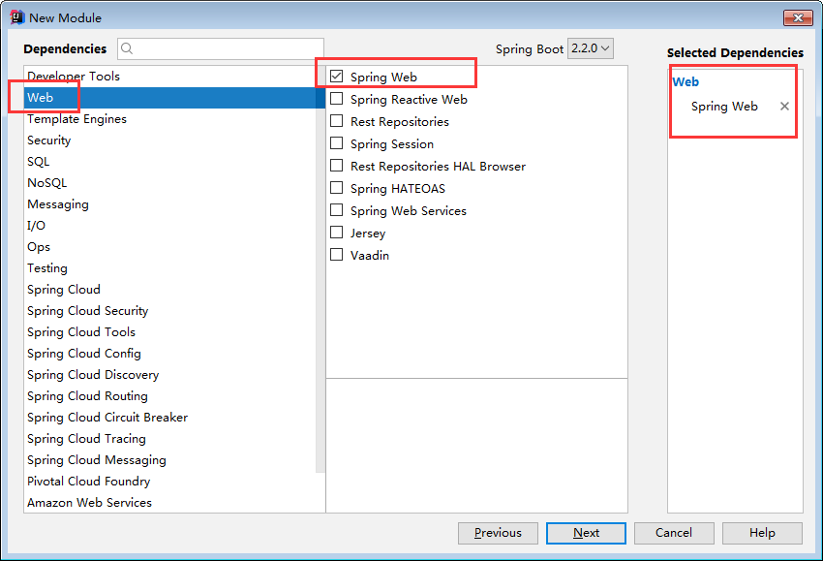

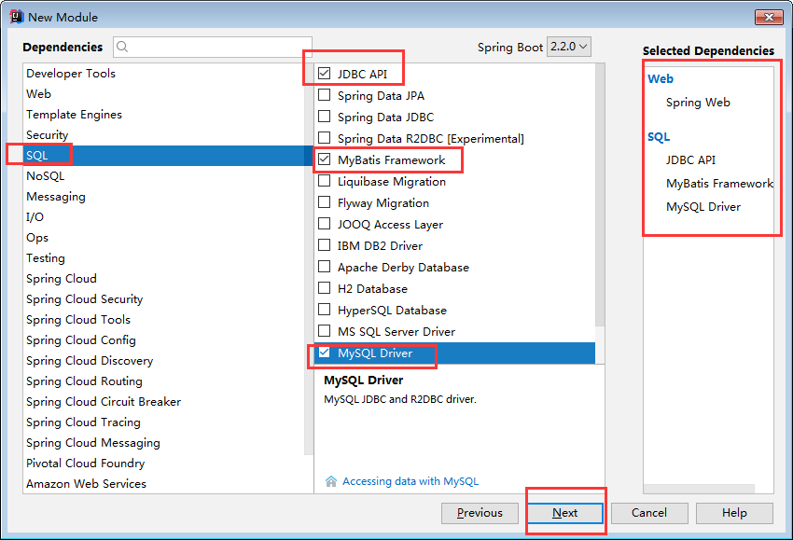

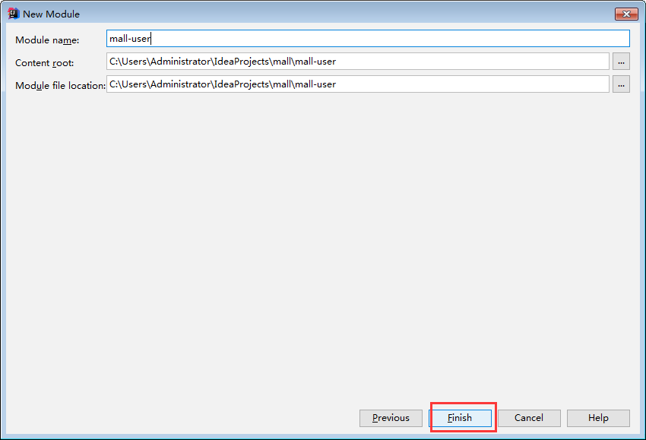

#### 配置文件

##### README.md

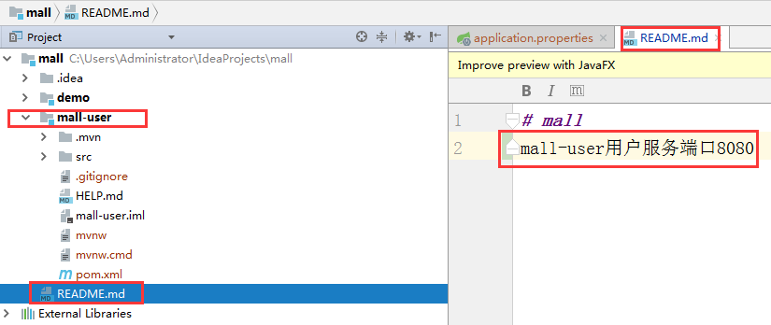

##### application.properties

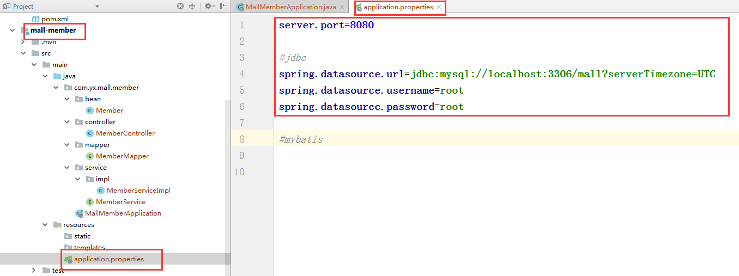

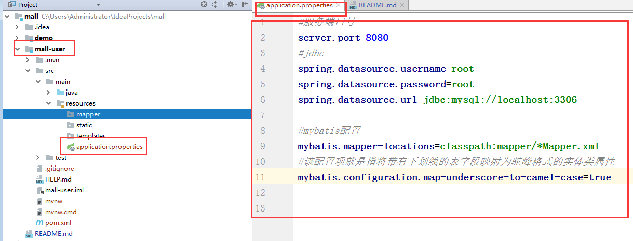

#### 建包和文件夹

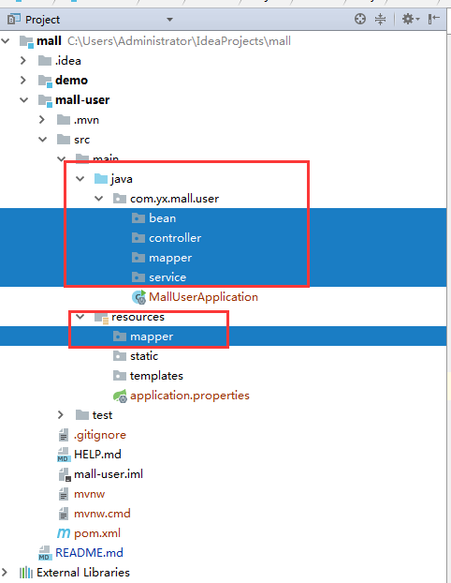

#### 代码

|  |  |  |
| --- | --- | --- |
| 包 | 类 | 说明 |
| controller | MemberController | web |
| service | MemberService | 接口 |
| service.impl | MemberServiceImpl | 实现类 |
| mapper | MemberMapper | mapper接口 |
| bean | Member | 实体bean |

##### MallMemberApplication

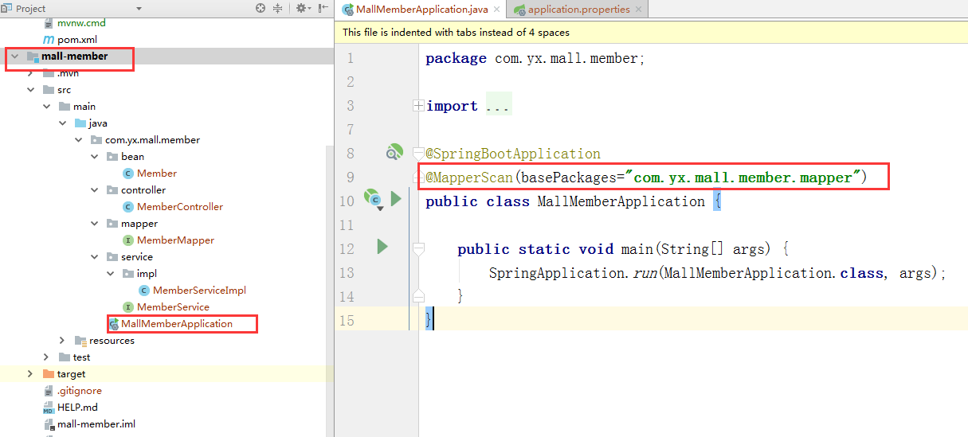

##### MemberController

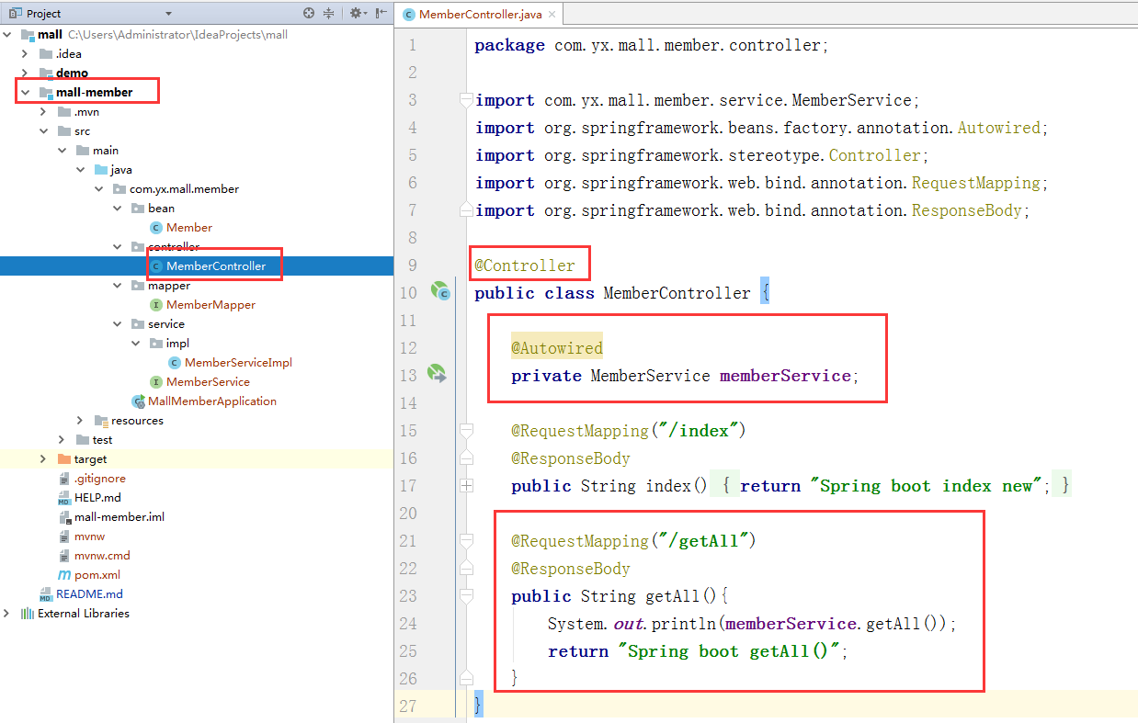

##### MemberService

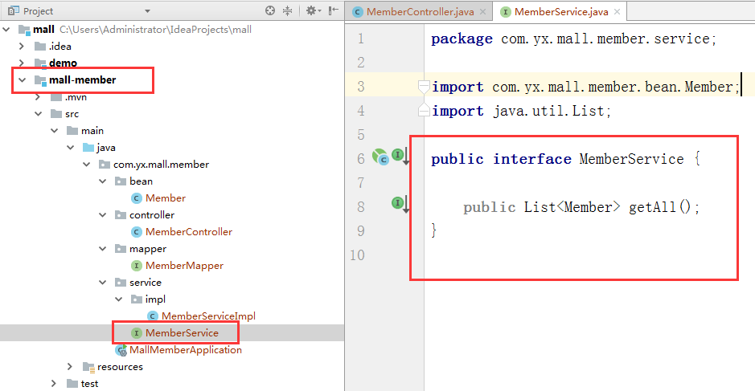

##### MemberServiceImpl

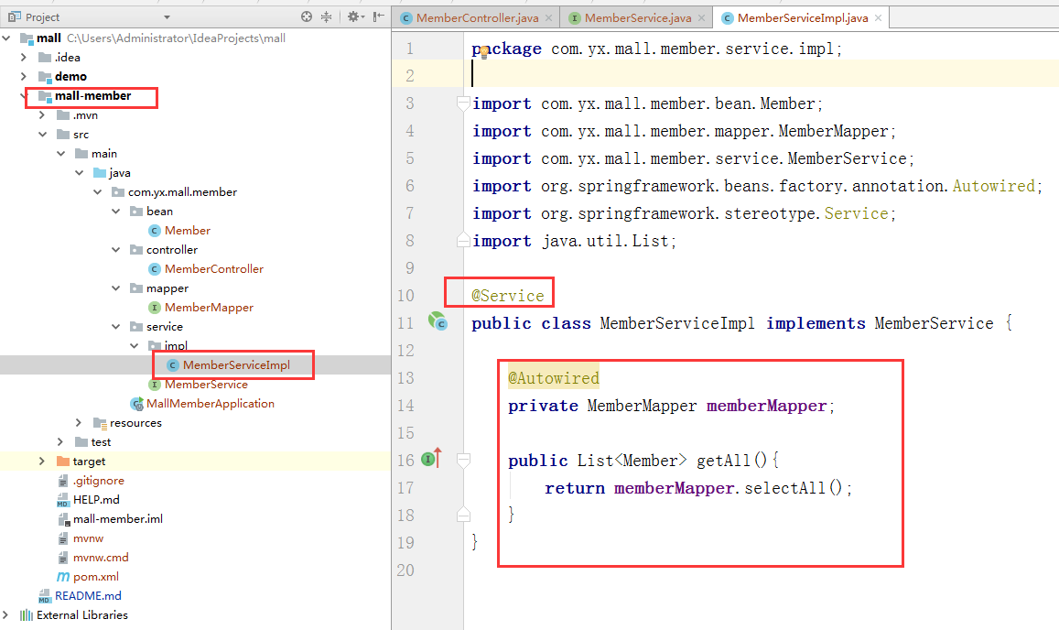

##### MemberMapper

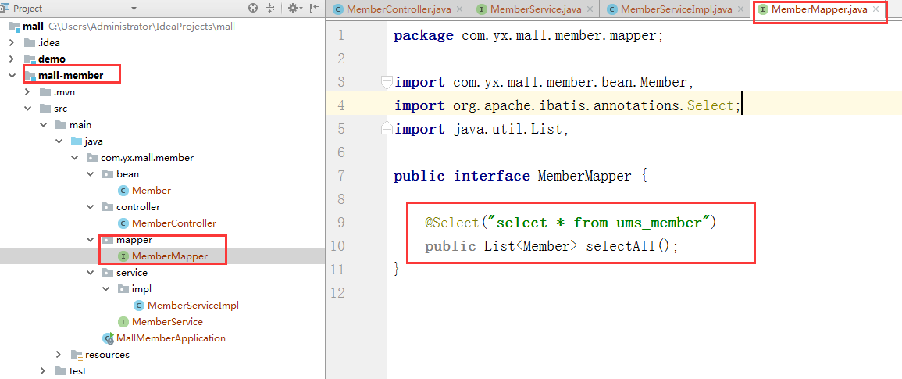

##### Member

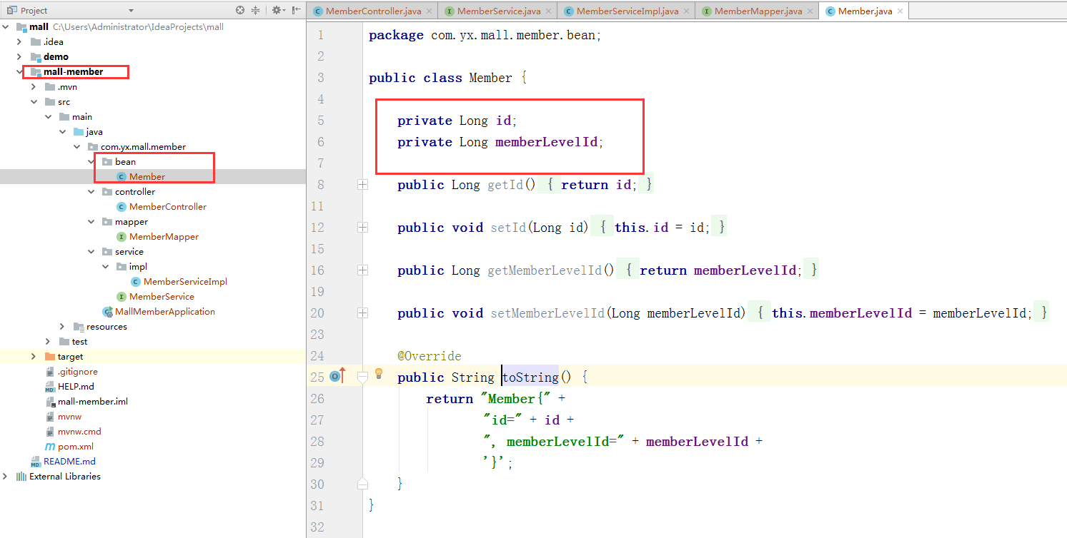

### Idea注解@Autowired误报配置

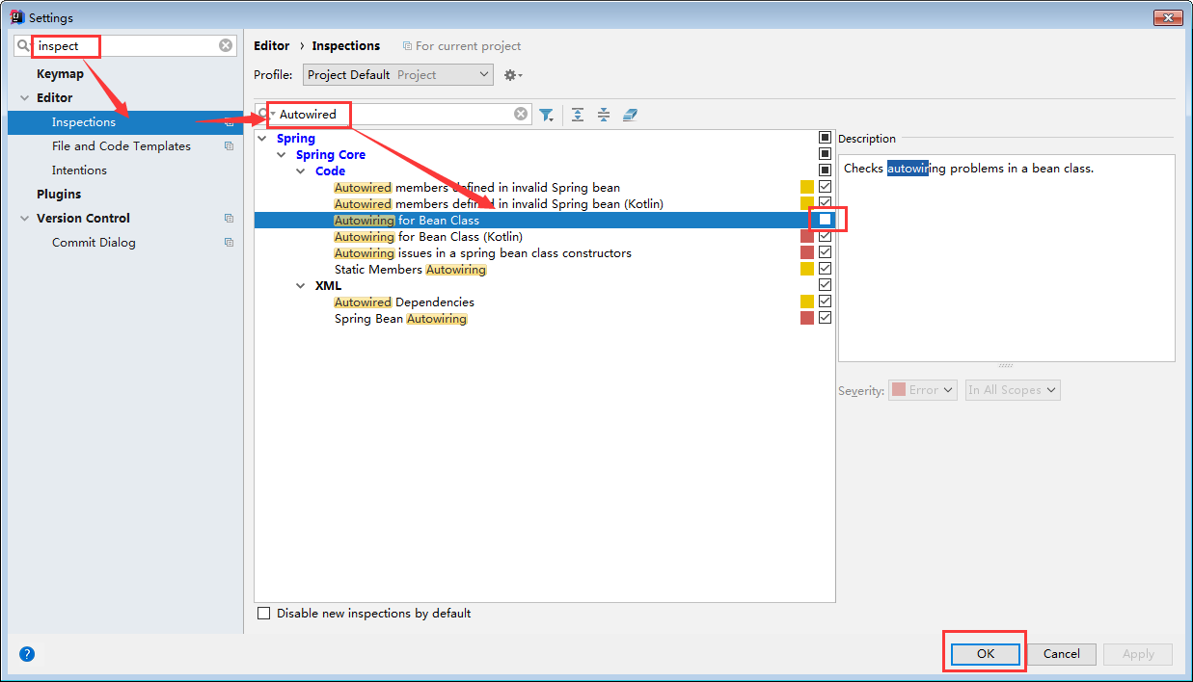

#### 参考内容

G:\视频和音频讲座\编程\项目视频\---2019最新未加密 项目实战《谷粒商城》\day01-2019年5月22日\ 08 user测试项目的搭建.avi

### 09 项目的启动和域名的配置

#### 本机使用dns域名代替ip

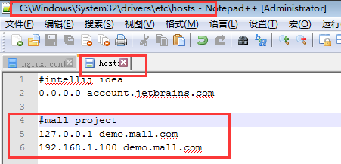

#### ngnix配置，URL取消端口

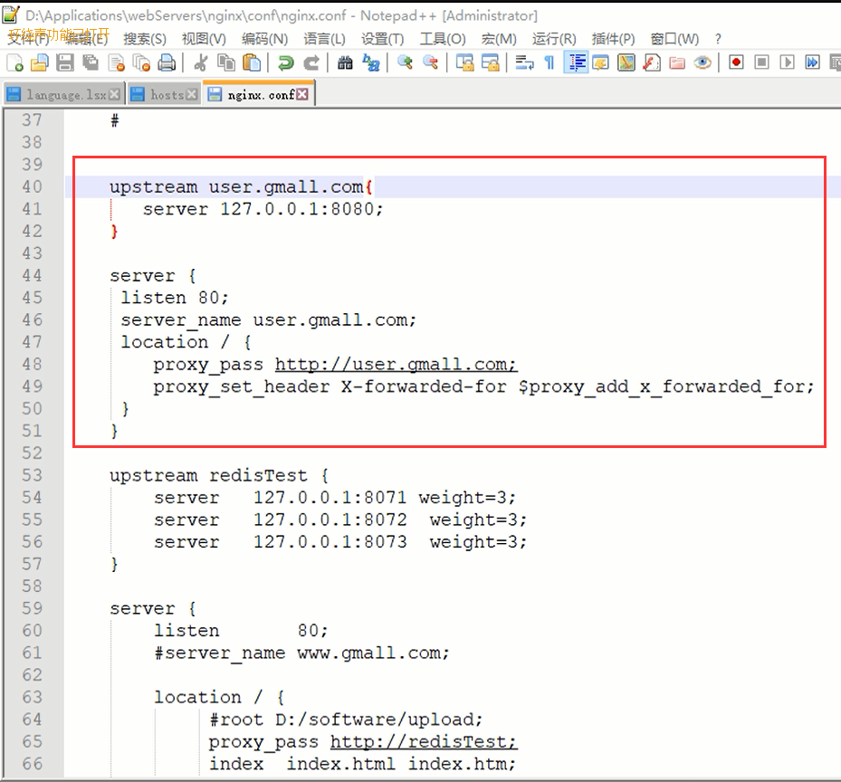

#### 参考内容

G:\视频和音频讲座\编程\项目视频\---2019最新未加密 项目实战《谷粒商城》\day01-2019年5月22日\09 项目的启动和域名的配置.avi

### 10 controllerservice的测试代码

#### Idea动态添加导入

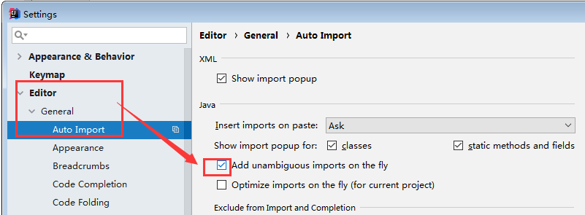

### Idea自动调整代码格式热键

Ctrl+Alt+L 该热键与QQ冲突，需要修改QQ热键。

#### 参考内容

G:\视频和音频讲座\编程\项目视频\---2019最新未加密 项目实战《谷粒商城》\day01-2019年5月22日\10 controllerservice的测试代码.avi

### 12 通用mapper的加入

#### 添加pom.xml配置，tk.mybatis通用mapper

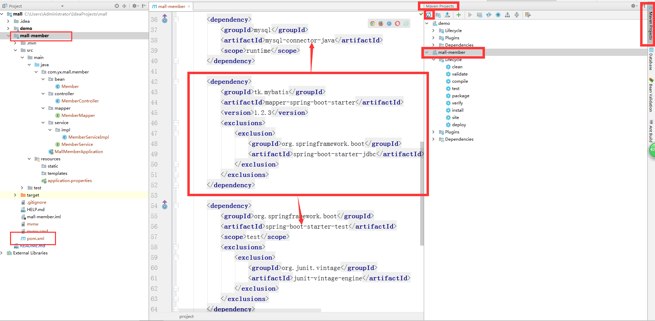

#### 查看下载maven的jar依赖关系和网址

##### https://mvnrepository.com/

#### 参考内容

G:\视频和音频讲座\编程\项目视频\---2019最新未加密 项目实战《谷粒商城》\day01-2019年5月22日\ 12 通用mapper的加入.avi

### 11 bean映射类

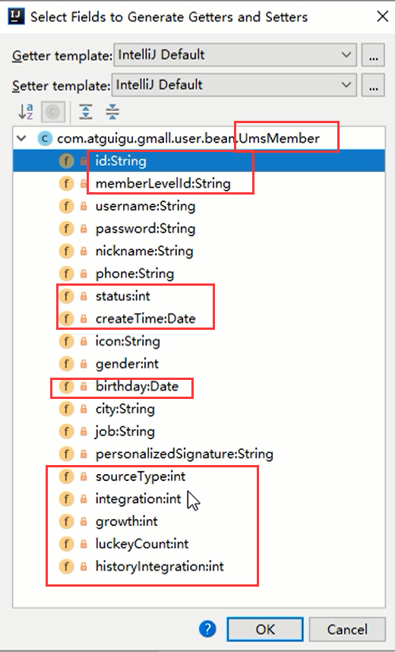

#### 参考内容

G:\视频和音频讲座\编程\项目视频\---2019最新未加密 项目实战《谷粒商城》\day01-2019年5月22日\11 bean映射类.avi

### 12 通用mapper的加入

#### 配置文件

##### 解决后台：No active profile set, falling back to default profiles: default信息提示

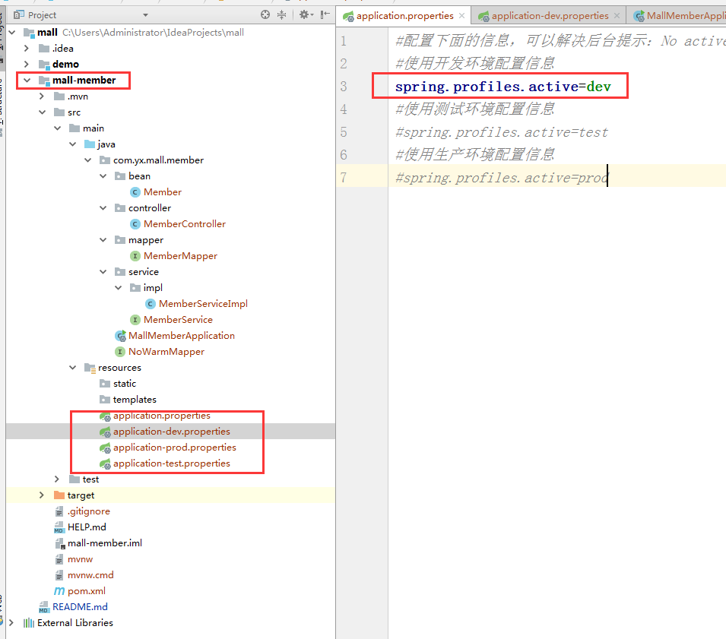

##### 打印mybatis的SQL

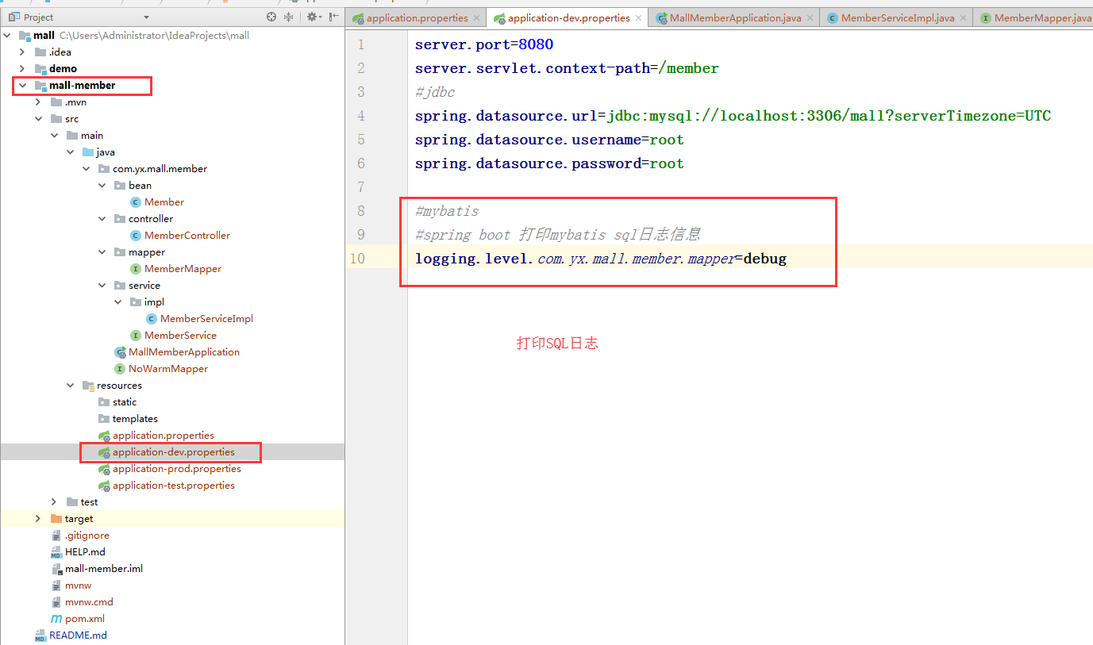

#### 代码

##### SpringBoot启动类

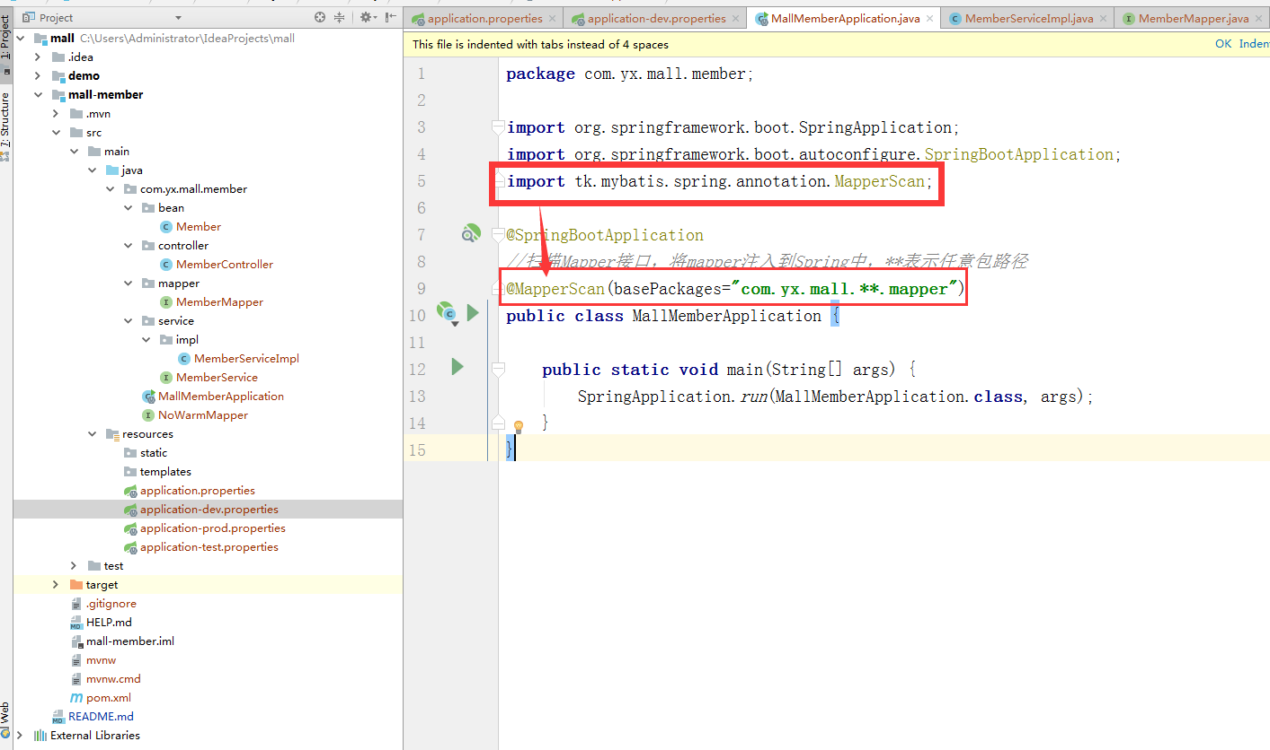

##### ServiceImpl

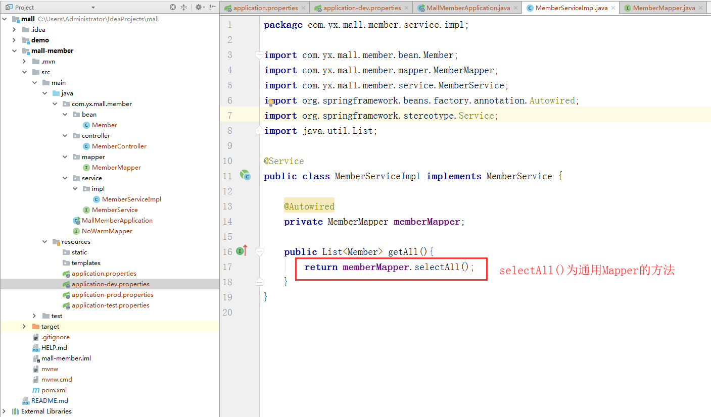

##### ***Mapper

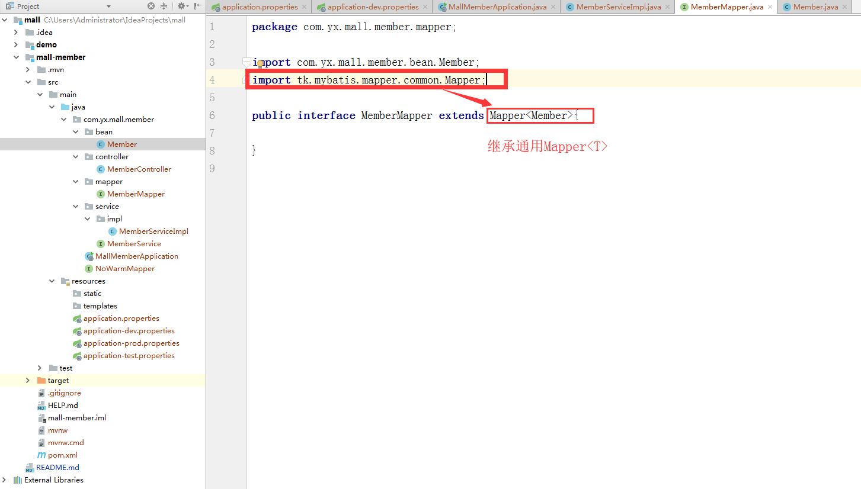

##### 实体类

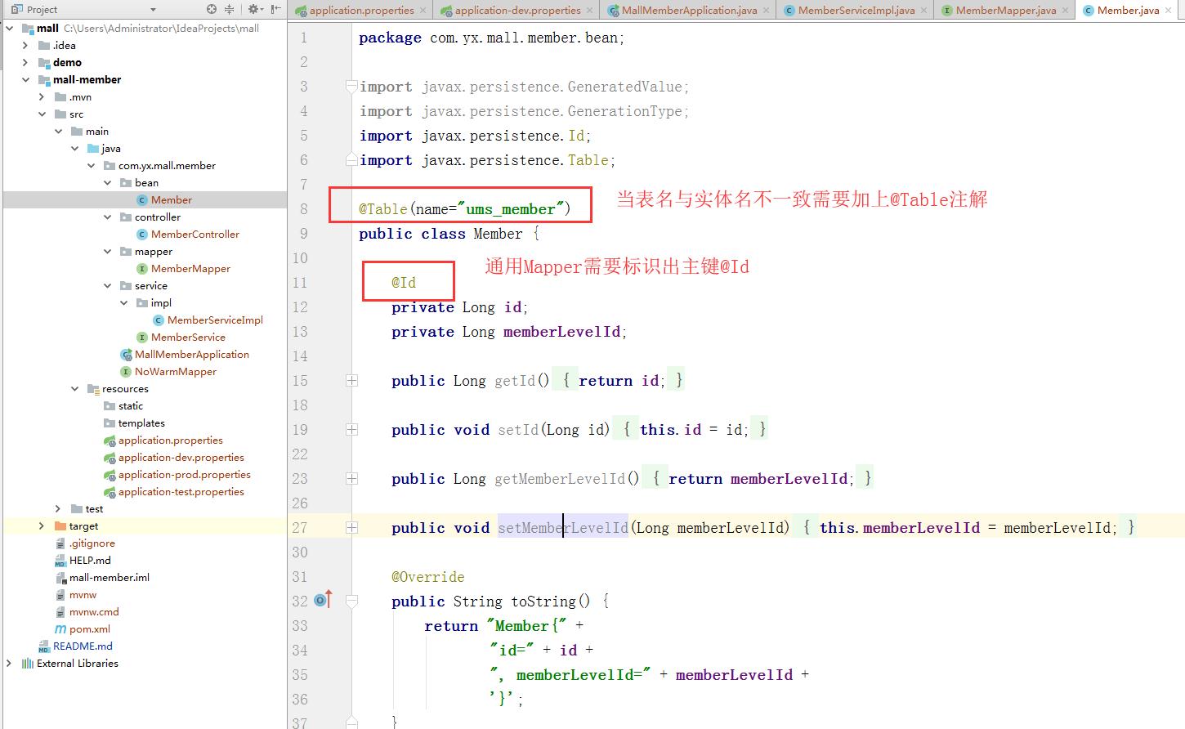

##### 防止控制台出现如下WARN：No MyBatis mapper was found in '[com.yx.mall.member]' package. Please check your configuration

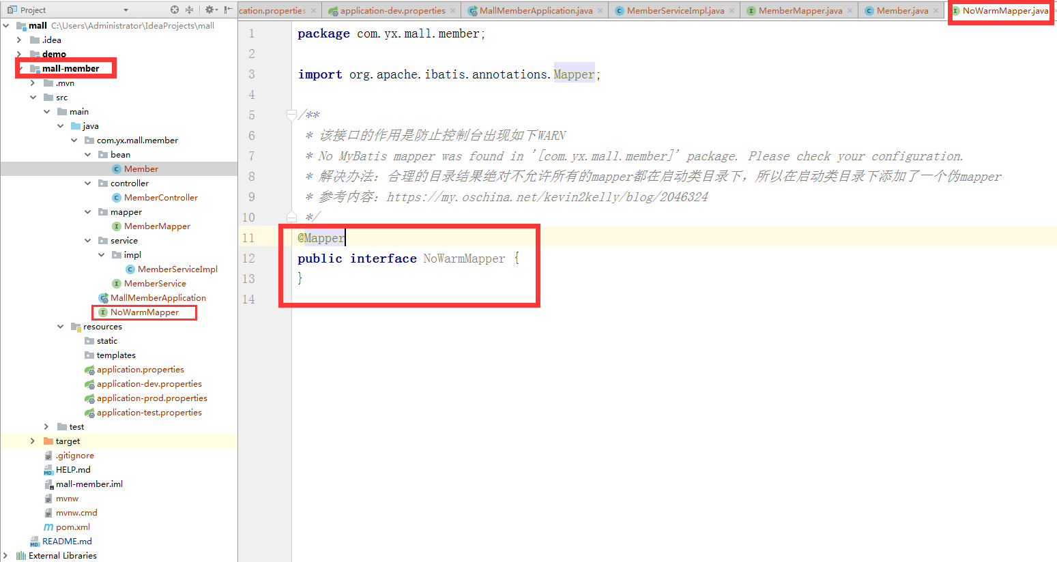

#### 参考内容

G:\视频和音频讲座\编程\项目视频\---2019最新未加密 项目实战《谷粒商城》\day01-2019年5月22日\12 通用mapper的加入.avi

### 13 根据用户memberId查询用户收获地址信息集合

#### 使用mybatis反向工程生成bean，mapper和mybatis的sqlxml

##### pom.xml

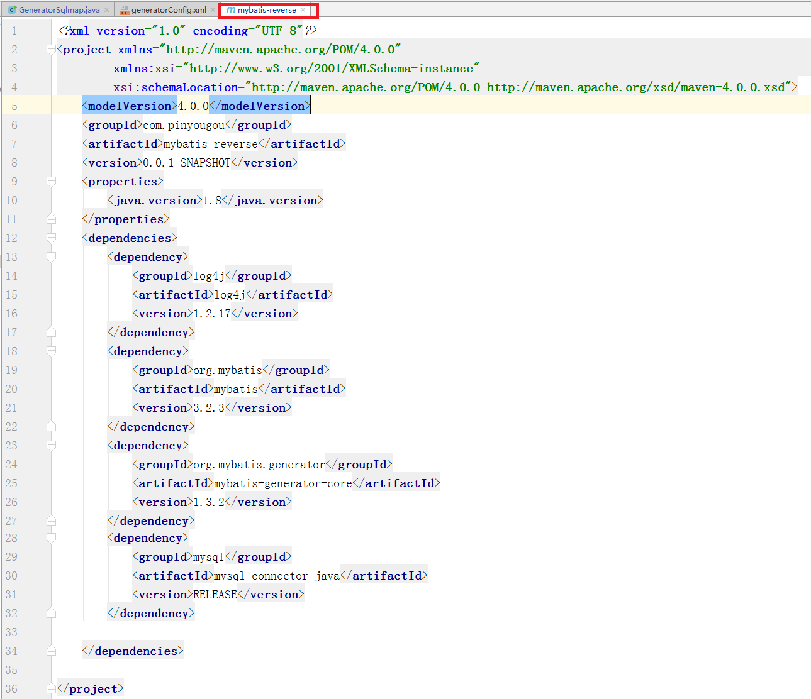

##### generatorConfig.xml

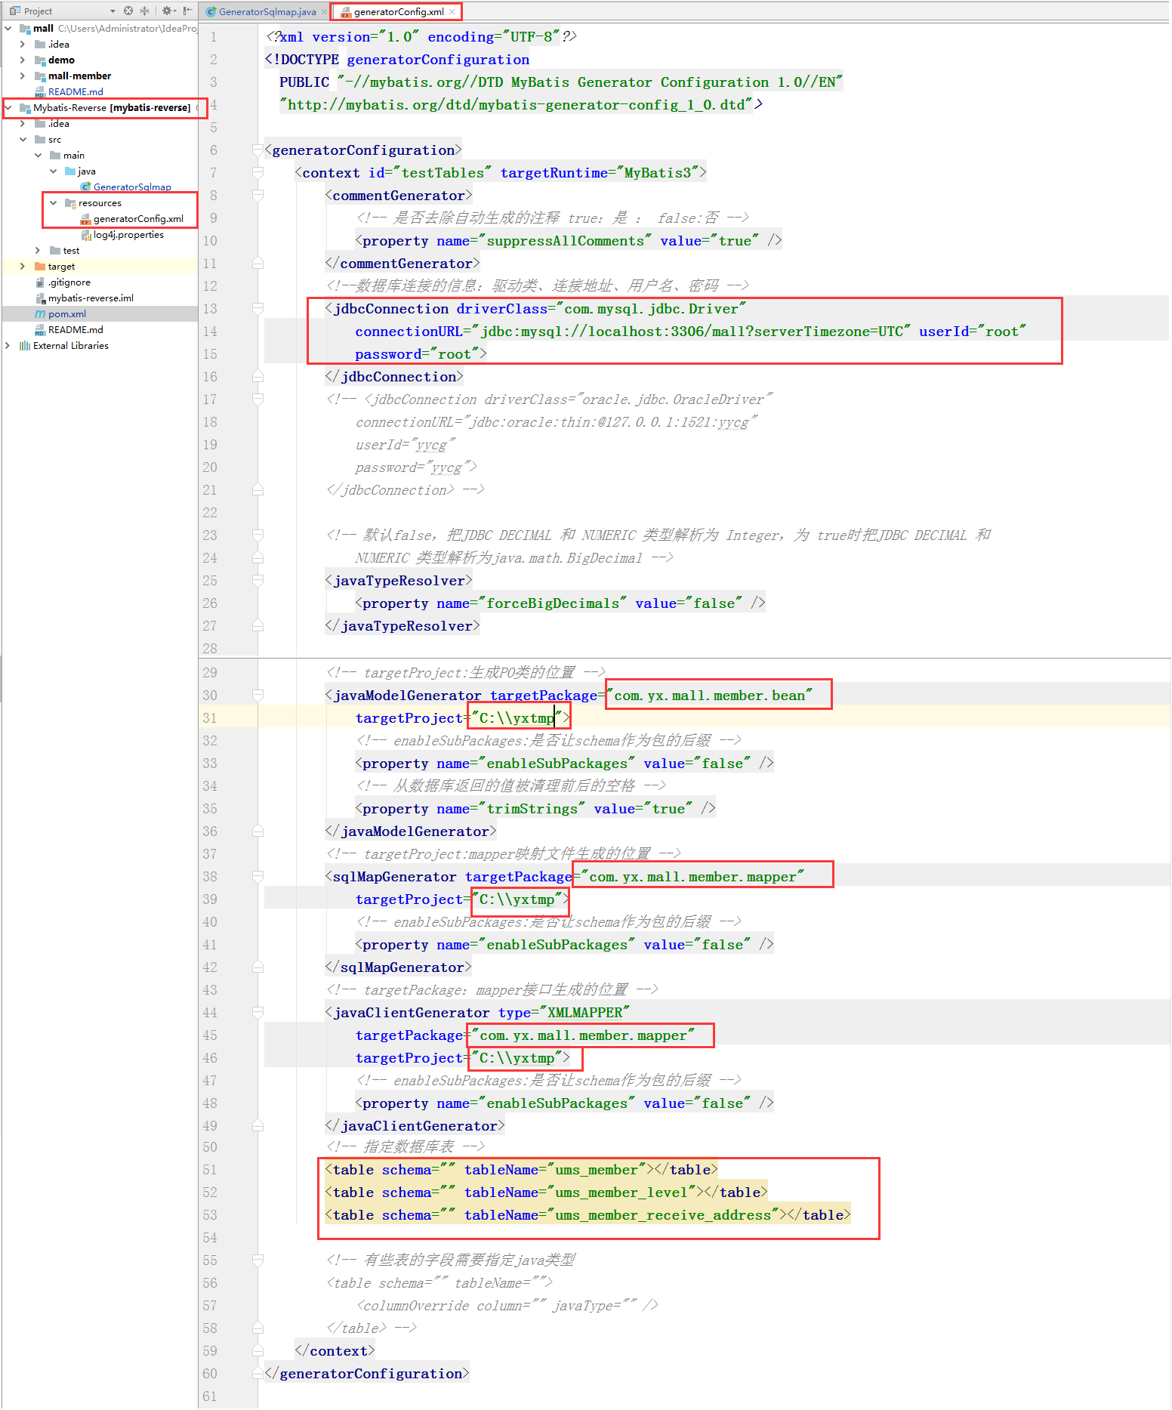

##### GeneratorSqlmap

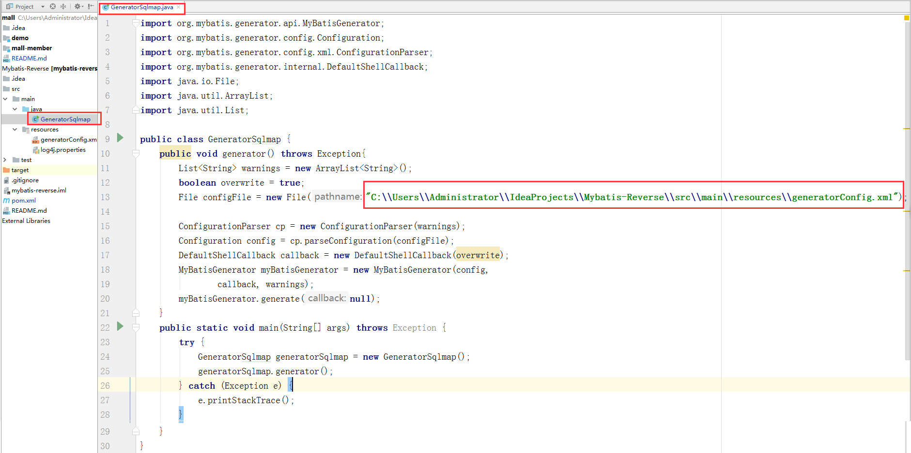

#### 参考内容

G:\视频和音频讲座\编程\项目视频\---2019最新未加密 项目实战《谷粒商城》\day01-2019年5月22日\13 根据用户memberId查询用户收获地址信息集合.avi

### 14 补充一个通用mapper的问题

#### 代码：使用通用Mapper中select()方法和Example对象做查询

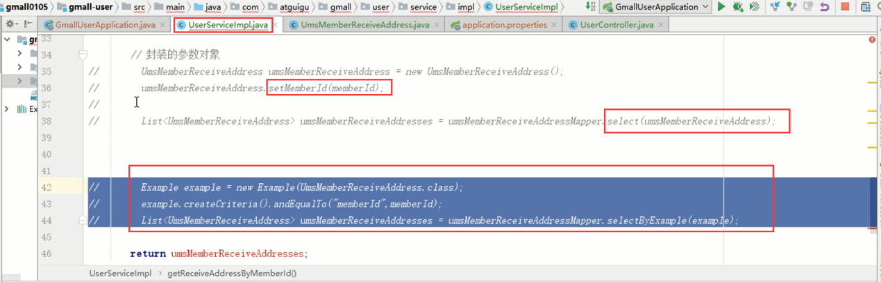

#### Idea生成变量热键

Ctrl+Alt+L

#### Idea创建常用方法（set,get,toString）热键

Alt+INS

#### Idea使用Slf4j日志

##### pom.xml

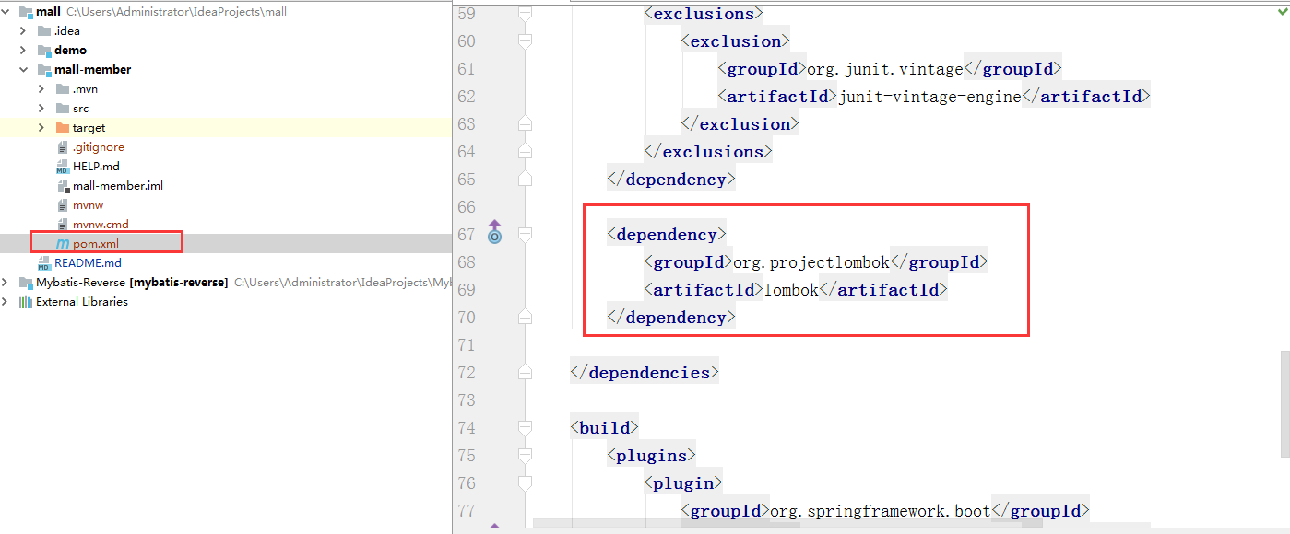

##### 日志格式配置文件？？？

SpringBoot - 02 - 自定义LogBack、加载properties中自定义变量

https://blog.csdn.net/Simba_cheng/article/details/80889090

Logback配置文件这么写，TPS提高10倍

http://www.hellojava.com/a/83337.html

springboot2.0 @Slf4j log 日志配置 输出到文件 彩色日志

https://blog.csdn.net/innovationad/article/details/80895508

logback日志的使用，每天生成一个日志文件，以及error和其他级别日志的分离

https://blog.csdn.net/qpc672456416/article/details/80919686

##### 代码

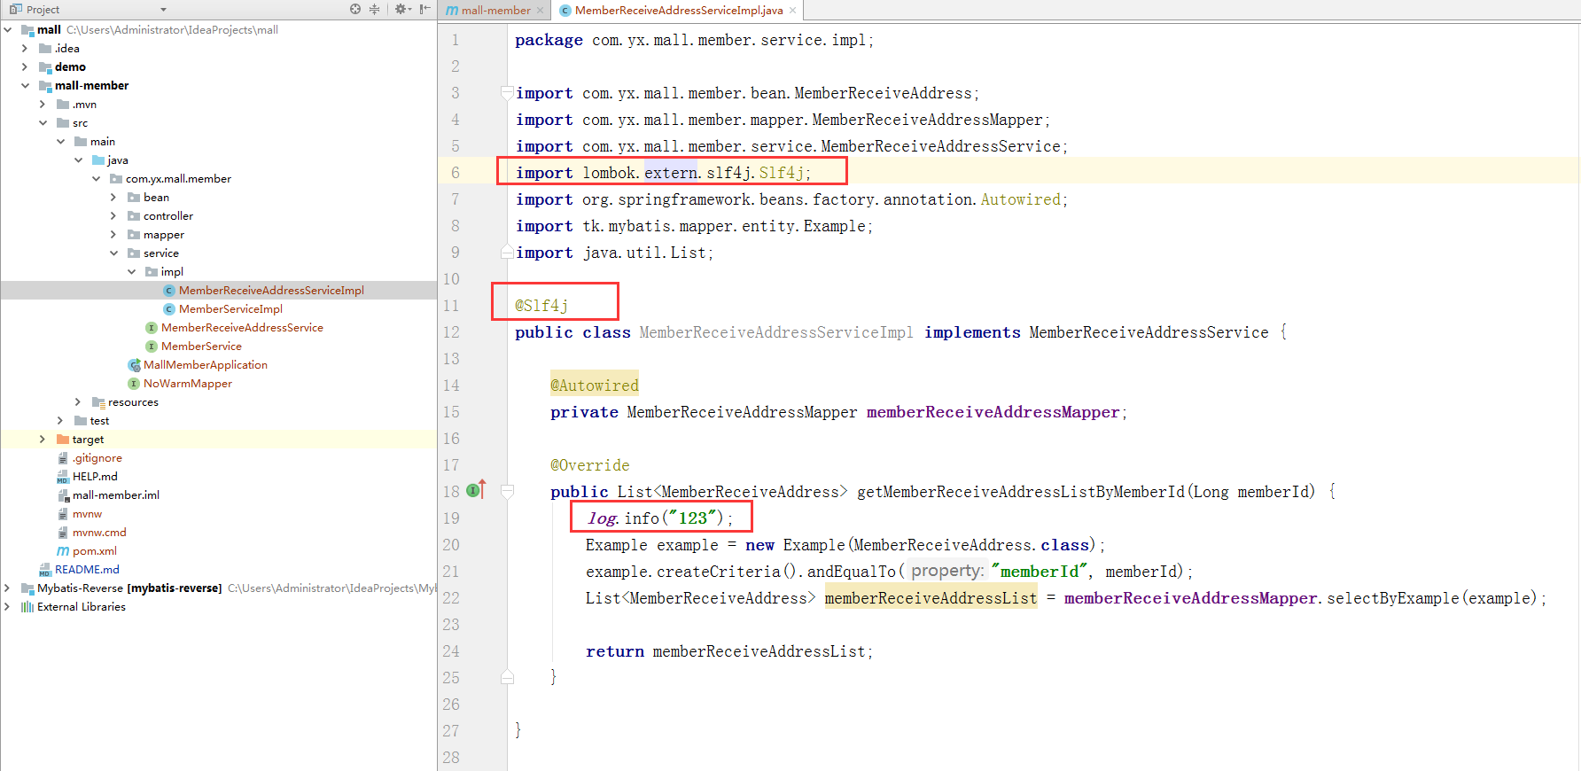

##### log对象不可用（红色字）

需要在idea中安装lombok插件

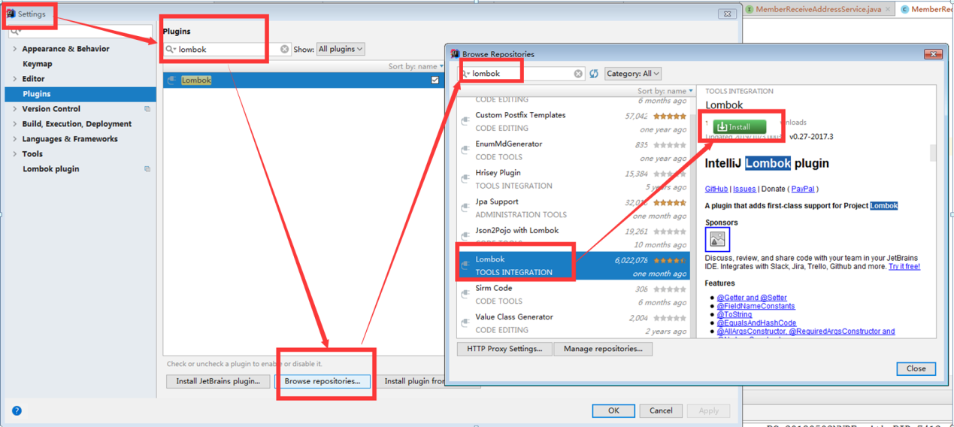

#### 参考内容

G:\视频和音频讲座\编程\项目视频\---2019最新未加密 项目实战《谷粒商城》\day01-2019年5月22日\14 补充一个通用mapper的问题.avi

## day02-2019年5月24日

### 01 项目架构的简介

#### 分布式工程项目结构

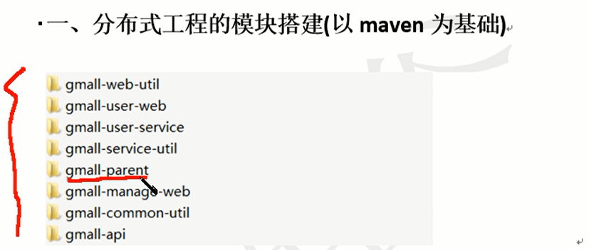

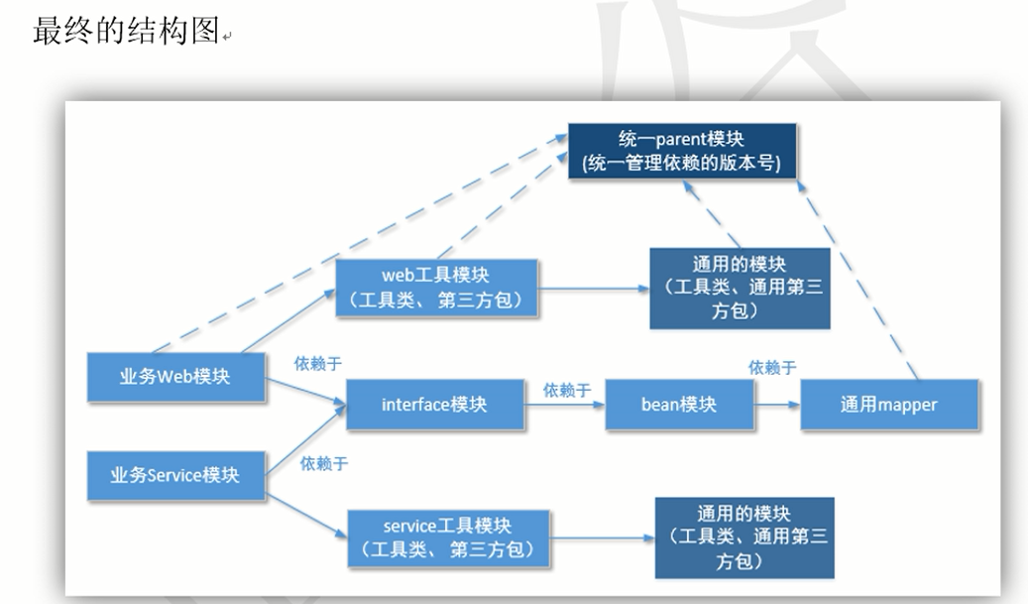

#### 参考内容

D:\tmp\---2019最新未加密 项目实战《谷粒商城》\day02-2019年5月24日\01-视频\ 01 项目架构的简介.avi

### 02 项目parent技术框架的介绍

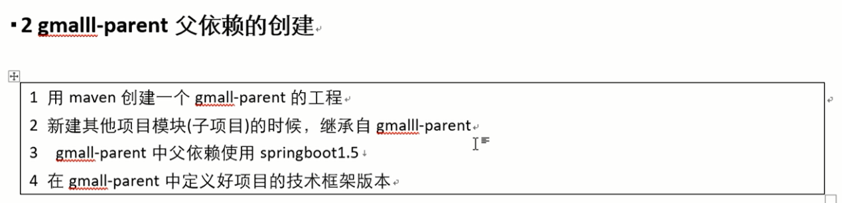

#### 创建mall-parent(maven项目)

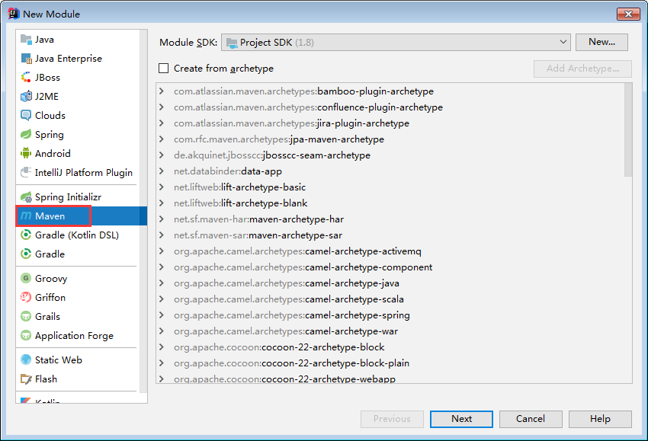

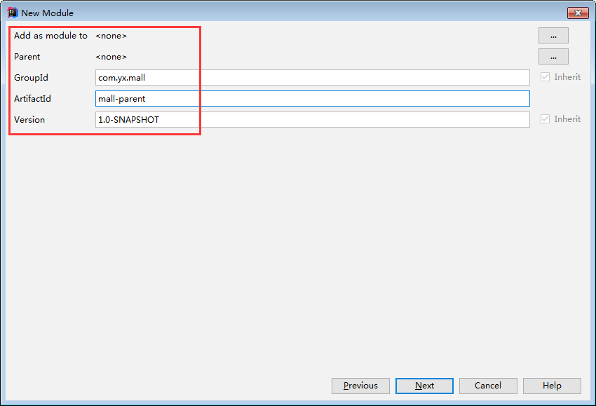

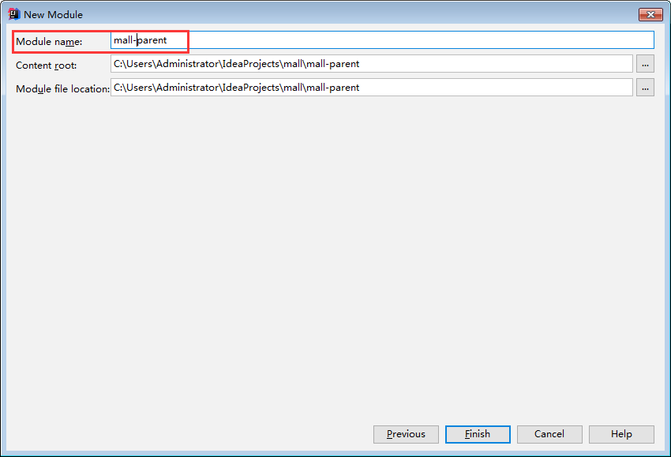

##### mall-parent项目的pom.xml

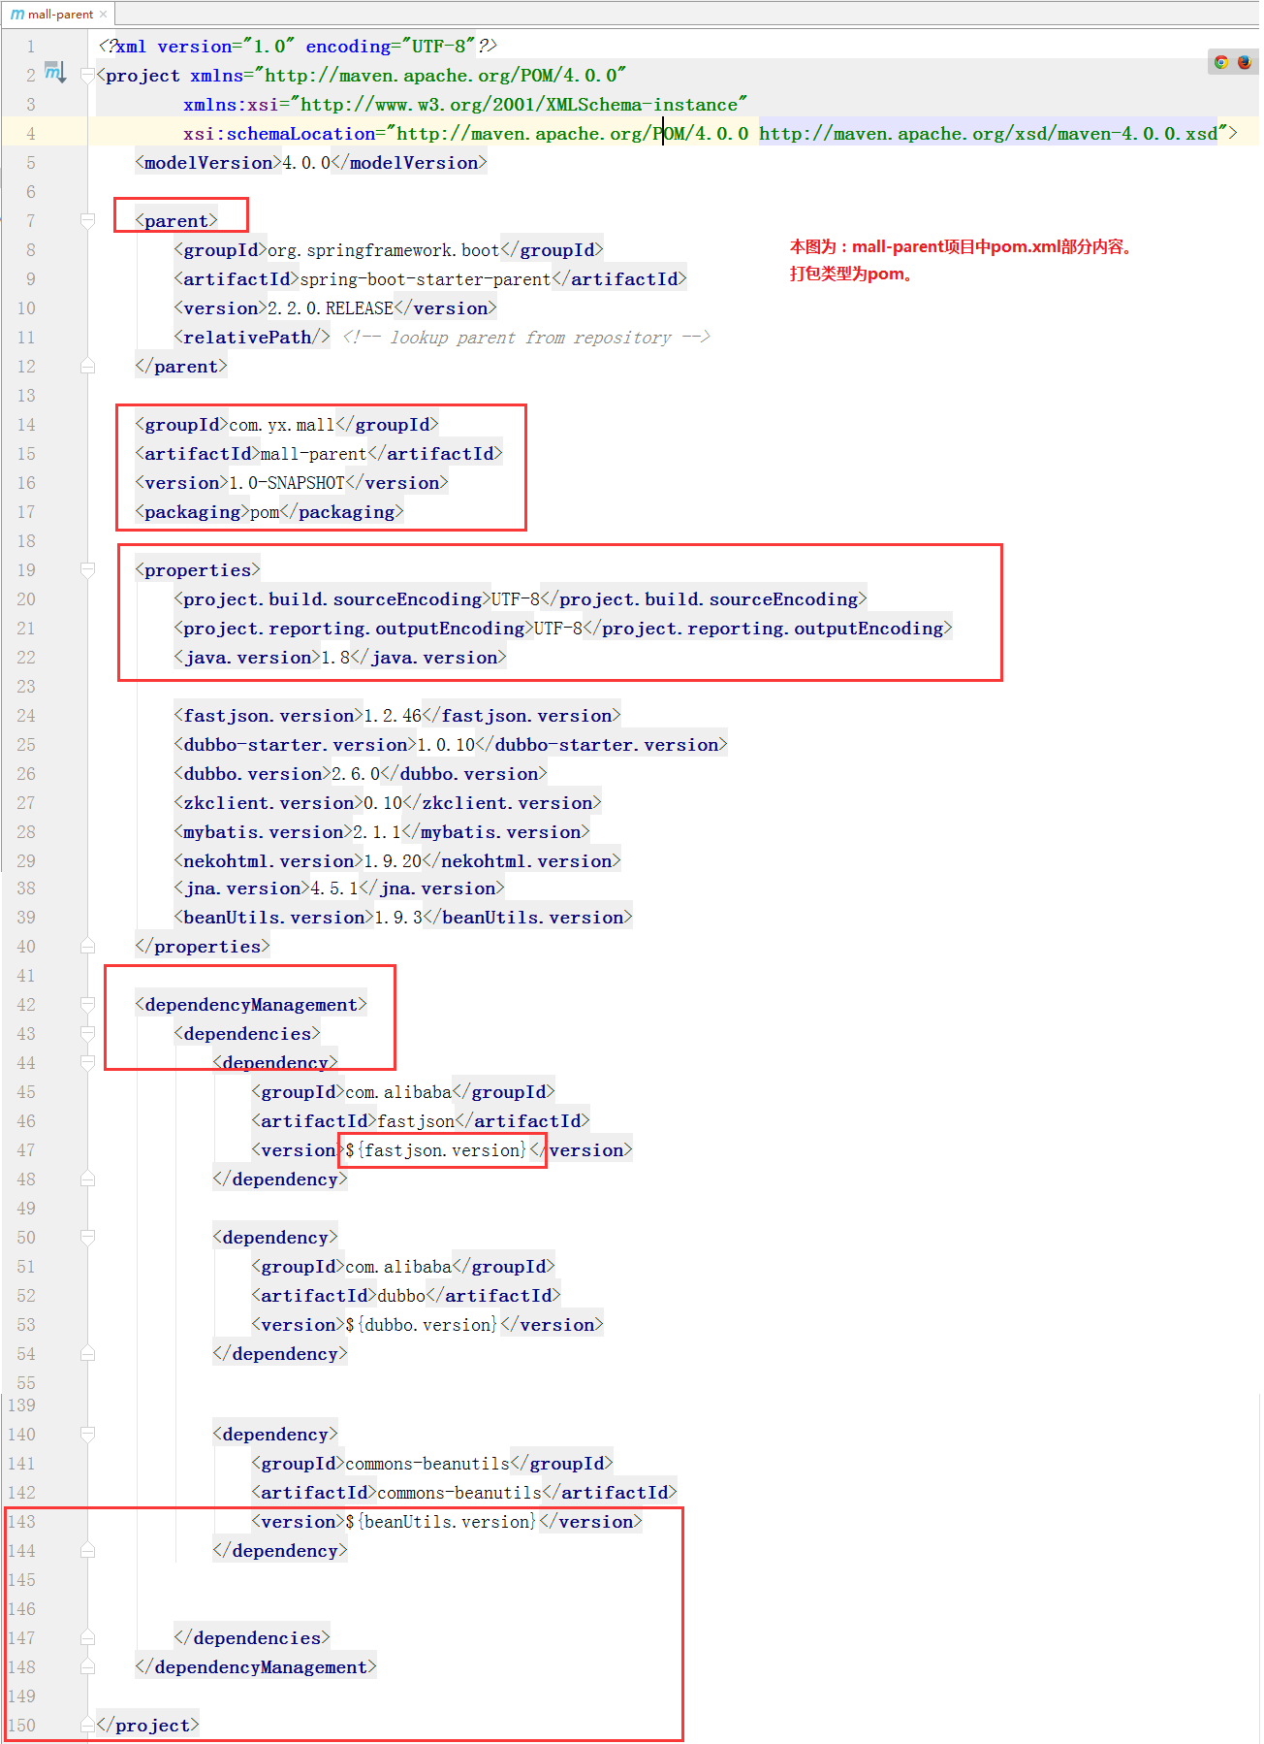

##### mall-member项目的pom.xml

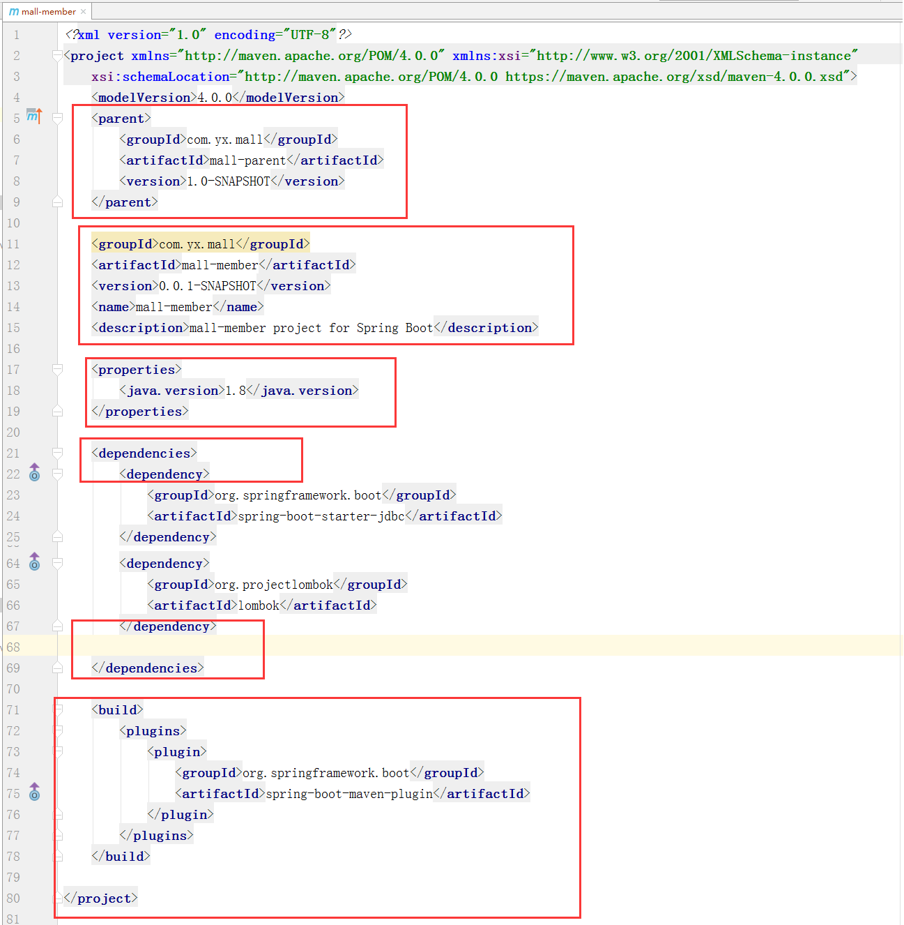

##### 将mall-parent打包成一个pom包

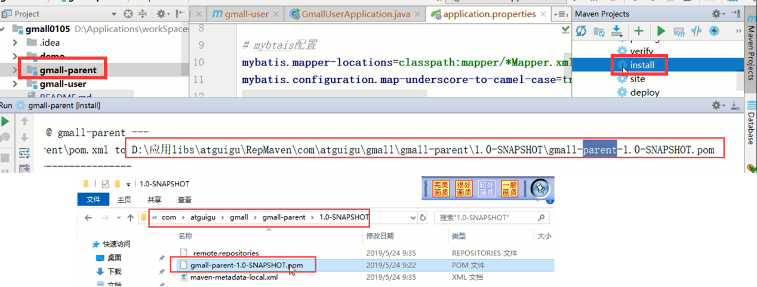

#### 参考内容

D:\tmp\---2019最新未加密 项目实战《谷粒商城》\day02-2019年5月24日\01-视频\ 02 项目parent技术框架的介绍.avi

### 03 项目api包的搭建

#### 总述

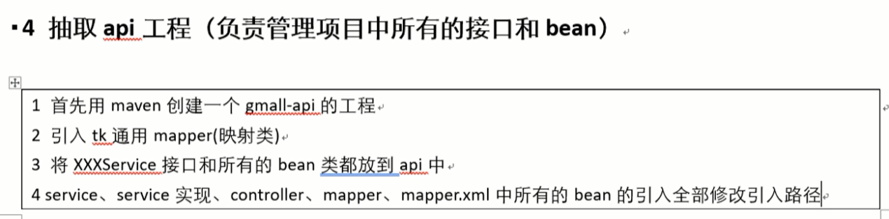

#### 具体实现

##### 使用idea创建maven项目mall-api(bean和service)

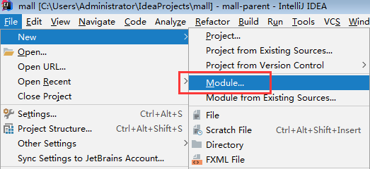

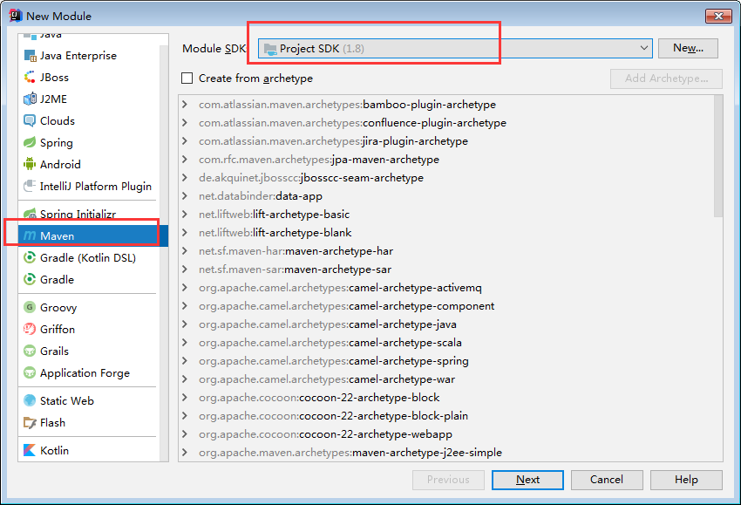

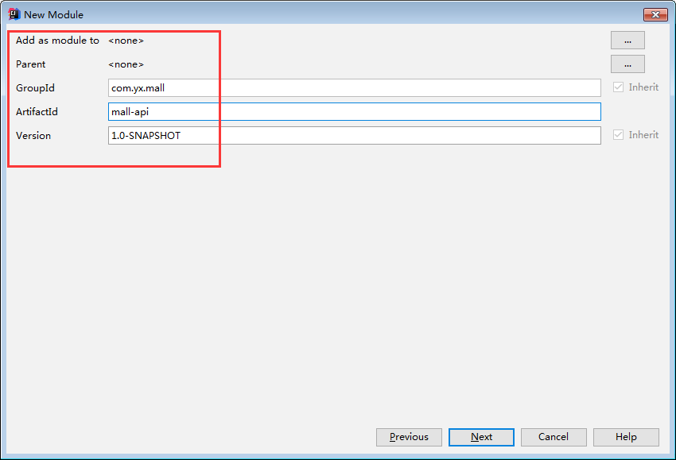

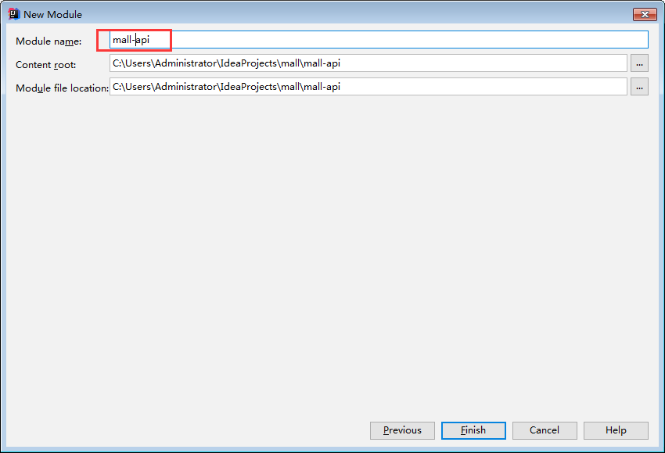

##### mall-api与mall-member目录结构

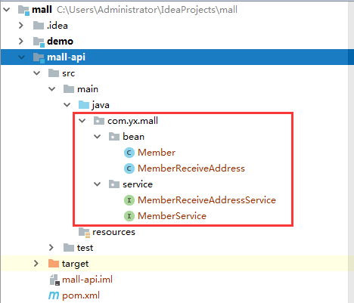 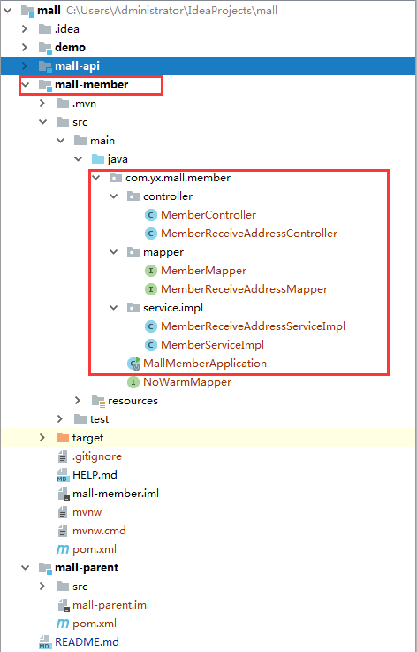

##### mall-api的pom.xml

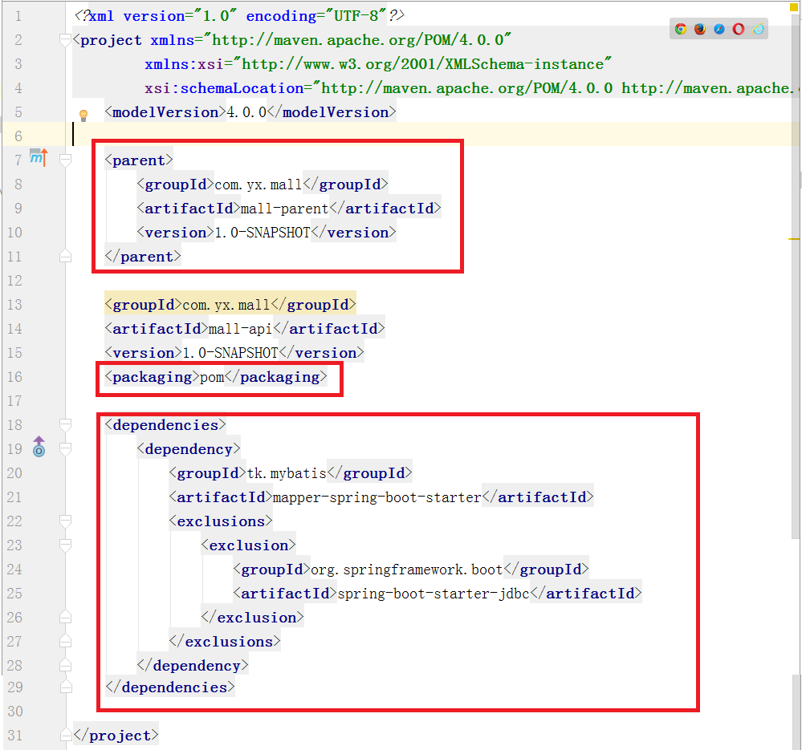

##### mall-member的pom.xml

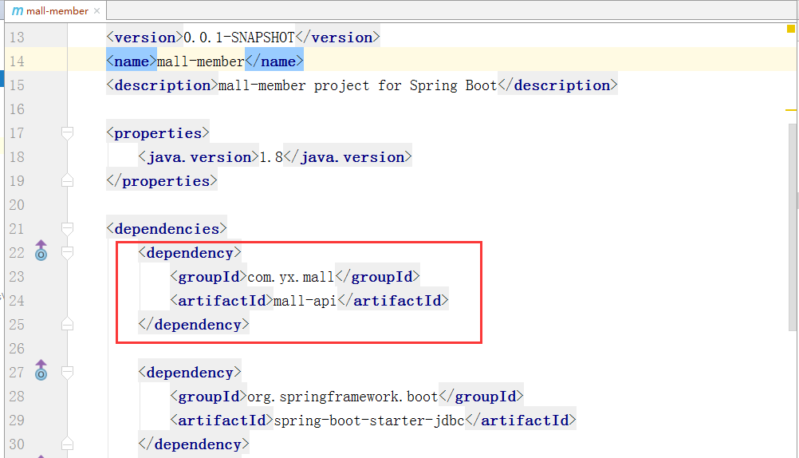

##### Controller

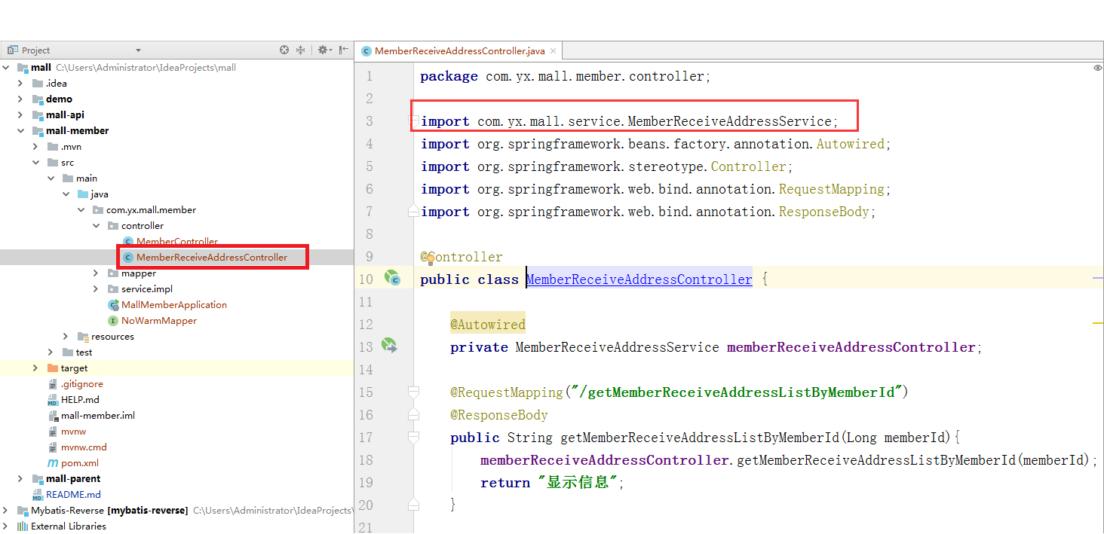

##### Service

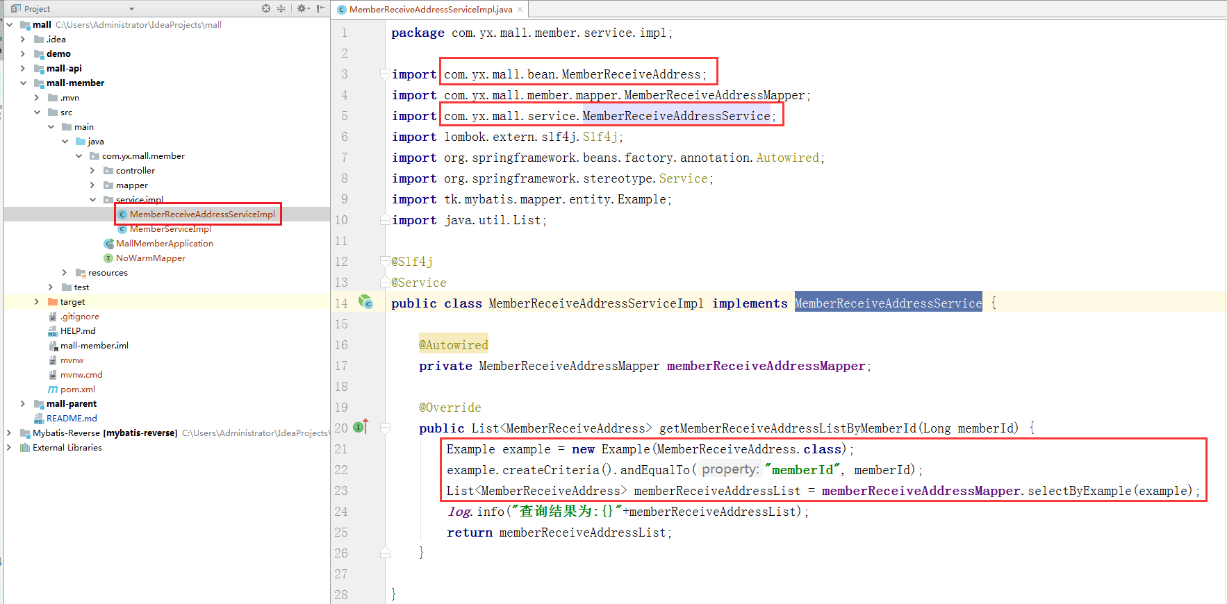

##### Mapper

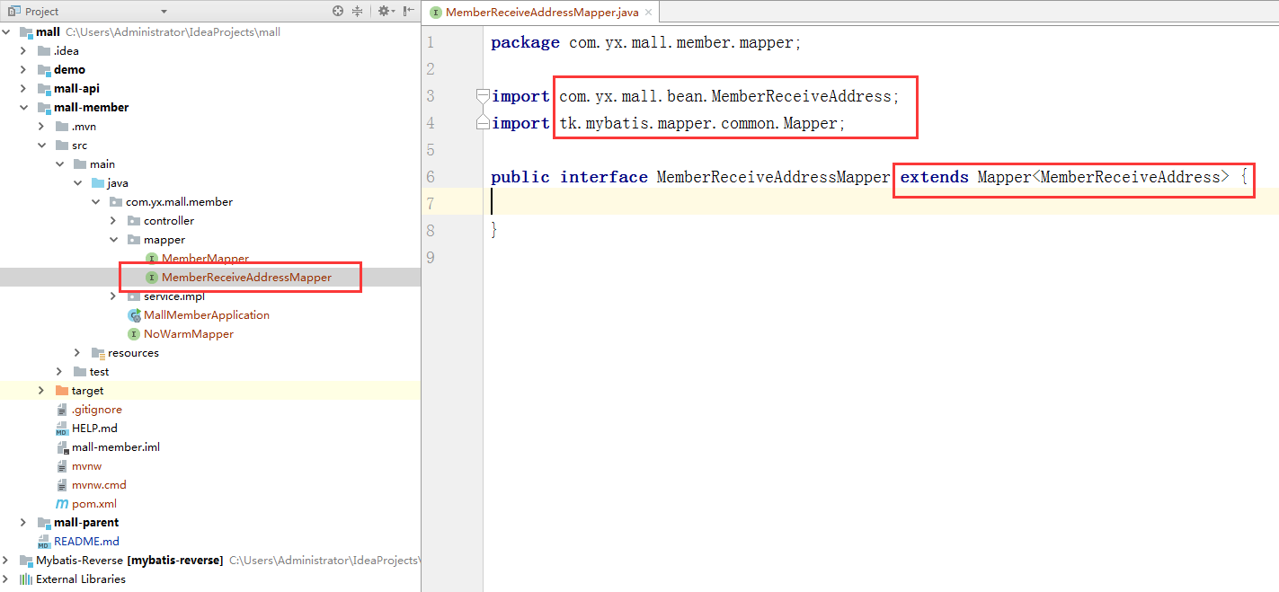

#### 参考内容

D:\tmp\---2019最新未加密 项目实战《谷粒商城》\day02-2019年5月24日\01-视频\ 03 项目api包的搭建.avi

### 04 项目util包的介绍

#### idea调整代码去字体大小和提示栏边框大小

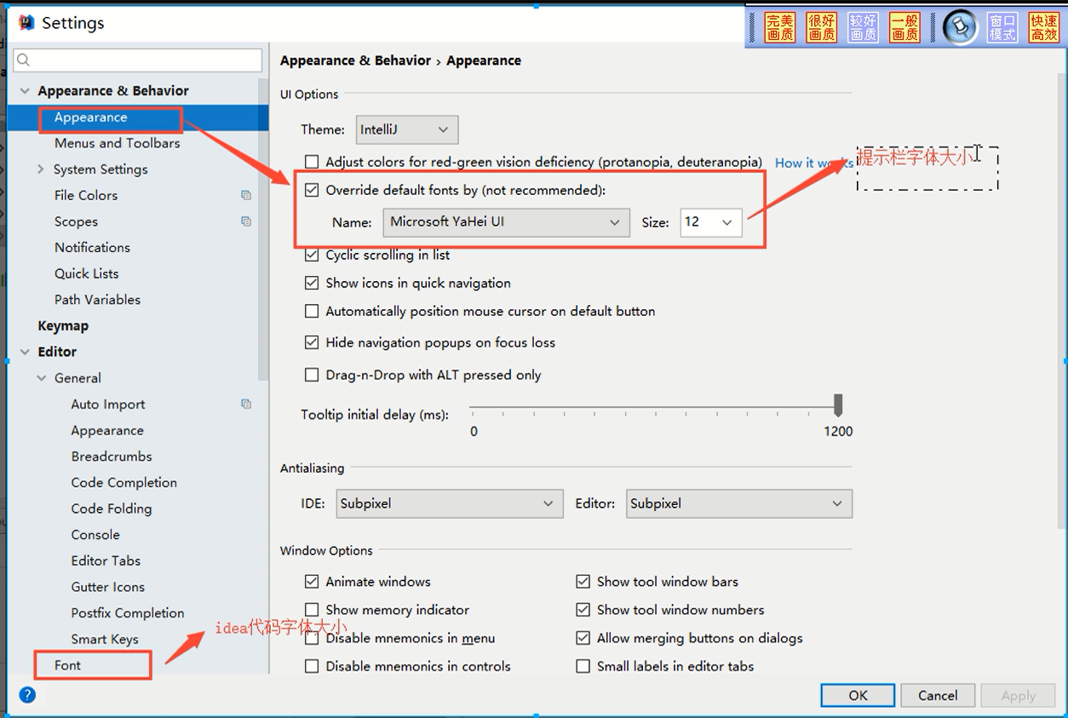

#### 抽取util工程

##### 详细解释

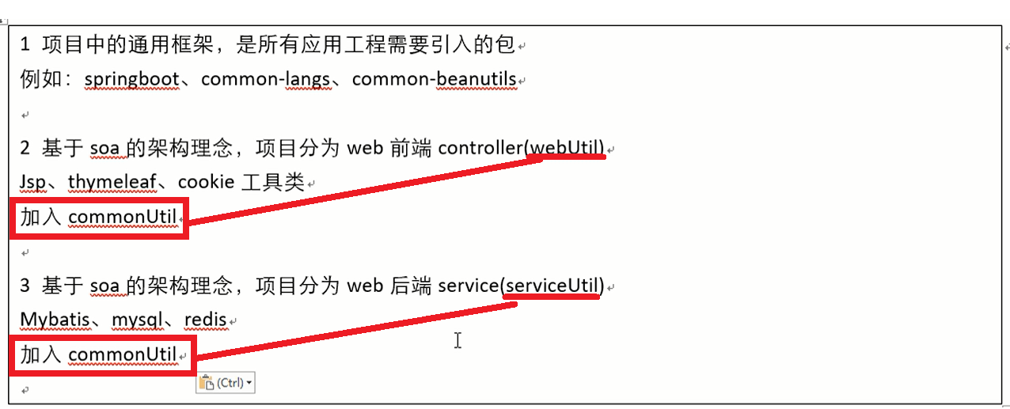

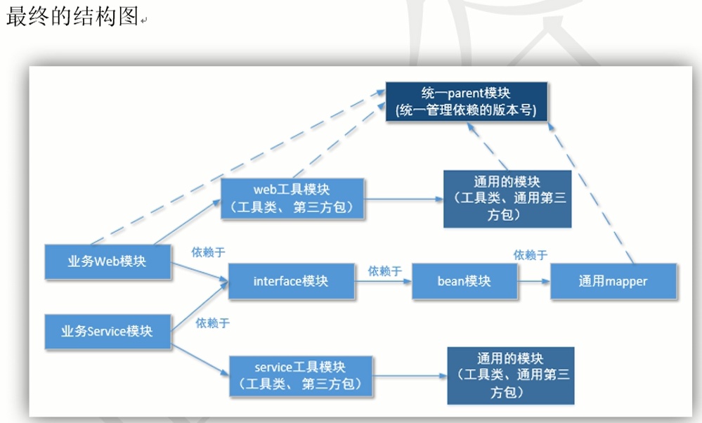

##### 总结

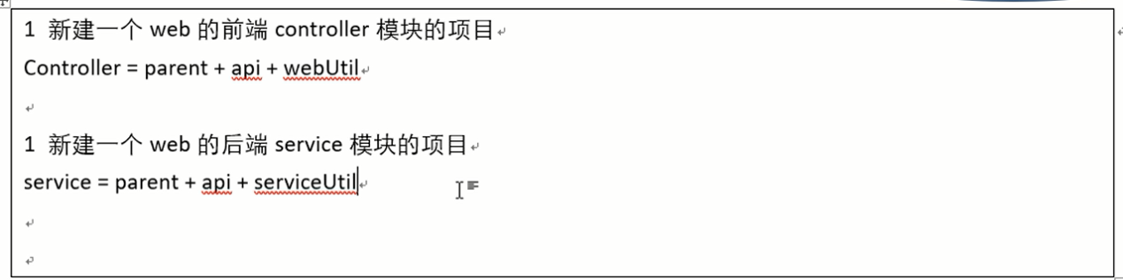

#### 参考内容

D:\tmp\---2019最新未加密 项目实战《谷粒商城》\day02-2019年5月24日\01-视频\ 04 项目util包的介绍.avi

### 05 项目common-util包的搭建

#### 总述

##### gmall-common-util

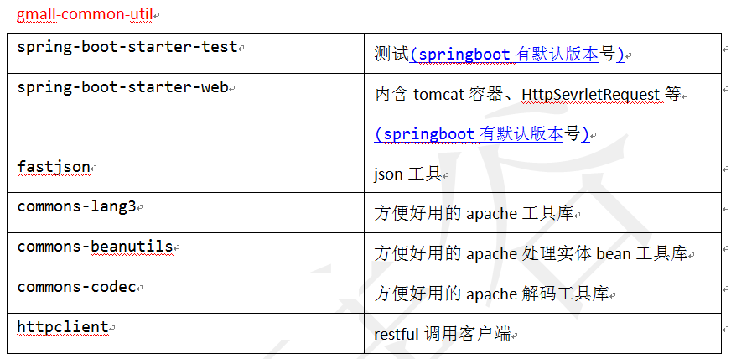

##### gmall-web-util

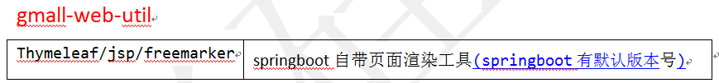

##### gmall-service-util

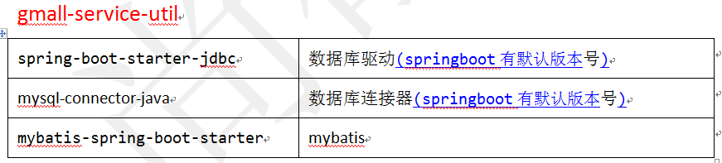

#### mall-common-util实现

##### 使用idea创建maven工程（mall-common-util）

#### 参考内容

D:\tmp\---2019最新未加密 项目实战《谷粒商城》\day02-2019年5月24日\01-视频\05 项目common-util包的搭建.avi

### 06 项目service-util包的搭建

#### gmall-service-util总述



#### mall-service-util实现

##### 使用idea创建maven工程（mall-service-util）

#### 参考内容

D:\tmp\---2019最新未加密 项目实战《谷粒商城》\day02-2019年5月24日\01-视频\ 06 项目service-util包的搭建.avi

### 07 项目web-util包的搭建

#### gmall-web-util总述



#### mall-web-util实现

##### 使用idea创建maven工程（mall-web-util）

#### 参考内容

D:\tmp\---2019最新未加密 项目实战《谷粒商城》\day02-2019年5月24日\01-视频\07 项目web-util包的搭建.avi

### 08 关于dubbo的介绍

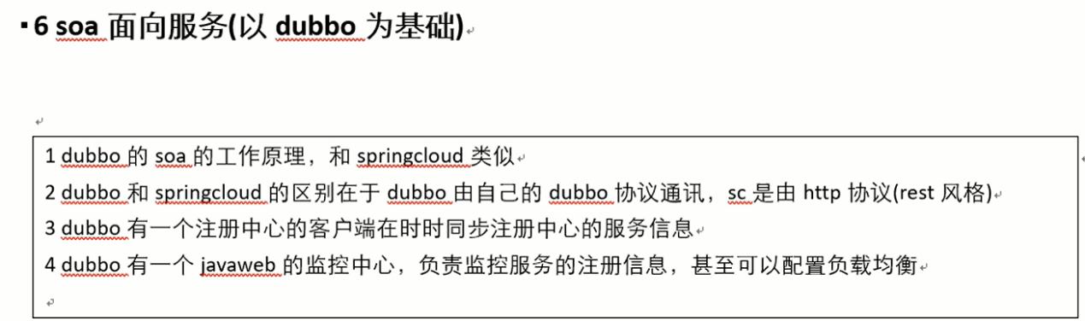

#### 参考内容

D:\tmp\---2019最新未加密 项目实战《谷粒商城》\day02-2019年5月24日\01-视频\08 关于dubbo的介绍.avi

### 09 关于dubbo监控中心的启动

#### linux相关软件

jdk1.8，redis3.0.4，dubbo-admin-2.6.0.war，zookeeper-3.4.11.tar.gz

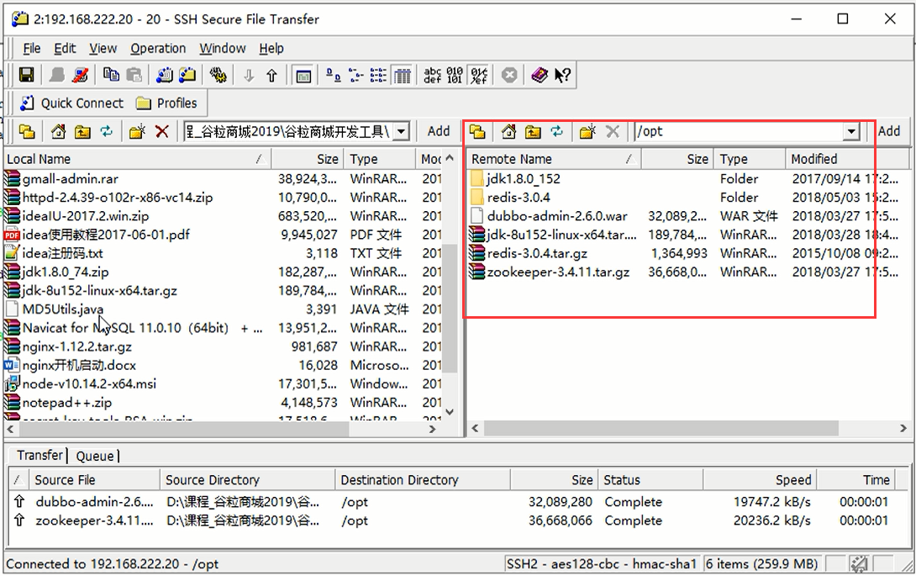

##### linux下war解压

unzip -oq dubbo-admin-2.6.0.war -d dubbo

-o 不 必先询问用户，unzip执 行后覆盖原有文件。

-q 执 行时不显示任何信息。

-d<目录> 指 定文件解压缩后所要存储的目录。

##### 启动dubbo-admin-2.6.0项目

拷贝dubbo-admin-2.6.0到/usr/local/bin目录下。

cd /usr/local/apache-tomcat-9.0.27

vi ./conf/server.xml

加入

<Context path="/ dubbo-admin " docBase="/usr/local/bin/dubbo-admin-2.6.0"

reloadable="true"/>

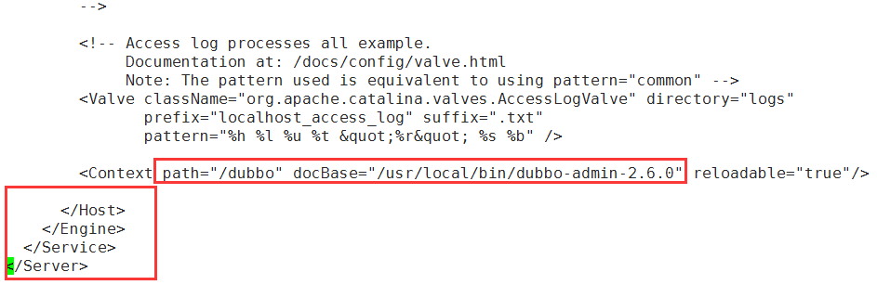

context是servlet-context代表一个servlet容器，可以启动一个web项目

每个Host会占用jvm的一个线程

Engine是servlet引擎

service是提供http协议

server是tomcat

##### dubbo项目用户名和密码

用户名和密码root

#### 参考内容

D:\tmp\---2019最新未加密 项目实战《谷粒商城》\day02-2019年5月24日\01-视频\09 关于dubbo监控中心的启动.avi

### 10 关于dubbo监控中心的启动

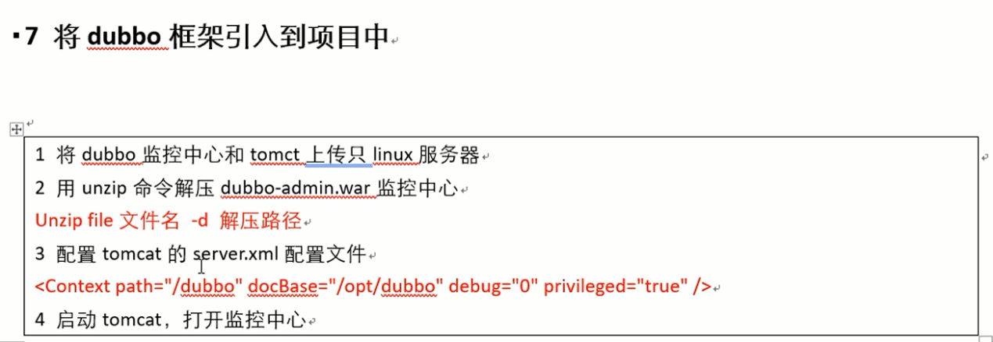

#### dubbo工作原理与各角色调用关系

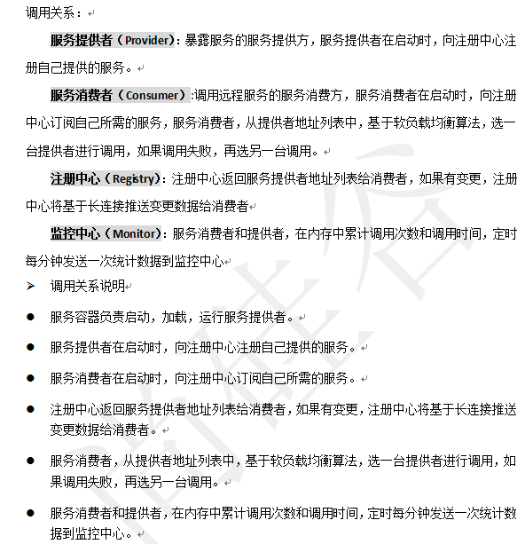

#### 参考内容

D:\tmp\---2019最新未加密 项目实战《谷粒商城》\day02-2019年5月24日\01-视频\10 关于dubbo监控中心的启动.avi

### 11 启动zookeeper

#### 安装配置zookeeper

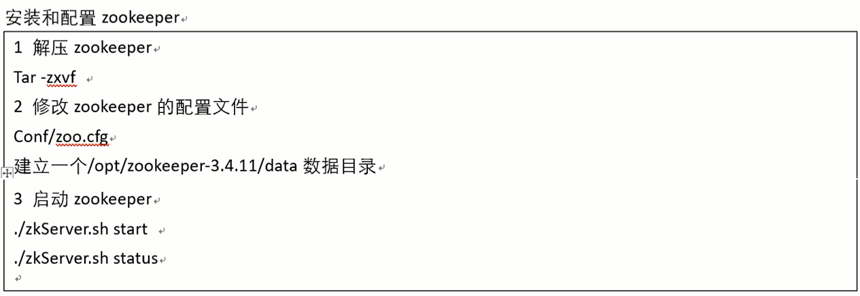

#### 参考内容

D:\tmp\---2019最新未加密 项目实战《谷粒商城》\day02-2019年5月24日\01-视频\11 启动zookeeper.avi

### 12 监控中心和zookeeper的开机自启动

#### 设置dubbo监控中心开机启动服务

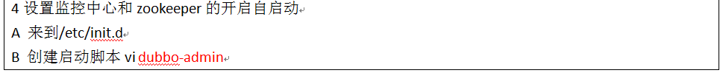

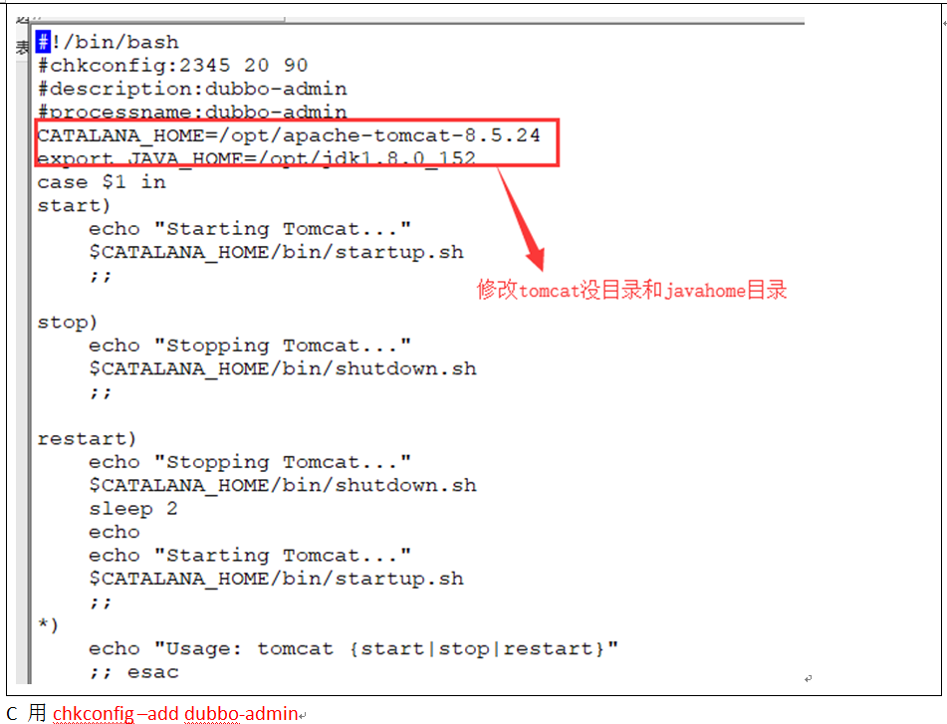

#### 设置zookeeper开机启动服务

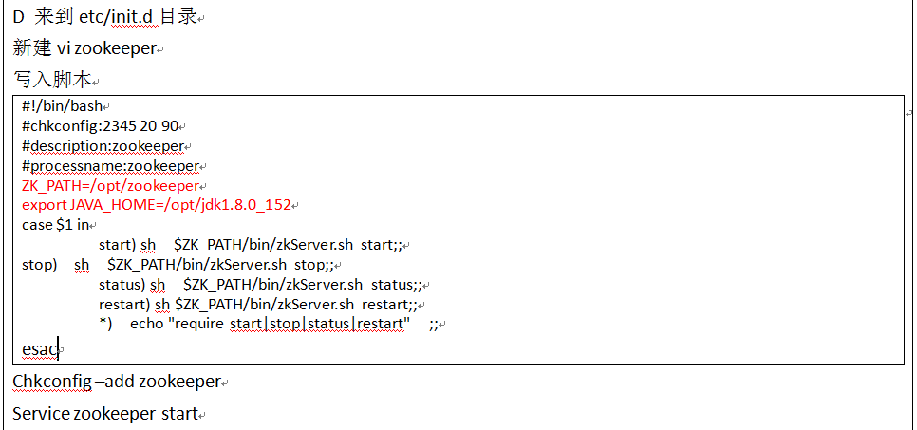

#### 参考内容

D:\tmp\---2019最新未加密 项目实战《谷粒商城》\day02-2019年5月24日\01-视频\ 12 监控中心和zookeeper的开机自启动.avi

### 13 dubbo框架整合

#### 为什么将Controller和Service分开

合理的分配资源（高并发下Contoller需要的资源远远少于Service）

灵活的调用服务（Controller可以灵活的调用各个Service）

见视频4:00至5:00内容：

#### 将user拆分为user-web和user-service

#### mall-common-util

##### pmi.xml

加入3个依赖：dubbo，zkclient，spring-boot-starter-dubbo，见下图。

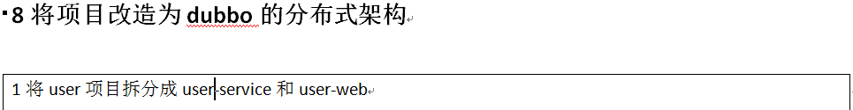

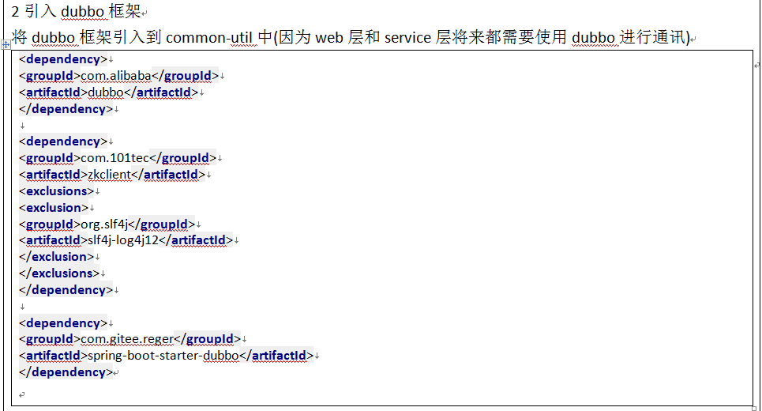

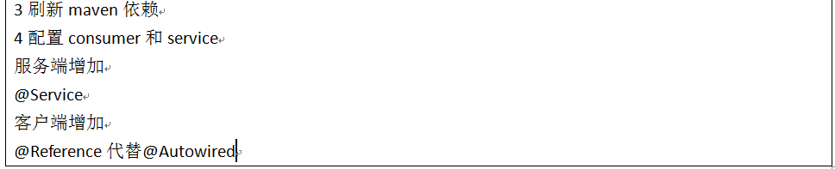

#### 参考内容

D:\tmp\---2019最新未加密 项目实战《谷粒商城》\day02-2019年5月24日\01-视频\ 13 dubbo框架整合.avi

### 14 dubbo服务provider的启动

#### mall-memeber-service代码

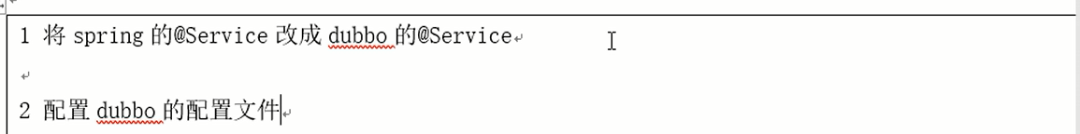

#### mall-user-service项目application.properties加入内容



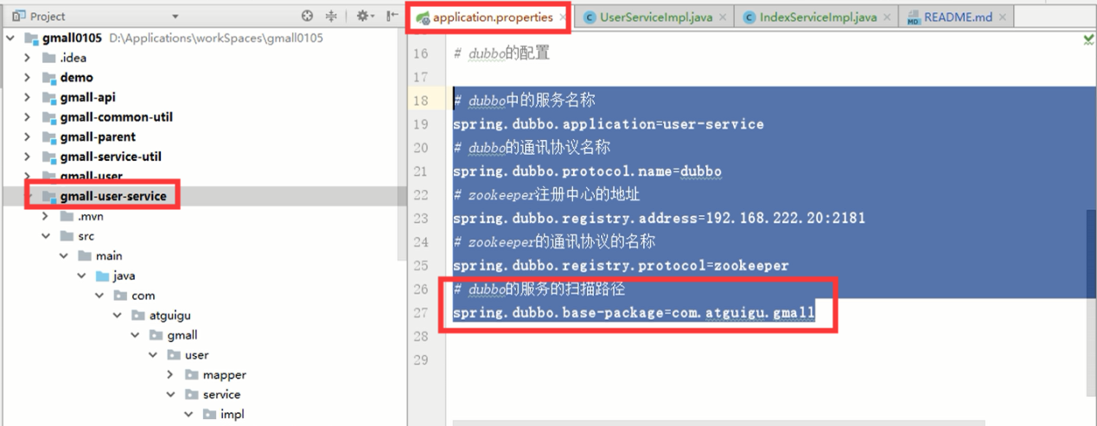

#### dubbo控制台

##### 应用

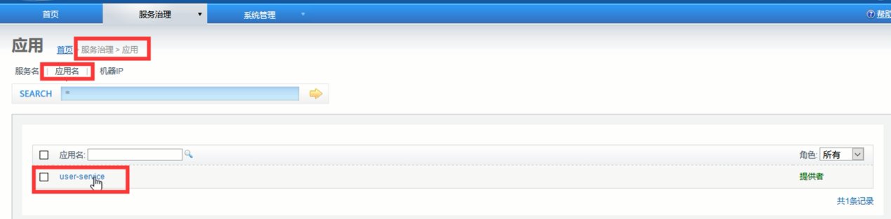

##### 服务

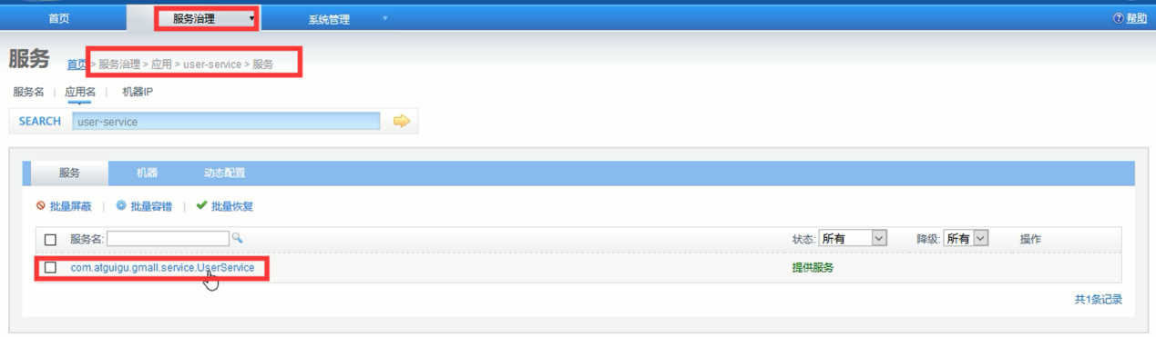

##### 提供者

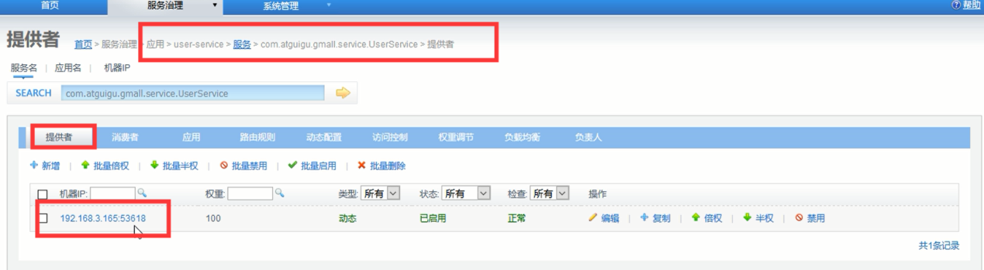

##### 提供者详细

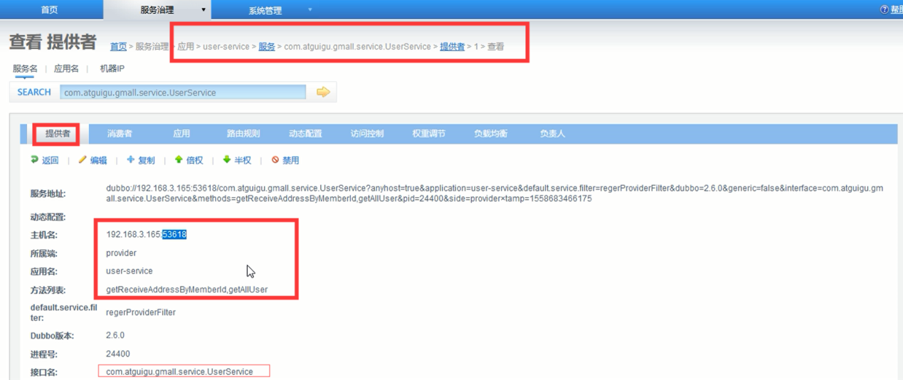

#### 参考内容

D:\tmp\---2019最新未加密 项目实战《谷粒商城》\day02-2019年5月24日\01-视频\14 dubbo服务provider的启动.avi

### 15 dubbo服务consumer的启动





mall-user-web项目中的application.properties

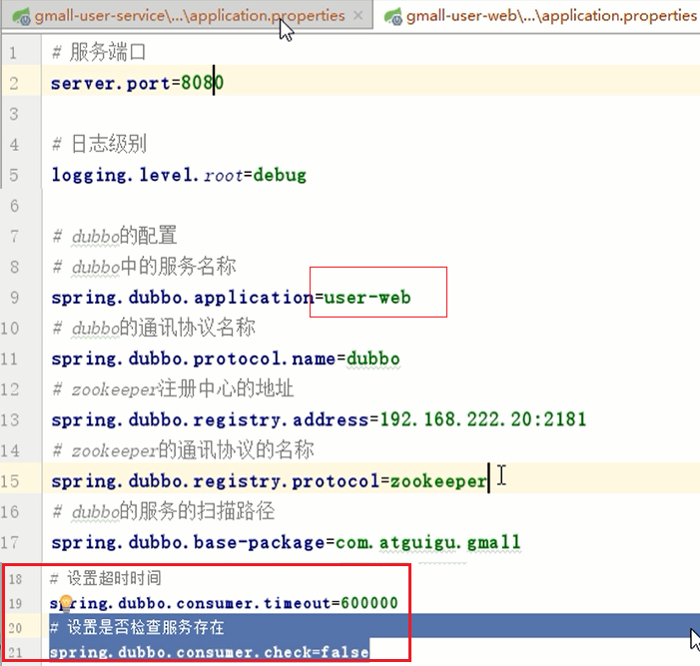

#### dubbo控制台

##### 应用

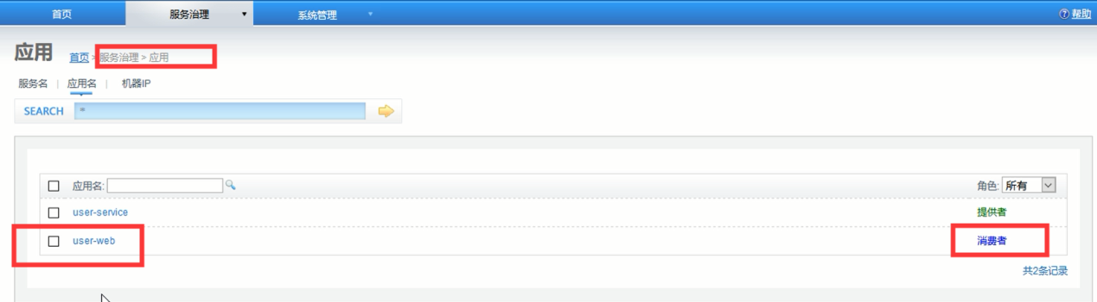

##### 服务

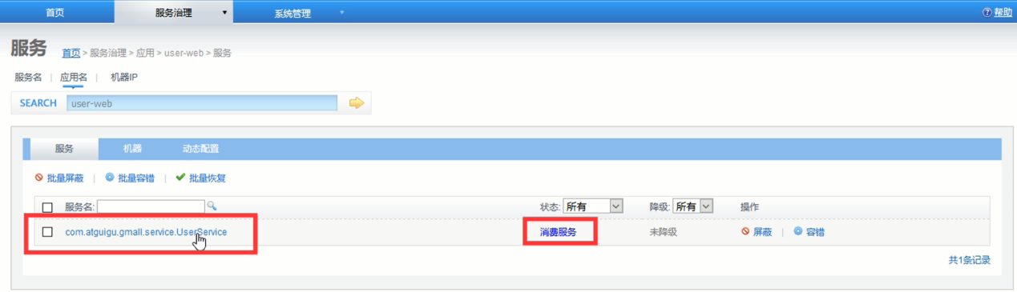

#### 注意事项

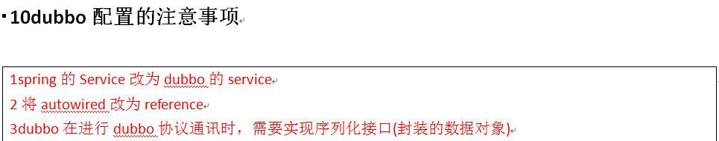

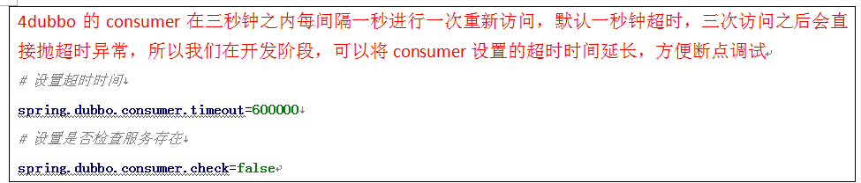

#### 代码

##### README

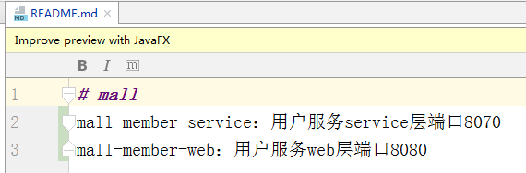

##### mall-common-util

###### pom.xml(dubbo相关dependency)

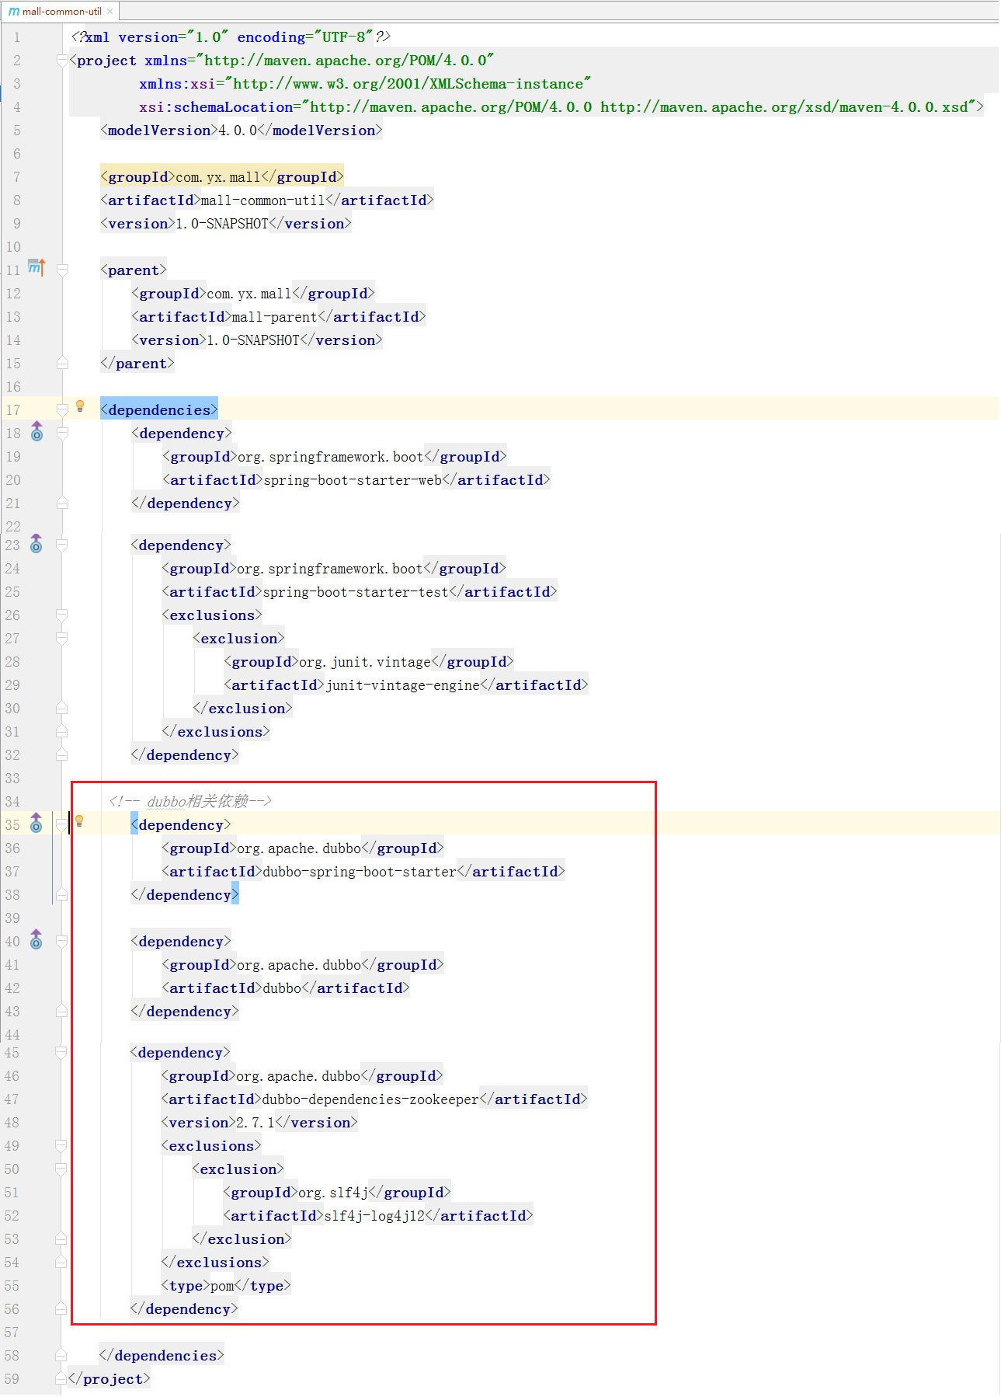

##### mall-api

###### bean implments Serializable

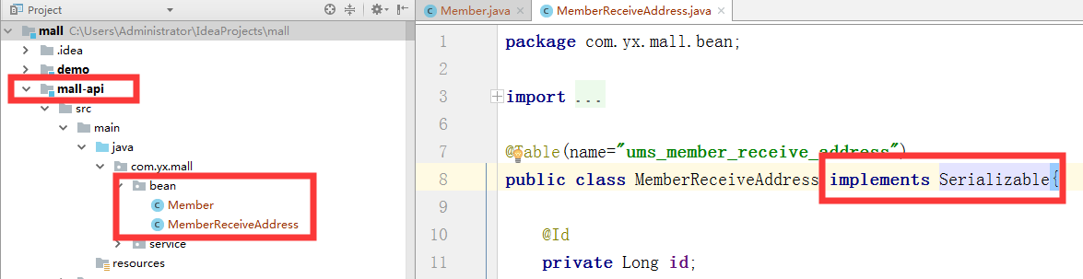

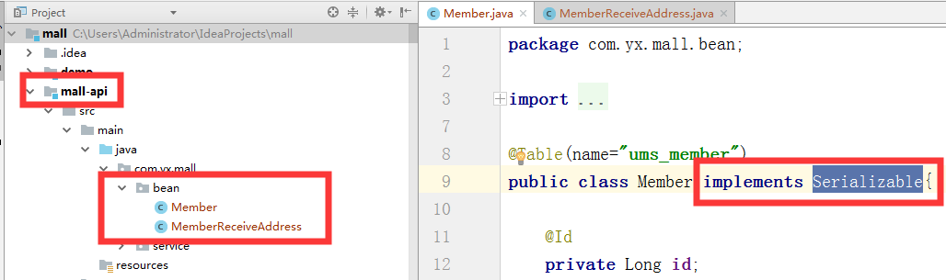

##### mall-member-service

###### 创建项目

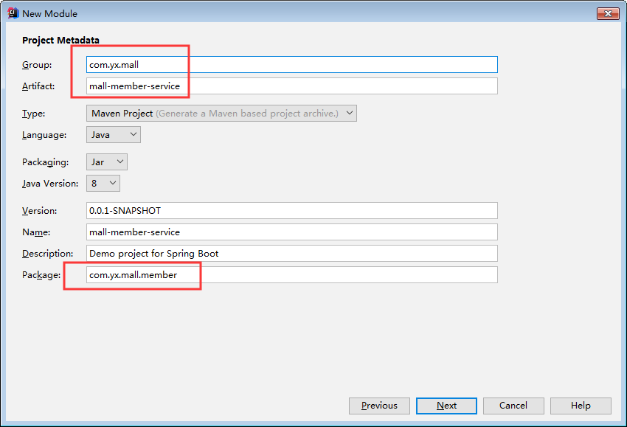

###### pom.xml

###### MallMemberServiceApplication

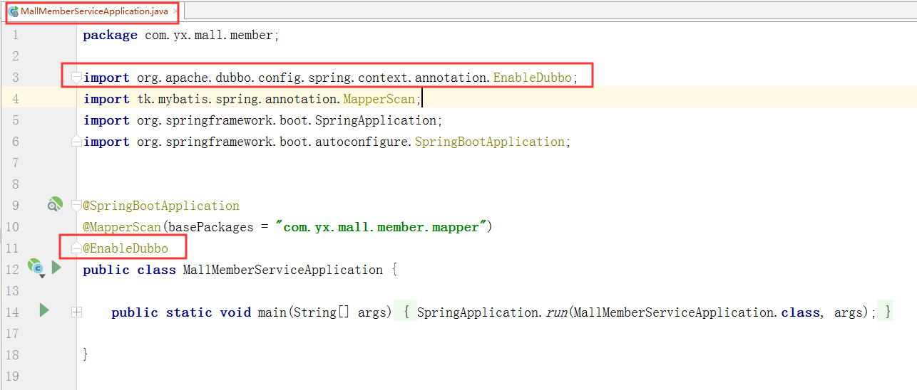

###### application-dev.properties

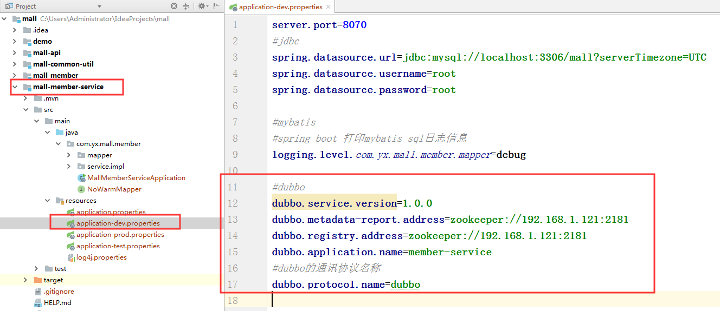

###### log4j.properties

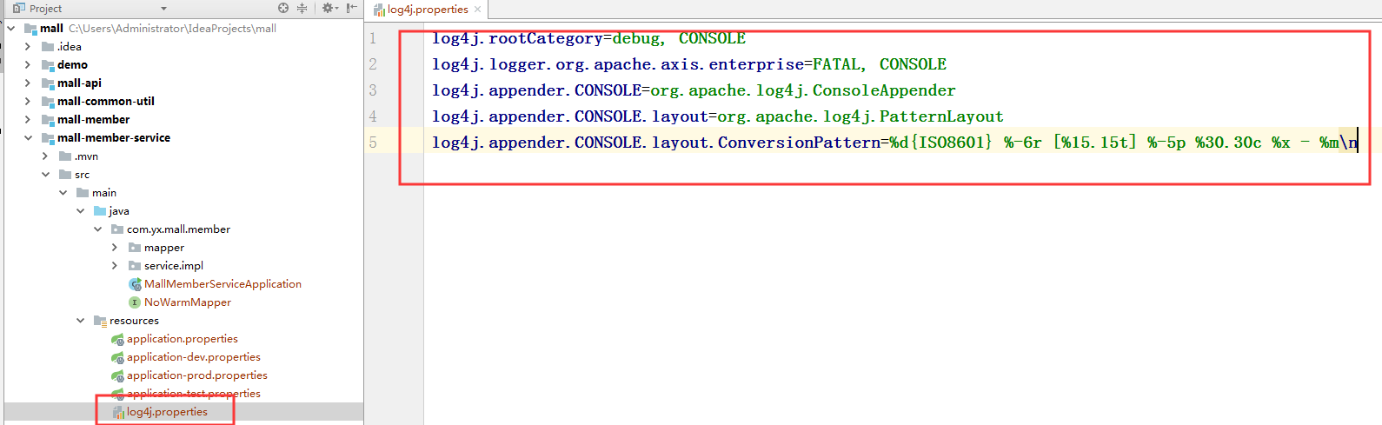

###### *ServiceImpl.java

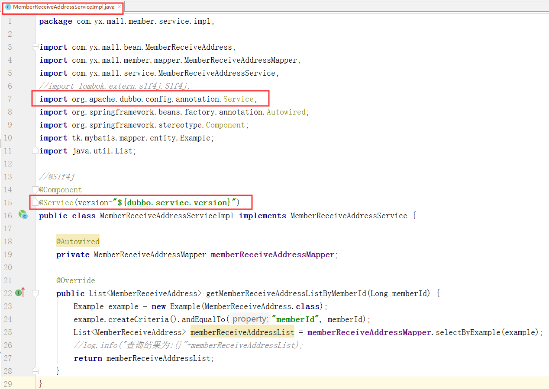

##### mall-member-web

###### pom.xml

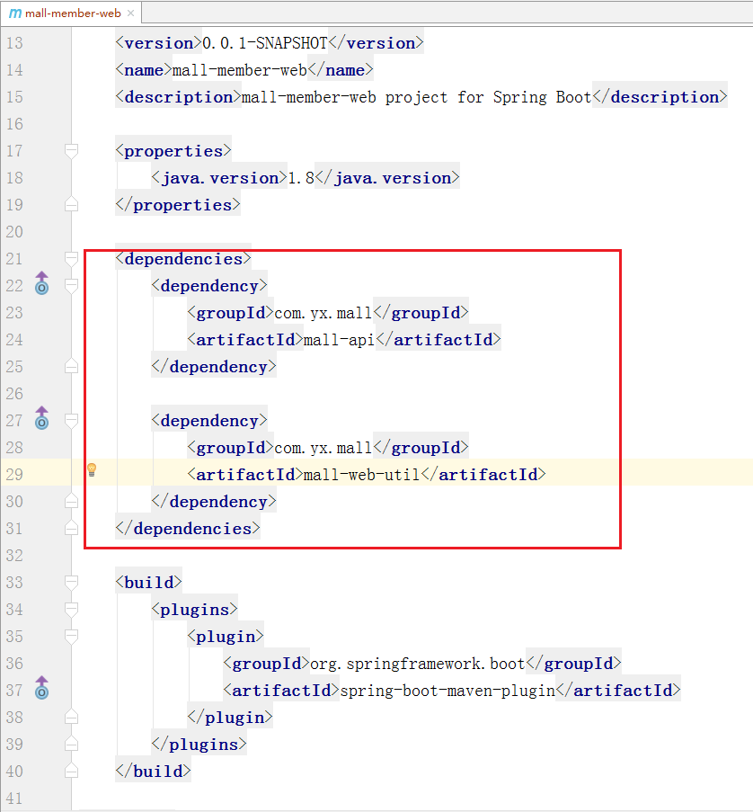

###### application.properties

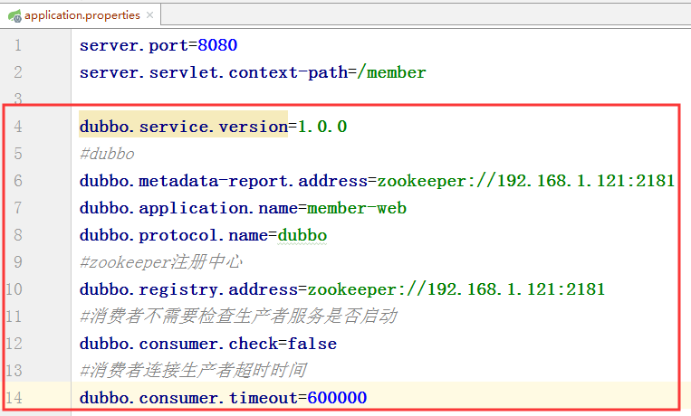

###### log4j.properties

同mall-member-service中log4j.properties

###### *Controller

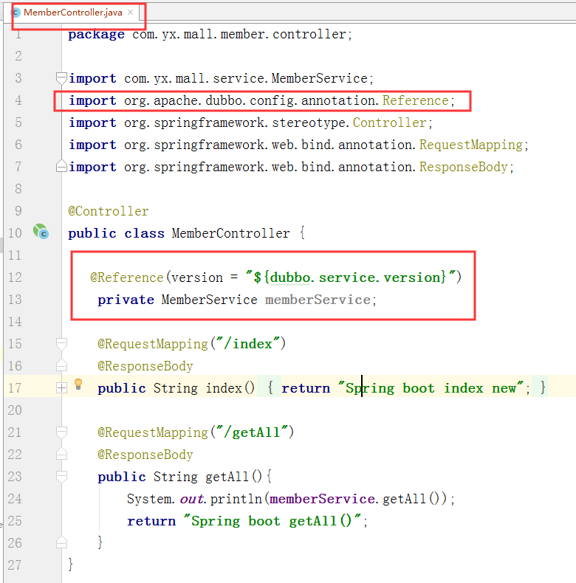

#### 参考内容

D:\tmp\---2019最新未加密 项目实战《谷粒商城》\day02-2019年5月24日\01-视频\15 dubbo服务consumer的启动.avi

### 01 pms-商品概念的介绍

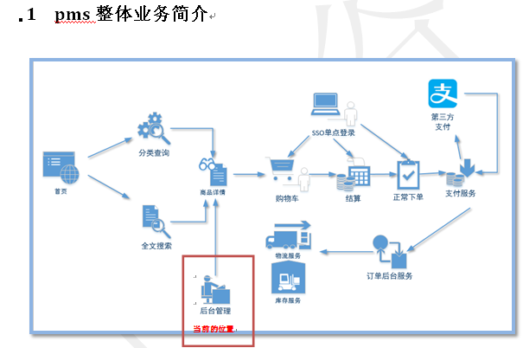

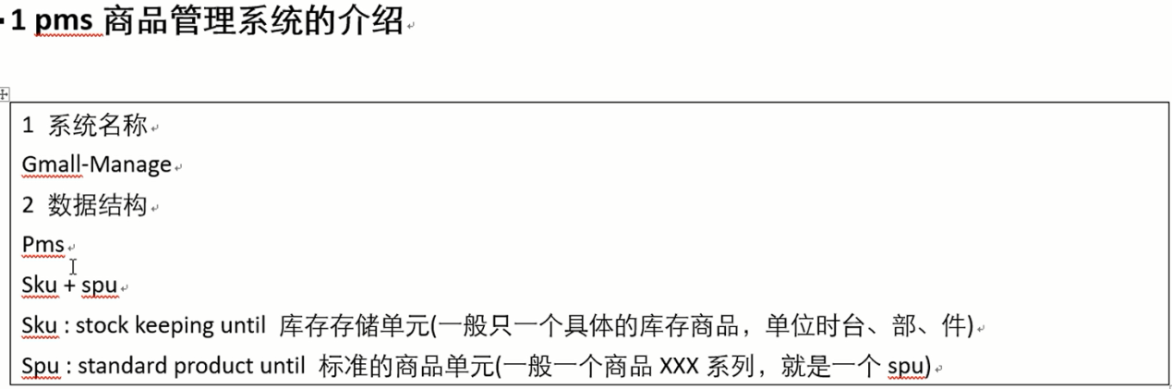

#### 参考内容

D:\tmp\---2019最新未加密 项目实战《谷粒商城》\day03-2019年5月25日\01-视频\ 01 pms-商品概念的介绍.avi

### 02 pms-数据结构的划分

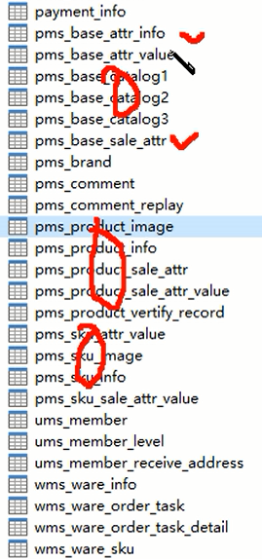

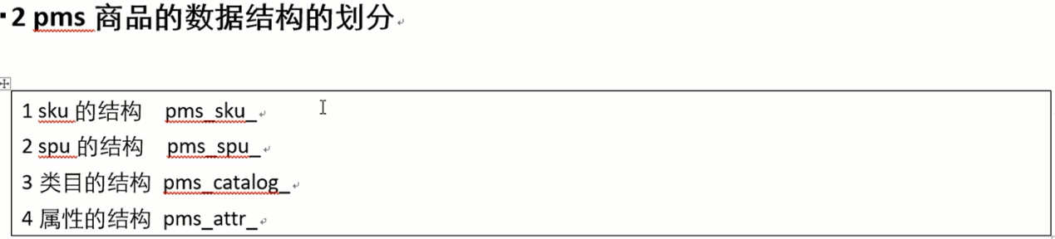

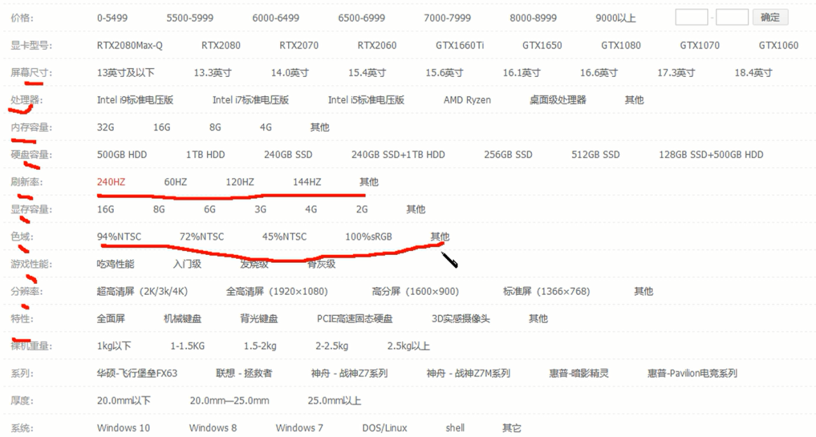

上图为商品属性

#### 参考内容

D:\tmp\---2019最新未加密 项目实战《谷粒商城》\day03-2019年5月25日\01-视频\02 pms-数据结构的划分.avi

### 03 pms-前后端的介绍



#### 参考内容

D:\tmp\---2019最新未加密 项目实战《谷粒商城》\day03-2019年5月25日\01-视频\03 pms-前后端的介绍.avi

### 04 pms-什么是前后端分离

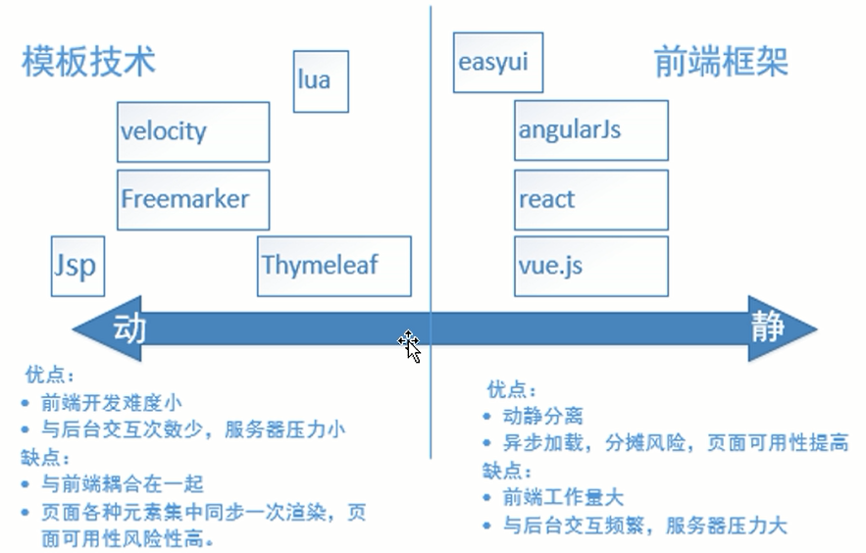

#### node.js==jvm

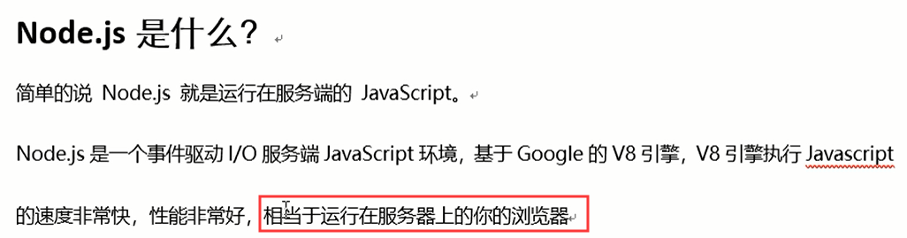

#### 参考内容

D:\tmp\---2019最新未加密 项目实战《谷粒商城》\day03-2019年5月25日\01-视频\04 pms-什么是前后端分离.avi

### 05 pms-前端项目的启动

#### vue.js==spring+springboot

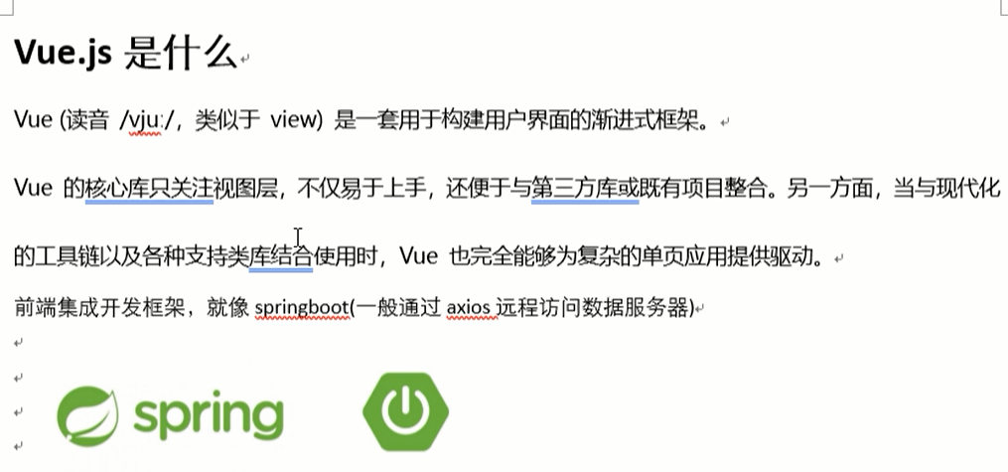

#### vscode==idea

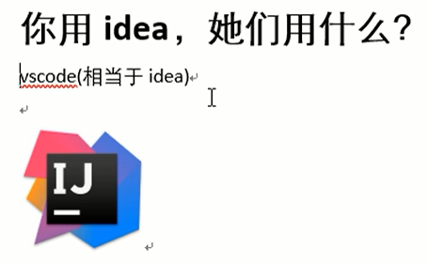

#### npm=maven

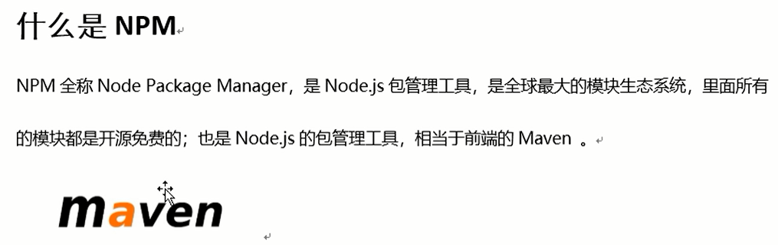

#### 参考内容

D:\tmp\---2019最新未加密 项目实战《谷粒商城》\day03-2019年5月25日\01-视频\05 pms-前端项目的启动.avi

### 06 pms-分类和属性功能的介绍

#### node.js

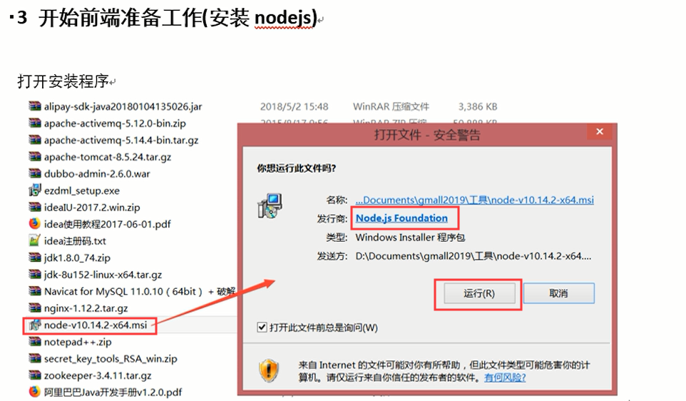

#### 总述

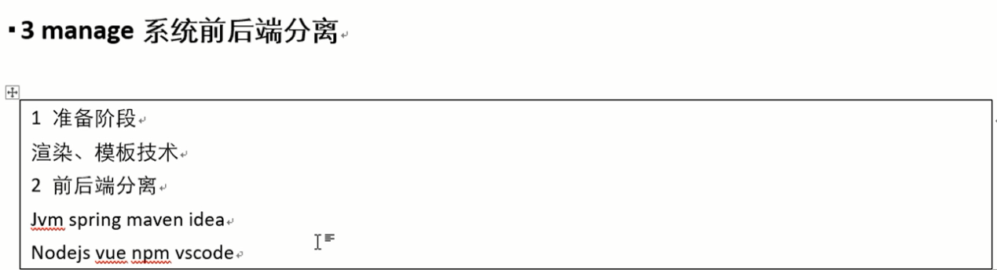



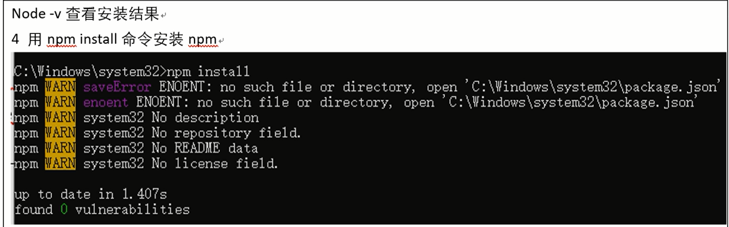

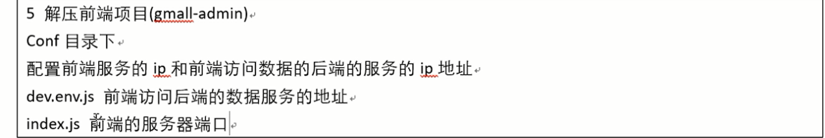

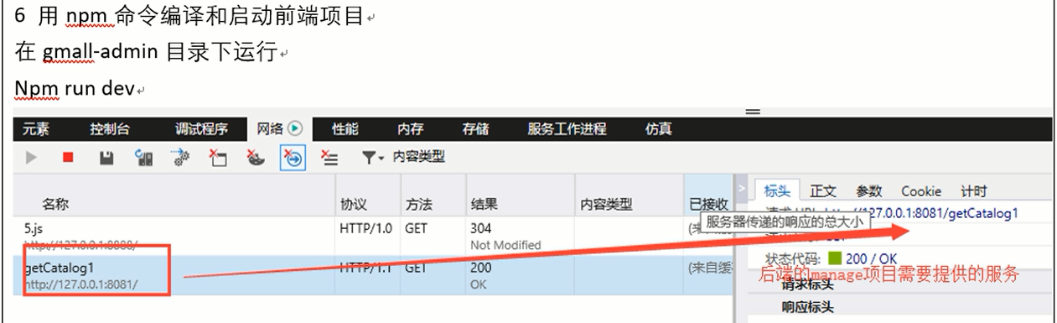

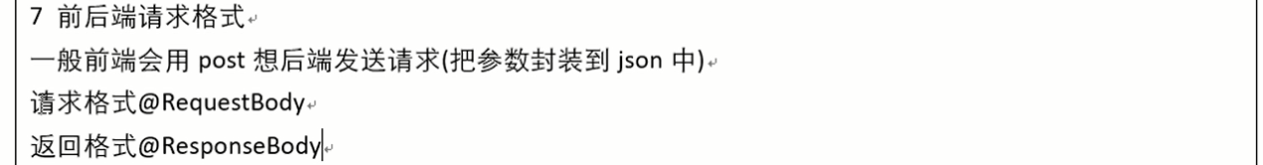

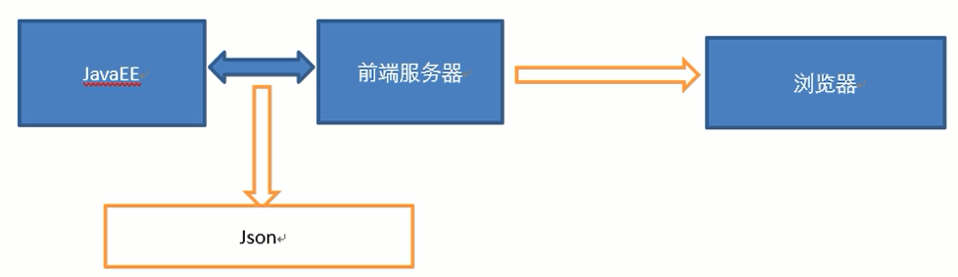

##### dev.env.js

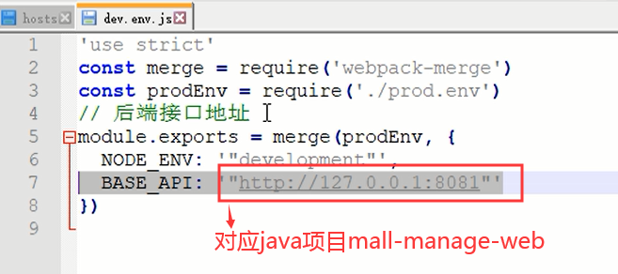

##### index.js

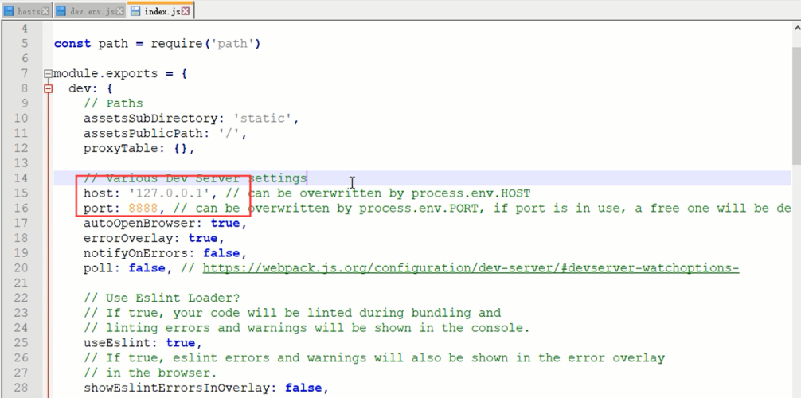

##### 编译运行前端项目

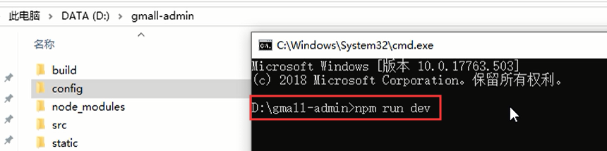

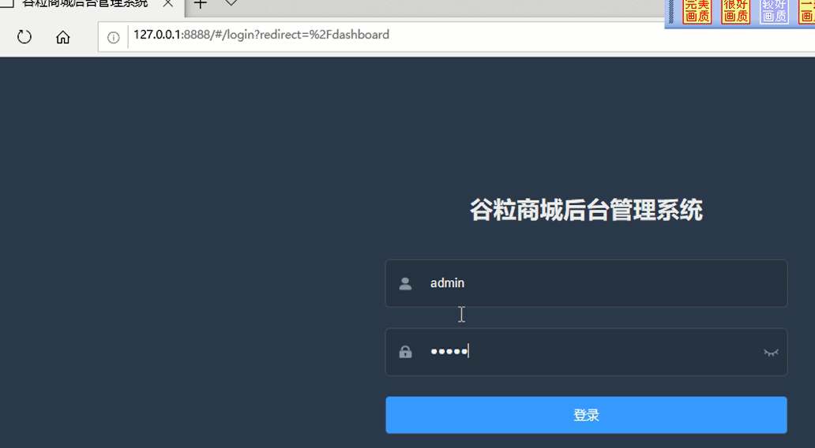

#### 代码

##### 创建项目mall-manage-service和mall-manage-web

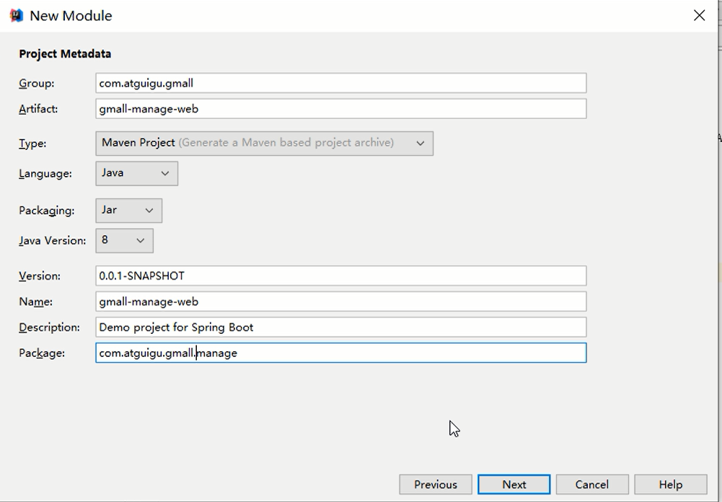

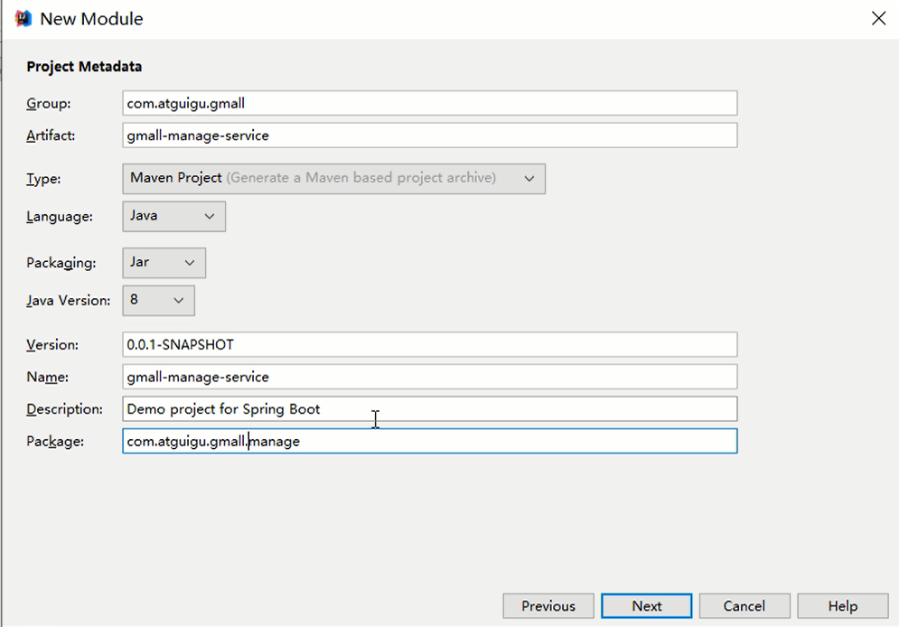

##### README

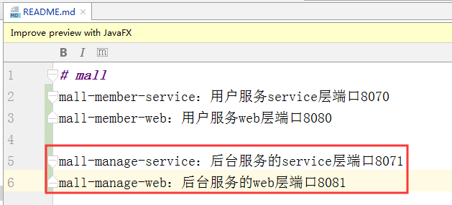

#### 参考内容

D:\tmp\---2019最新未加密 项目实战《谷粒商城》\day03-2019年5月25日\01-视频\ 06 pms-分类和属性功能的介绍.avi

### 07 pms-分类和属性功能的实现

#### 功能总述

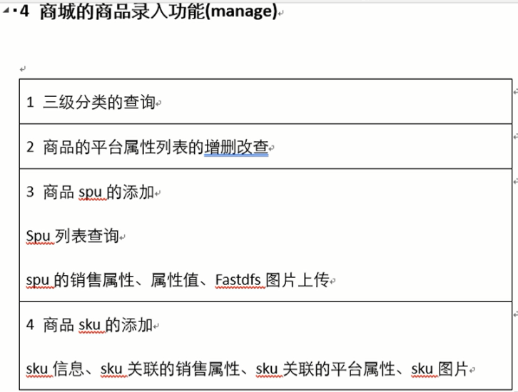

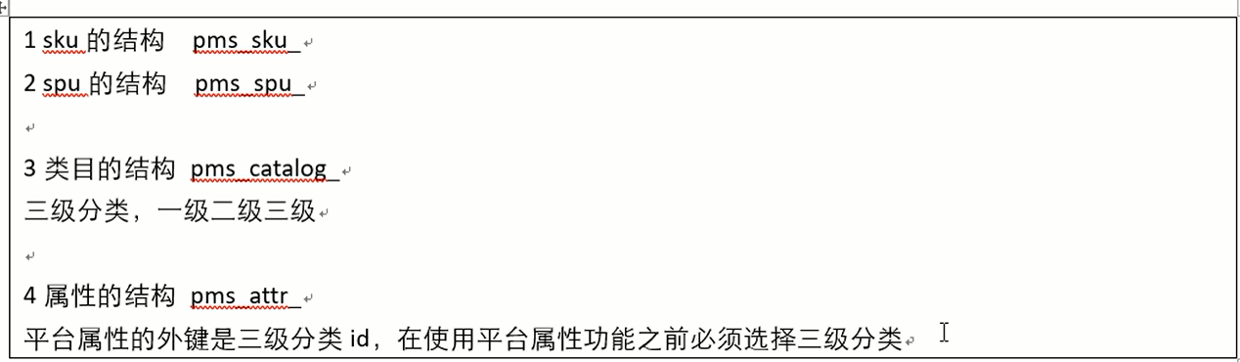

#### Firebug查看请求url和参数

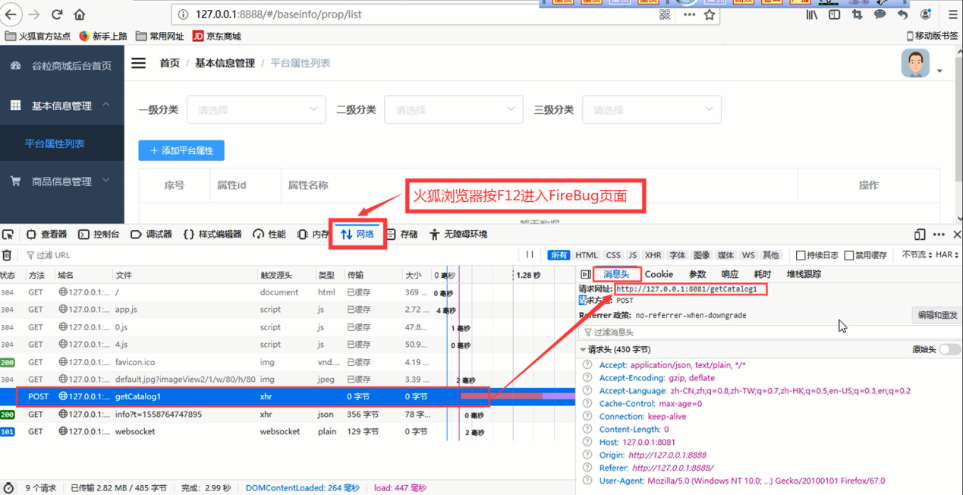

#### Java后端代码

##### 在mall-manage-web项目

###### pom.xml

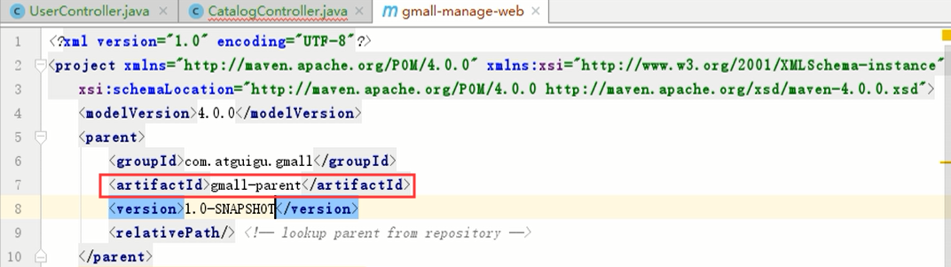

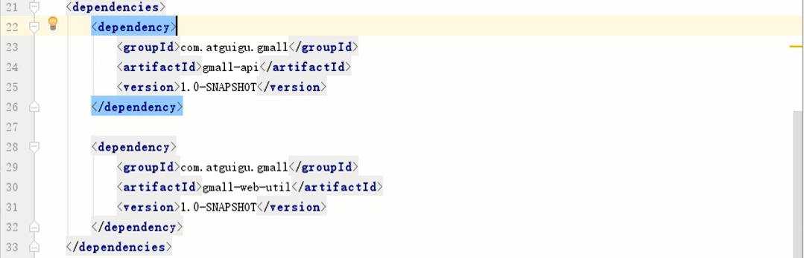

###### applicationContext.properties

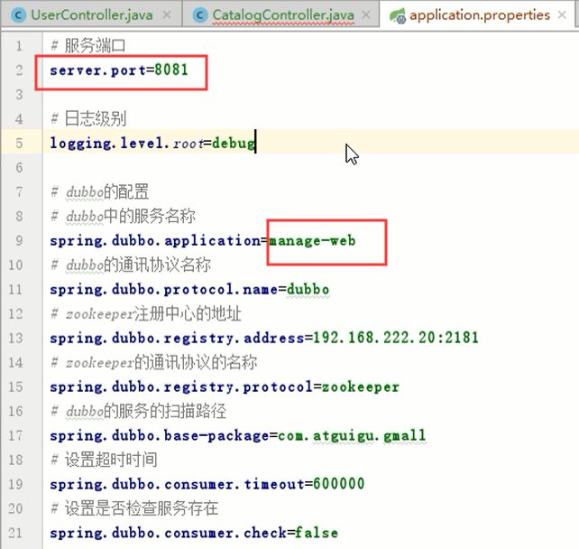

###### CatalogController

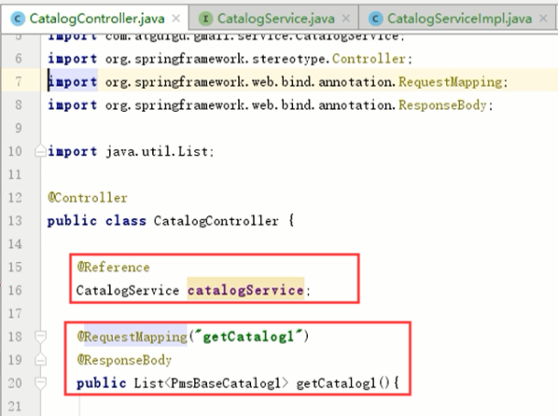

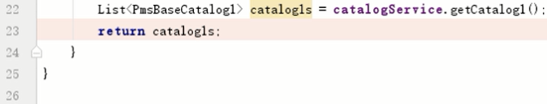

##### 在mall-api项目

###### 加入PmsBaseCatalog1、PmsBaselog2、PmsBaselog3类

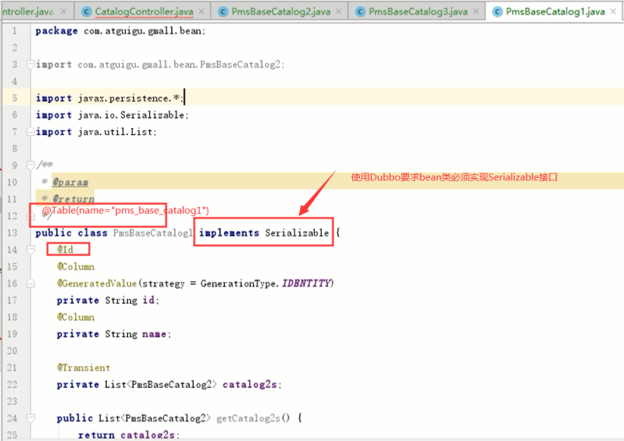

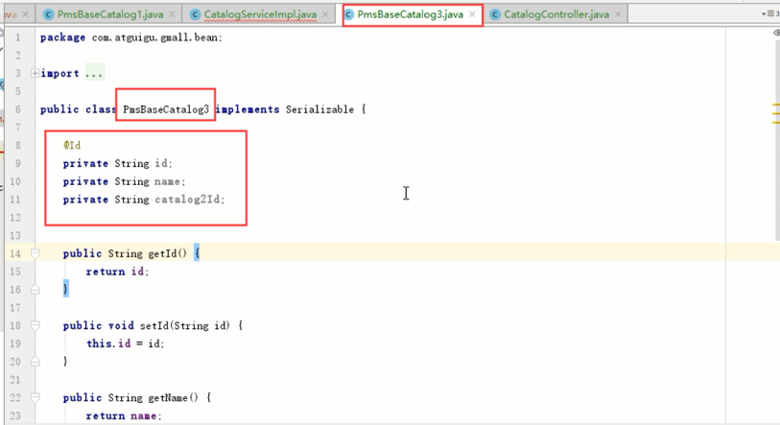

##### 在mall-api项目中

###### 新建CatalogService接口

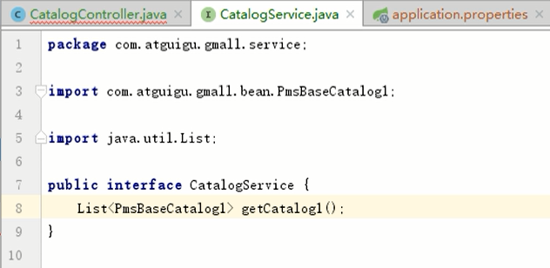

##### 在mall-manage-service项目

###### pom.xml

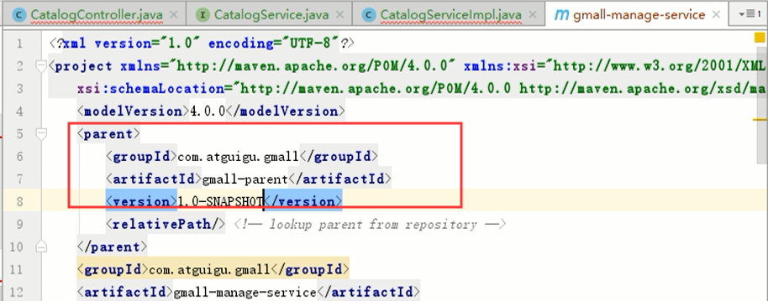

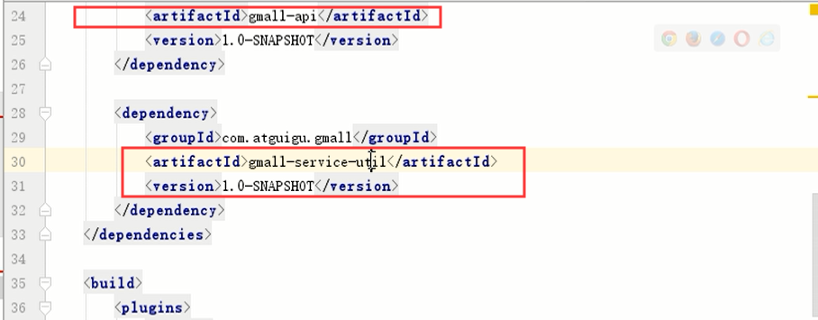

###### application.properties

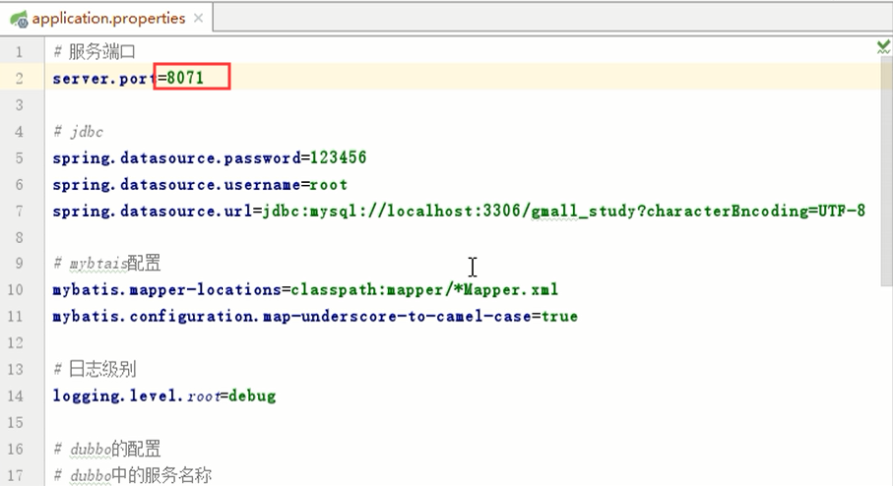

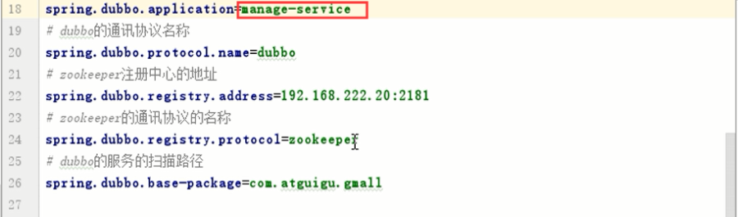

###### ***CatalogServiceImpl类

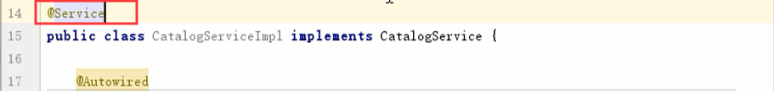

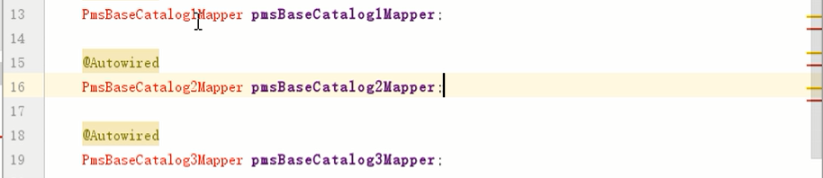

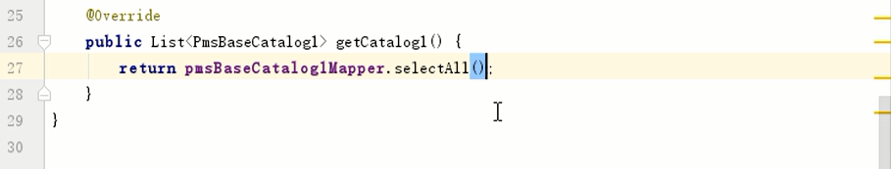

###### Catalog1Mapper、Catalog2Mapper、Catalog3Mapper类

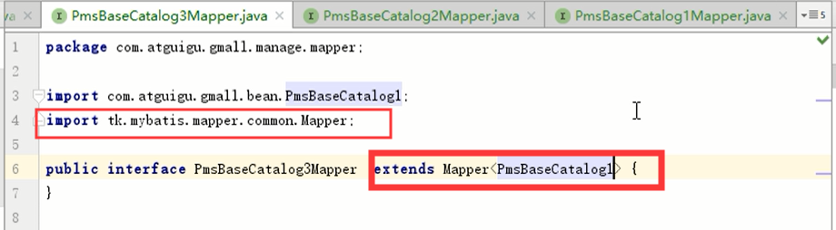

###### MallManageServiceApplication

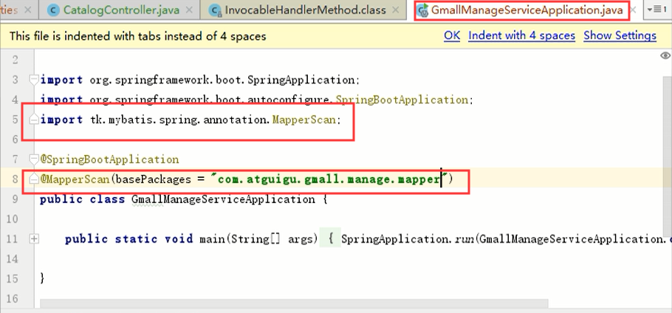

#### Vue前端代码

##### 工程结构

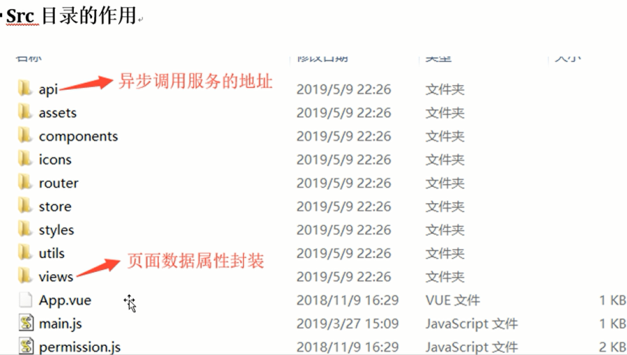

##### api中prop.js

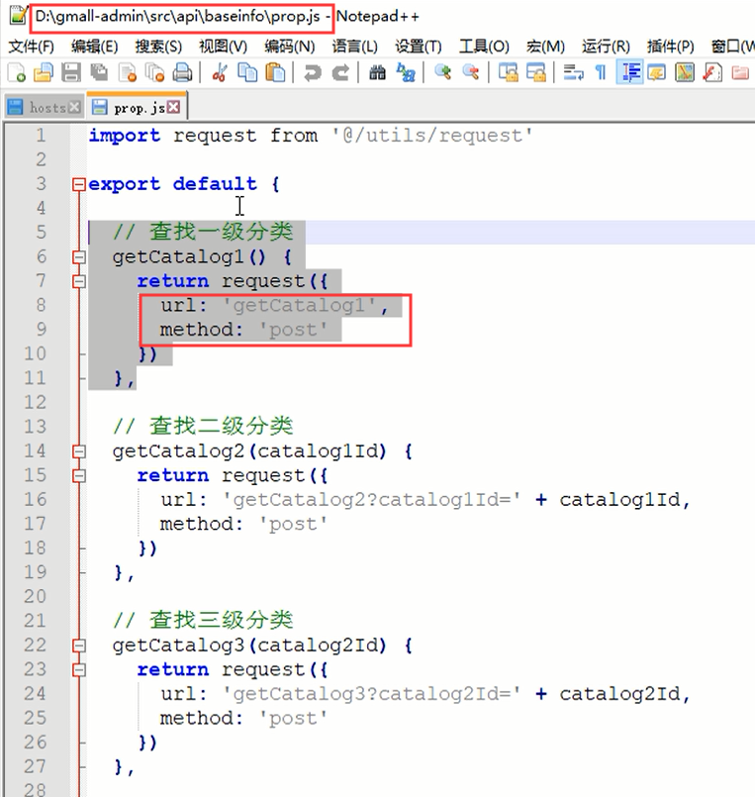

##### 前端系统拦截后端系统数据Bug（跨域问题）

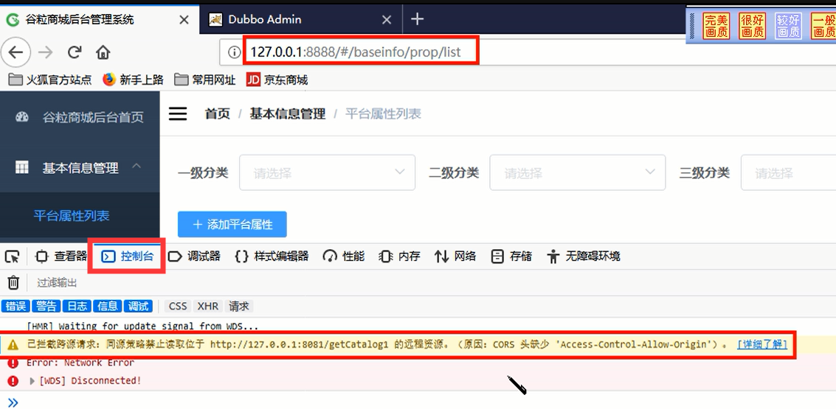

#### 参考内容

D:\tmp\---2019最新未加密 项目实战《谷粒商城》\day03-2019年5月25日\01-视频\ 07 pms-分类和属性功能的实现.avi

### 08 pms-跨域问题

#### 总述

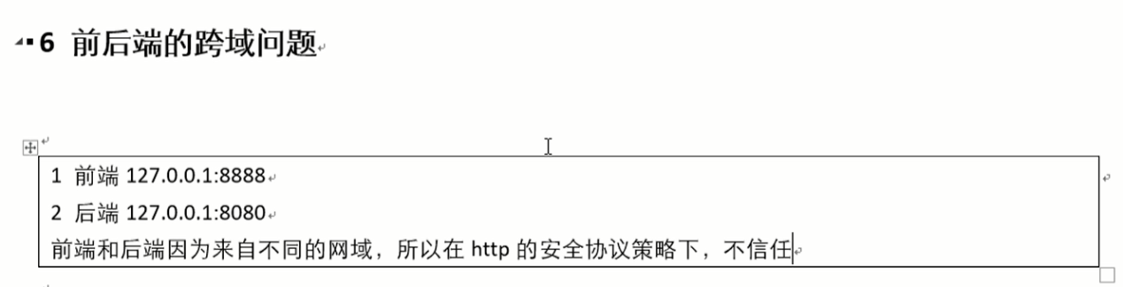

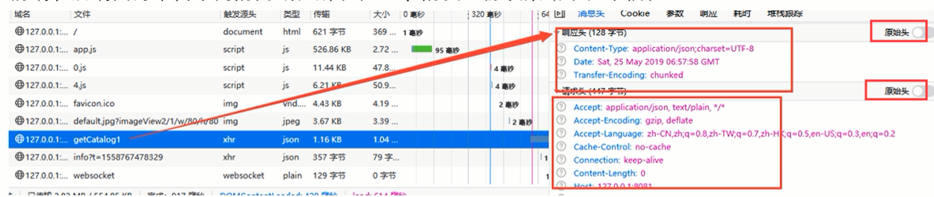

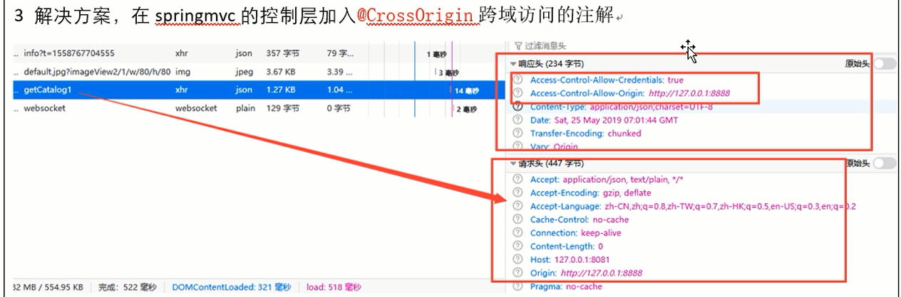

#### manage-manage-web

##### CatalogController加入@CrossOrigin

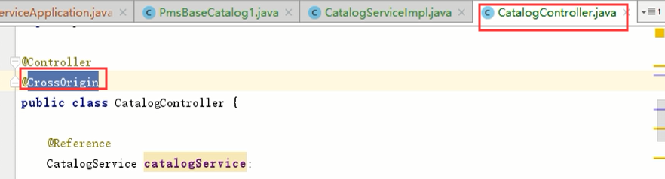

#### 参考内容

D:\tmp\---2019最新未加密 项目实战《谷粒商城》\day03-2019年5月25日\01-视频\08 pms-跨域问题.avi

### 09 pms-分类(类目)列表的查询

#### 二级商品分类代码

##### 【mall-manage-web】CatalogController

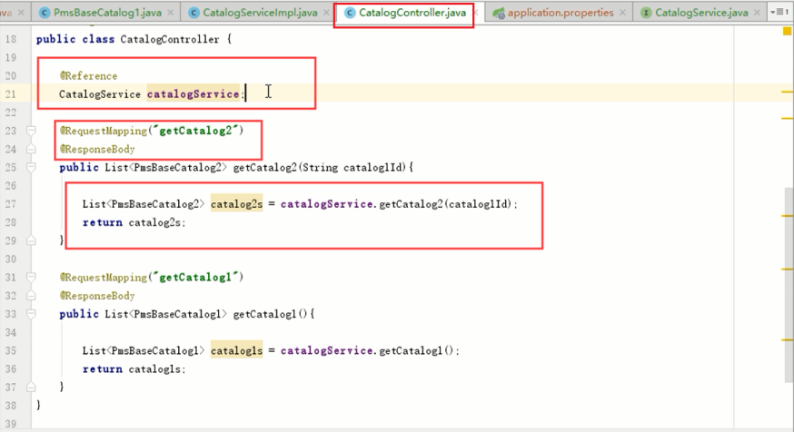

##### 【mall-api】CatalogService

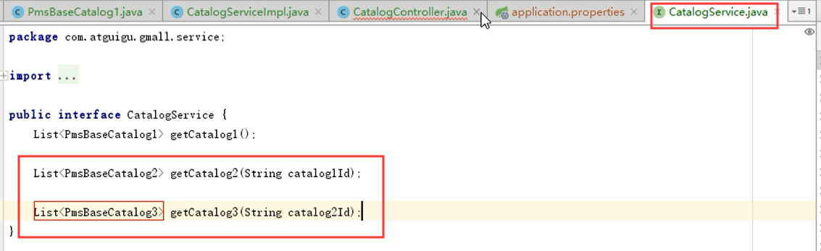

##### 【mall-manage-service】CatalogServiceImpl

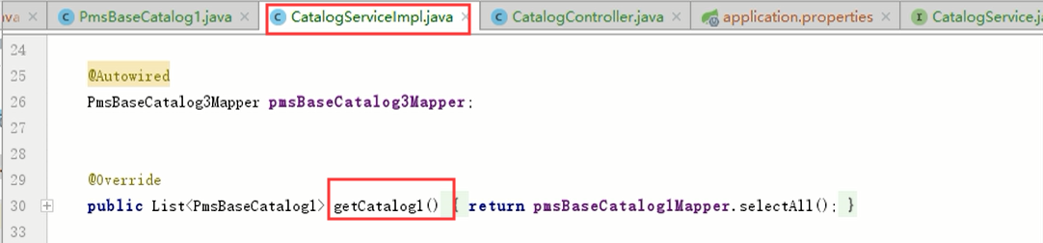

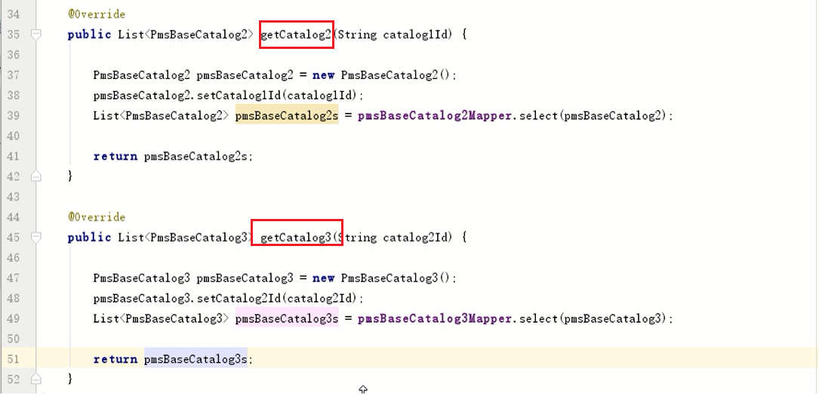

#### 参考内容

D:\tmp\---2019最新未加密 项目实战《谷粒商城》\day03-2019年5月25日\01-视频\09 pms-分类(类目)列表的查询.avi

### 10 pms-平台属性的查询

#### 属性属性值截图

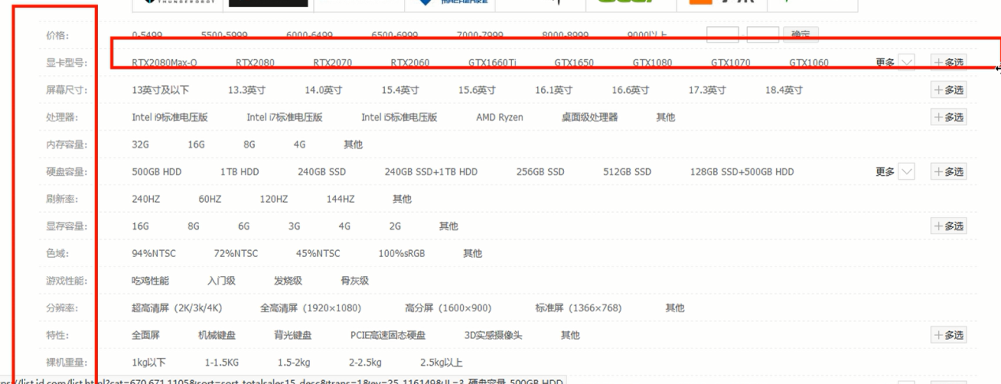

#### 总述

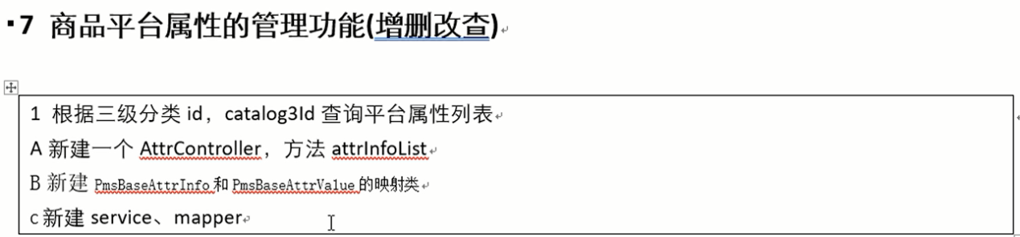

#### 代码

##### 【mall-api】

###### 创建bean类BaseAttrValue和BaseAttrInfo

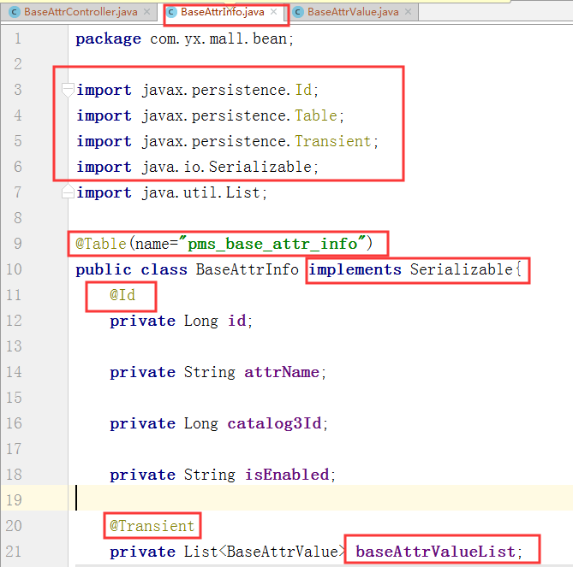

###### AttrService

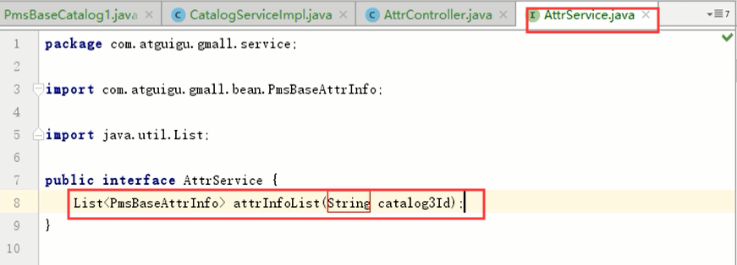

##### 【mall-manage-web】AttrController

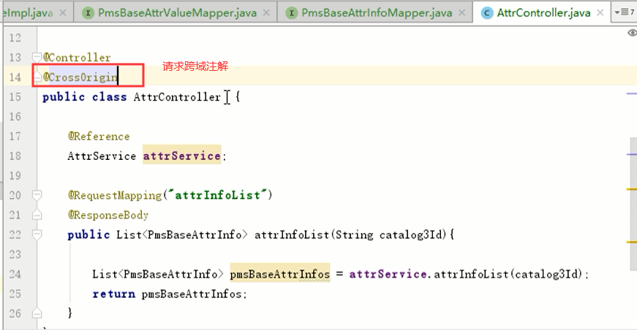

###### BaseAttr*Mapper

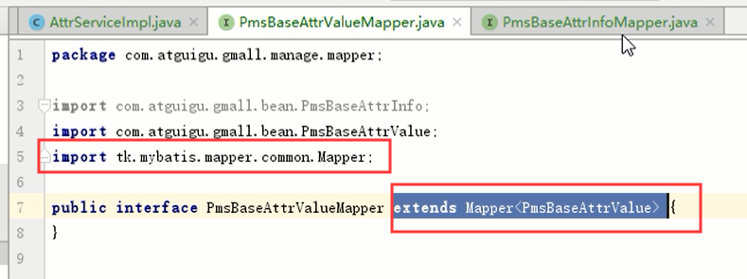

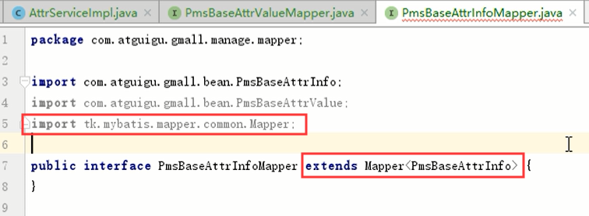

##### 【mall-manage-service】AttrServiceImpl

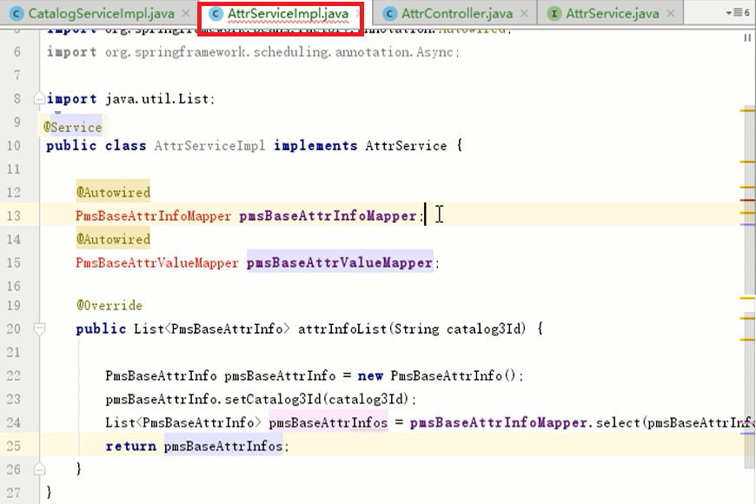

#### 参考内容

D:\tmp\---2019最新未加密 项目实战《谷粒商城》\day03-2019年5月25日\01-视频\10 pms-平台属性的查询.avi

### 11 pms-平台属性的保存

#### 总述

#### 【mall-manage-web】AttrController

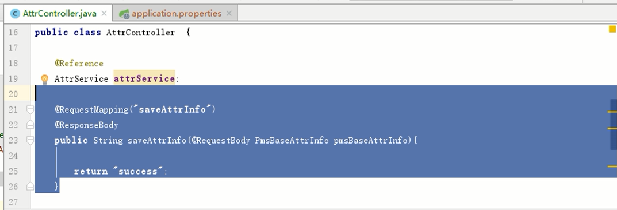

#### 参考内容

D:\tmp\---2019最新未加密 项目实战《谷粒商城》\day03-2019年5月25日\01-视频\11 pms-平台属性的保存.avi

## day04-2019年5月27日

### 01 平台属性保存功能

#### 上次课知识点复习

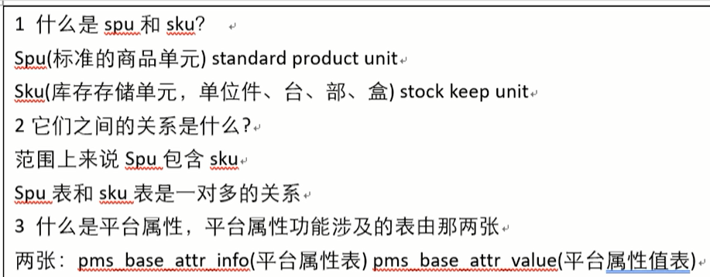



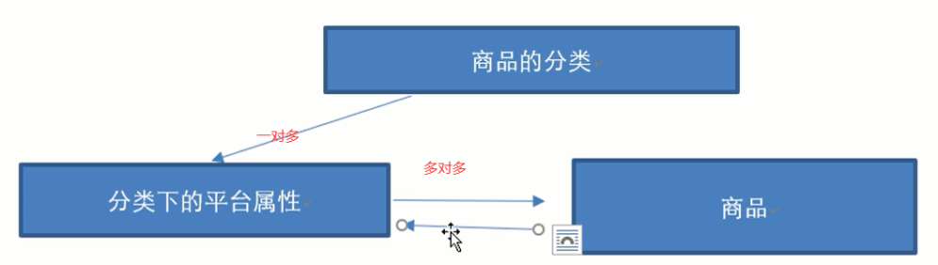

### 代码

##### 【mall-manage-web】AttrController.saveAttInfo

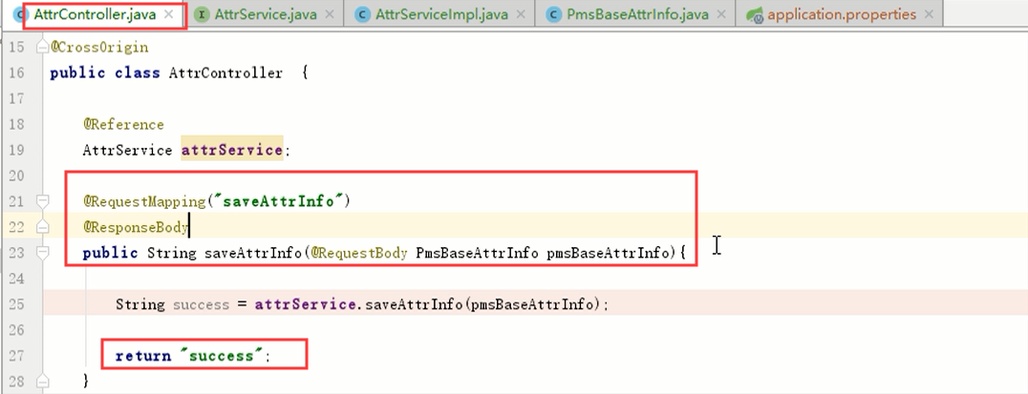

##### 【mall-api】AttrService.saveAttInfo

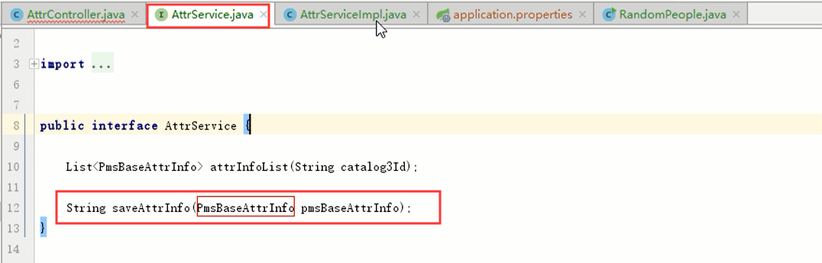

##### 【mall-manage-service】AttrServiceImpl.saveAttInfo

#### 参考内容

D:\tmp\---2019最新未加密 项目实战《谷粒商城》\ day04-2019年5月27日\01-视频\01 平台属性保存功能.avi

### 02 平台属性的修改操作

### 代码

##### 【mall-manage-service】AttrServiceImpl.saveAttrInfo

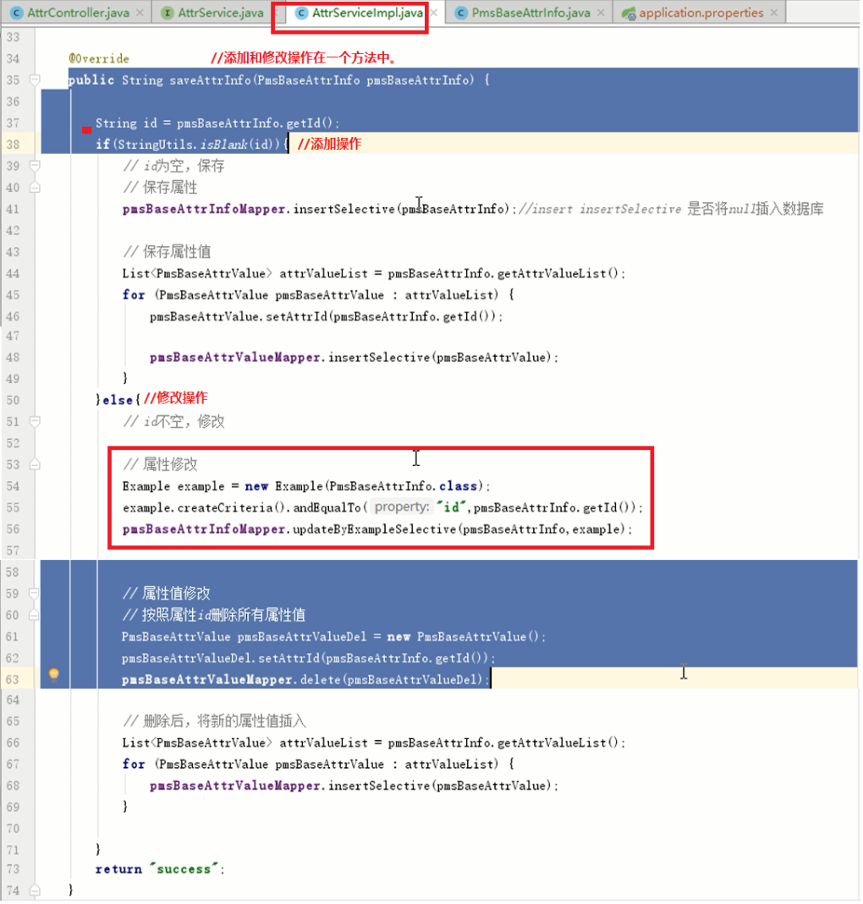

#### 参考内容

D:\tmp\---2019最新未加密 项目实战《谷粒商城》\ day04-2019年5月27日\01-视频02 平台属性的修改操作.avi

### 03 平台属性的修改代码demo

#### 总述

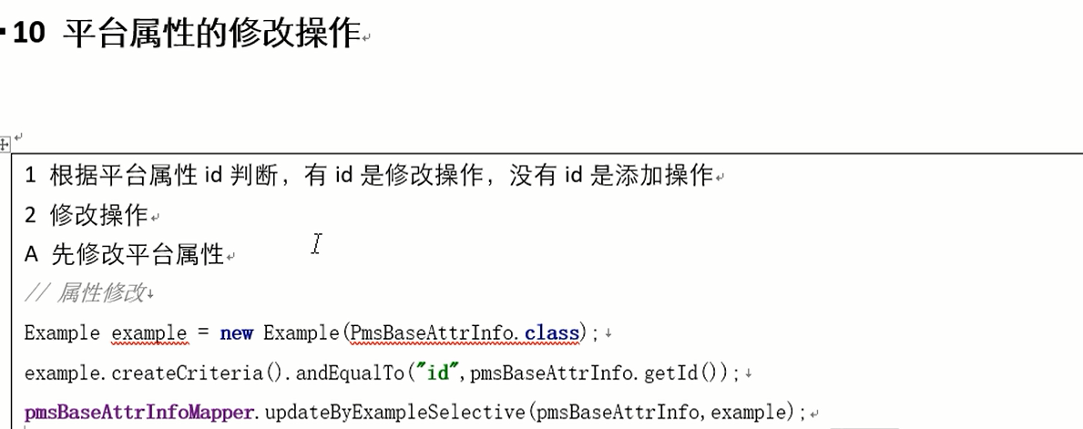

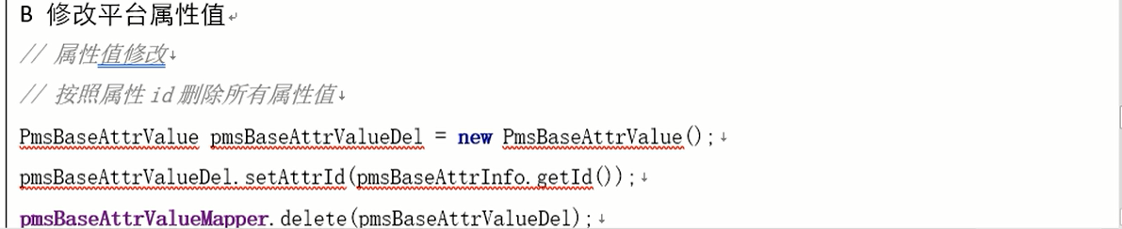

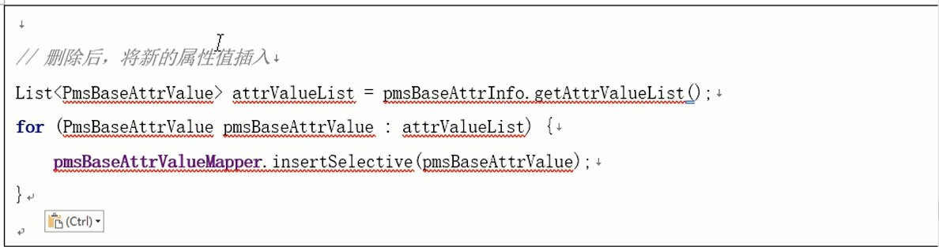



#### 代码

##### 【mall-manage-web】AtrrController.getAttrValueList

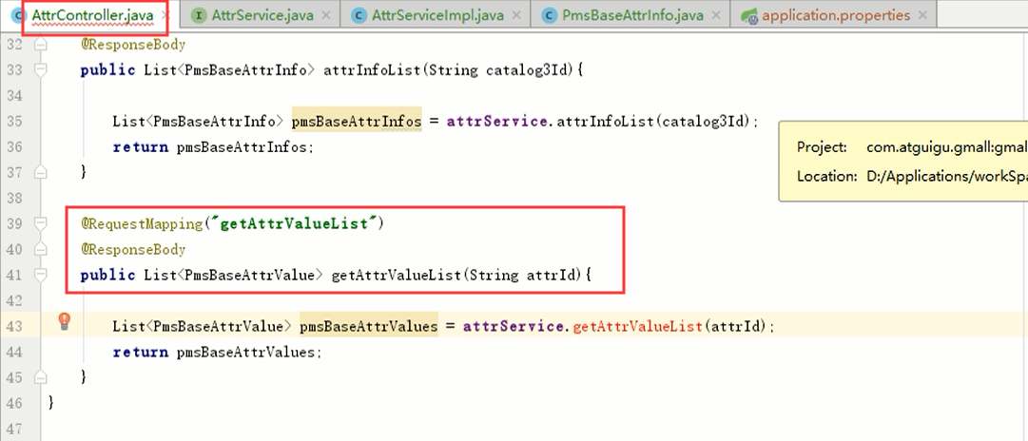

##### 【mall-api】AttrService.getAttrValueList

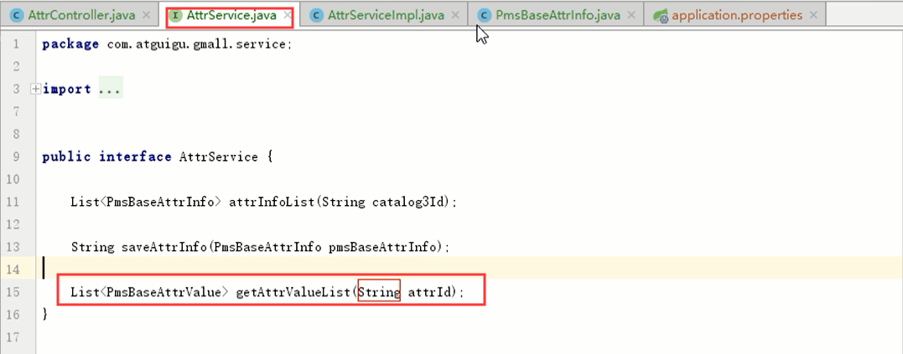

##### 【mall-manage-service】AttrServiceImpl.getAttrValueList

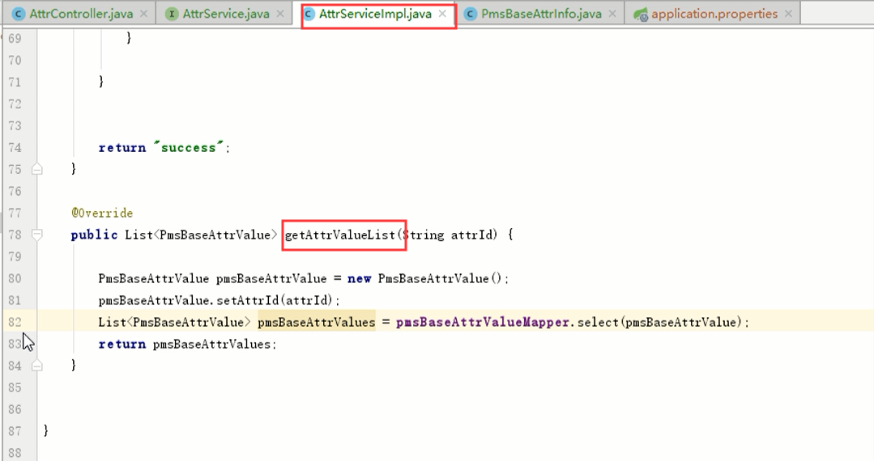

#### 参考内容

D:\tmp\---2019最新未加密 项目实战《谷粒商城》\ day04-2019年5月27日\01-视频\03 平台属性的修改代码demo.avi

### 04 商品spu和sku的概念

#### 总述

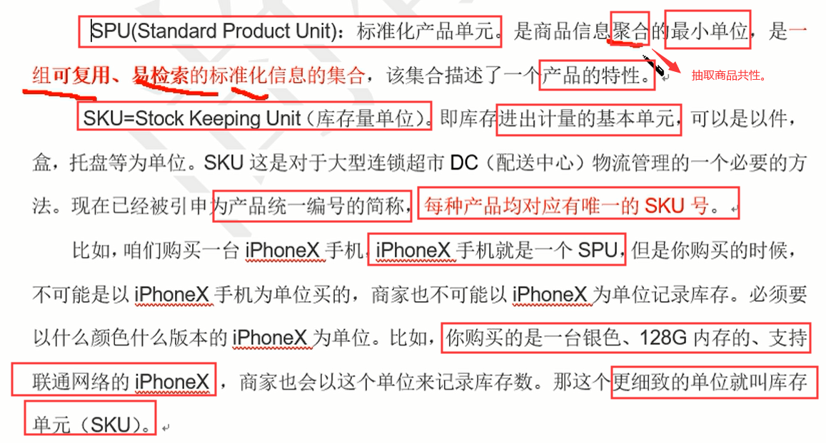

#### 参考内容

D:\tmp\---2019最新未加密 项目实战《谷粒商城》\ day04-2019年5月27日\01-视频\04 商品spu和sku的概念.avi

### 05 商品spu和sku的设计原则

#### 总述

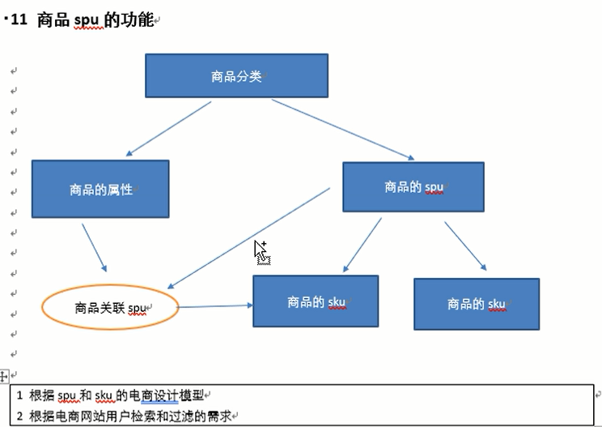

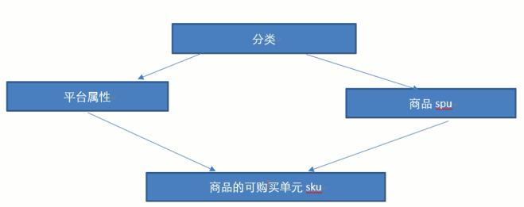

#### 表结构

##### pms_product_info

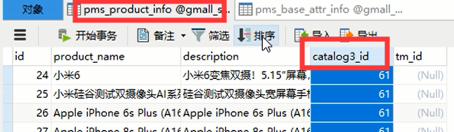

##### pms_base_attr_info

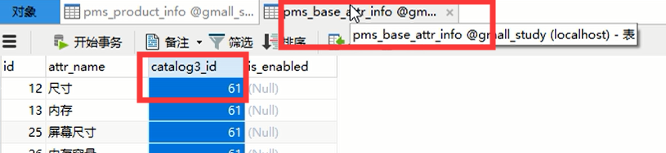

##### pms_sku_info

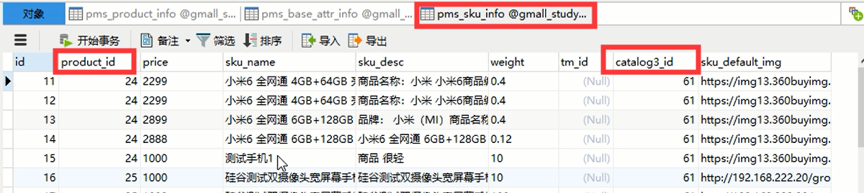

##### pms_sku_attr_value

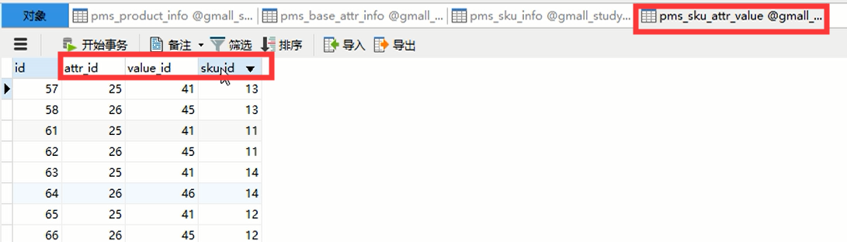

#### 参考内容

D:\tmp\---2019最新未加密 项目实战《谷粒商城》\ day04-2019年5月27日\01-视频\05 商品spu和sku的设计原则.avi

### 06 商品spu列表功能

#### 总述

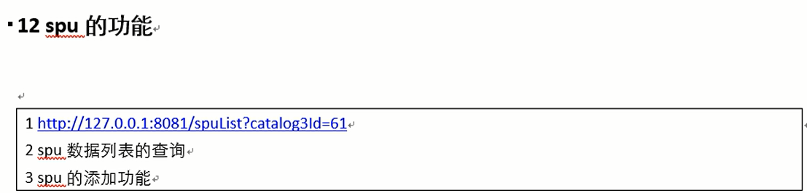

#### 页面

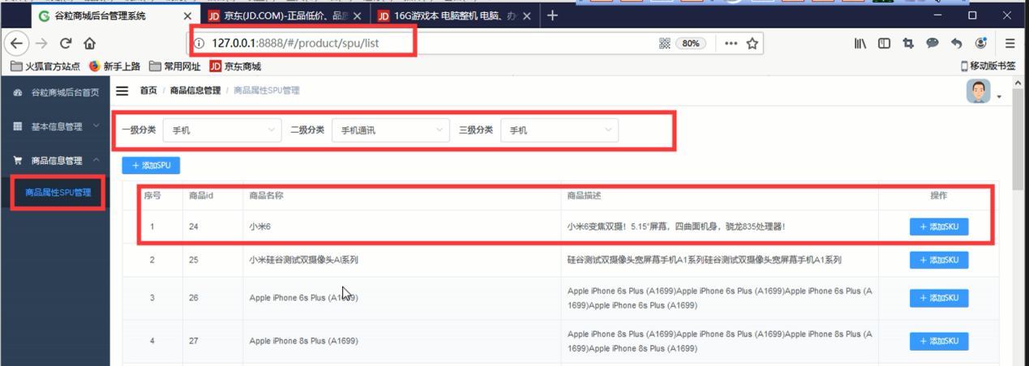

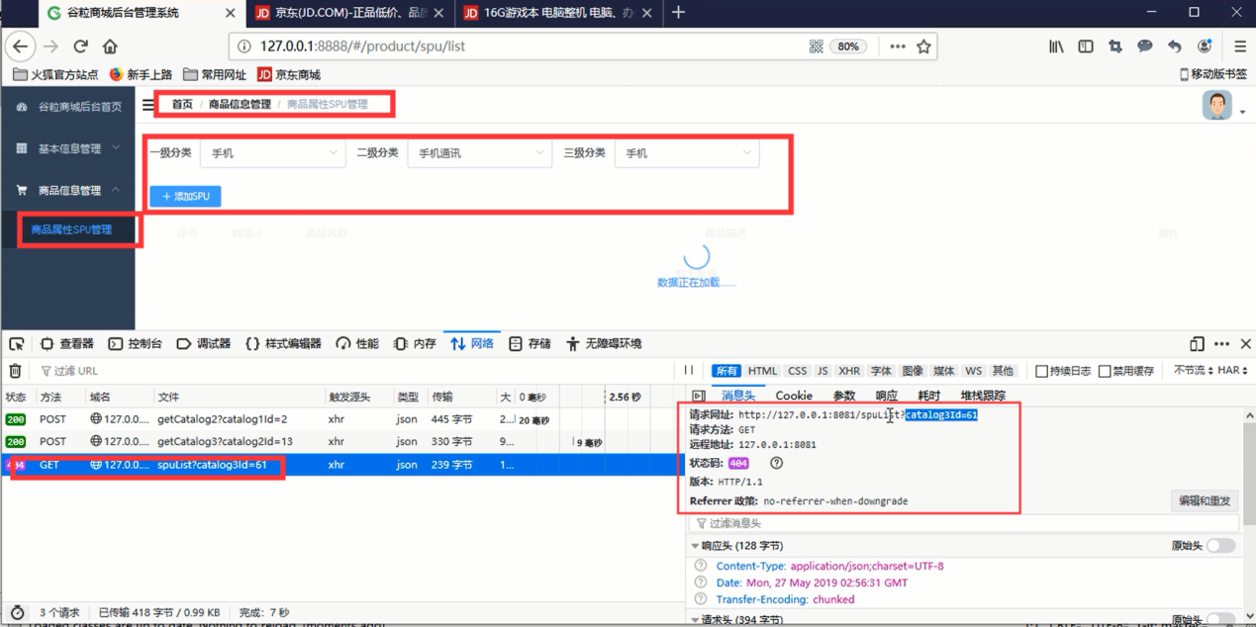

替换前端系统代码，否则“商品名称”无法显示

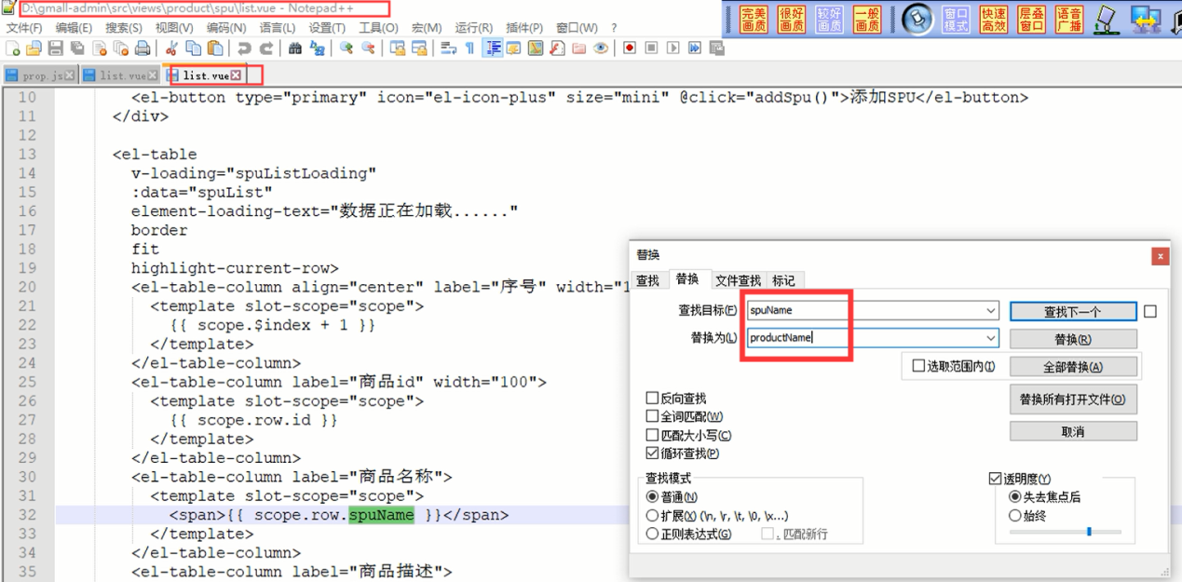

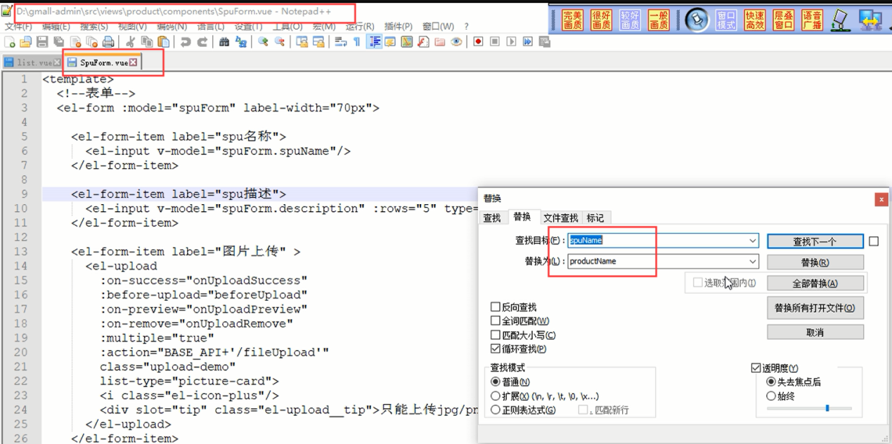

#### 代码

##### 【mall-api】bean implments Serializable

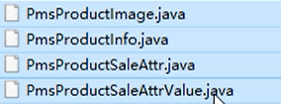

##### 【mall-api】PmsProductInfo添加Transient字段

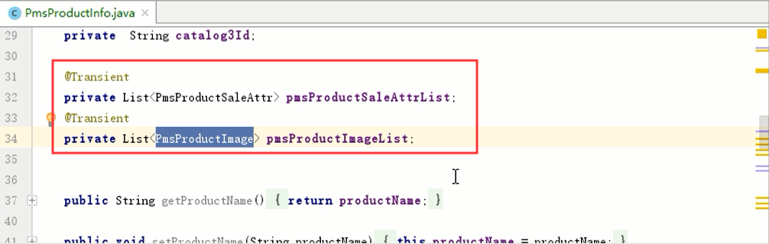

##### 【mall-api】PmsProductSaleAttr添加Transient字段

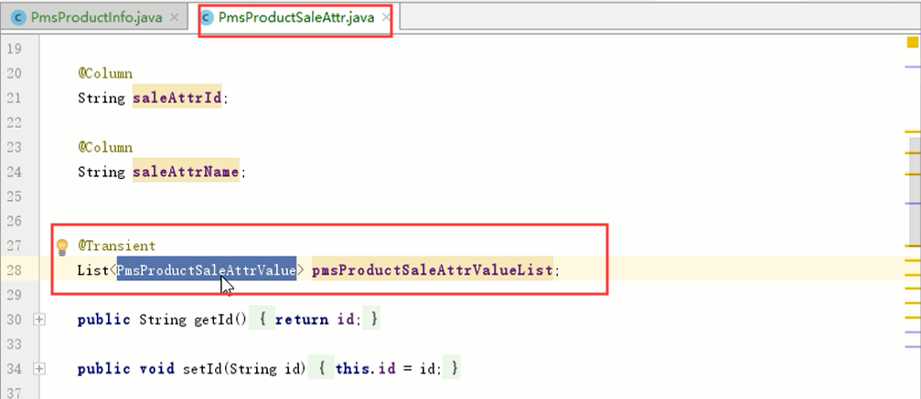

##### 【mall-manage-web】SpuController

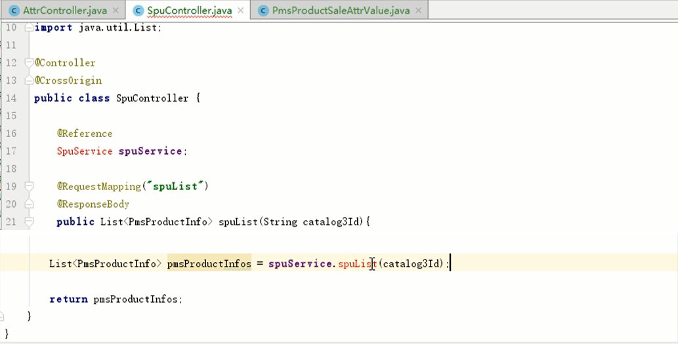

##### 【mall-manage-service】SpuServiceImpl

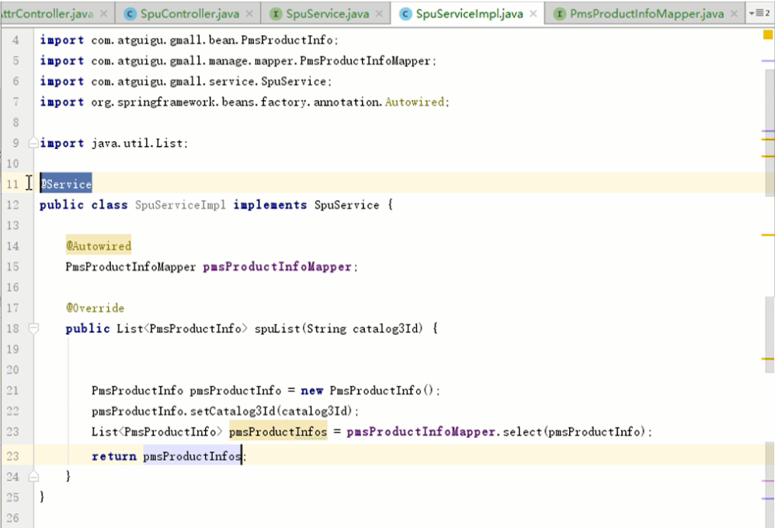

##### 【mall-manage-service】PmsProductInfoMapper

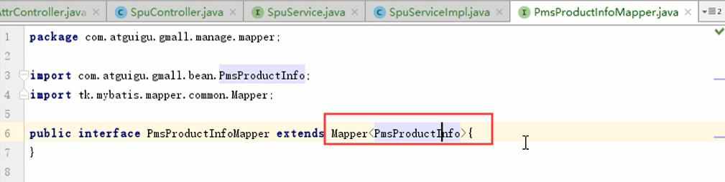

##### 【mall-api】SpuService

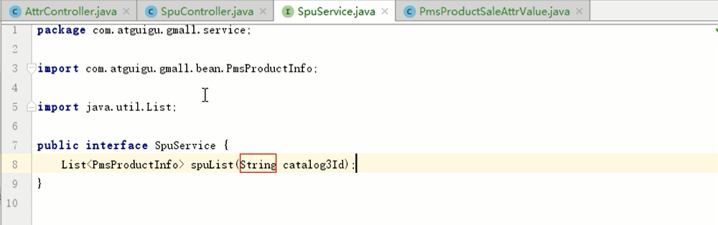

#### 参考内容

D:\tmp\---2019最新未加密 项目实战《谷粒商城》\ day04-2019年5月27日\01-视频\06 商品spu列表功能.avi

### 07 商品spu-关于图片上传的处理

#### 总述

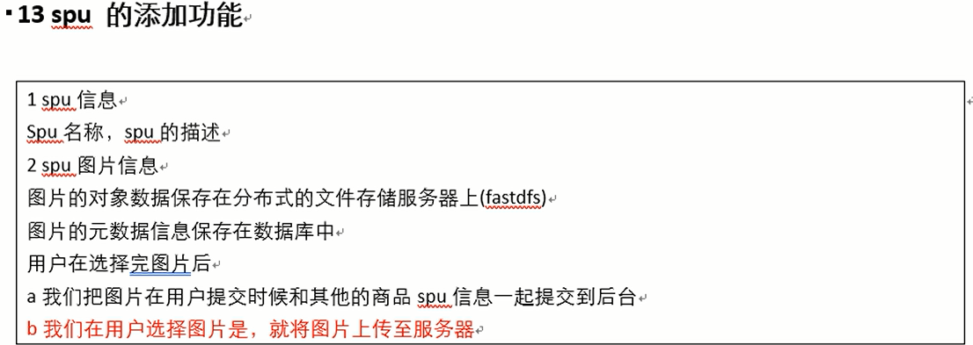

#### 参考内容

D:\tmp\---2019最新未加密 项目实战《谷粒商城》\ day04-2019年5月27日\01-视频\07 商品spu-关于图片上传的处理.avi

### 08 商品spu-商品的销售属性介绍

#### 页面

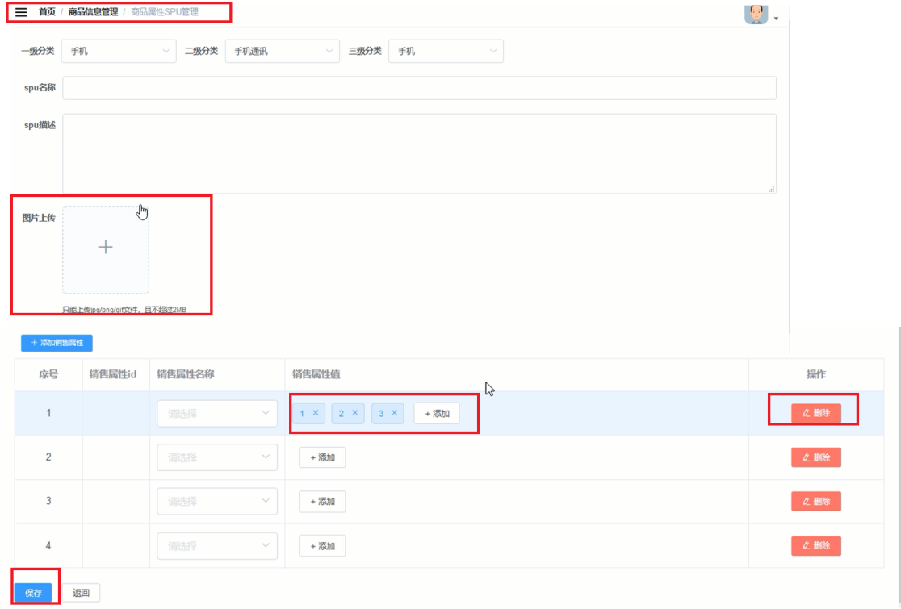

#### 总述

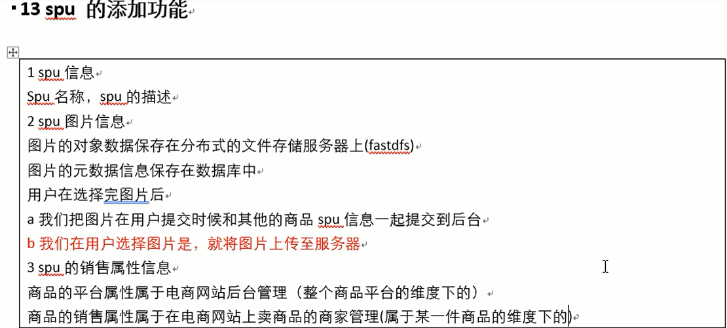

#### 参考内容

D:\tmp\---2019最新未加密 项目实战《谷粒商城》\ day04-2019年5月27日\01-视频\08 商品spu-商品的销售属性介绍.avi

### 09 商品spu-商品的保存提交的介绍

#### 表=销售属性表pms_base_sale_attr

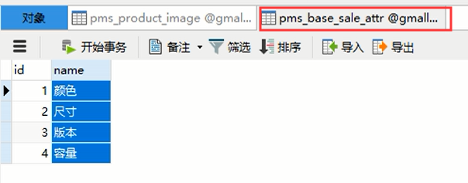

#### 页面请求url

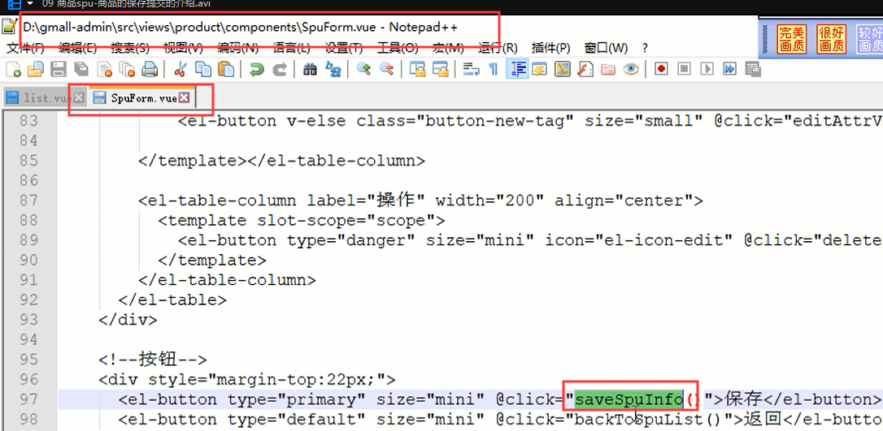

#### 代码

##### 【mall-api】PmsBaseSaleAttr



##### 【mall-manage-web】AttrController

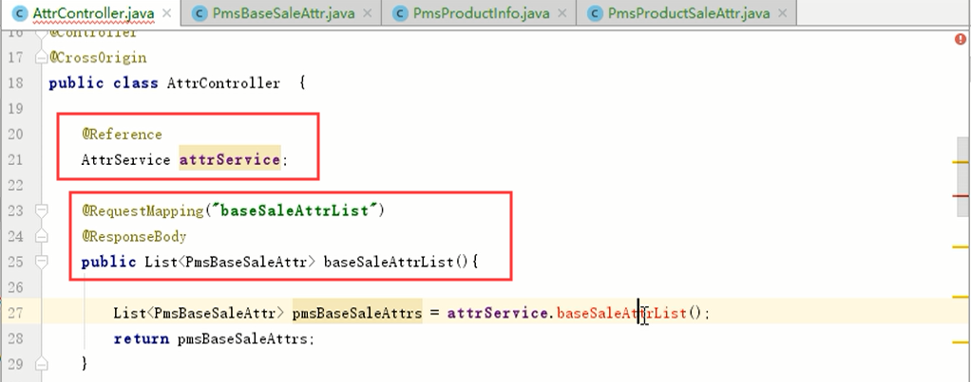

##### 【mall-api】AttrService

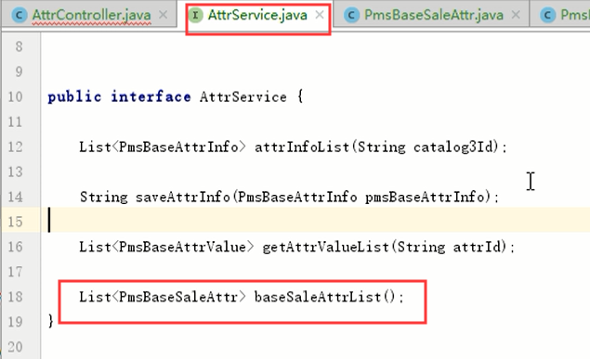

##### 【mall-manage-service】PmsBaseSaleAttrMapper

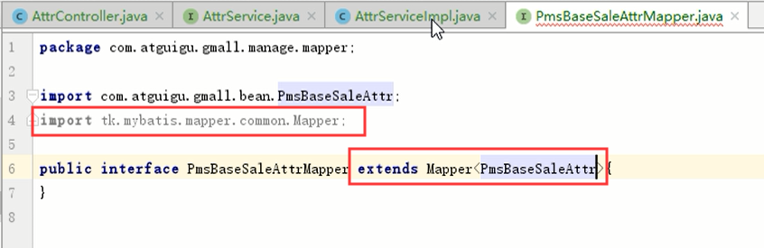

##### 【mall-manage-service】AttrServiceImpl

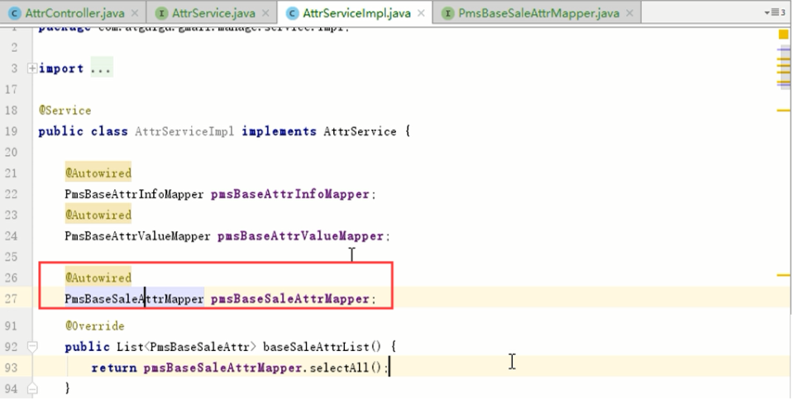

#### 参考内容

D:\tmp\---2019最新未加密 项目实战《谷粒商城》\ day04-2019年5月27日\01-视频\09 商品spu-商品的保存提交的介绍.avi

### 11 商品spu-商品的保存的参数

#### 总述

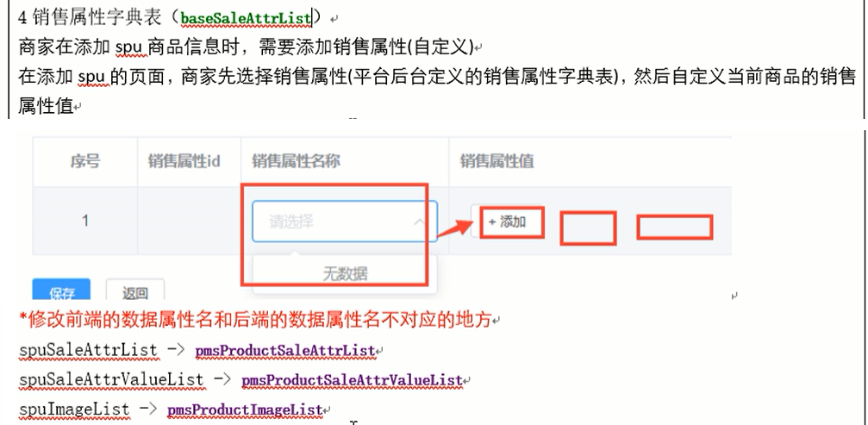

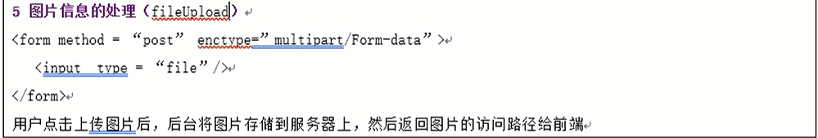

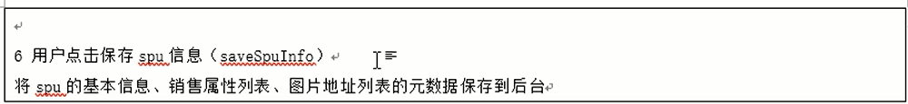

#### 页面

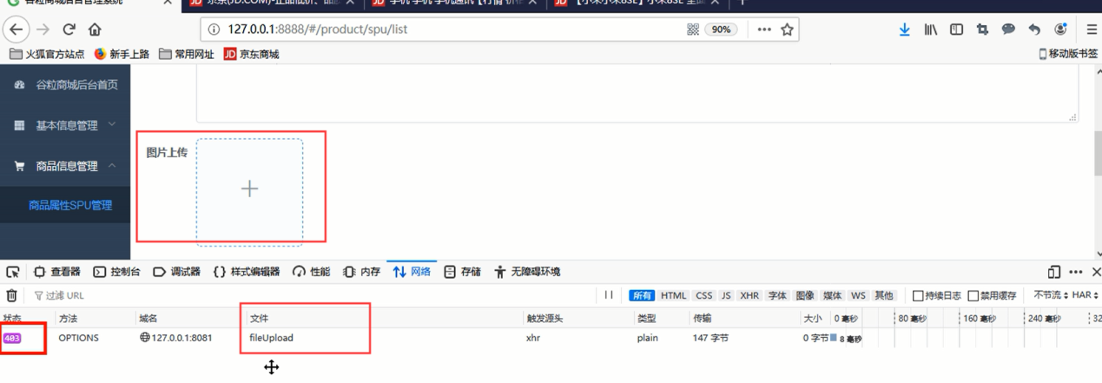

#### 代码

##### 【mall-manage-web】SpuController

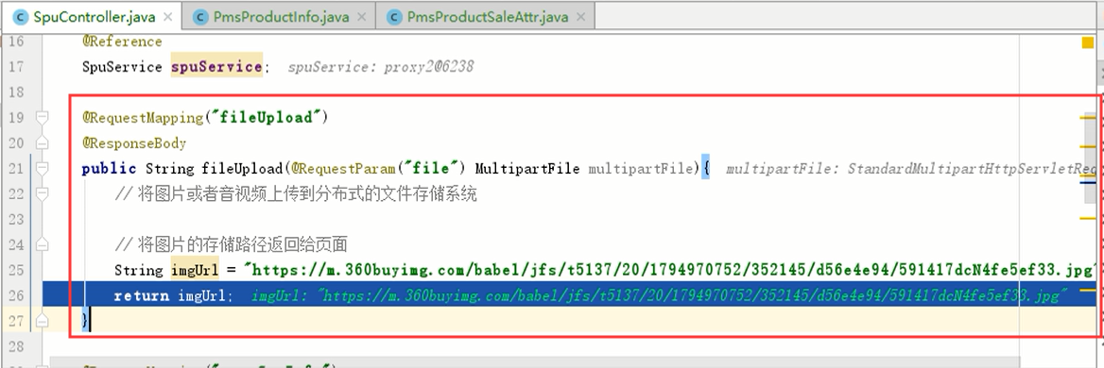

#### 参考内容

D:\tmp\---2019最新未加密 项目实战《谷粒商城》\ day04-2019年5月27日\01-视频\11 商品spu-商品的保存的参数.avi

### 12 图片存储服务-fastdfs的介绍

#### FastDFS

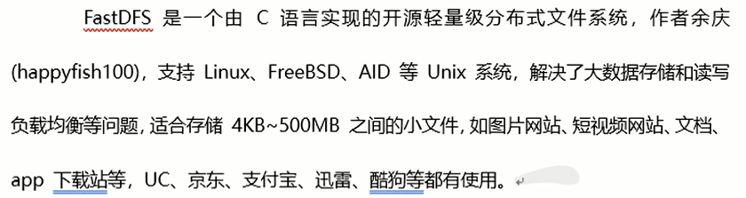

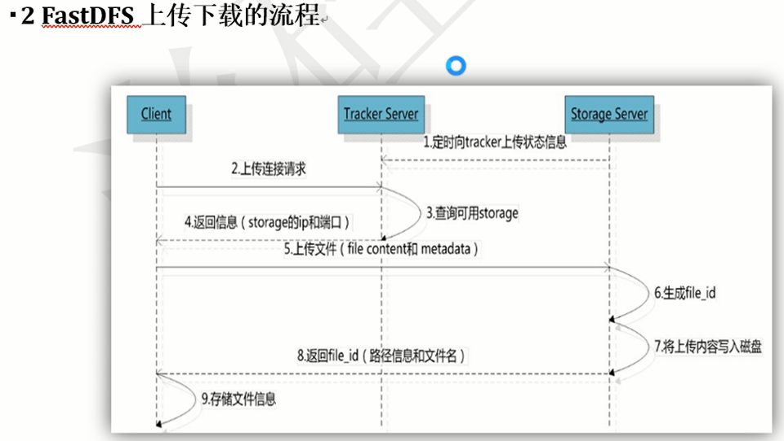

#### 参考内容

D:\tmp\---2019最新未加密 项目实战《谷粒商城》\ day04-2019年5月27日\01-视频\12 图片存储服务-fastdfs的介绍.avi

### 13 图片存储服务-fastdfs的安装前的准备

#### 总述

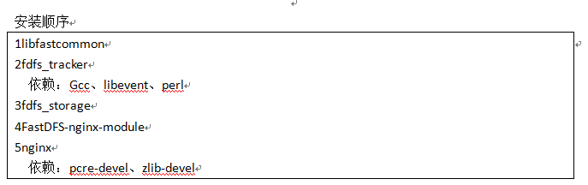

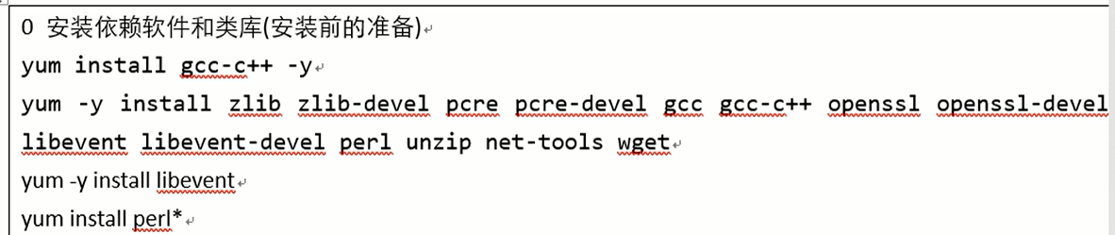

|  |
| --- |
| yum install gcc-c++ -y  yum -y install libevent  yum install perl*  yum -y install zlibzlib-develpcrepcre-develgccgcc-c++ opensslopenssl-devellibeventlibevent-develperl unzip net-tools wget |

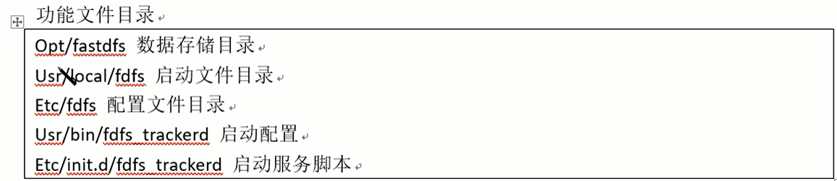

##### 备注

可参考：2019最新未加密 项目实战《谷粒商城》\谷粒商城doc文档\《04 谷粒商品pms_FastDfs.docx》

#### 参考内容

D:\tmp\---2019最新未加密 项目实战《谷粒商城》\ day04-2019年5月27日\01-视频\13 图片存储服务-fastdfs的安装前的准备.avi

### 14 图片存储服务-libfastcommon类库安装

#### 总述

上传4个文件

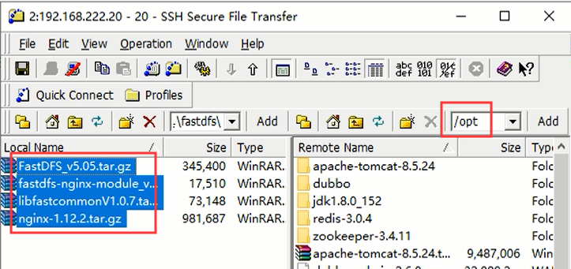

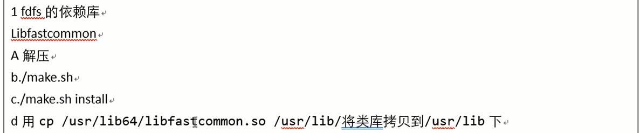

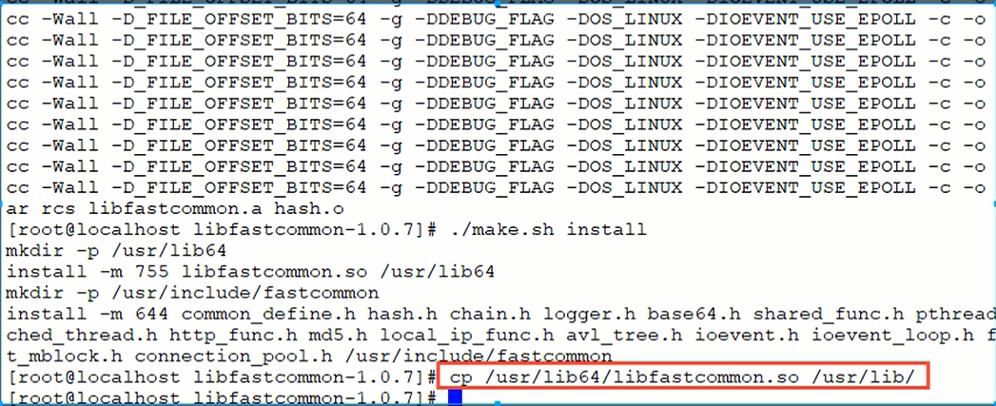

#### 参考内容

D:\tmp\---2019最新未加密 项目实战《谷粒商城》\ day04-2019年5月27日\01-视频\14 图片存储服务-libfastcommon类库安装.avi

### 15 图片存储服务-FDFS软件的安装和配置

#### 总述

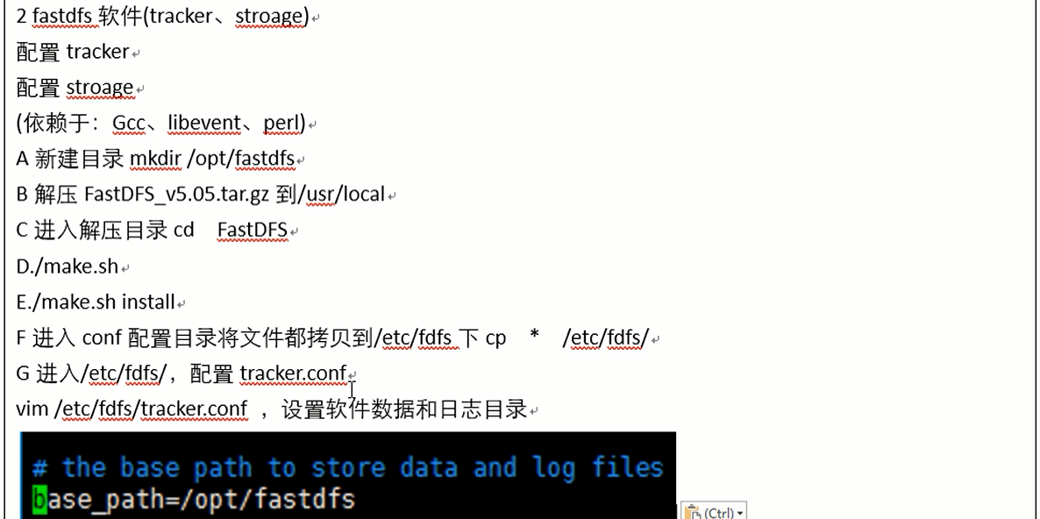

开放FastDFS的tracker防火墙端口22122

vi /etc/sysconfig/iptables



service iptables restart



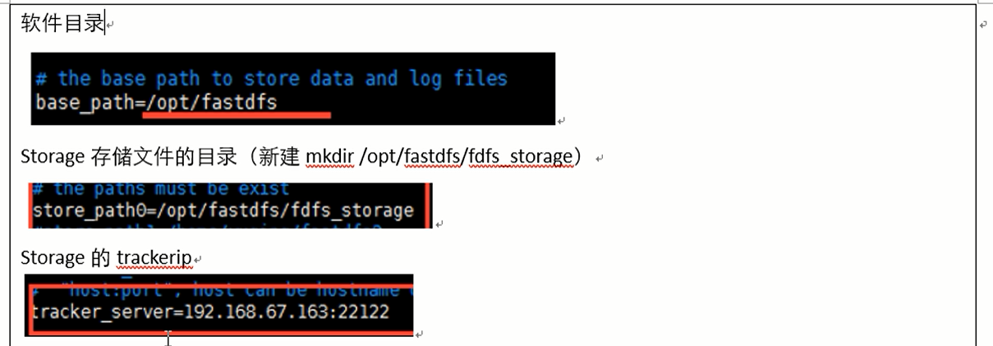

开放FastDFS的storage防火墙端口23000

vi /etc/sysconfig/iptables



service iptables restart

#### 参考内容

D:\tmp\---2019最新未加密 项目实战《谷粒商城》\ day04-2019年5月27日\01-视频\15 图片存储服务-FDFS软件的安装和配置.avi

### 16 图片存储服务-FDFS的tracker的启动脚本的配置

#### 总述

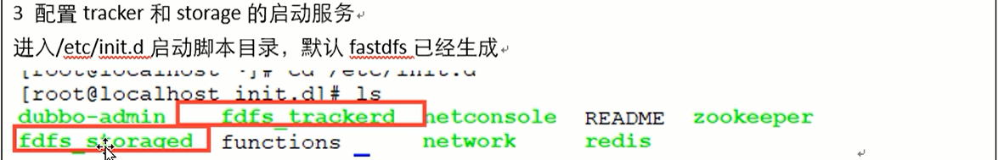

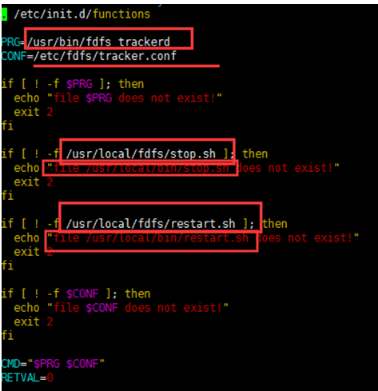

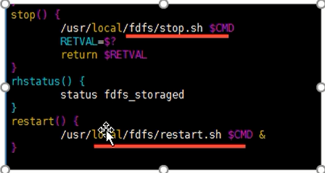



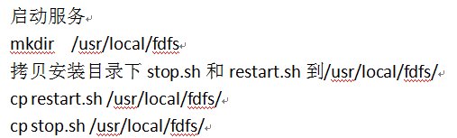

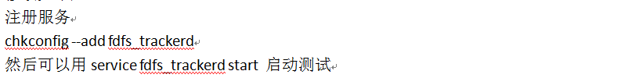

#### 参考内容

D:\tmp\---2019最新未加密 项目实战《谷粒商城》\ day04-2019年5月27日\01-视频\16 图片存储服务-FDFS的tracker的启动脚本的配置.avi

### 17 图片存储服务-FDFS的storage的启动脚本的配置

#### 总述

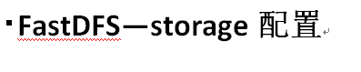

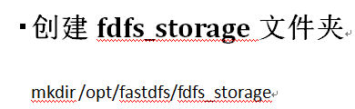

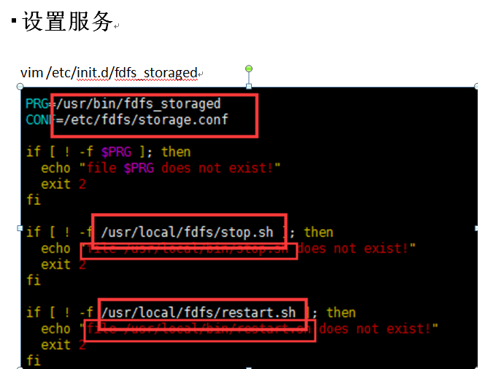

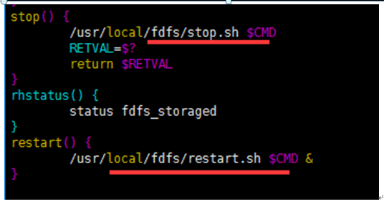



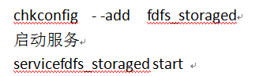

#### 参考内容

D:\tmp\---2019最新未加密 项目实战《谷粒商城》\ day04-2019年5月27日\01-视频\17 图片存储服务-FDFS的storage的启动脚本的配置.avi

### 18 图片存储服务-FDFS的启动

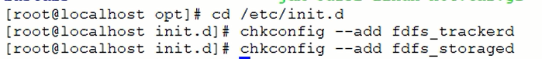

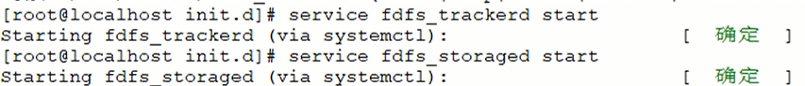



#### 参考内容

D:\tmp\---2019最新未加密 项目实战《谷粒商城》\ day04-2019年5月27日\01-视频\18 图片存储服务-FDFS的启动.avi

### 19 图片存储服务-FDFS的linux上传测试

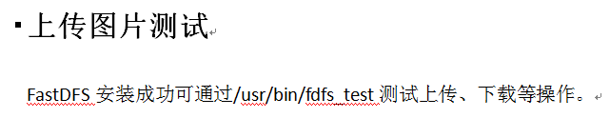

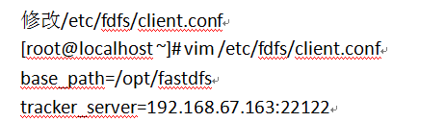



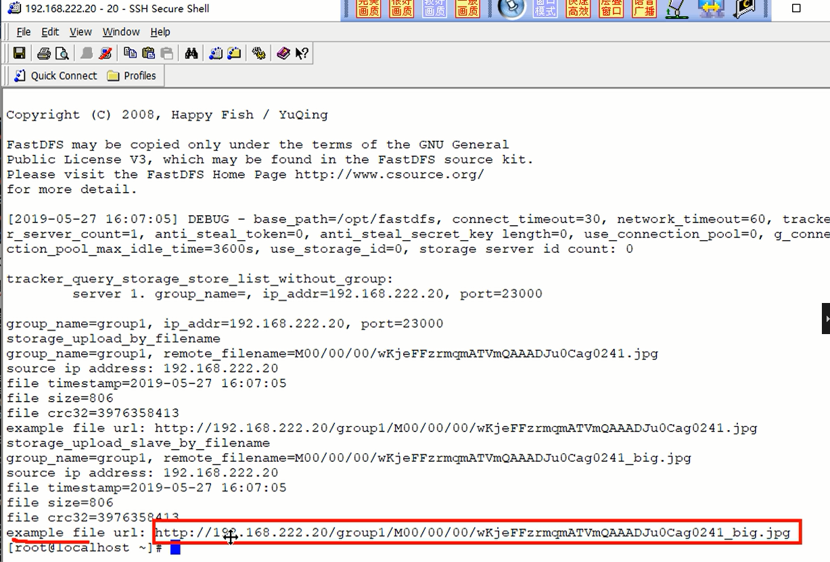

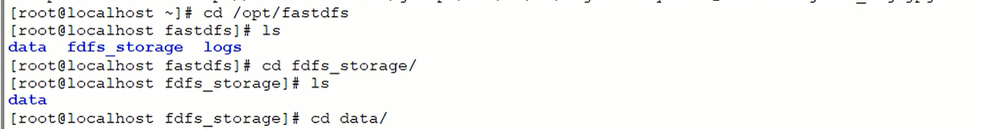

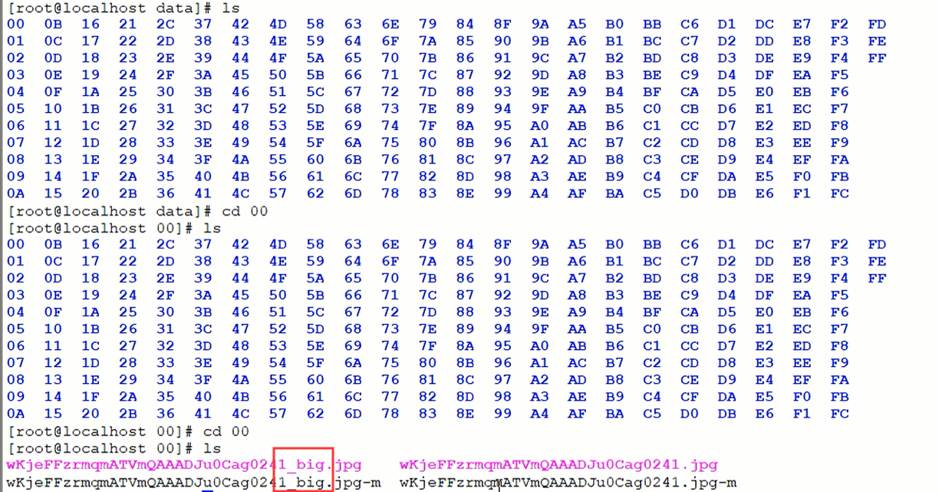

#### 参考内容

D:\tmp\---2019最新未加密 项目实战《谷粒商城》\ day04-2019年5月27日\01-视频\19 图片存储服务-FDFS的linux上传测试.avi

## day05-2019年5月28日

### 01 fastdfs-上传测试

#### 参考内容

D:\tmp\---2019最新未加密 项目实战《谷粒商城》\ day04-2019年5月27日\01-视频\01 fastdfs-上传测试.avi

### 02 fastdfs-插件配置



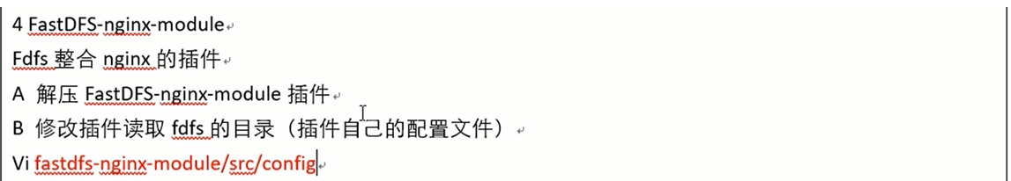

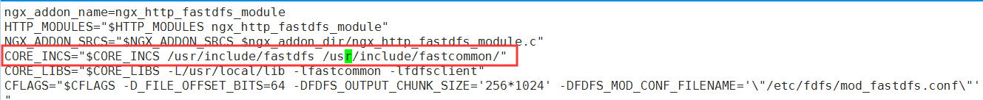



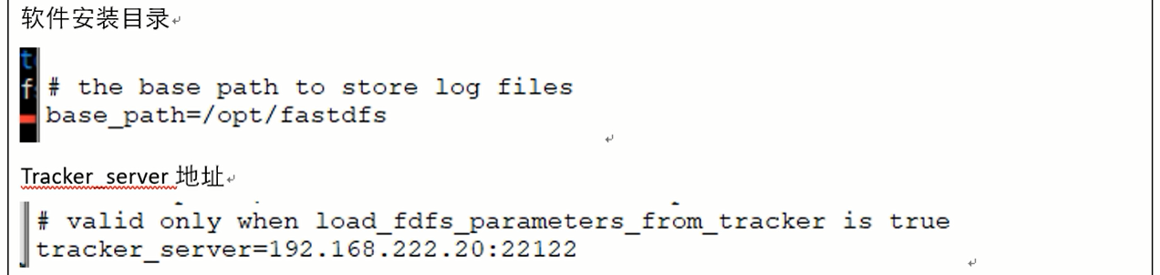



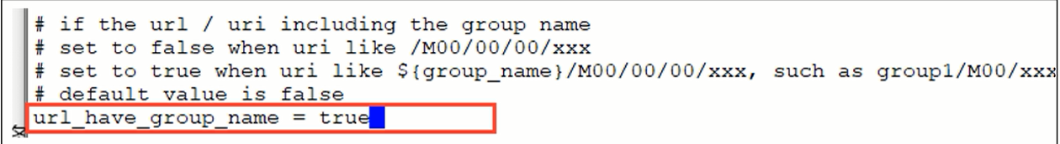

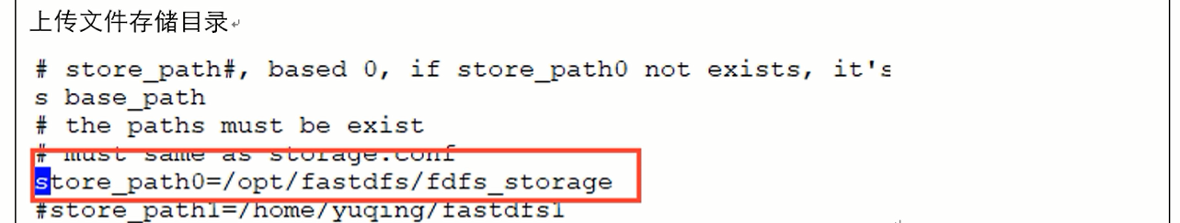

#### 参考内容

D:\tmp\---2019最新未加密 项目实战《谷粒商城》\ day04-2019年5月27日\01-视频\02 fastdfs-插件配置.avi

### 03 fastdfs-nginx配置

#### 总述



安装pcre库

|  |
| --- |
| yum -y install pcre-devel |

安装zlib库

|  |
| --- |
| yum install -y zlib-devel |

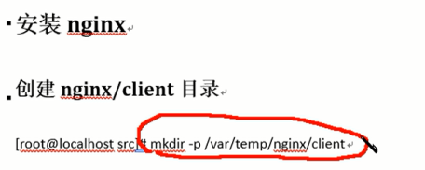

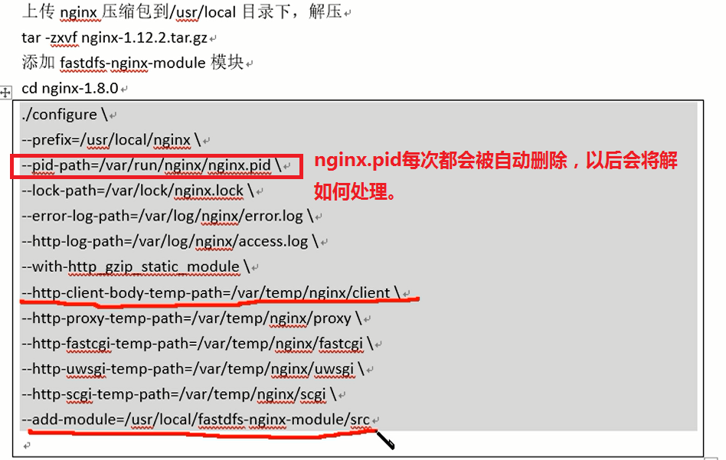

在/usr/local/nginx-1.12.2目录下执行如下代码

|  |
| --- |
| ./configure \  --prefix=/usr/local/nginx \  --pid-path=/var/run/nginx/nginx.pid \  --lock-path=/var/lock/nginx.lock \  --error-log-path=/var/log/nginx/error.log \  --http-log-path=/var/log/nginx/access.log \  --with-http_gzip_static_module \  --http-client-body-temp-path=/var/temp/nginx/client \  --http-proxy-temp-path=/var/temp/nginx/proxy \  --http-fastcgi-temp-path=/var/temp/nginx/fastcgi \  --http-uwsgi-temp-path=/var/temp/nginx/uwsgi \  --http-scgi-temp-path=/var/temp/nginx/scgi \  --add-module=/usr/local/fastdfs-nginx-module/src |

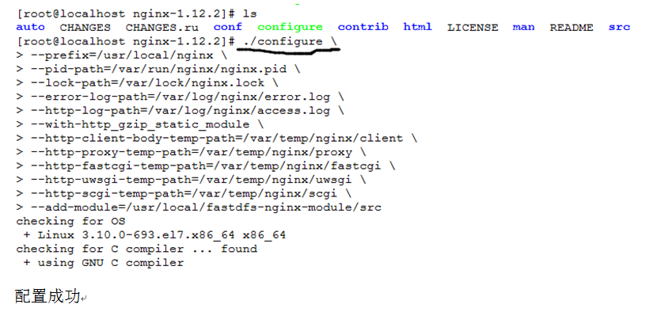

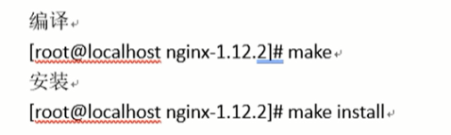

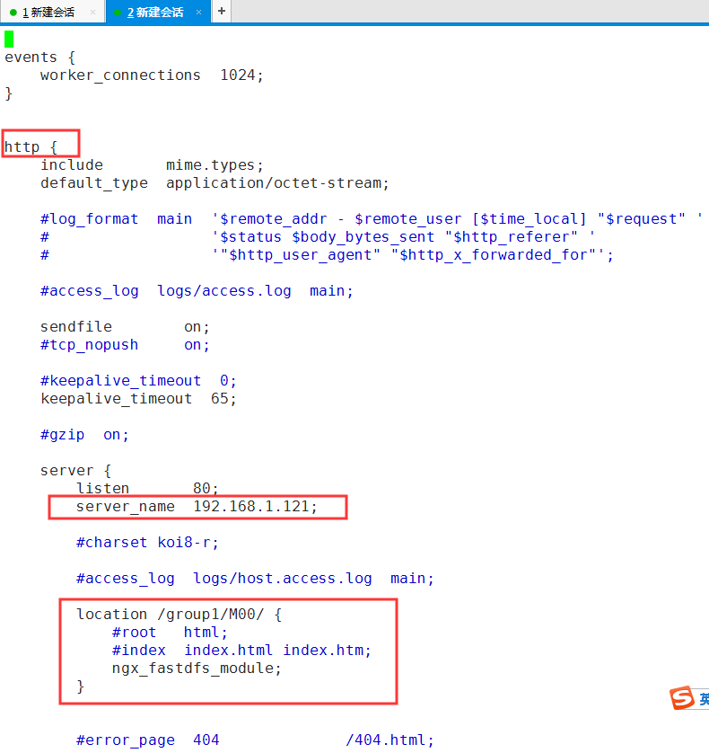

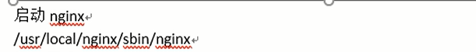

关闭防火墙80端口

vim /etc/sysconfig/iptables



service iptables restart

#### 测试使用浏览器（Http方式）访问FastDFS图片资源

先上传图片

|  |
| --- |
| /usr/bin/fdfs_test /etc/fdfs/client.conf upload /root/Desktop/1.jpg |

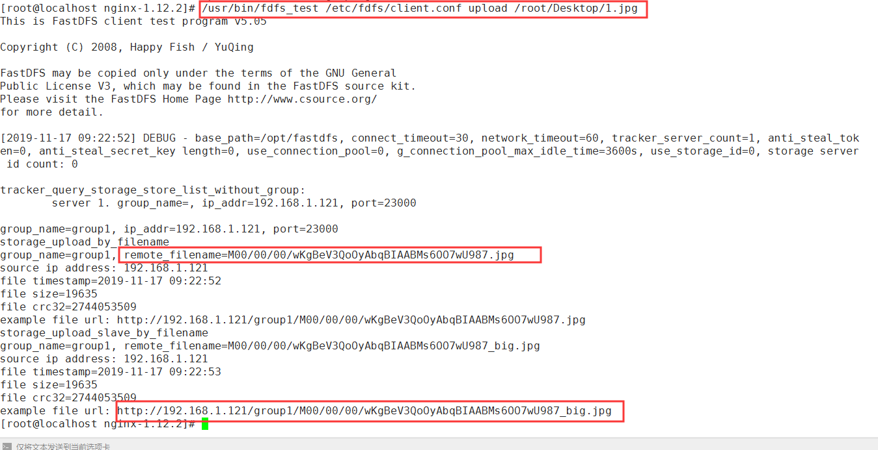

http://192.168.1.121/group1/M00/00/00/wKgBeV3QoOyAbqBIAABMs6OO7wU987_big.jpg

#### 参考内容

D:\tmp\---2019最新未加密 项目实战《谷粒商城》\ day04-2019年5月27日\01-视频\03 fastdfs-nginx配置.avi

### 04 fastdfs-关于集群

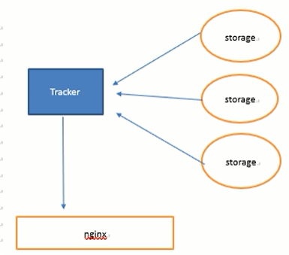

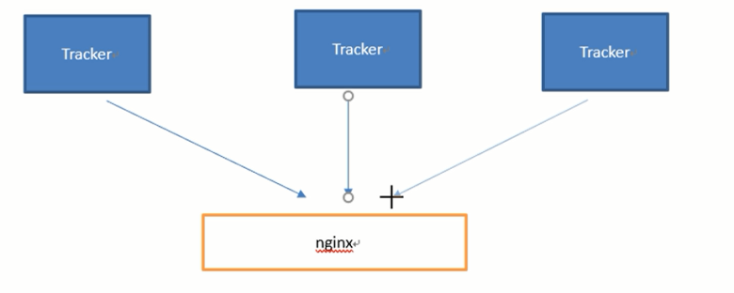

#### 参考内容

D:\tmp\---2019最新未加密 项目实战《谷粒商城》\ day04-2019年5月27日\01-视频\04 fastdfs-关于集群.avi

### 05 fastdfs-客户端安装

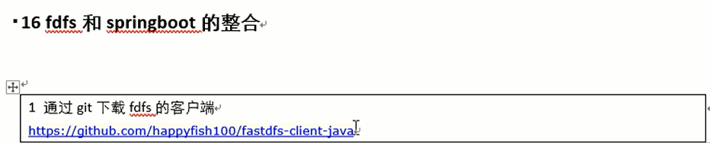





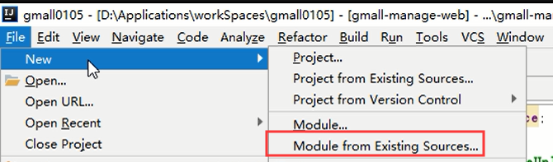

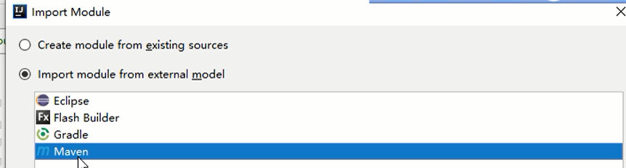

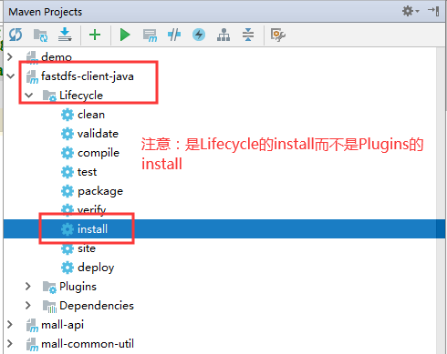

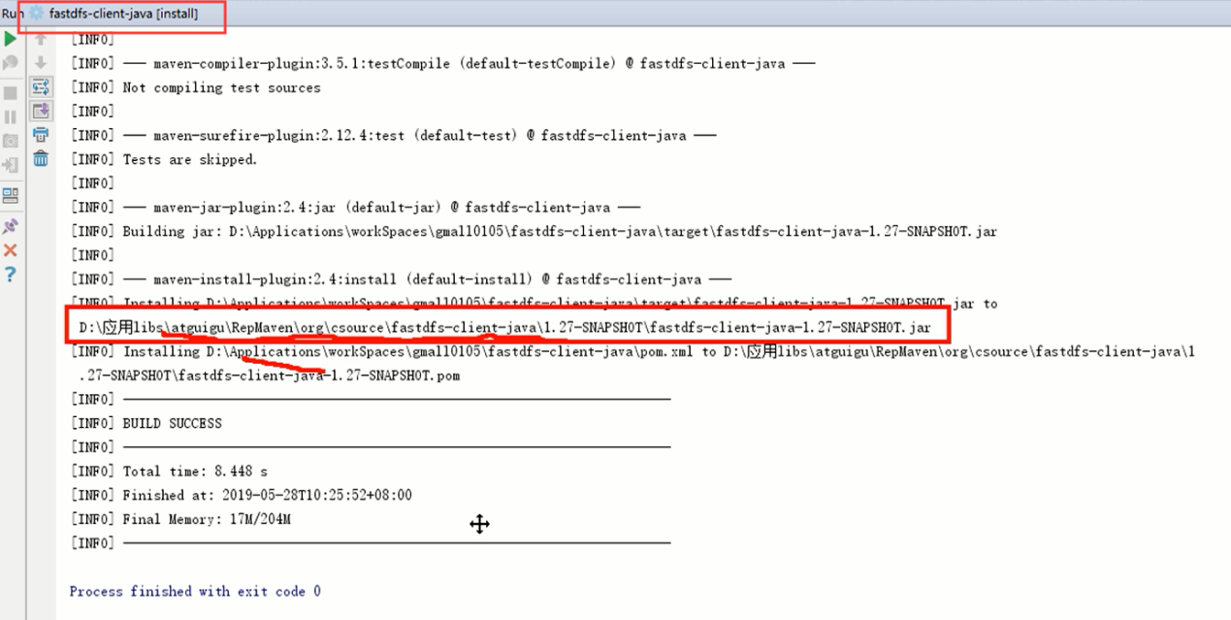

#### 参考内容

D:\tmp\---2019最新未加密 项目实战《谷粒商城》\ day04-2019年5月27日\01-视频\05 fastdfs-客户端安装.avi

### 06 fastdfs-客户端整合

#### 代码

##### 【mall-manage-web】pom.xml加入fastdfs

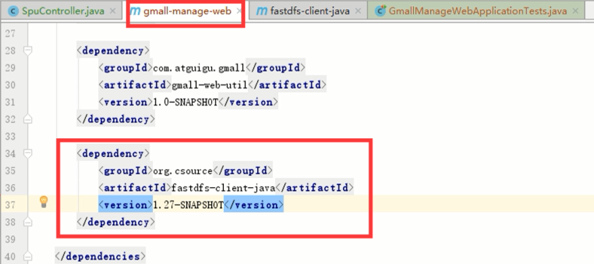

##### 【mall-common-util】pom.xml

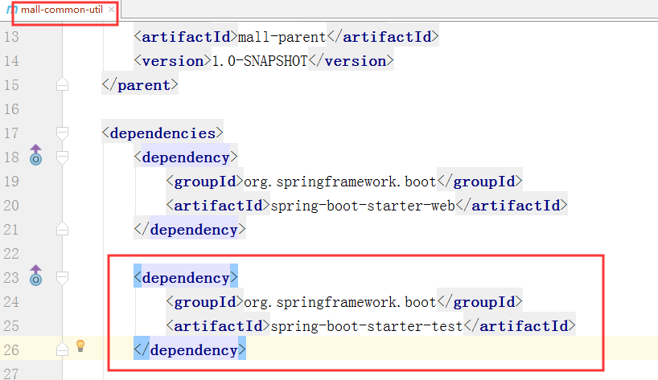

##### 【mall-manage-web】tracker.config

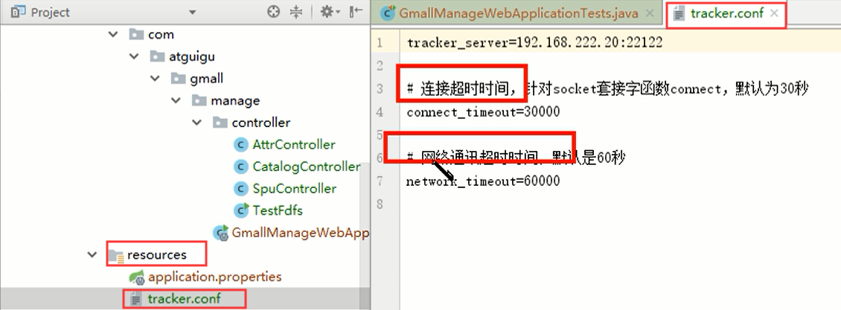

##### 【mall-manage-web】MallManageWebApplicationTests

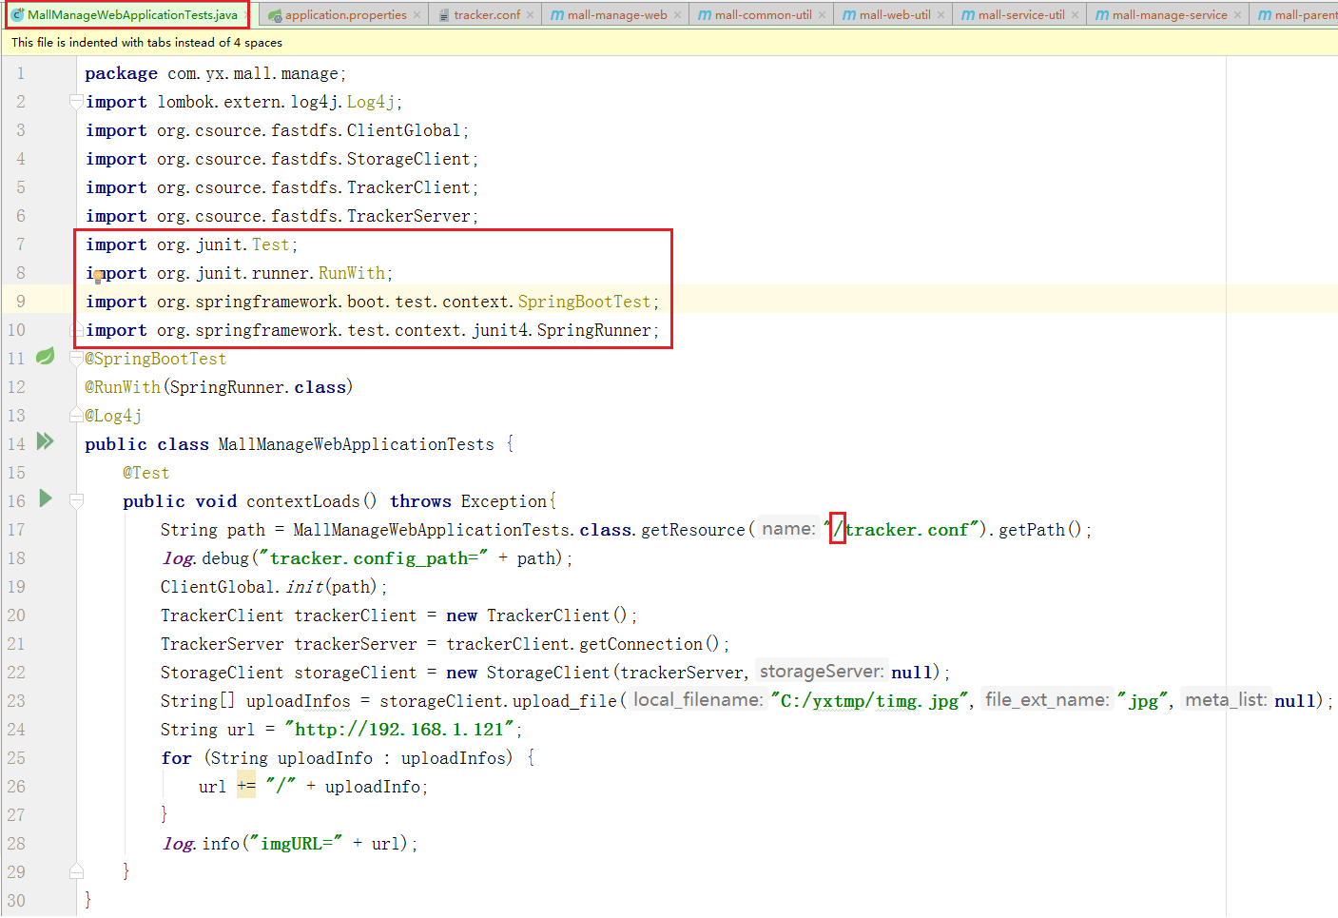

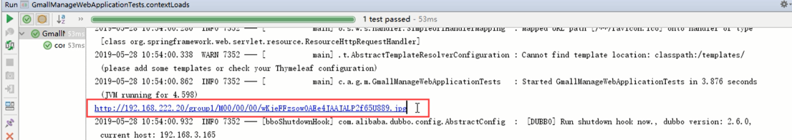

#### 参考内容

D:\tmp\---2019最新未加密 项目实战《谷粒商城》\ day04-2019年5月27日\01-视频\06 fastdfs-客户端整合.avi

### 07 spu-商品信息的保存代码

【mall-manage-web】UploadUtil

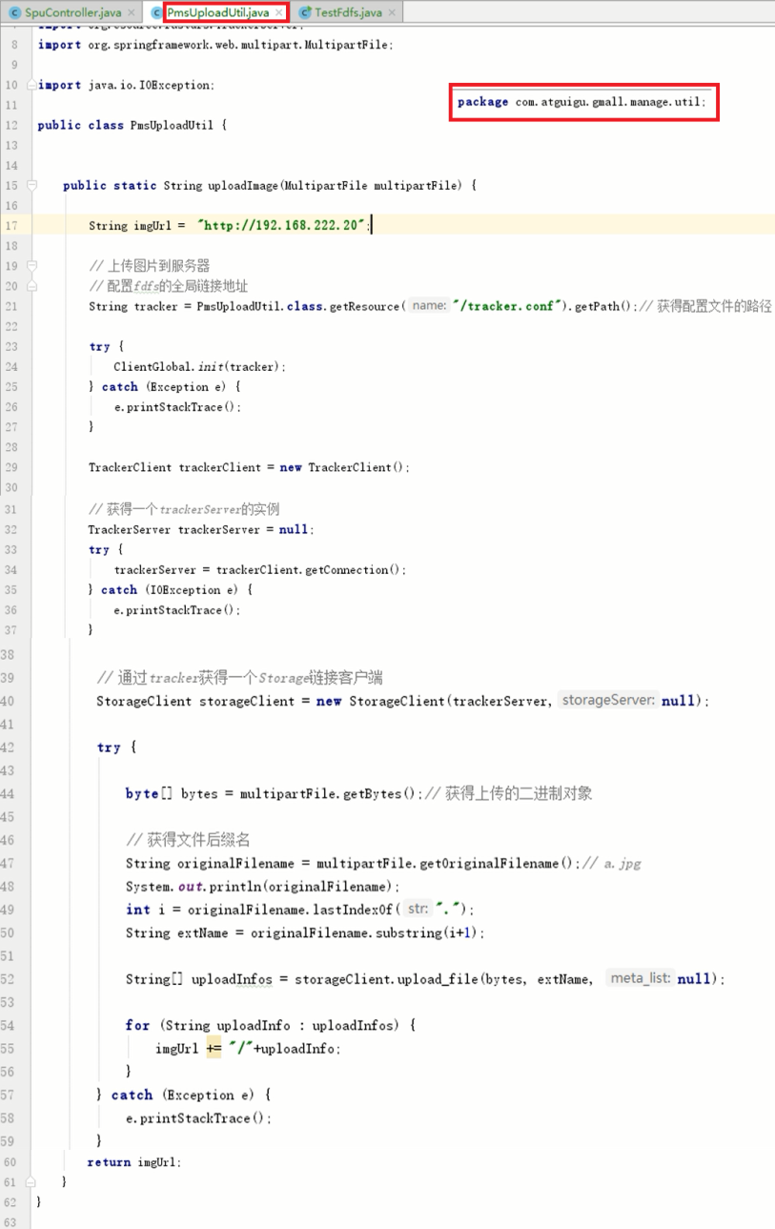

【mall-manage-web】SpuController.fileUpload

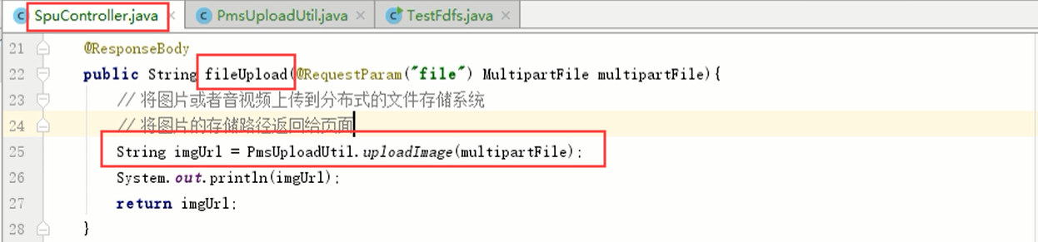

#### 参考内容

D:\tmp\---2019最新未加密 项目实战《谷粒商城》\ day04-2019年5月27日\01-视频\07 spu-商品信息的保存代码.avi

### 08 spu-商品信息的保存测试

#### 参考内容

D:\tmp\---2019最新未加密 项目实战《谷粒商城》\ day04-2019年5月27日\01-视频\08 spu-商品信息的保存测试.avi

### 09 sku-商品库存单元数据结构

#### 总述

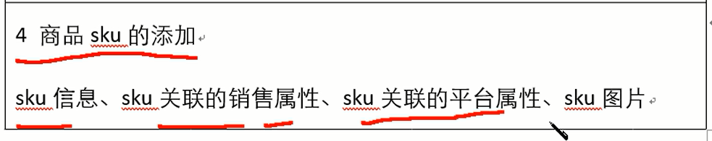

#### 表与数据关系

##### pms_sku_info

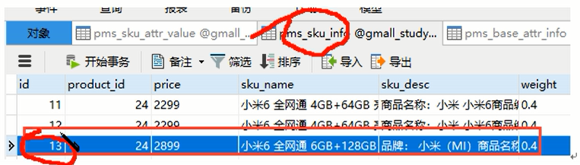

##### pms_sku_attr_value

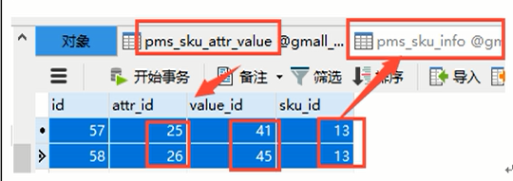

##### pms_base_attr

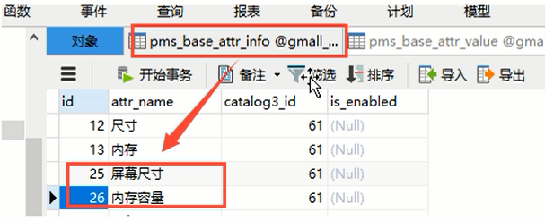

##### pms_base_attr_value

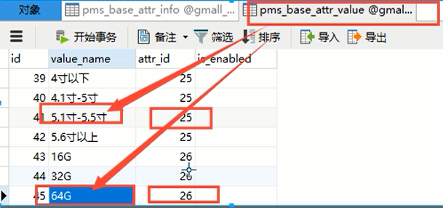

#### 参考内容

D:\tmp\---2019最新未加密 项目实战《谷粒商城》\ day04-2019年5月27日\01-视频\09 sku-商品库存单元数据结构.avi

### 10 sku-商品平台属性和销售属性的区别





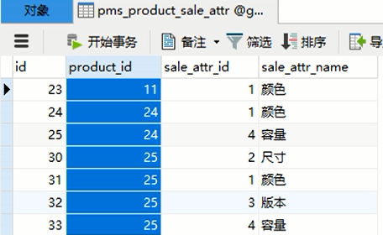 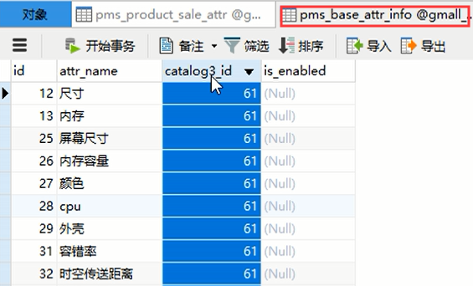

#### 参考内容

D:\tmp\---2019最新未加密 项目实战《谷粒商城》\ day04-2019年5月27日\01-视频\10 sku-商品平台属性和销售属性的区别.avi

### 11 sku-商品页面平台属性和销售属性列表

#### 代码

##### 【mall-manage-service】AttrServiceImpl修改attrInfoList

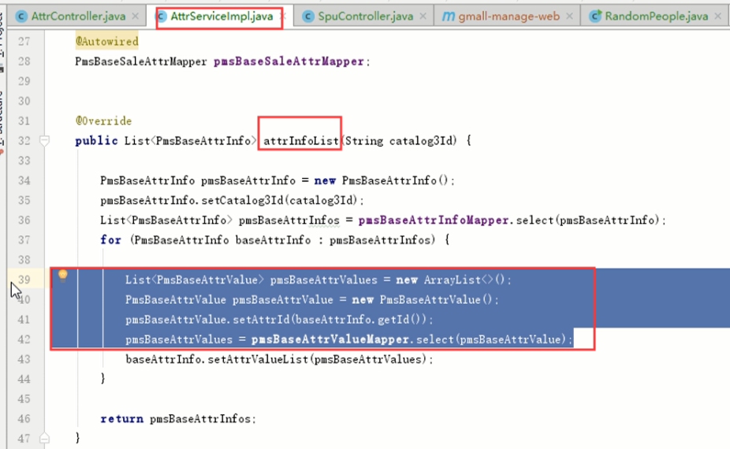

##### 【mall-manage-web】SpuController

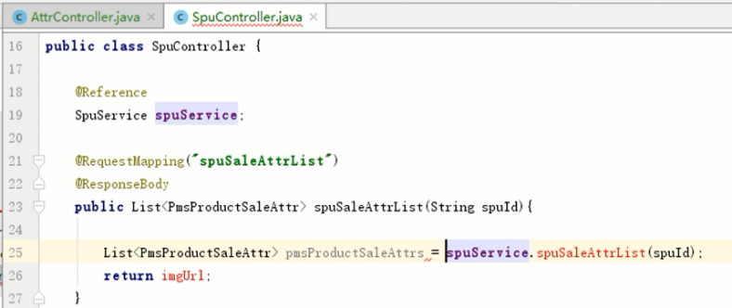

##### 【mall-api】SpuService

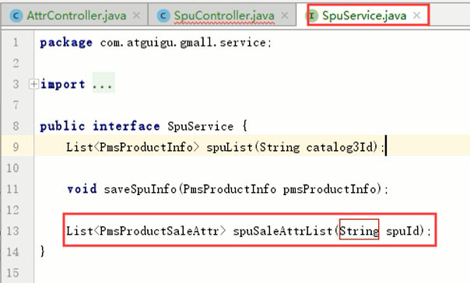

##### 【mall-manage-service】SpuServiceImpl

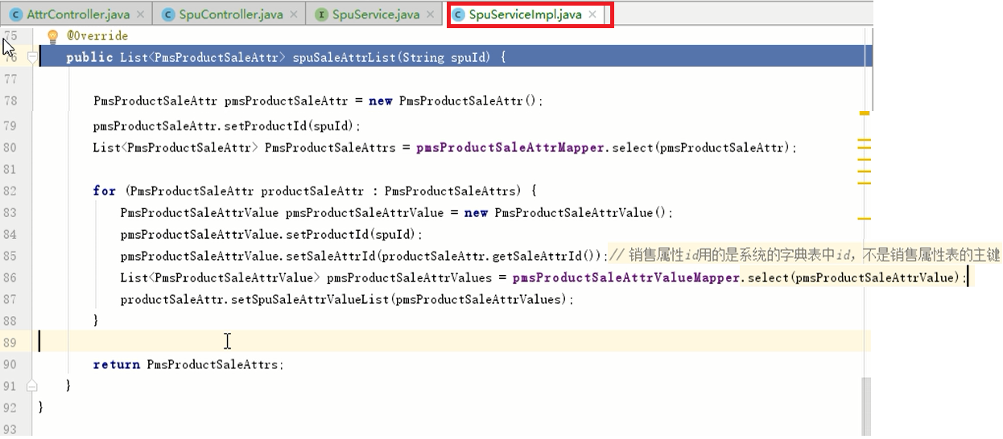

#### 参考内容

D:\tmp\---2019最新未加密 项目实战《谷粒商城》\ day04-2019年5月27日\01-视频\11 sku-商品页面平台属性和销售属性列表.avi

### 12 sku-功能的完成

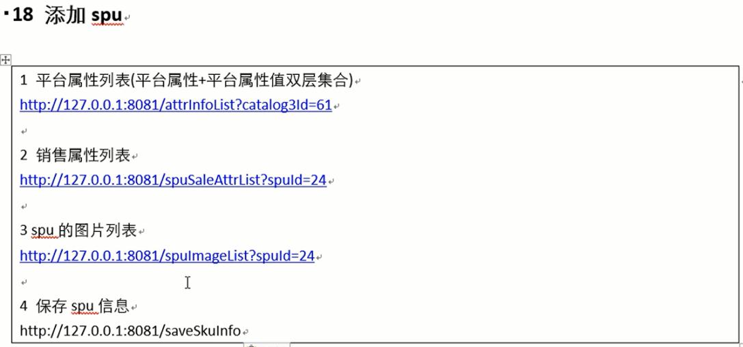

#### 【mall-manage-web】SpuController

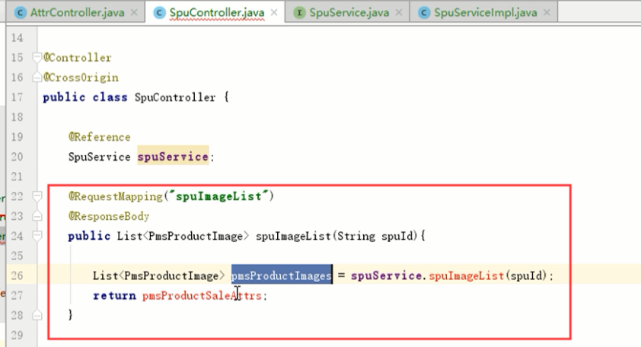

#### 【mall-api】SpuService

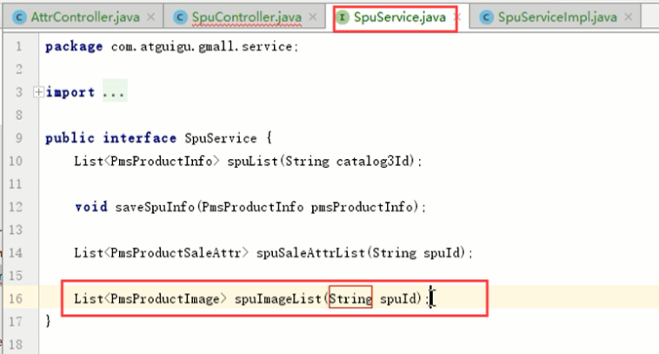

#### 【mall-manage-service】SpuServiceImpl

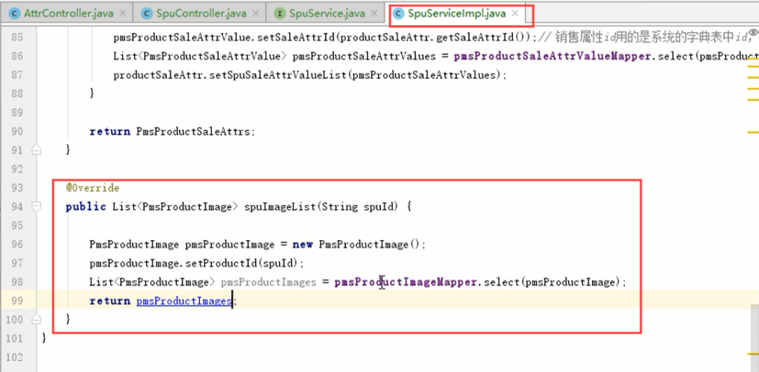

#### 【mall-manage-web】SkuController

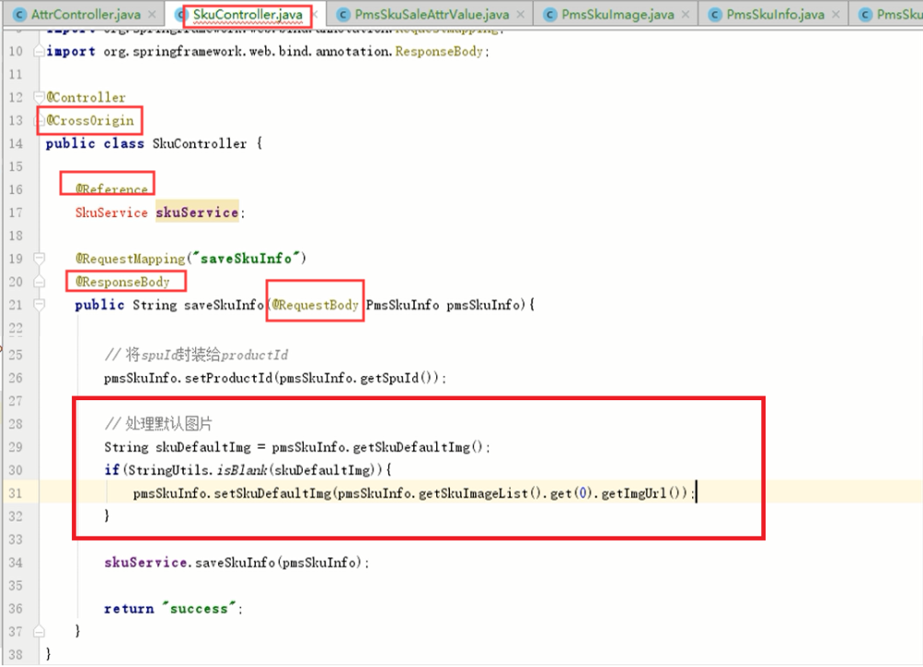

#### 【mall-api】SkuImage

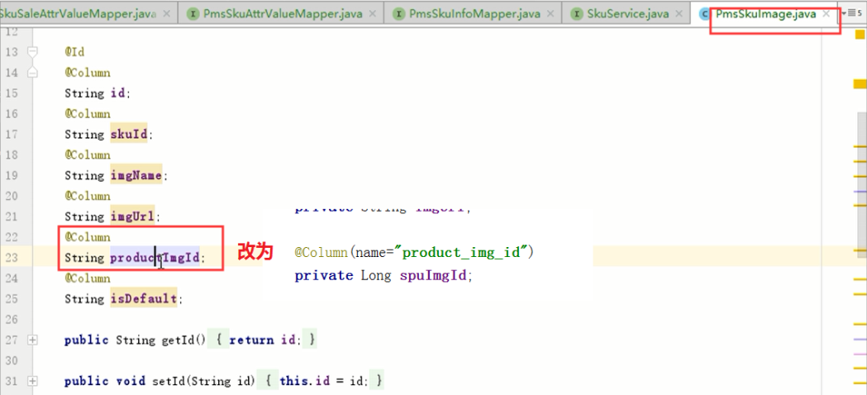

#### 【mall-manage-service】SkuSaleAttrValueMapper

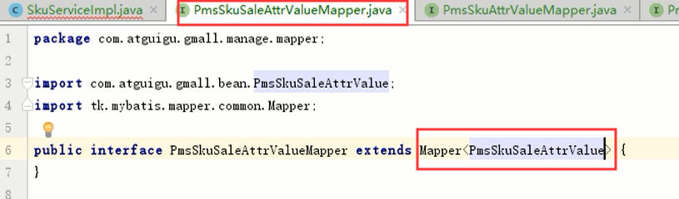

#### 【mall-manage-service】SkuService

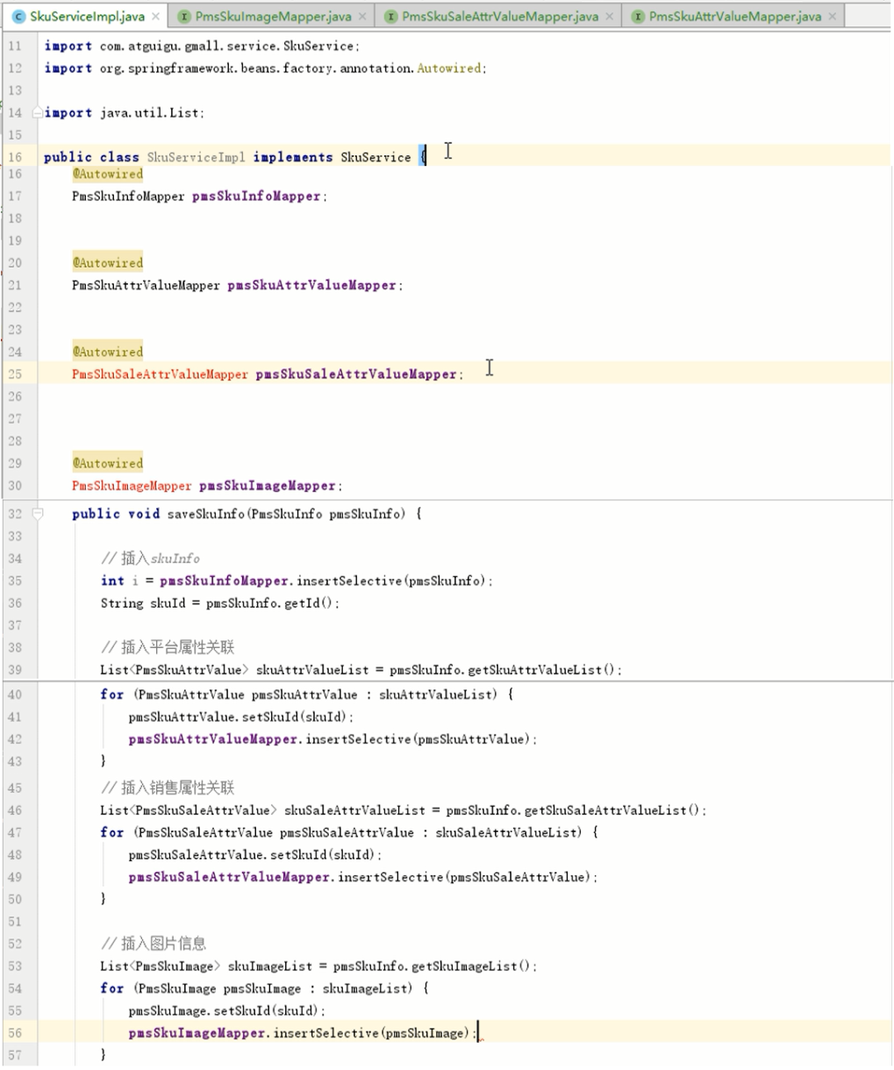

#### 自己编写sku相关SQL

select * from pms_sku_info where id=13;

select * from pms_sku_image where sku_id=13;

select * from pms_sku_attr_value where sku_id=13;

select * from pms_base_attr_info where id in (25,26);

select * from pms_base_attr_value where id in (41,45);

select * from pms_sku_sale_attr_value where sku_id=13;

select * from pms_base_sale_attr where id in (1,4);

select * from pms_product_sale_attr where product_id=24;

select * from pms_product_sale_attr_value where id in (47,50);

#### 参考内容

D:\tmp\---2019最新未加密 项目实战《谷粒商城》\ day04-2019年5月27日\01-视频\12 sku-功能的完成.avi

## day06-2019年5月29日

### 01 电商前台系统的介绍

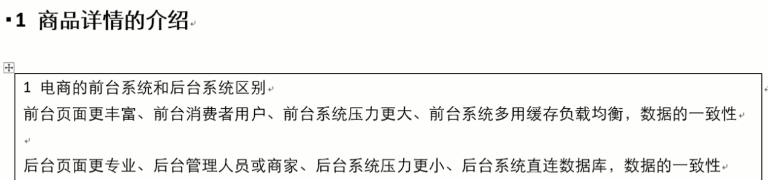



#### 参考内容

D:\tmp\---2019最新未加密 项目实战《谷粒商城》\ day06-2019年5月29日\01-视频\01 电商前台系统的介绍.avi

### 02 电商前台系统分布业务的介绍

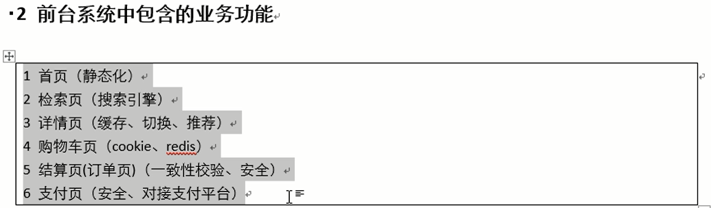

#### 参考内容

D:\tmp\---2019最新未加密 项目实战《谷粒商城》\ day06-2019年5月29日\01-视频\02 电商前台系统分布业务的介绍.avi

### 03 电商前台系统-item项目的创建和thymeleaf的引入

#### 总述

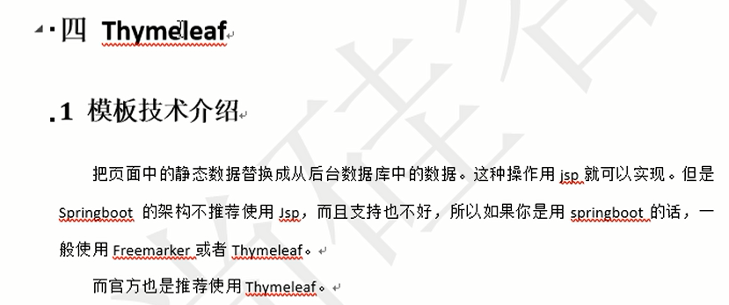

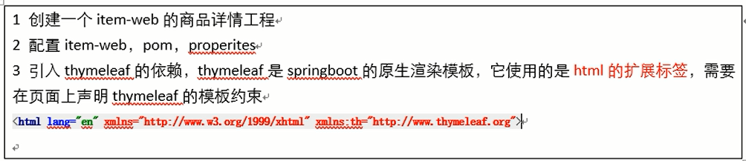

#### 使用Idea建立Spring工程

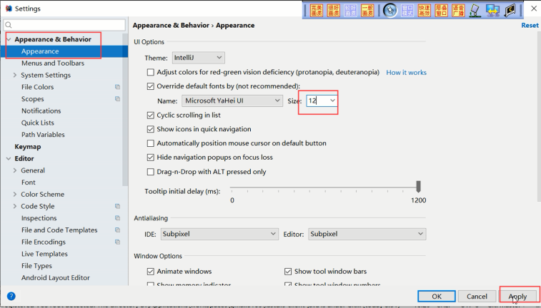

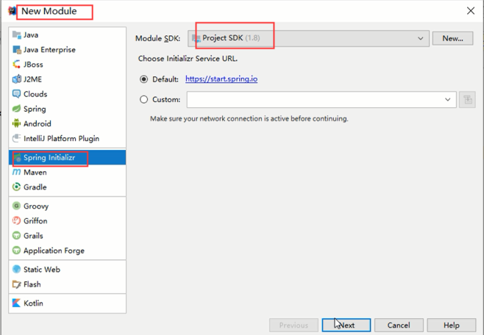

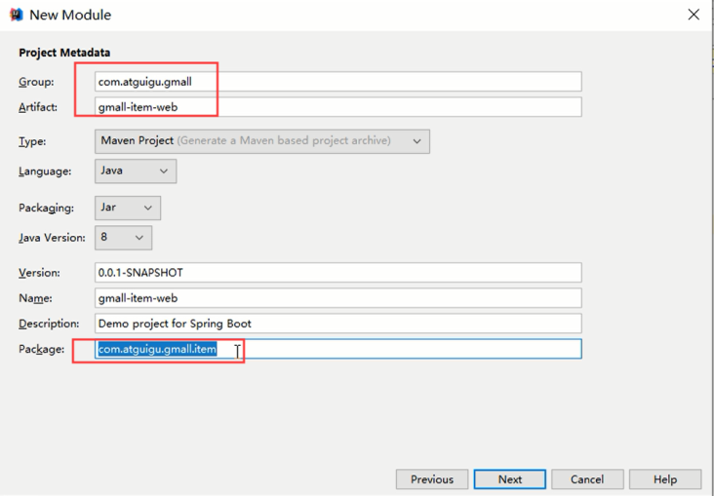

#### 代码

##### README

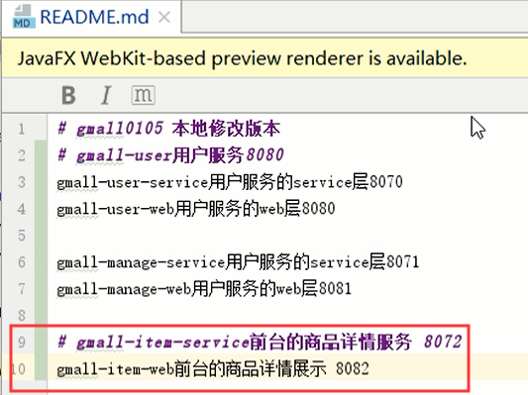

##### 【mall-item-web】pom.xml

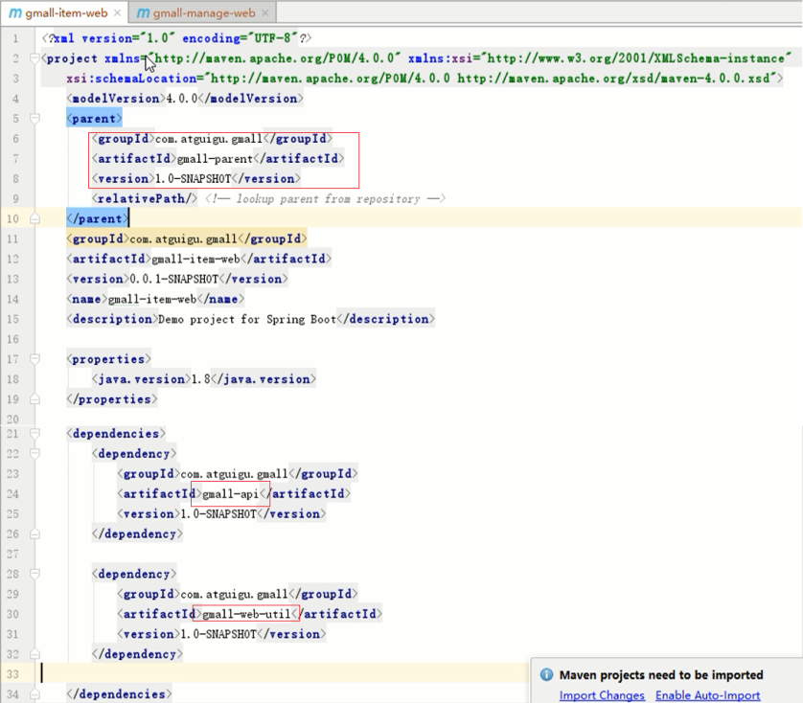

##### 【mall-web-util】pom.xml

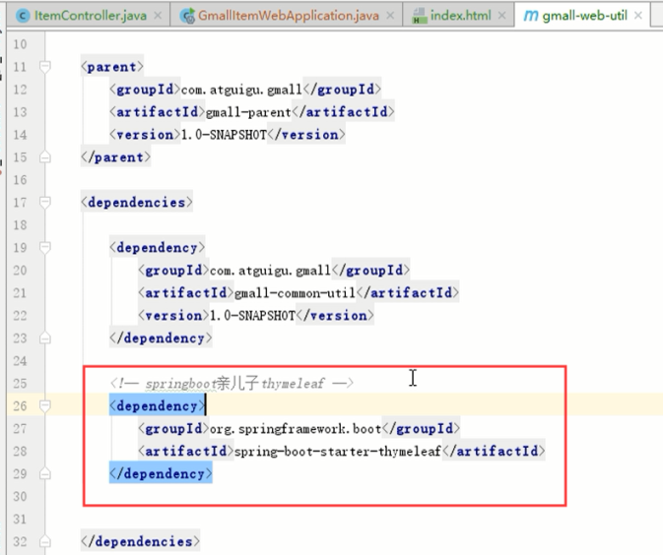

##### 【mall-item-web】application.properties

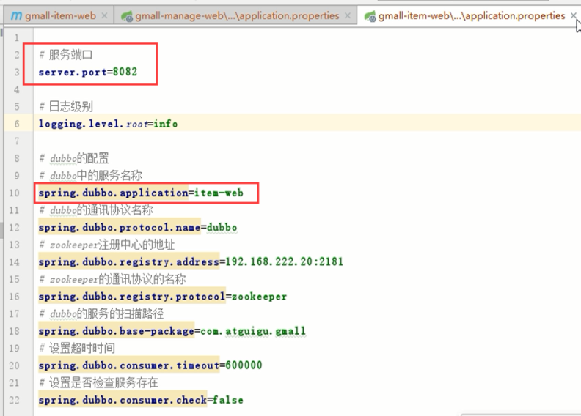

##### 【mall-item-web】ItemController

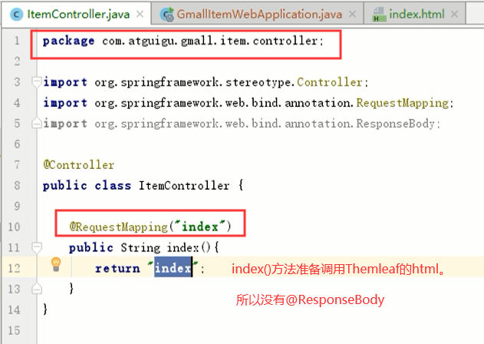

##### hosts

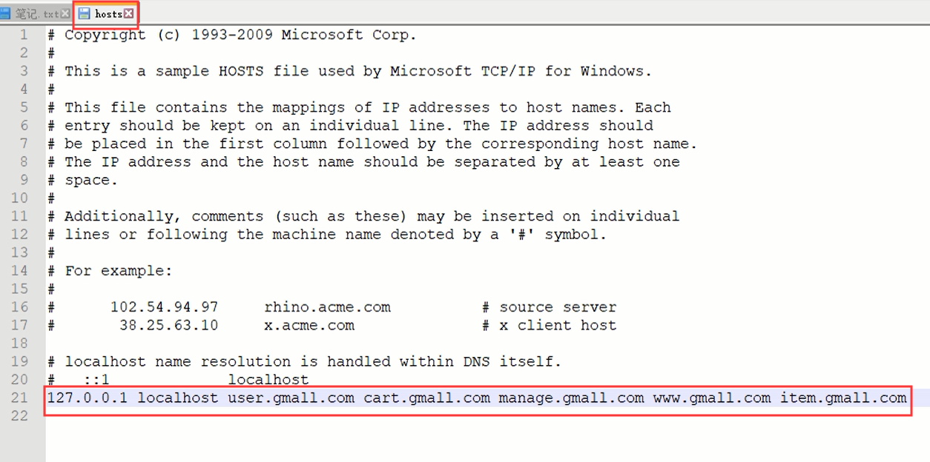

##### 【mall-item-web】templates/index.html

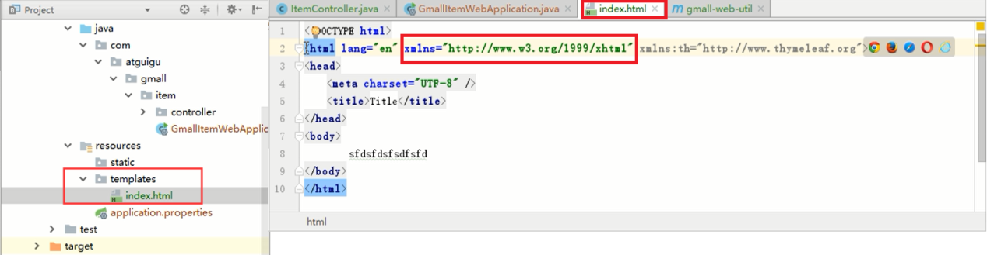

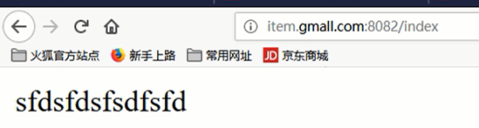

##### 配置ngix不使用端口号

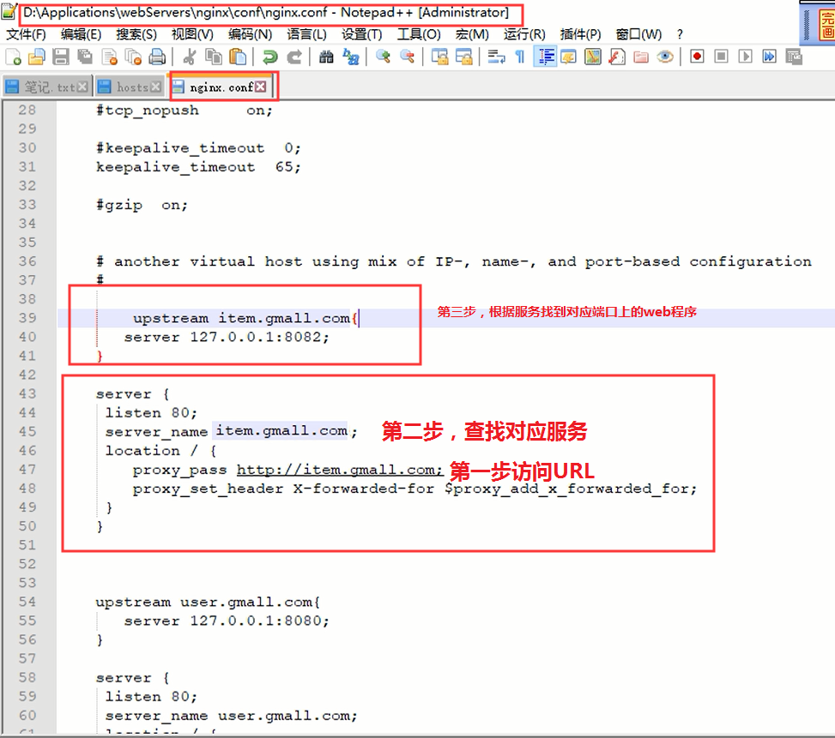

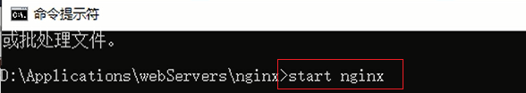

#### Idea快捷键：刷新html页面

Ctrl+Shirt+F9刷新html页面并提交当前模板文件

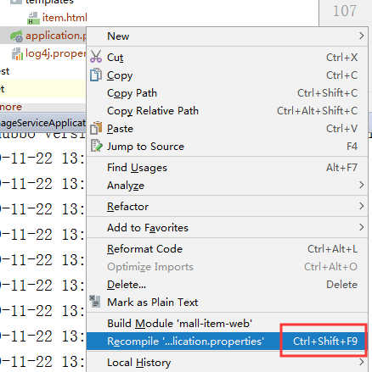

#### 参考内容

D:\tmp\---2019最新未加密 项目实战《谷粒商城》\ day06-2019年5月29日\01-视频\ 03 电商前台系统-item项目的创建和thymeleaf的引入.avi

### 04 电商前台系统-thymeleaf的扩展标签

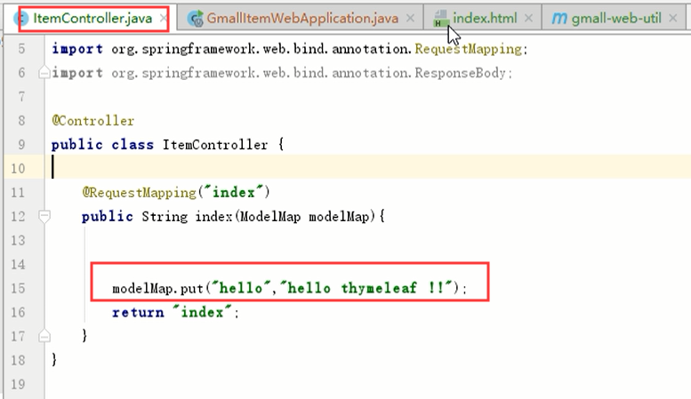

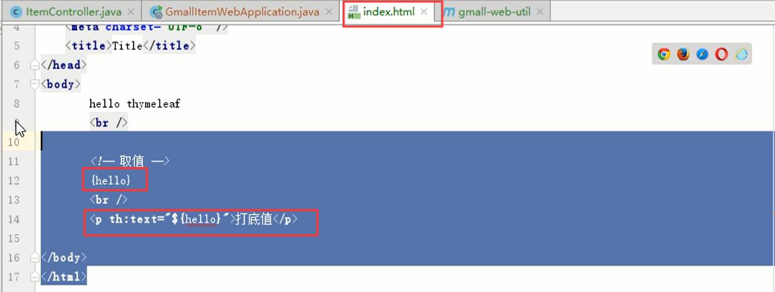

#### 参考内容

D:\tmp\---2019最新未加密 项目实战《谷粒商城》\ day06-2019年5月29日\01-视频\04 电商前台系统-thymeleaf的扩展标签.avi

### 05 电商前台系统-thymeleaf的送校验和热部署

#### 总述

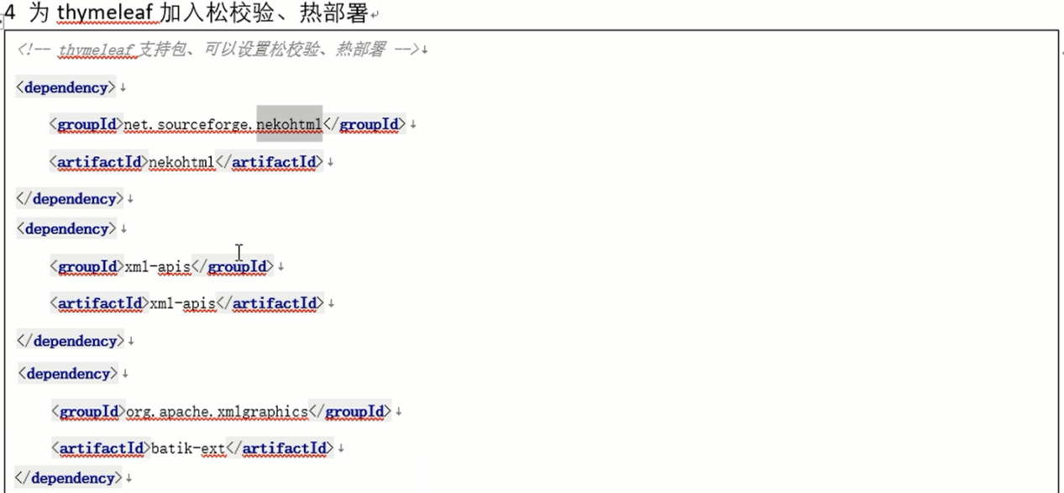

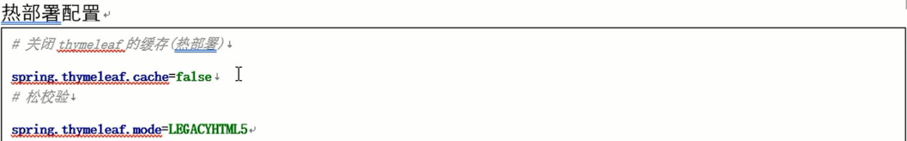

#### 代码

##### 【mall-parent】pom.xml

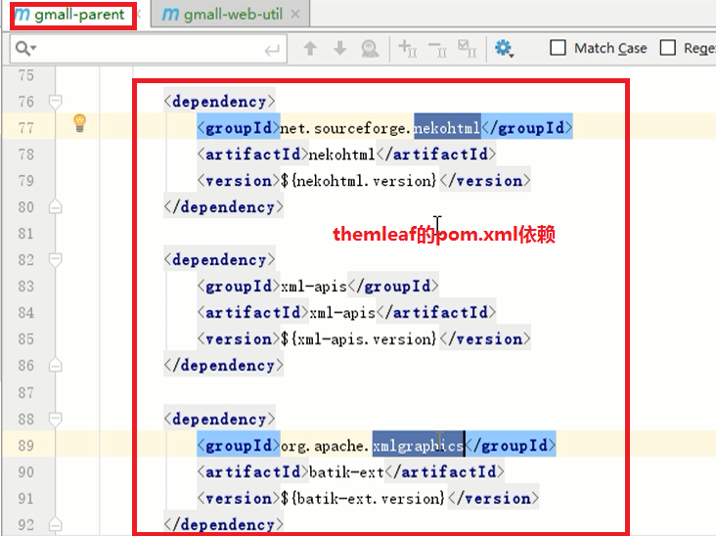

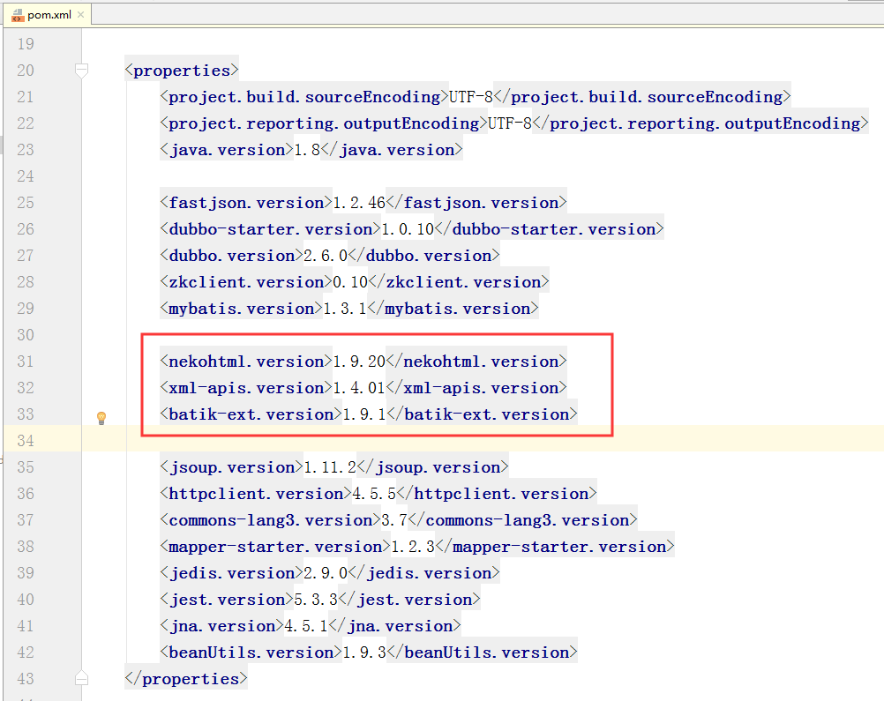

|  |
| --- |
| <nekohtml.version>1.9.20</nekohtml.version>  <xml-apis.version>1.4.01</xml-apis.version>  <batik-ext.version>1.9.1</batik-ext.version> |

|  |
| --- |
| <dependency>  <groupId>net.sourceforge.nekohtml</groupId>  <artifactId>nekohtml</artifactId>  <version>${nekohtml.version}</version>  </dependency>  <dependency>  <groupId>xml-apis</groupId>  <artifactId>xml-apis</artifactId>  <version>${xml-apis.version}</version>  </dependency>  <dependency>  <groupId>org.apache.xmlgraphics</groupId>  <artifactId>batik-ext</artifactId>  <version>${batik-ext.version}</version>  </dependency> |

##### 【mall-web-util】pom.xml

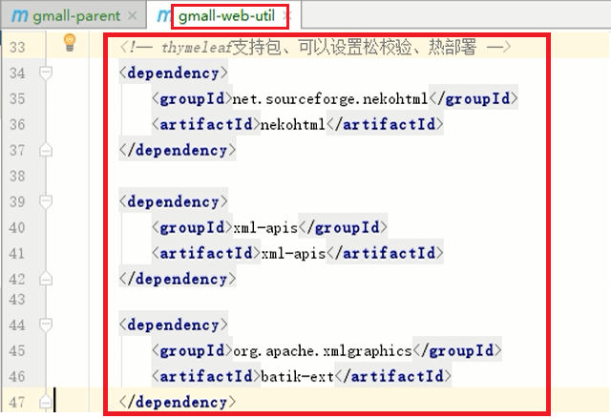

##### 【mall-item-web】application.properties

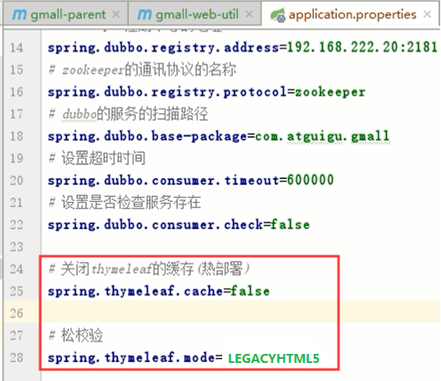

#### 参考内容

D:\tmp\---2019最新未加密 项目实战《谷粒商城》\ day06-2019年5月29日\01-视频\05 电商前台系统-thymeleaf的送校验和热部署.avi

### 06 电商前台系统-thymeleaf的标签

#### 【mall-Item-web】ItemController

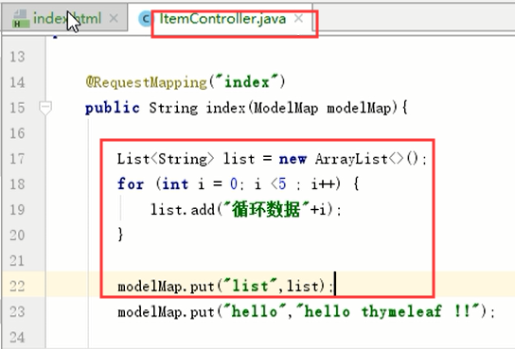

#### 【mall-Item-web】index.html

##### 循环

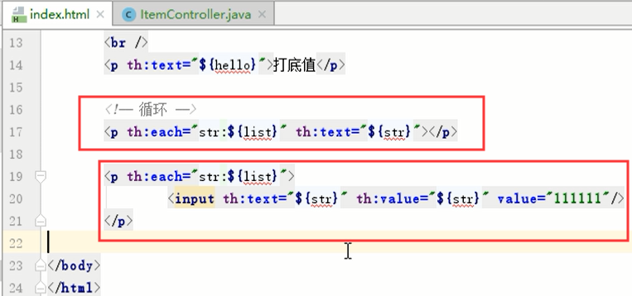

##### 判断

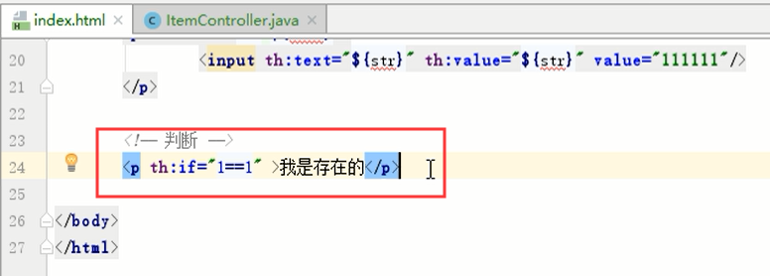

##### 选中

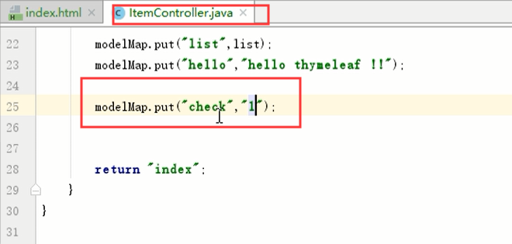

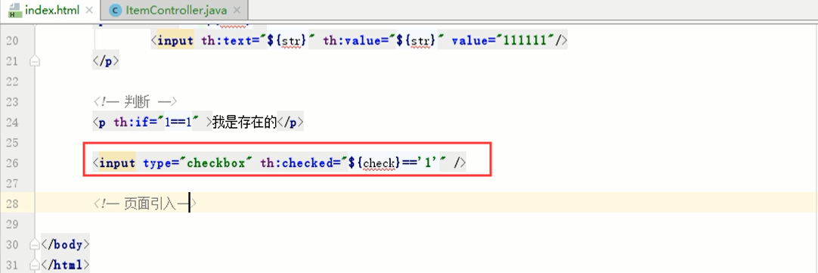

#### 参考内容

D:\tmp\---2019最新未加密 项目实战《谷粒商城》\ day06-2019年5月29日\01-视频\06 电商前台系统-thymeleaf的标签.avi

### 07 电商前台系统-thymeleaf的js表达式处理参数

#### 总述

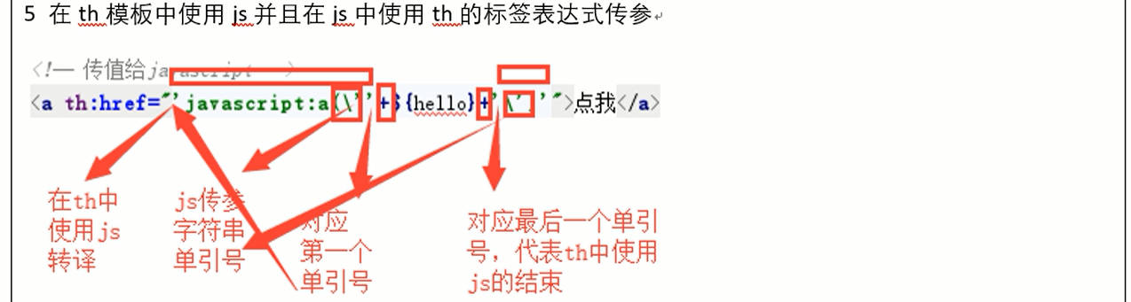

#### 代码

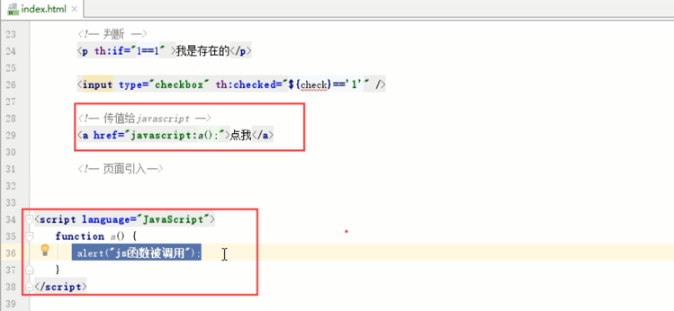

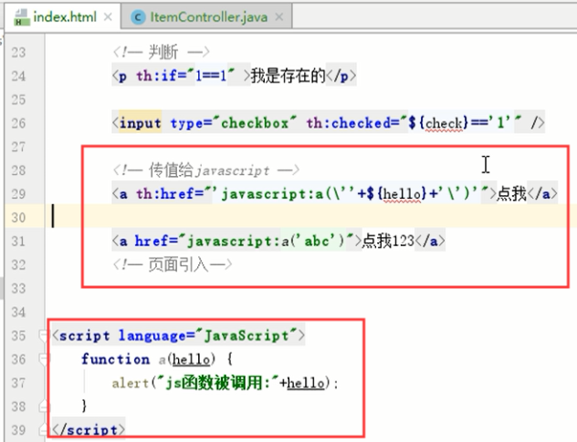

#### 参考内容

D:\tmp\---2019最新未加密 项目实战《谷粒商城》\ day06-2019年5月29日\01-视频\07 电商前台系统-thymeleaf的js表达式处理参数.avi

### 08 电商前台系统-thymeleaf的页面引入

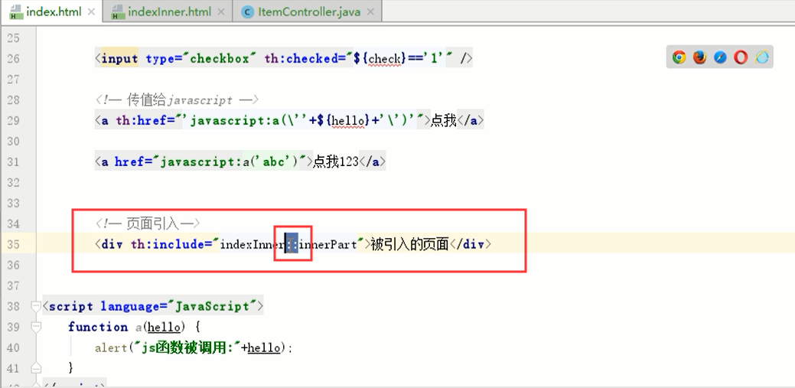

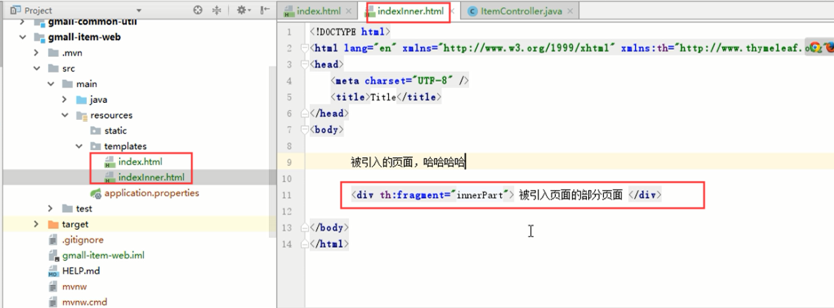

#### 参考内容

D:\tmp\---2019最新未加密 项目实战《谷粒商城》\ day06-2019年5月29日\01-视频\08 电商前台系统-thymeleaf的页面引入.avi

### 09 item-静态页面引入

#### 总述

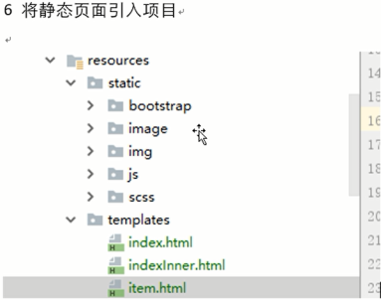

#### 引入js，css和bootstrop文件夹

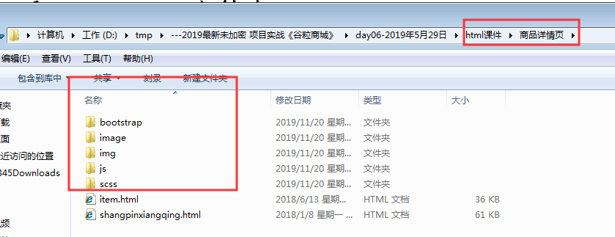

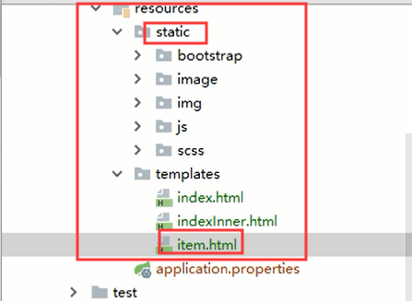

#### 【mall-item-web】ItemController

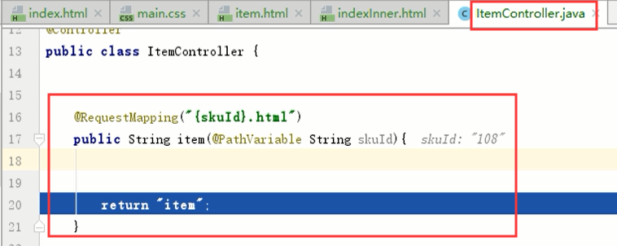

#### 请求URL

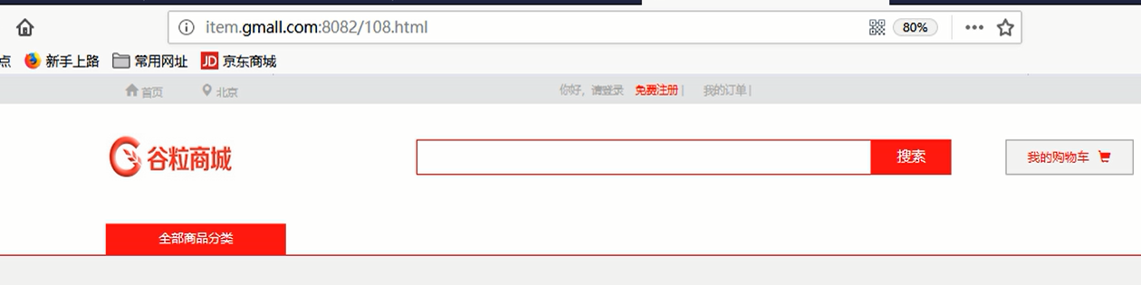

#### 参考内容

D:\tmp\---2019最新未加密 项目实战《谷粒商城》\ day06-2019年5月29日\01-视频\09 item-静态页面引入.avi

### 10 item-sku数据展示

#### 【mall-pai】SkuService

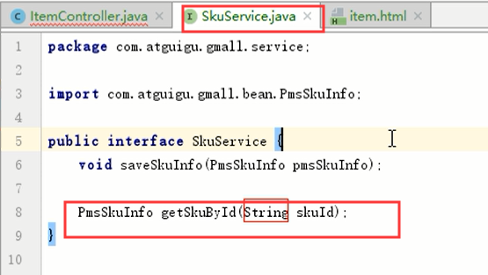

#### 【mall-manage-service】SkuServiceImpl

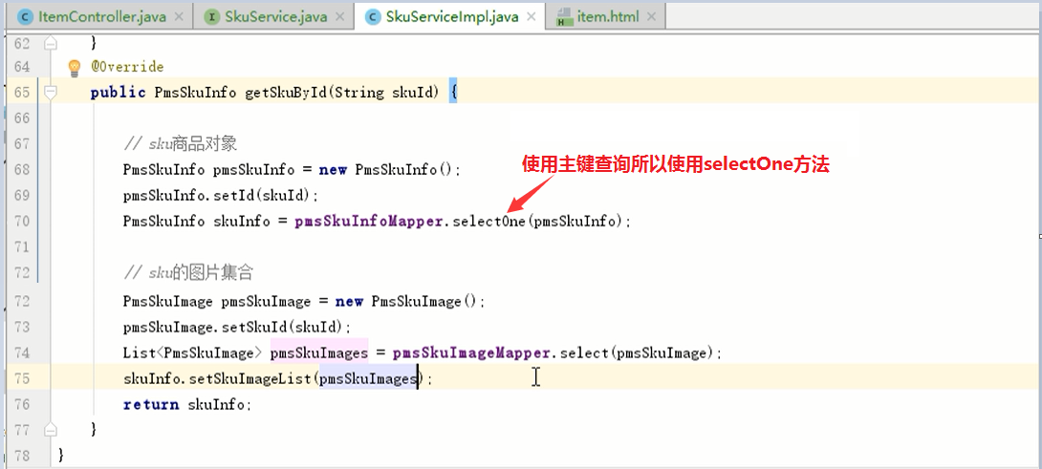

#### 页面

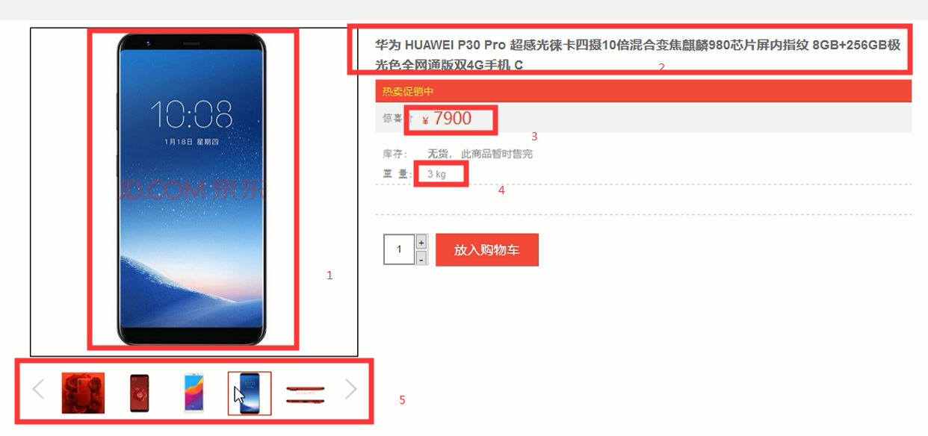

#### 参考内容

D:\tmp\---2019最新未加密 项目实战《谷粒商城》\ day06-2019年5月29日\01-视频\10 item-sku数据展示.avi

### 11 item-sku根据销售属性动态切换

#### 总述

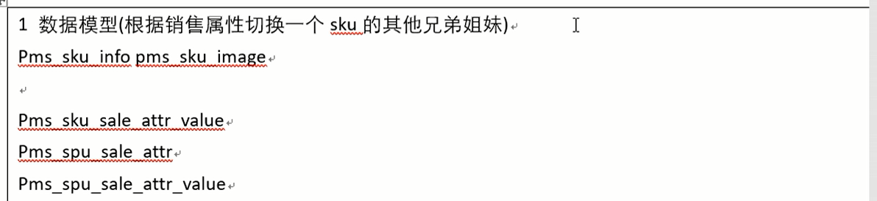

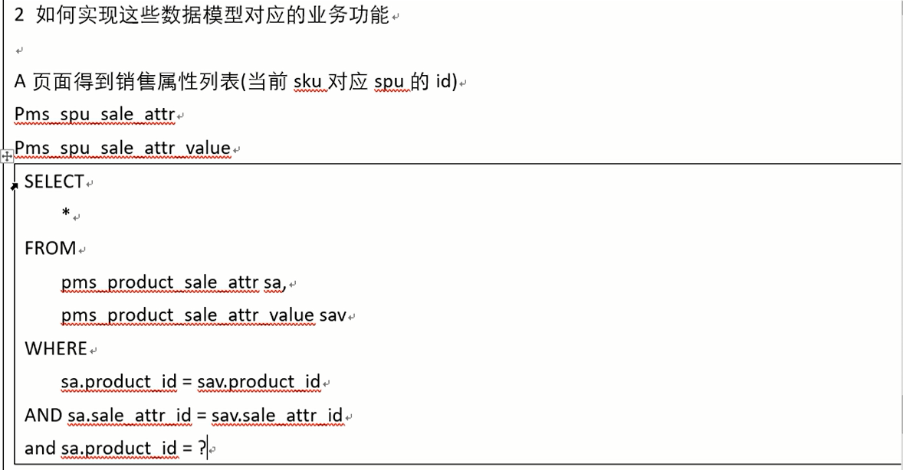

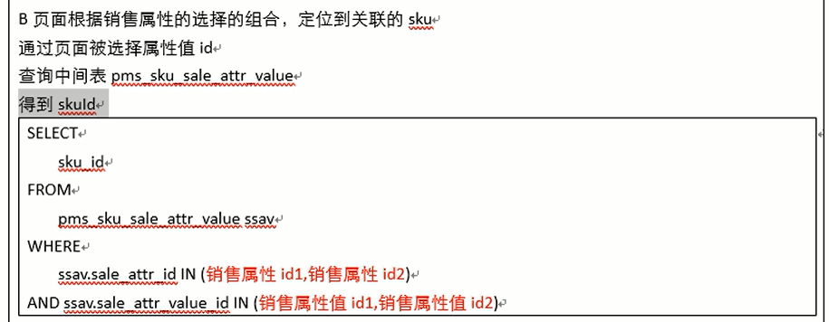

#### 参考内容

D:\tmp\---2019最新未加密 项目实战《谷粒商城》\ day06-2019年5月29日\01-视频\11 item-sku根据销售属性动态切换.avi

### 12 item-sku根据销售属性的功能分析

#### 总述



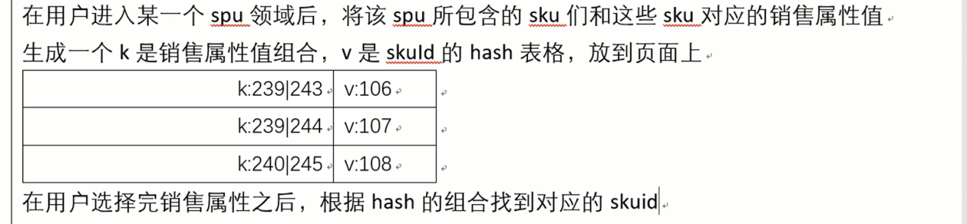

#### 参考内容

D:\tmp\---2019最新未加密 项目实战《谷粒商城》\ day06-2019年5月29日\01-视频\12 item-sku根据销售属性的功能分析.avi

### 13 item-sku页面销售属性列表

#### 【mall-item-web】item.html

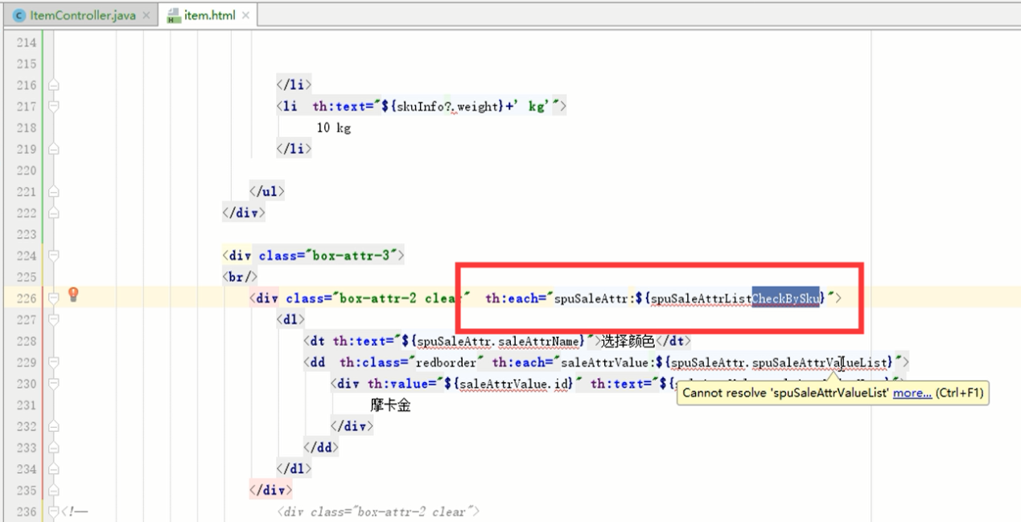

#### 【mall-item-web】ItemController

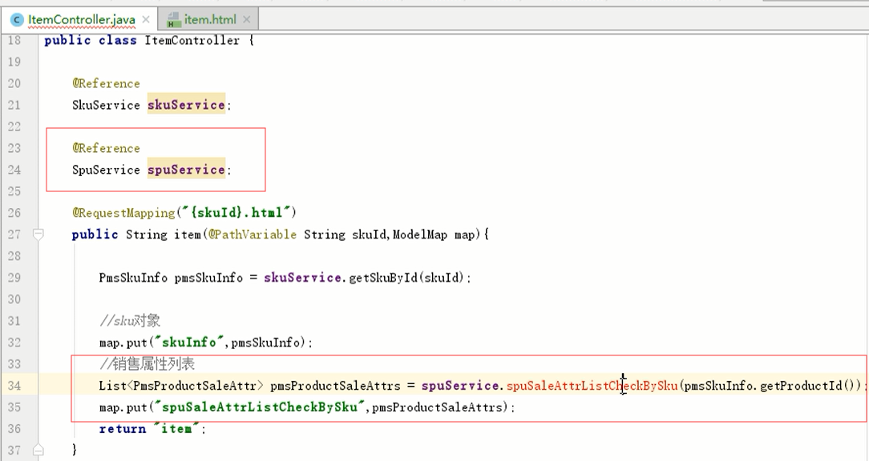

#### 【mall-api】SpuService

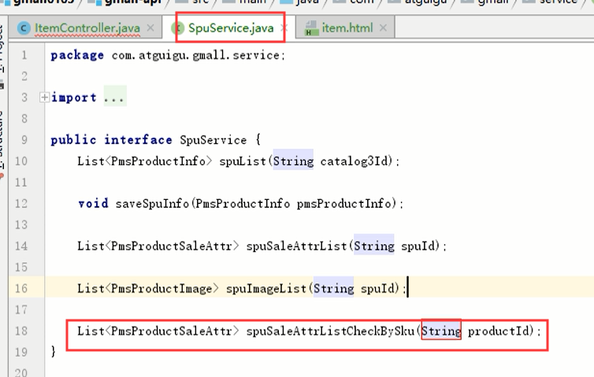

#### 【mall-manage-service】SpuServiceImpl

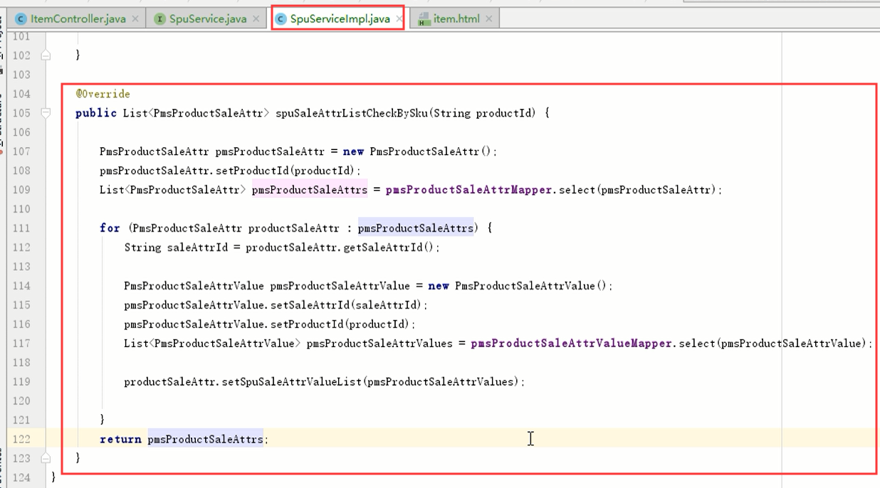

#### 【mall-item-web】item.html

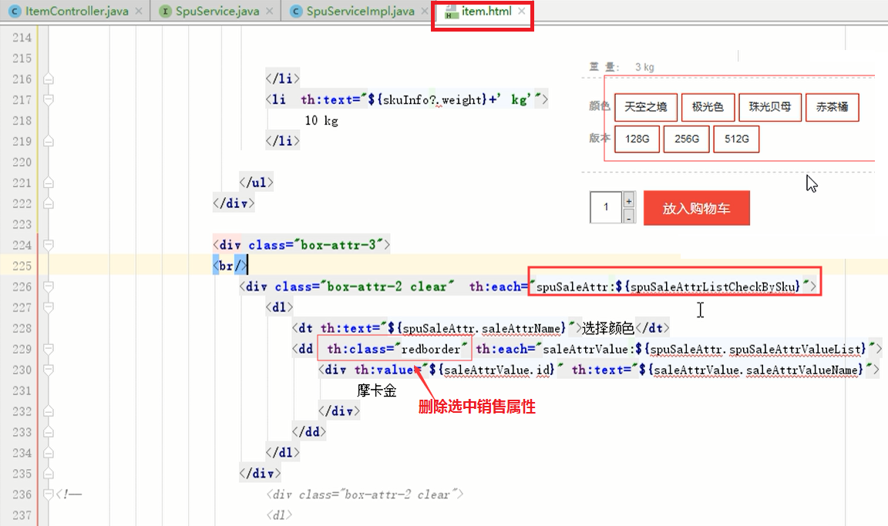

#### 参考内容

D:\tmp\---2019最新未加密 项目实战《谷粒商城》\ day06-2019年5月29日\01-视频\13 item-sku页面销售属性列表.avi

### 14 item-sku页面销售属性列表的选中sql处理

#### 总述

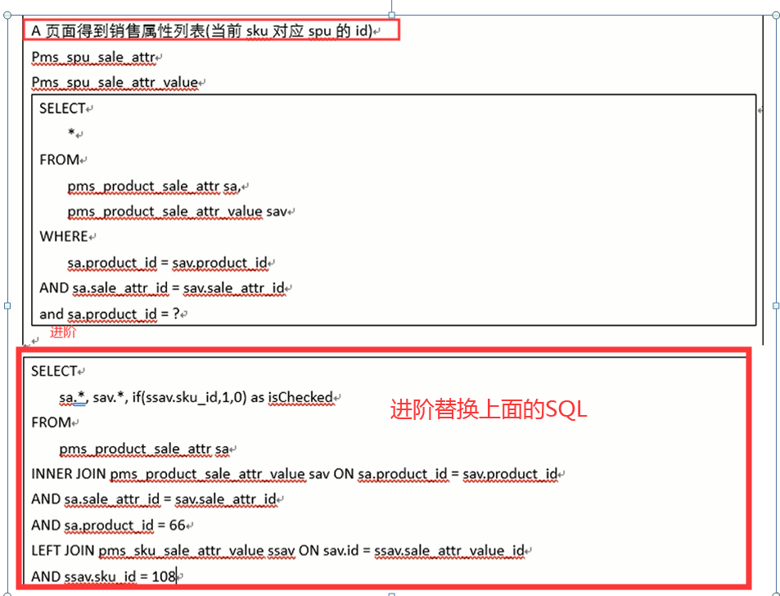

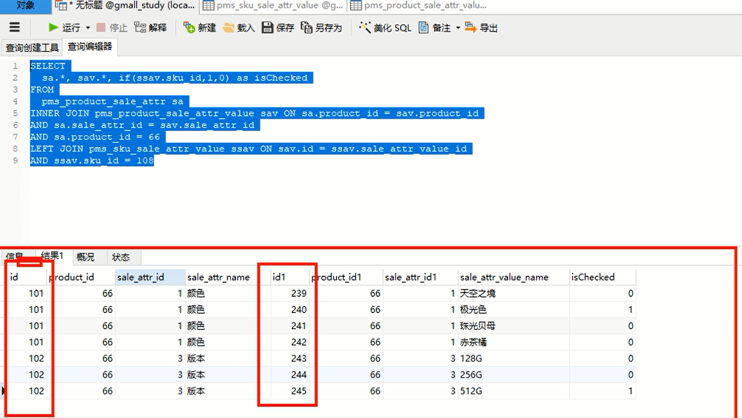

#### 【mall-api】PmsProductSaleAttrValue

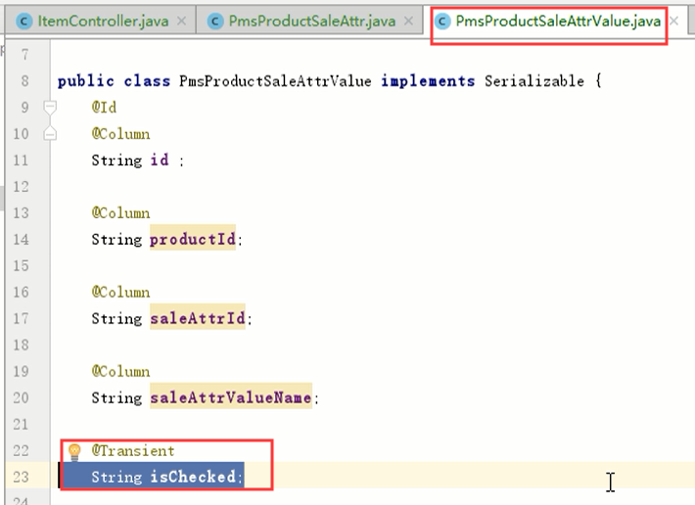

#### 【mall-api】SpuService

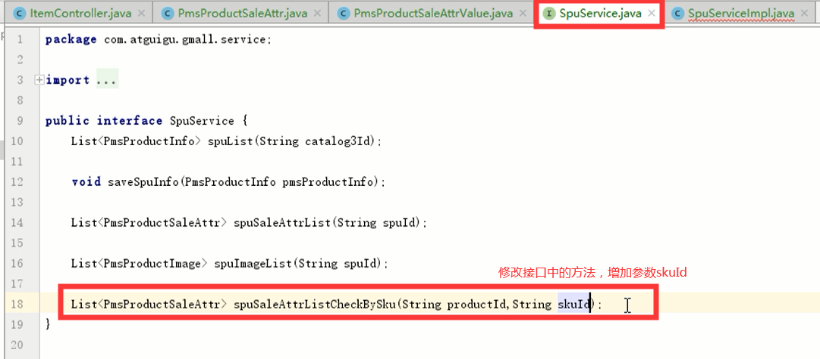

#### 【mall-manage-service】SpuServiceImpl

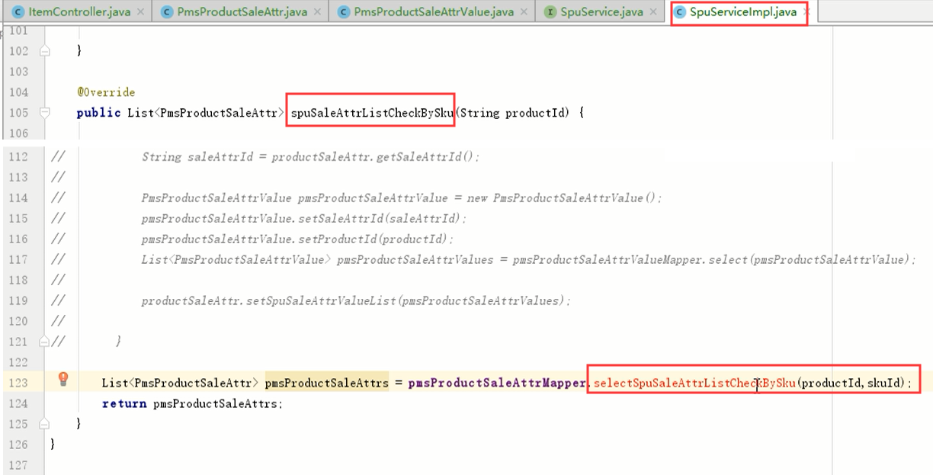

#### 【mall-manage-service】PmsProductSaleAttrMapper

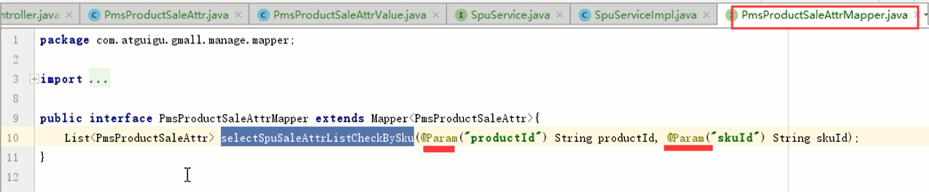

#### 【mall-manage-service】PmsProductSaleAttrMapper.xml

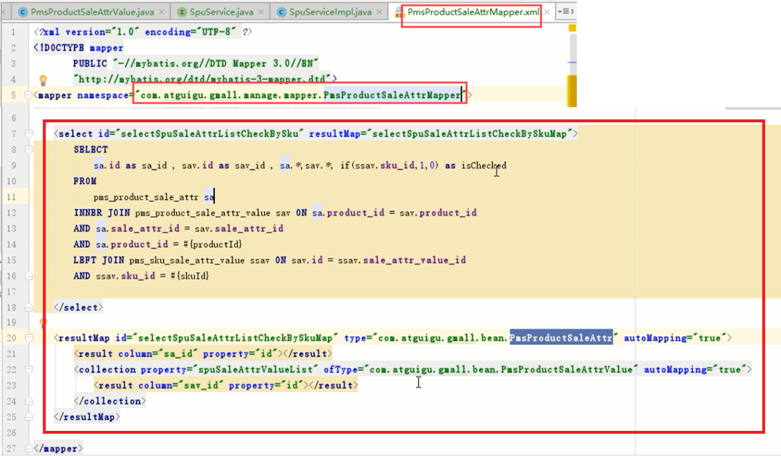

#### 【mall-manage-service】GmallManageServiceApplication

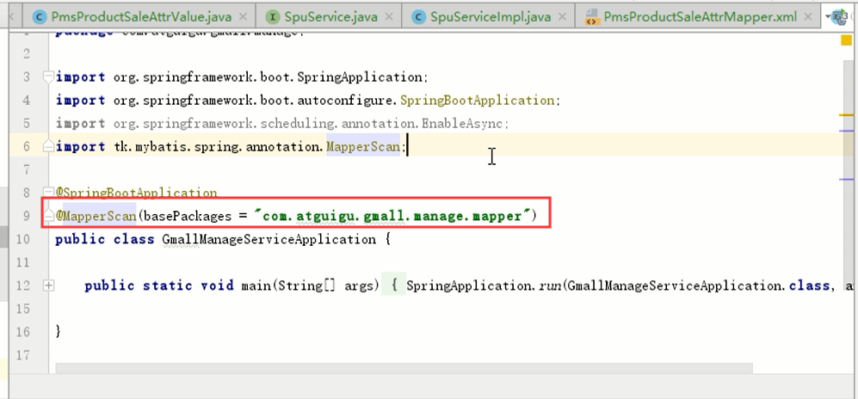

#### 【mall-manage-service】application.properties

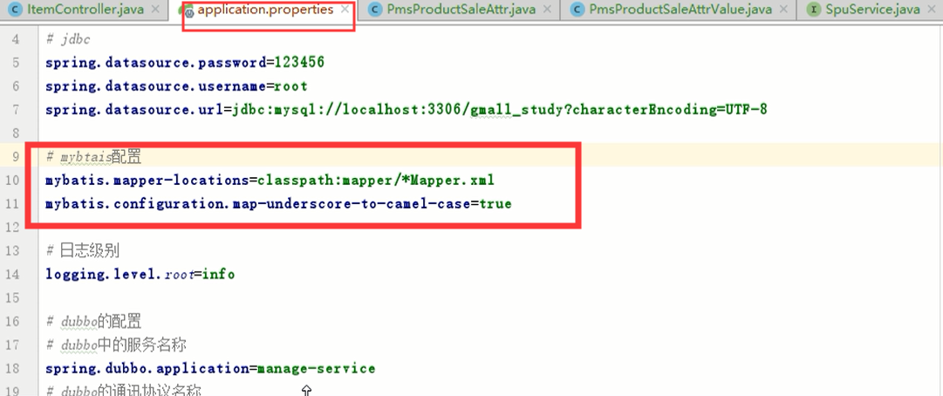

#### 【mall-item-web】ItemController

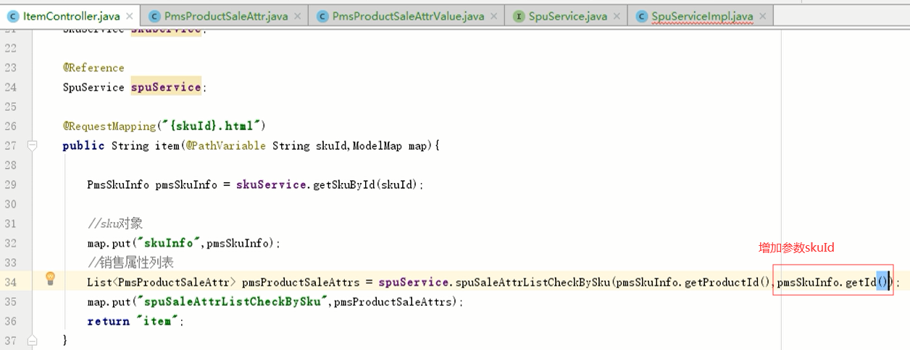

#### 【mall-item-web】item.html

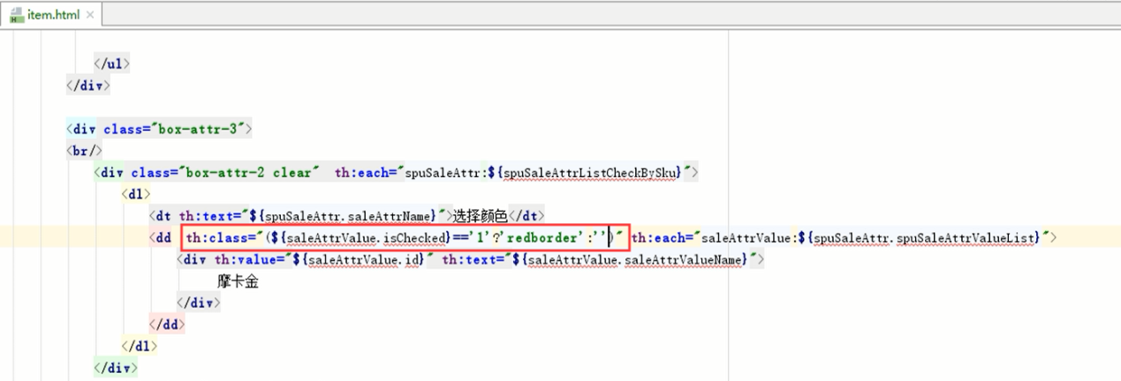

#### 页面

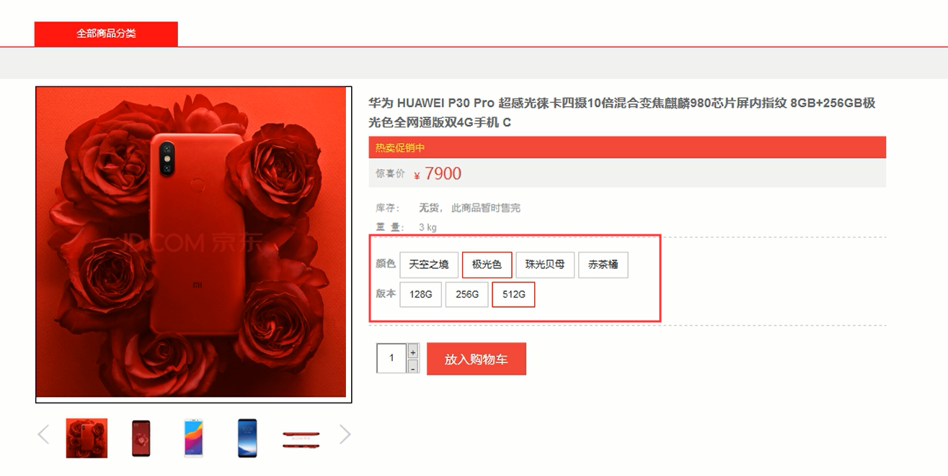

#### 参考内容

D:\tmp\---2019最新未加密 项目实战《谷粒商城》\ day06-2019年5月29日\01-视频\14 item-sku页面销售属性列表的选中sql处理.avi

## day07-2019年5月31日

### 01 商品详情页面销售属性值功能复习

#### 复习

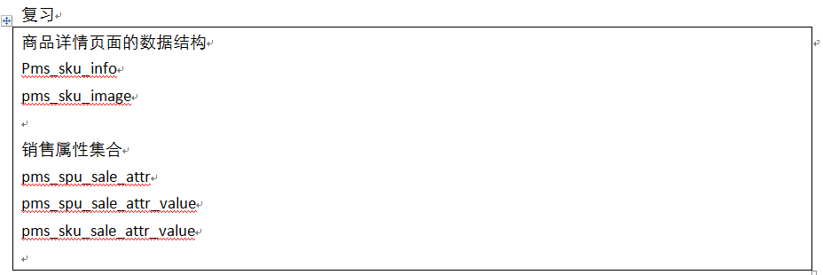

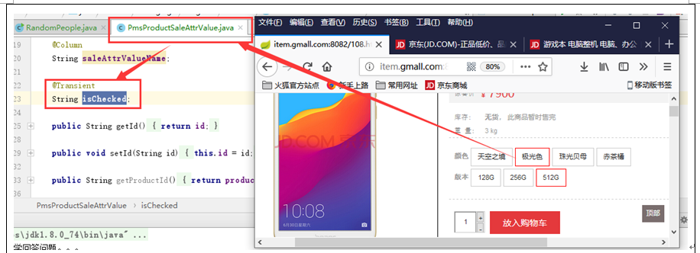

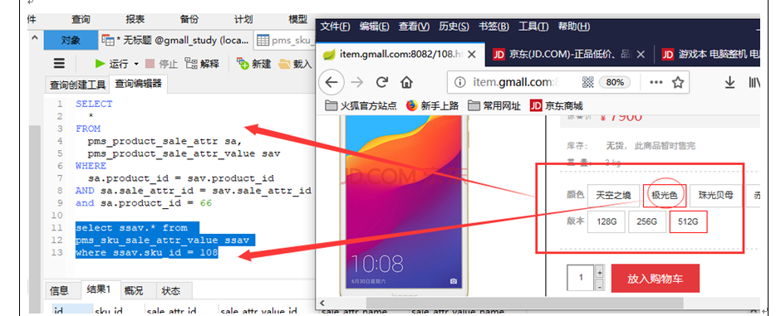

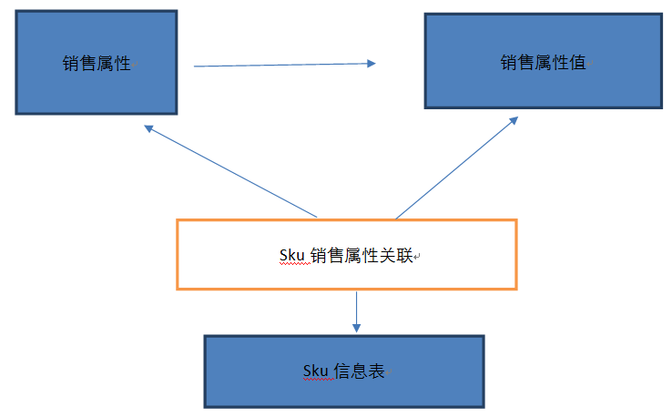

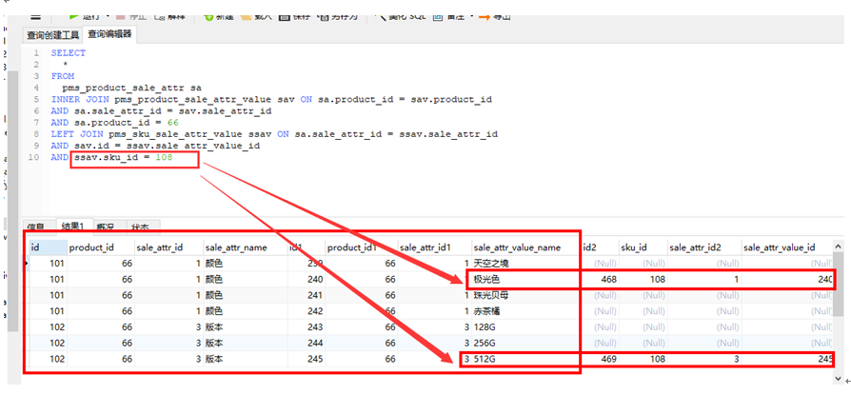

#### 参考内容

D:\tmp\---2019最新未加密 项目实战《谷粒商城》\day07-2019年5月31日\01-视频\01 商品详情页面销售属性值功能复习.avi

### 02 商品详情页面销售属性值功能复习

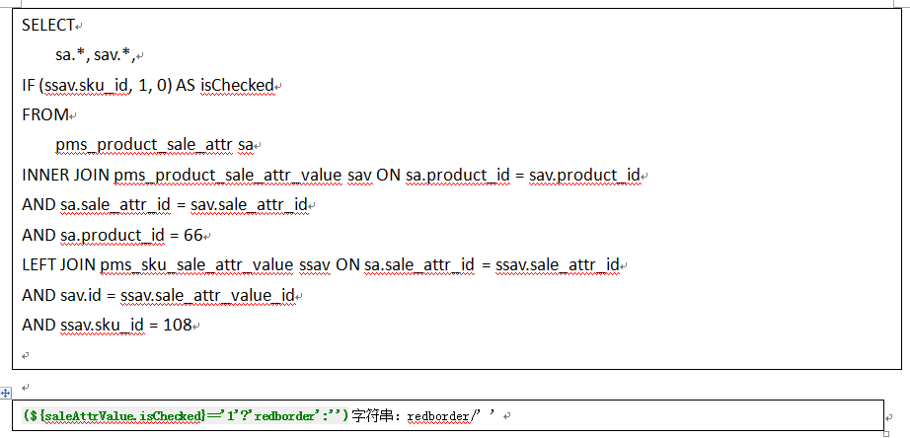

#### 参考内容

D:\tmp\---2019最新未加密 项目实战《谷粒商城》\day07-2019年5月31日\01-视频\02 商品详情页面销售属性值功能复习.avi

### 03 商品销售属性切换的hash表的分析

#### 总述

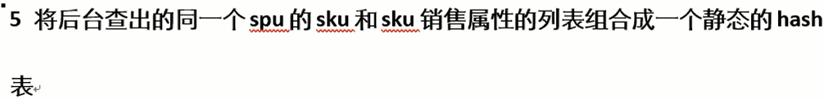

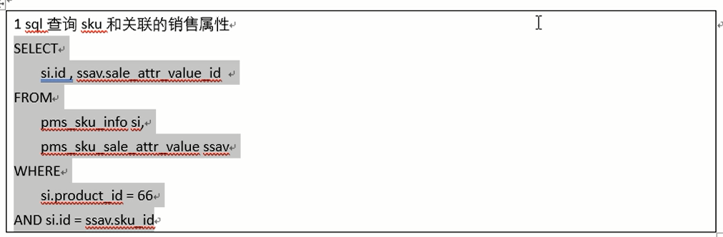



#### Idea快捷键，查找文件

Ctrl+N 类似eclipse中Ctrl+Shirt+R

#### 代码

##### 【mall-api】PmsSkuInfo添加@Transient属性

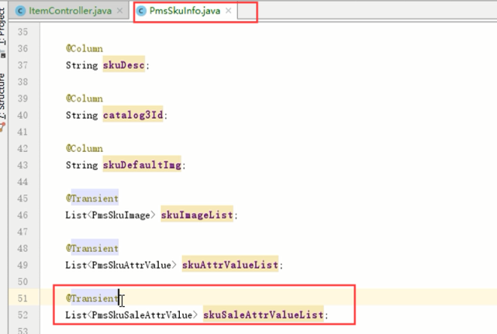

#### 参考内容

D:\tmp\---2019最新未加密 项目实战《谷粒商城》\day07-2019年5月31日\01-视频\03 商品销售属性切换的hash表的分析.avi

### 04 商品销售属性切换-hash表的制作

#### 代码

##### 【mall-common-util】pom.xml加入fastjson

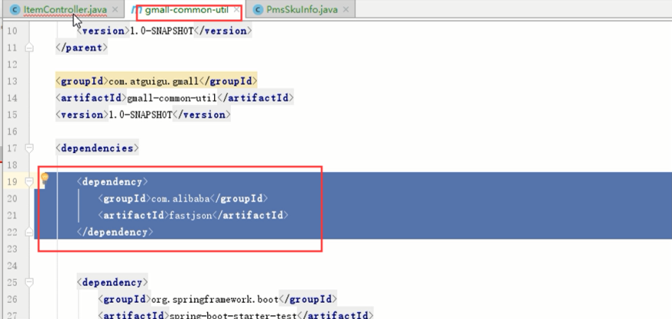

##### 【mall-item-web】ItemController

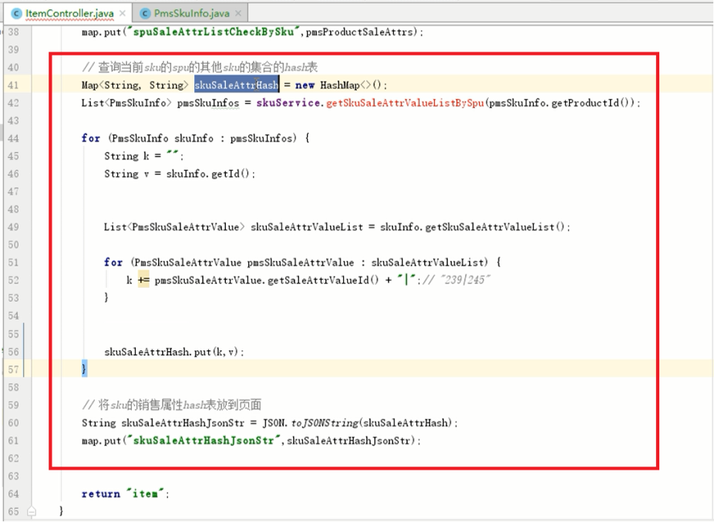

##### 【mall-api】SkuService

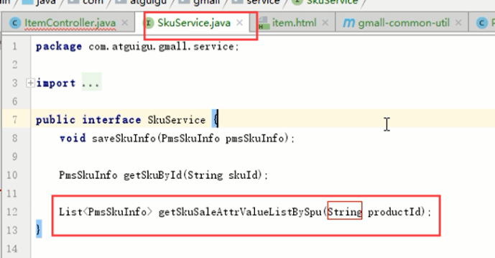

##### 【mall-manage-service】SkuServiceImpl

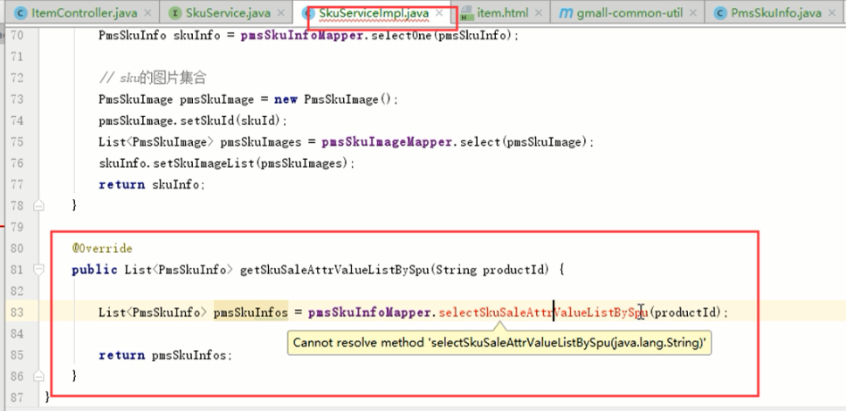

##### 【mall-manage-service】SkuInfoMapper

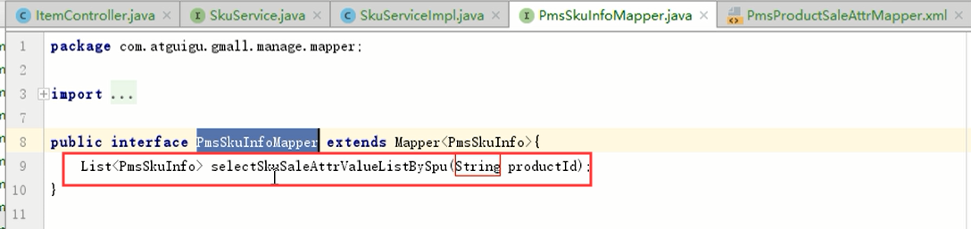

##### 【mall-manage-service】resources/mapper/PmsSkuInfoMapper.xml

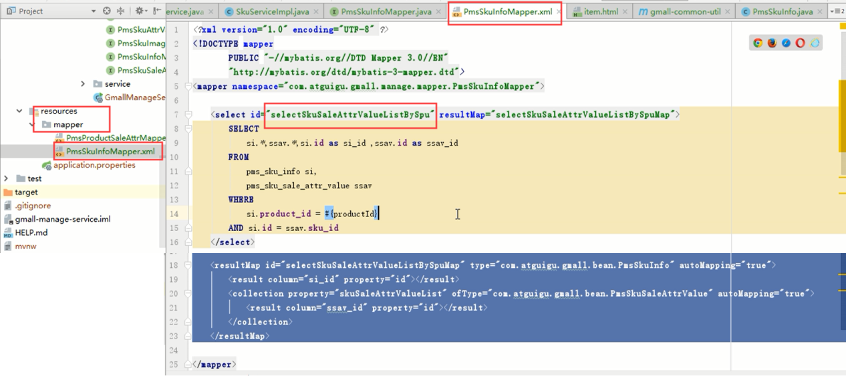

#### 参考内容

D:\tmp\---2019最新未加密 项目实战《谷粒商城》\day07-2019年5月31日\01-视频\04 商品销售属性切换-hash表的制作.avi

### 05 商品销售属性切换-hash表页面处理切换请求

#### 代码

##### 【mall-item-web】js.js

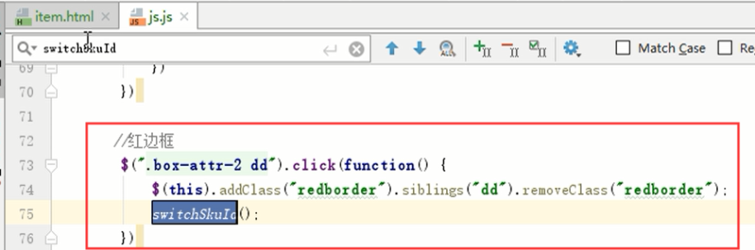

##### 【mall-item-web】item.html



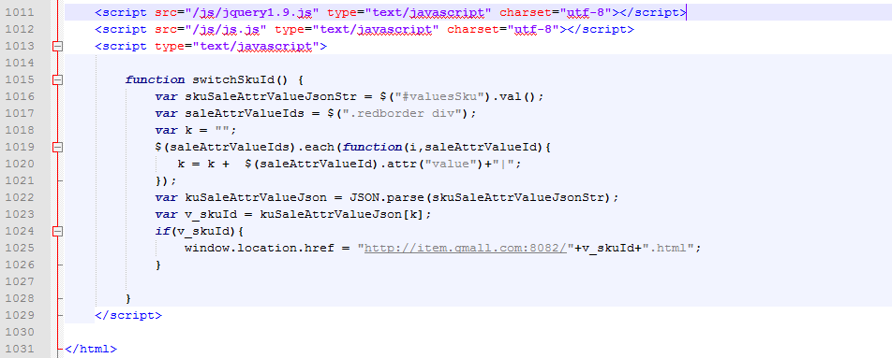

#### 参考内容

D:\tmp\---2019最新未加密 项目实战《谷粒商城》\day07-2019年5月31日\01-视频\05 商品销售属性切换-hash表页面处理切换请求.avi

### 06 商品详情性能-页面高并发的优化方法介绍

#### 参考内容

D:\tmp\---2019最新未加密 项目实战《谷粒商城》\day07-2019年5月31日\01-视频\ 06 商品详情性能-页面高并发的优化方法介绍.avi

### 07 商品详情性能-缓存redis的使用方案

#### 总述

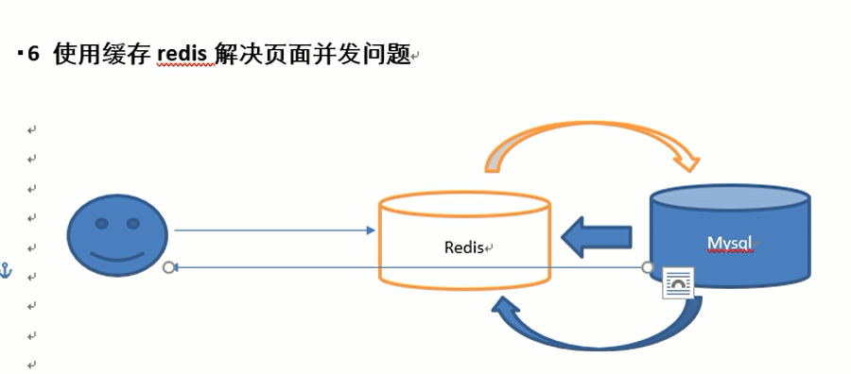

#### 代码

##### 【mall-item-web】ItemController

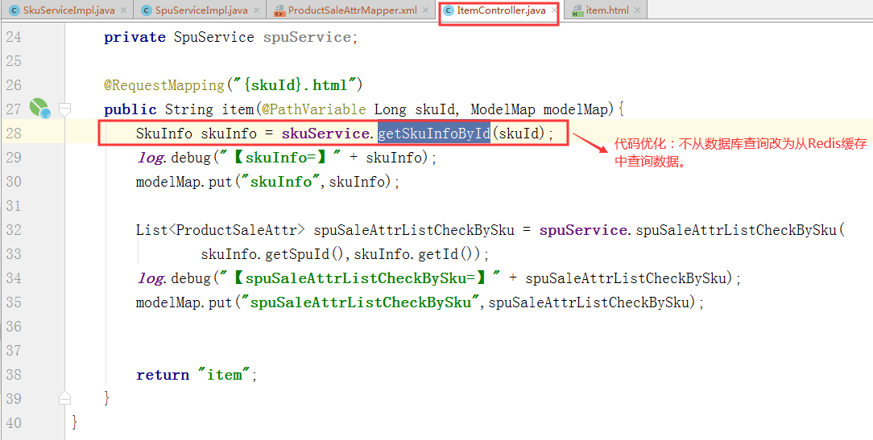

##### 【mall-manage-service】SkuServiceImpl

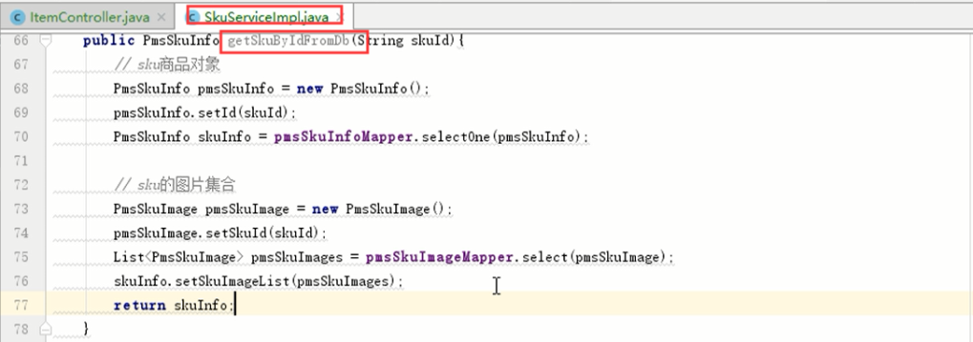

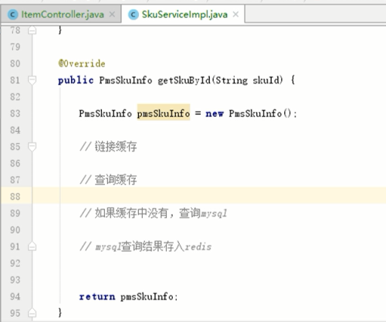

#### 参考内容

D:\tmp\---2019最新未加密 项目实战《谷粒商城》\day07-2019年5月31日\01-视频\07 商品详情性能-缓存redis的使用方案.avi

### 08 商品详情性能-缓存redis的实现思路

#### 总述

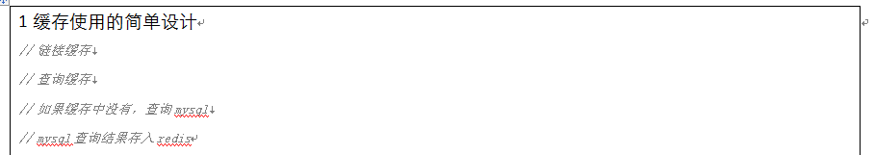

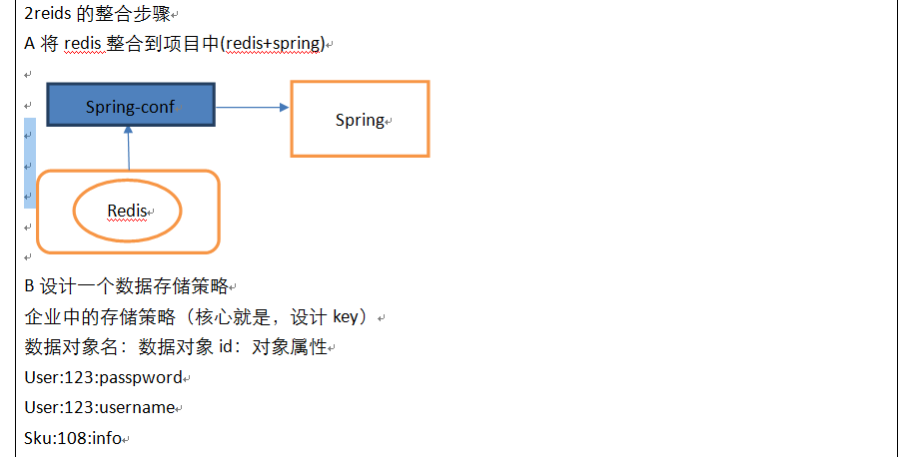

#### 参考内容

D:\tmp\---2019最新未加密 项目实战《谷粒商城》\day07-2019年5月31日\01-视频\08 商品详情性能-缓存redis的实现思路.avi

### 09 商品详情性能-缓存redis的整合

#### 总述

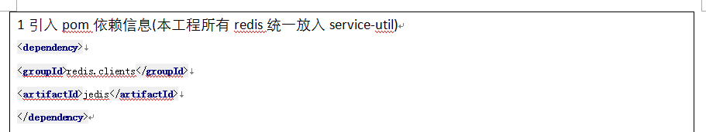

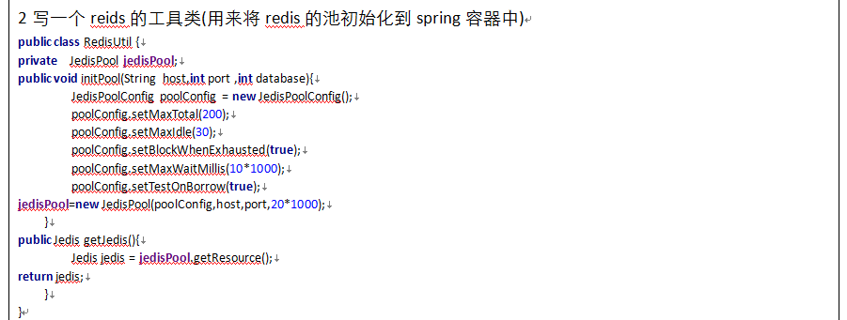

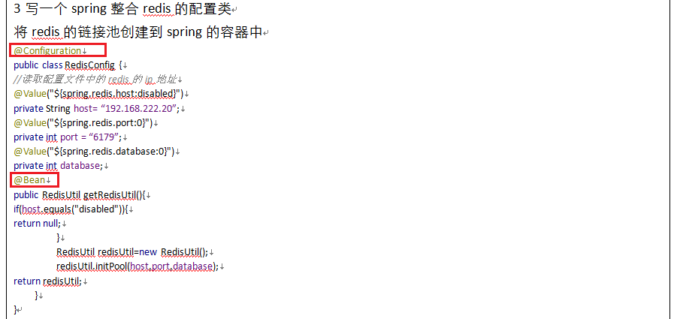

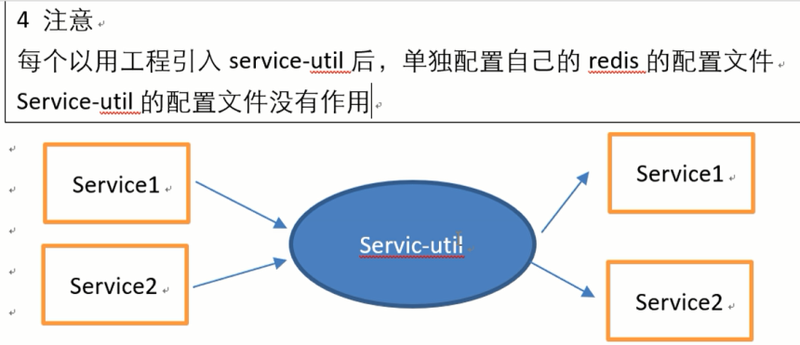

#### 代码

##### 【mall-parent】pom.xml

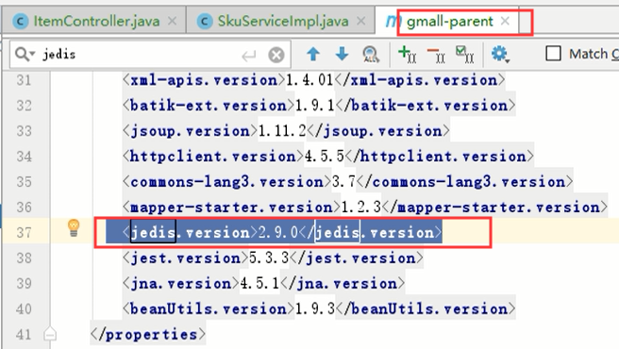

##### 【mall-service-util】pom.xml

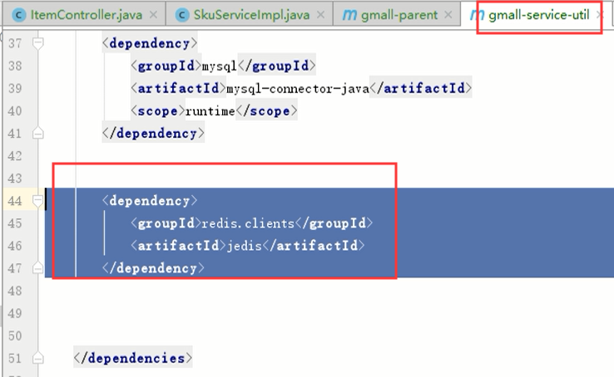

##### 【mall-service-util】RedisUtil

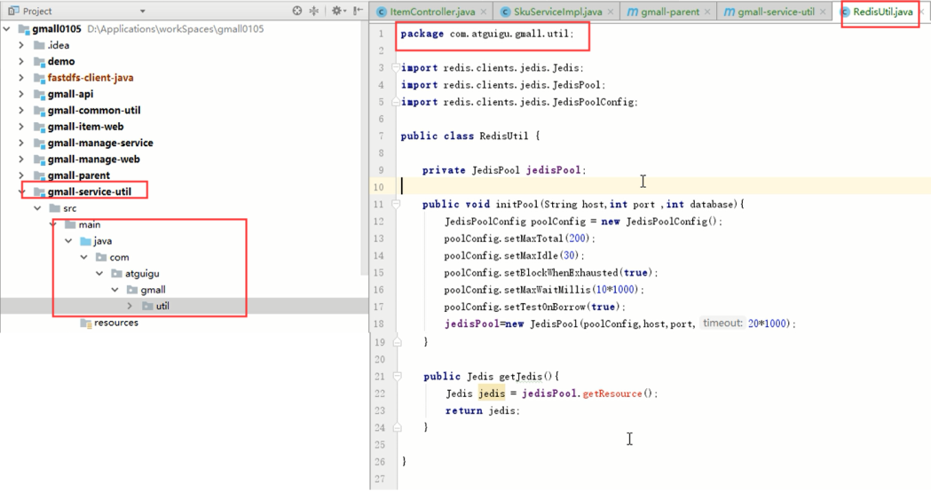

##### 【mall-service-util】RedisConfig

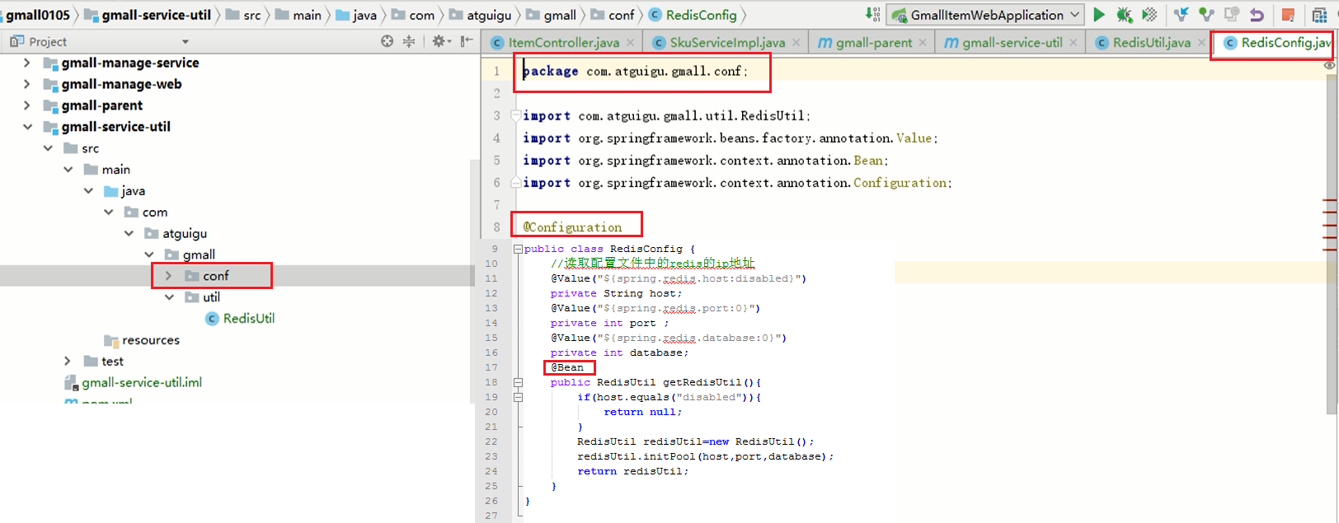

##### 【mall-manage-service】application.properties

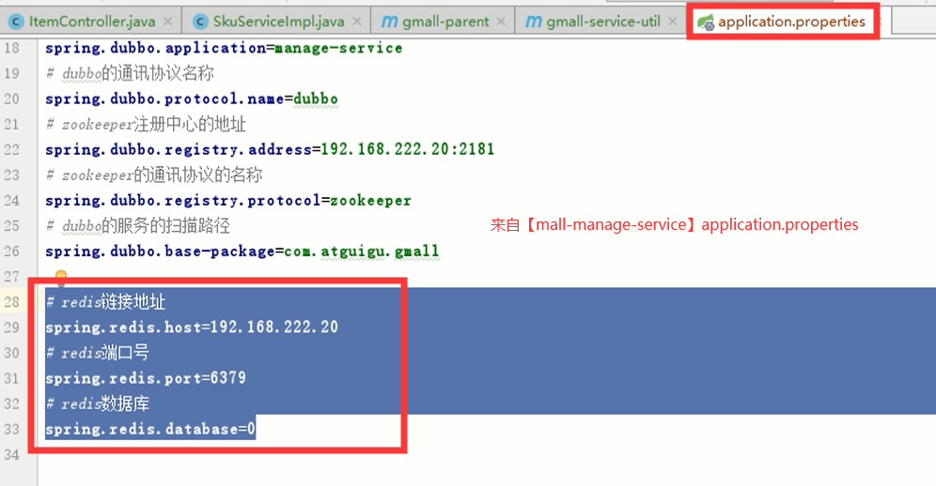

#### 参考内容

D:\tmp\---2019最新未加密 项目实战《谷粒商城》\day07-2019年5月31日\01-视频\09 商品详情性能-缓存redis的整合.avi

### 10 商品详情性能-缓存redis的整合后测试

#### 代码

##### 【mall-manage-service】MallManageServiceApplicationTests

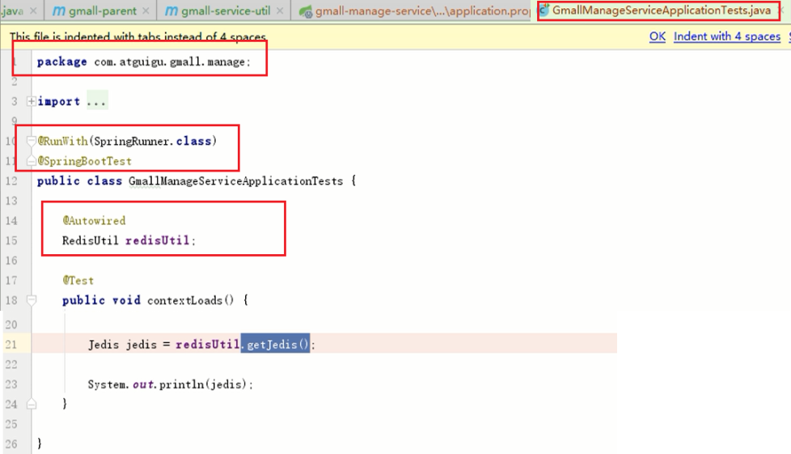

##### 【mall-manage-service】MallManageServiceApplication

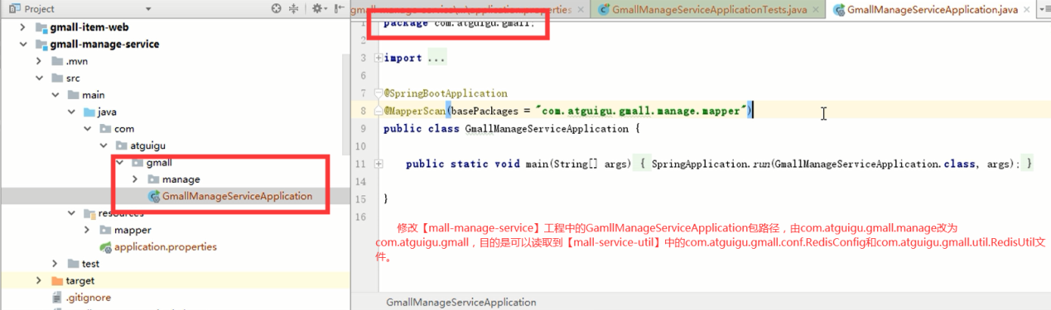

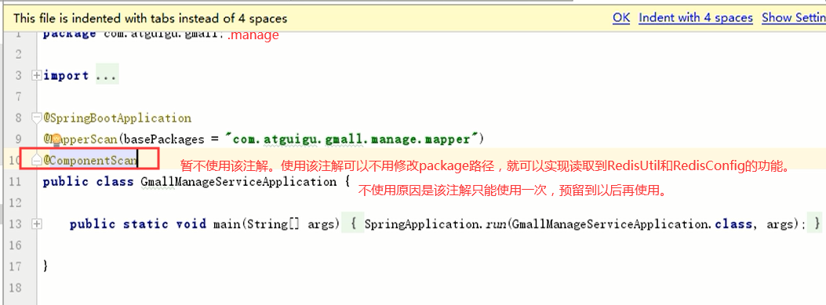

#### 参考内容

D:\tmp\---2019最新未加密 项目实战《谷粒商城》\day07-2019年5月31日\01-视频\10 商品详情性能-缓存redis的整合后测试.avi

#### 11 商品详情性能-通过缓存和db查询商品的详情

#### 【mall-common-util】pom.xml fastjson

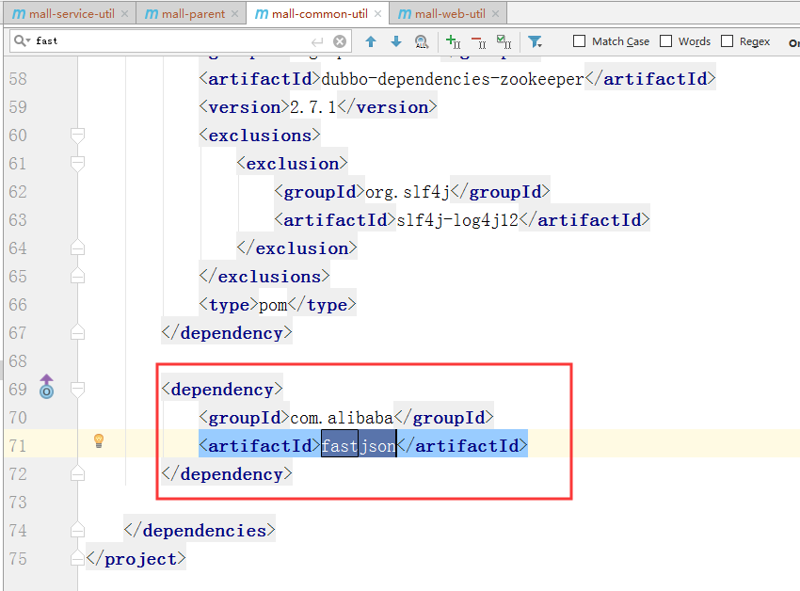

#### 【Mall-Manage-Service】SkuServiceImpl

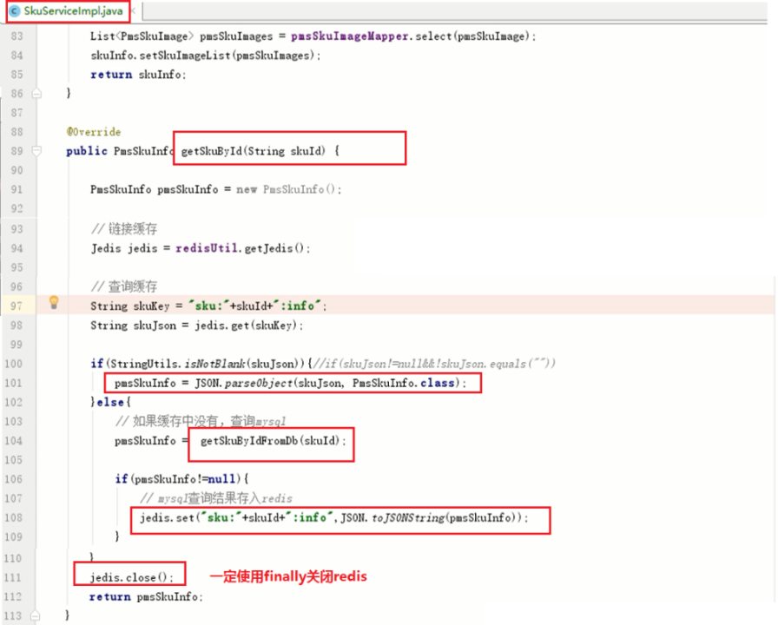

#### 参考内容

D:\tmp\---2019最新未加密 项目实战《谷粒商城》\day07-2019年5月31日\01-视频\11 商品详情性能-通过缓存和db查询商品的详情.avi

### 12 商品详情性能-通过缓存查询的代码测试

#### 连接Redis

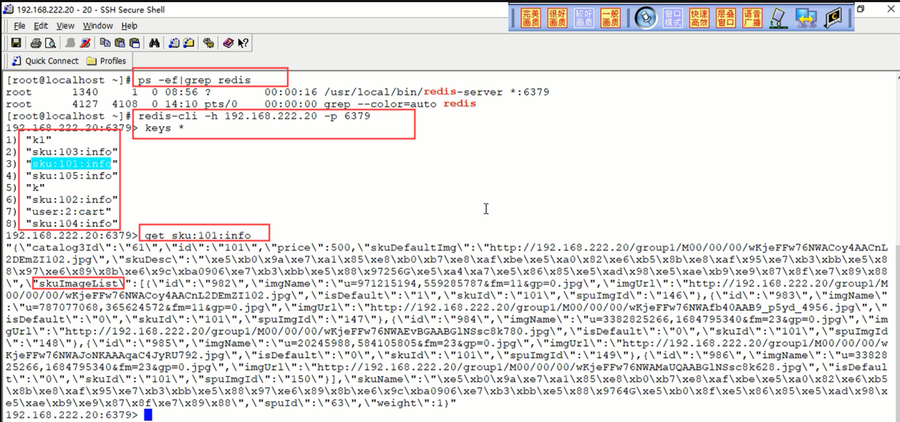

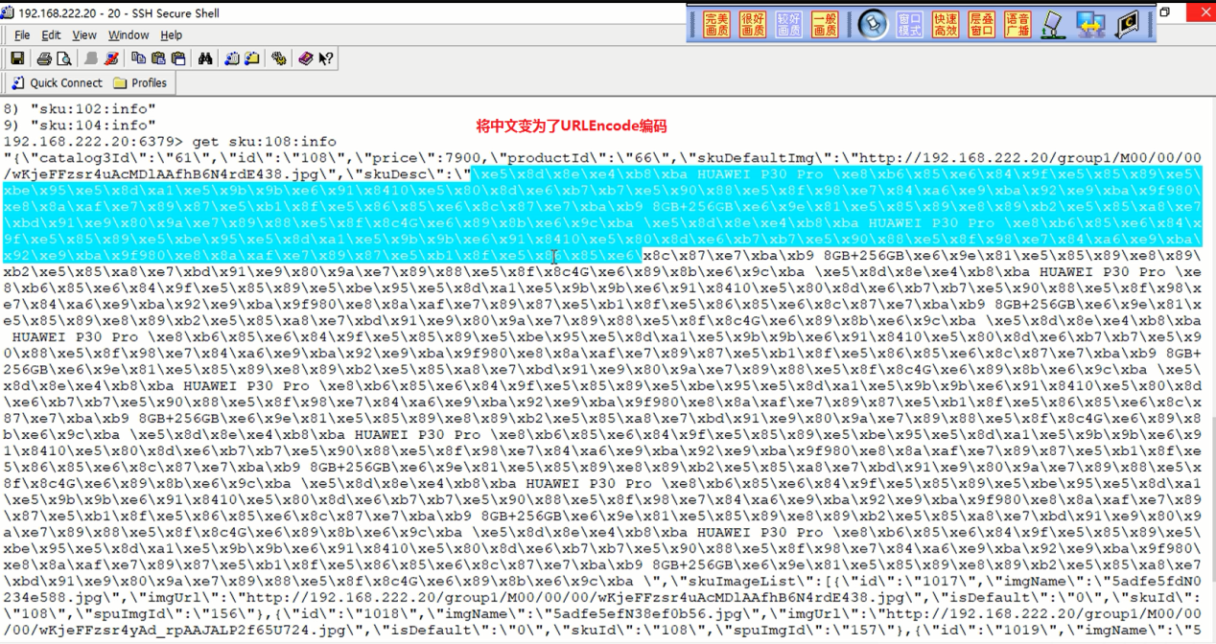

#### 参考内容

D:\tmp\---2019最新未加密 项目实战《谷粒商城》\day07-2019年5月31日\01-视频\12 商品详情性能-通过缓存查询的代码测试.avi

### 13 商品详情性能-缓存的问题对比

#### 总述

缓存穿透，击穿，雪崩

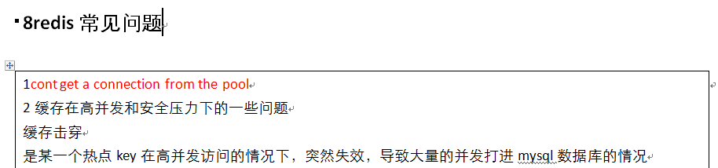



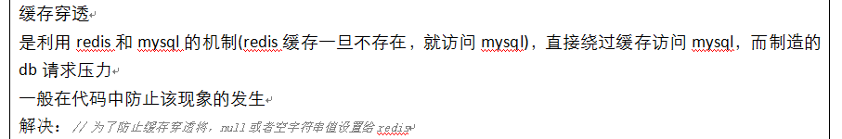

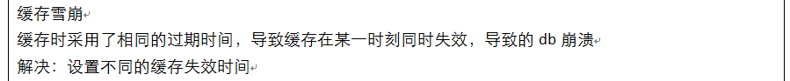

#### 不同点







#### 参考内容

D:\tmp\---2019最新未加密 项目实战《谷粒商城》\day07-2019年5月31日\01-视频\13 商品详情性能-缓存的问题对比.avi

### 14 商品缓存击穿问题-如何解决

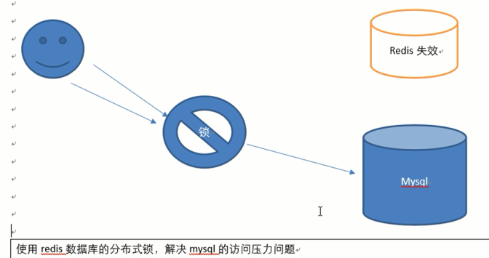

#### 参考内容

D:\tmp\---2019最新未加密 项目实战《谷粒商城》\day07-2019年5月31日\01-视频\14 商品缓存击穿问题-如何解决.avi

### 15 商品缓存击穿问题-redis的nx分布式锁

#### 总述

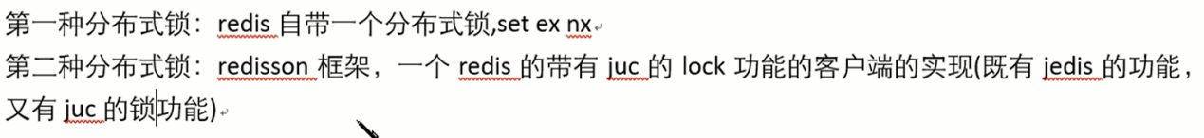

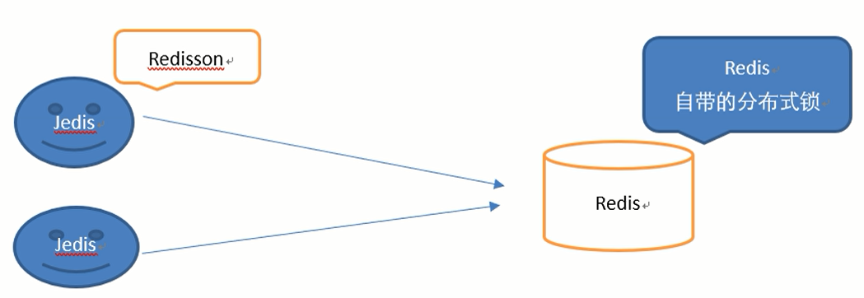

#### redis中文文档网站redisdoc.com

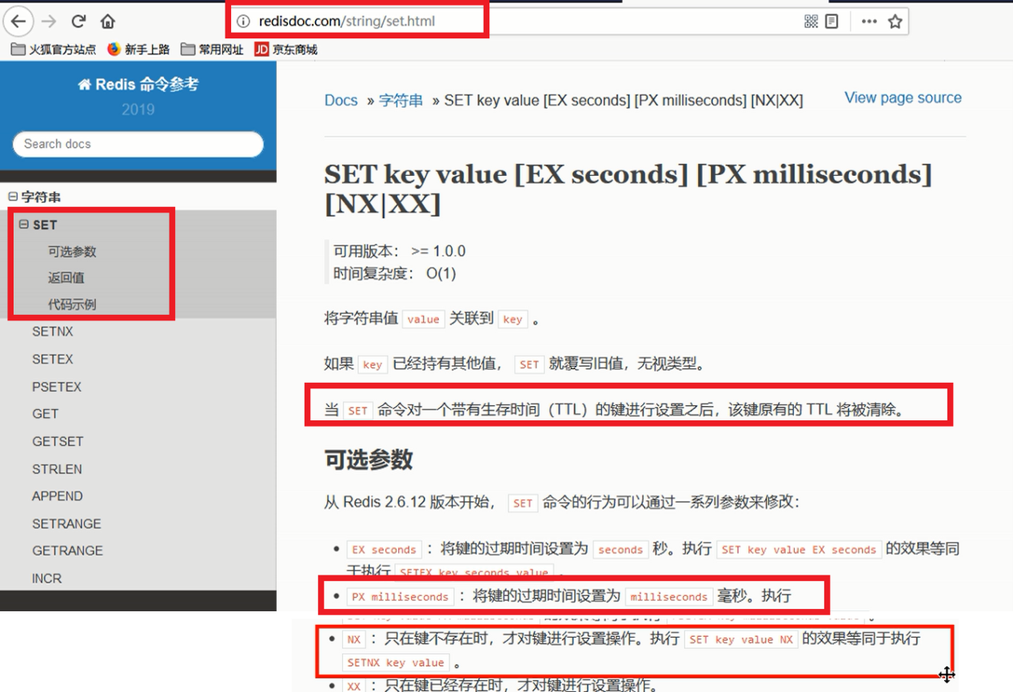

#### Linux操作

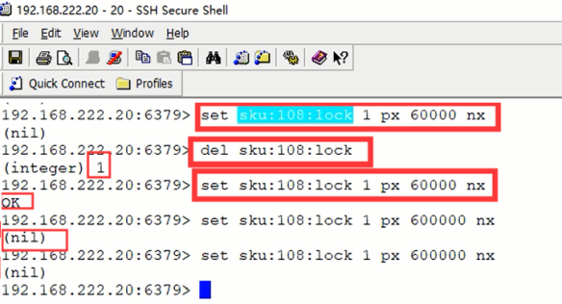

#### 代码

##### 【mall-manage-service】SkuServiceImpl加入redis的nx

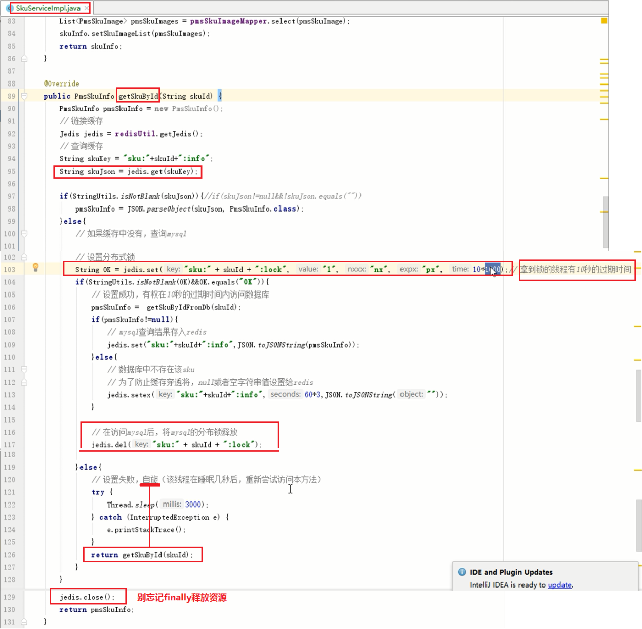

#### 参考内容

D:\tmp\---2019最新未加密 项目实战《谷粒商城》\day07-2019年5月31日\01-视频\15 商品缓存击穿问题-redis的nx分布式锁.avi

## day08-2019年6月01日

### 01 商品详情redis锁-代码完成

#### 【mall-item-web】ItemController

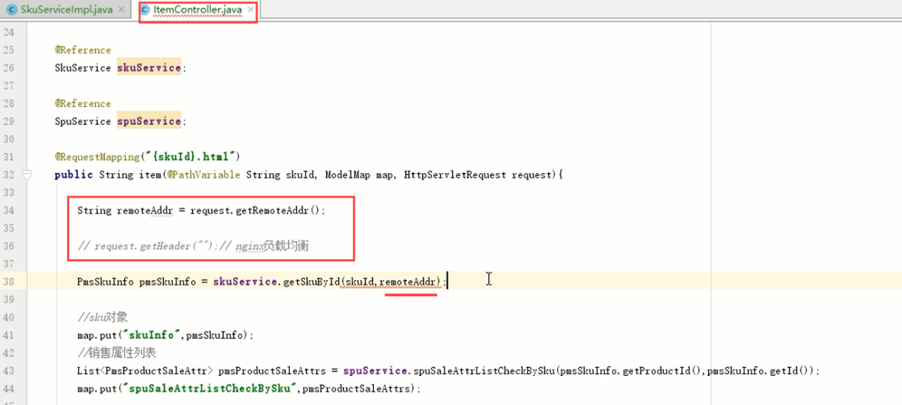

#### 【mall-api】

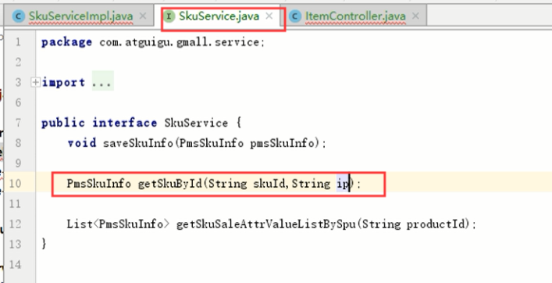

#### 【mall-manage-service】SkuServiceImpl

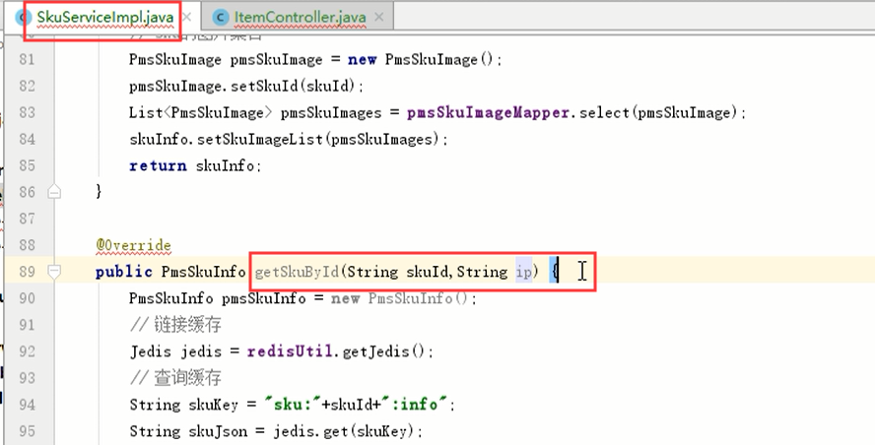

#### 参考内容

D:\tmp\---2019最新未加密 项目实战《谷粒商城》\day08-2019年6月01日\01-视频\01 商品详情redis锁-代码完成.avi

### 02 商品详情redis锁-手动压力测试

##### 【mall-manage-service】SkuServiceImpl.getSkuById

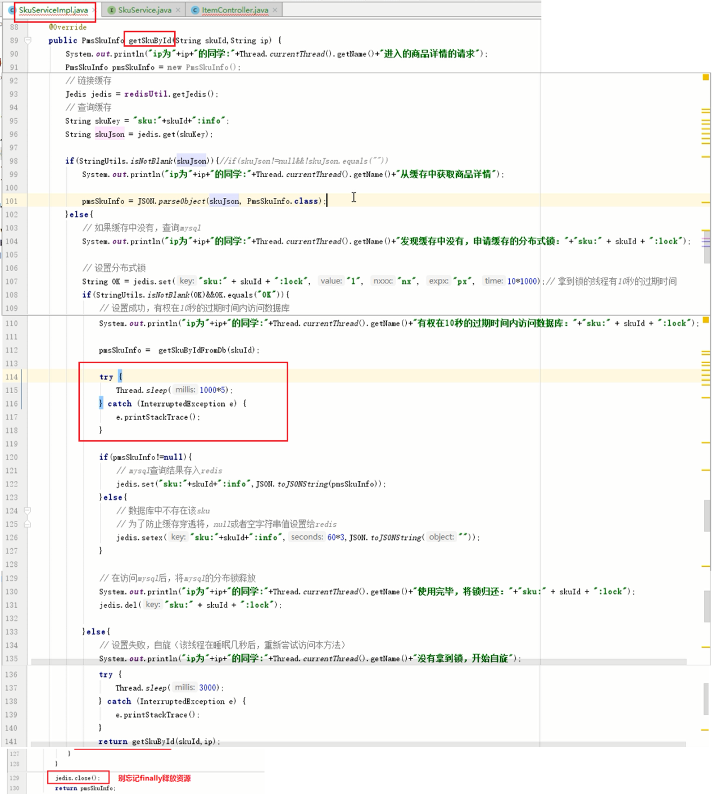

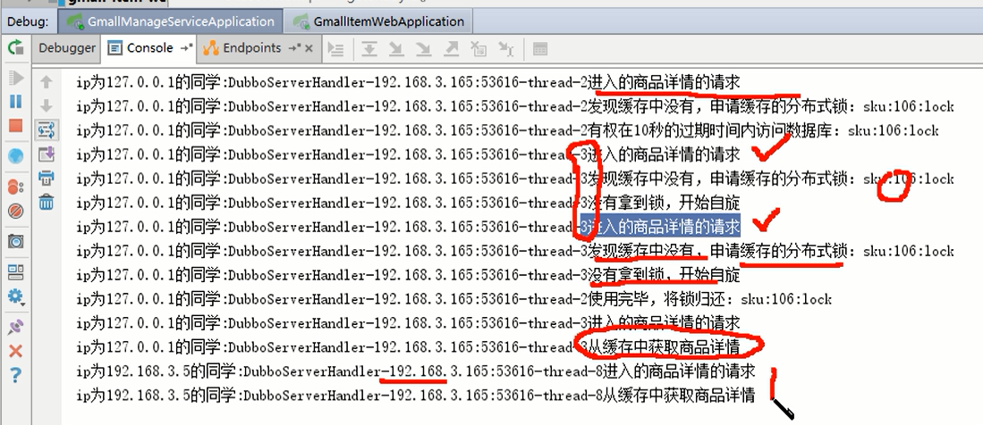

#### 参考内容

D:\tmp\---2019最新未加密 项目实战《谷粒商城》\day08-2019年6月01日\01-视频\02 商品详情redis锁-手动压力测试.avi

### 03 商品详情redis锁-两种意外情况

#### 总述

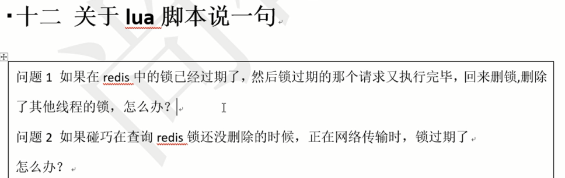

#### Lua

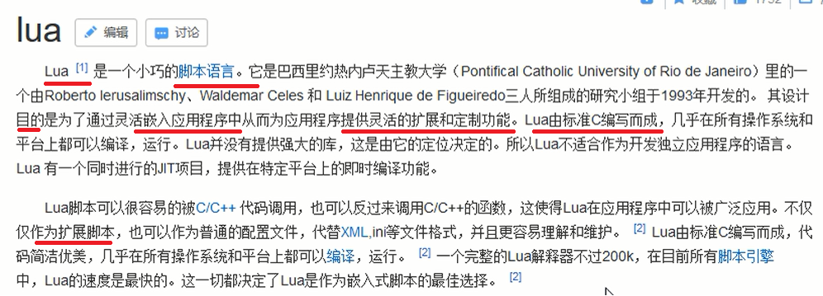

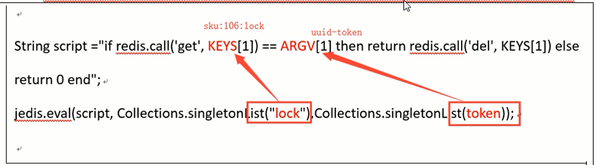

#### 参考内容

D:\tmp\---2019最新未加密 项目实战《谷粒商城》\day08-2019年6月01日\01-视频\03 商品详情redis锁-两种意外情况.avi

### 04 商品详情redis锁-两种意外情况总结

##### 【mall-manage-service】SkuServiceImpl.getSKuById

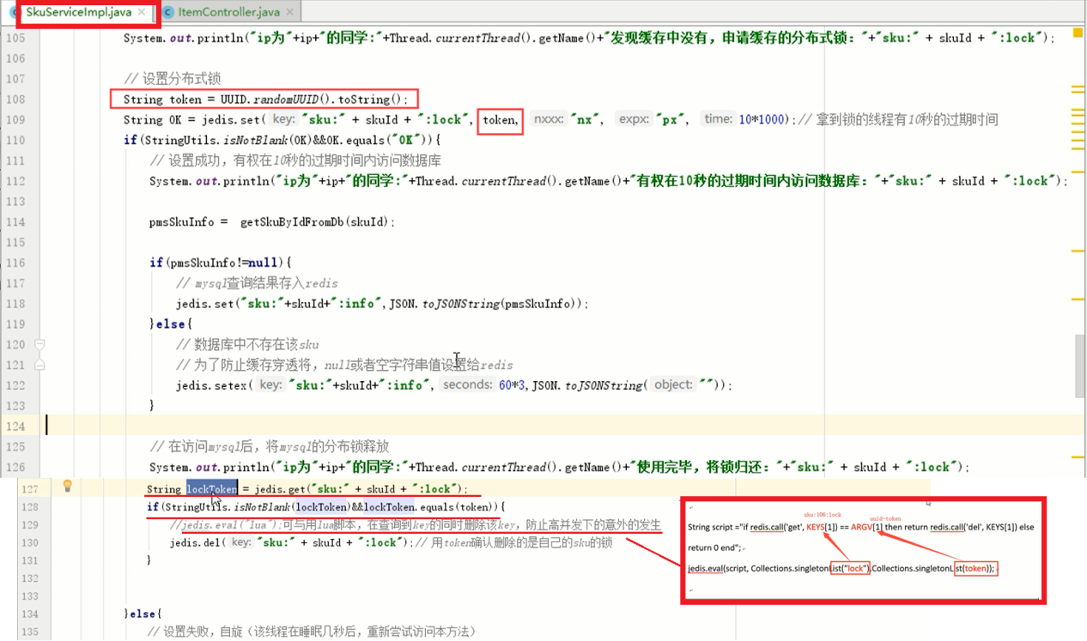

#### 参考内容

D:\tmp\---2019最新未加密 项目实战《谷粒商城》\day08-2019年6月01日\01-视频\04 商品详情redis锁-两种意外情况总结.avi

### 05 商品详情redisson-redisson测试项目的整合

#### 总述

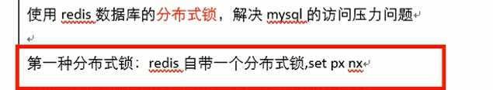

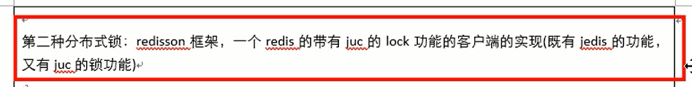

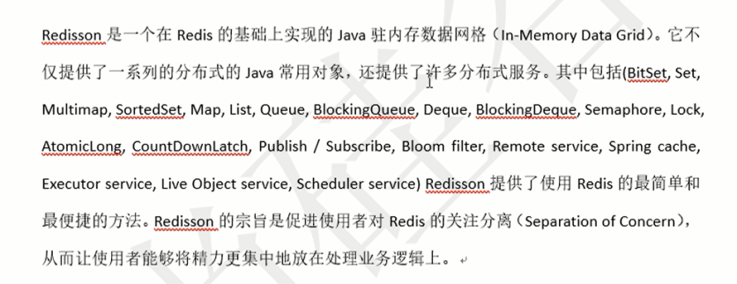

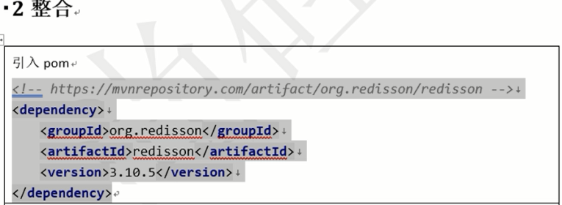

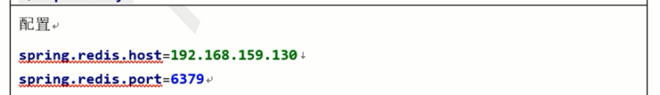

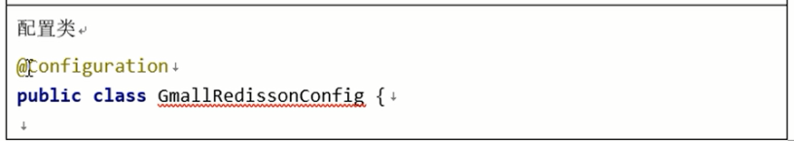

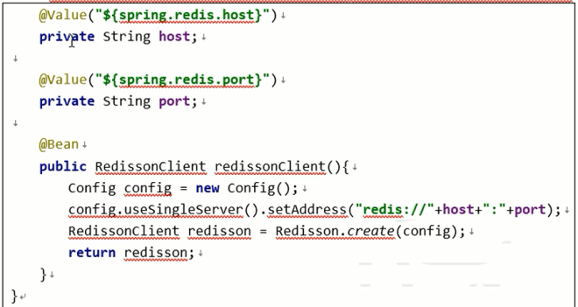

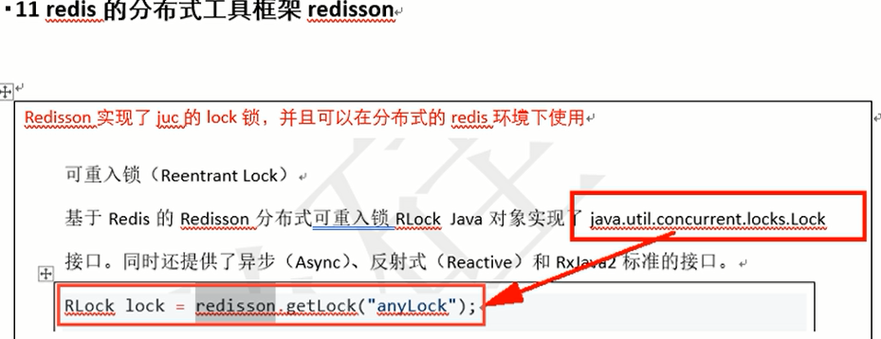

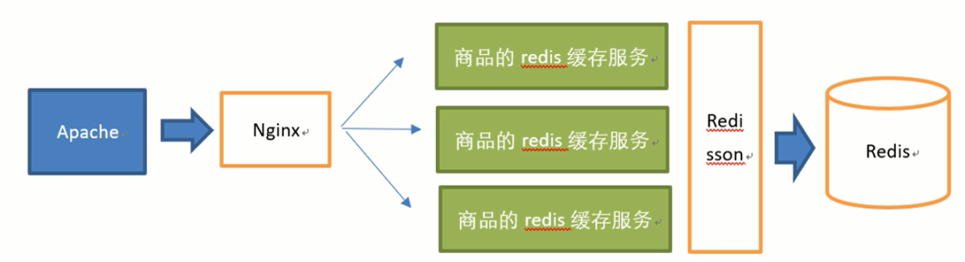

#### 代码

##### 【mall- service-util】pom.xml

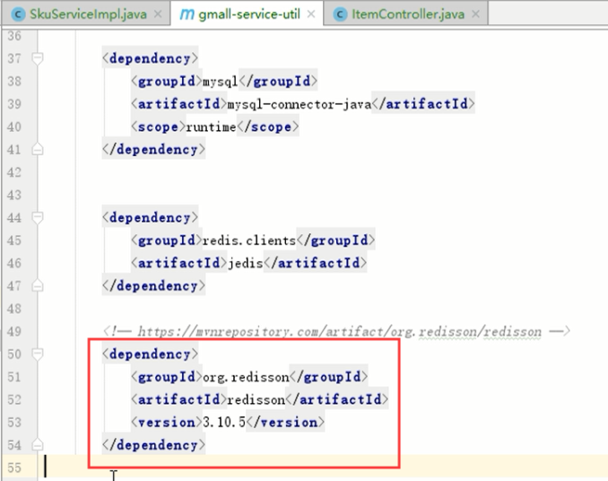

##### 【mall-service-util】GmallRedissonConfig

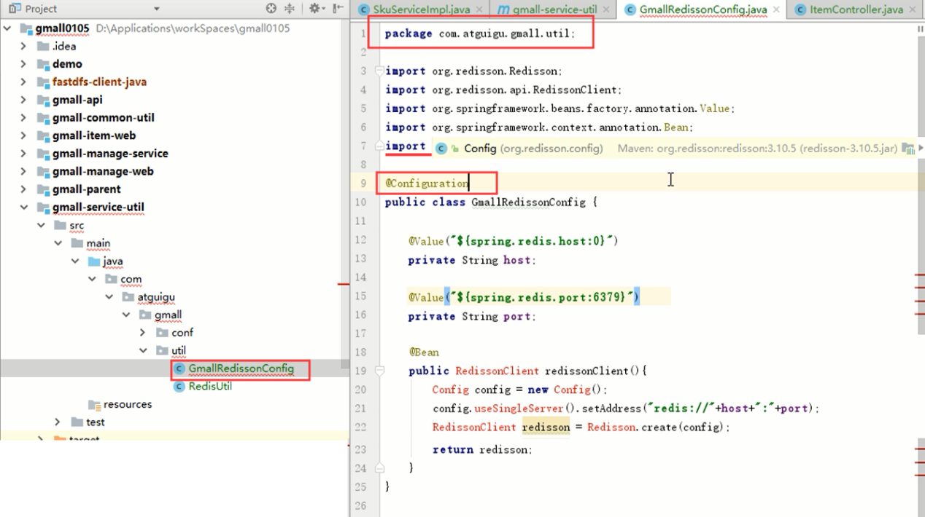

##### 【mall-manage-service】application.properties

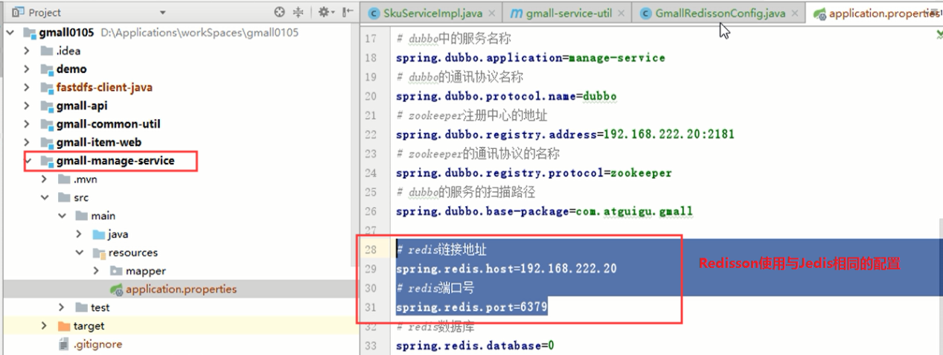

#### 创建【mall-redisson-test】工程

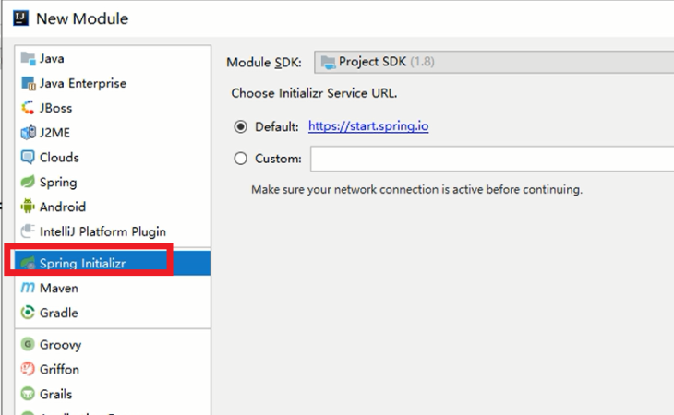

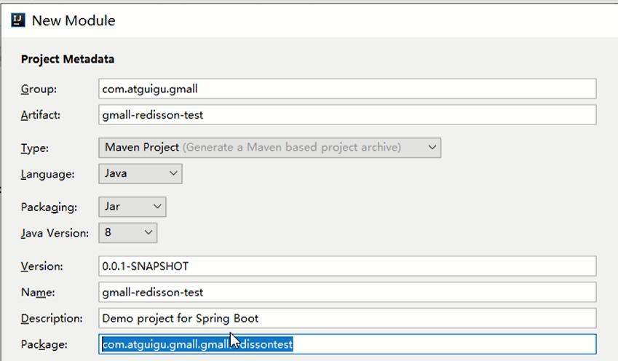

##### 【mall-redisson-test】pom.xml

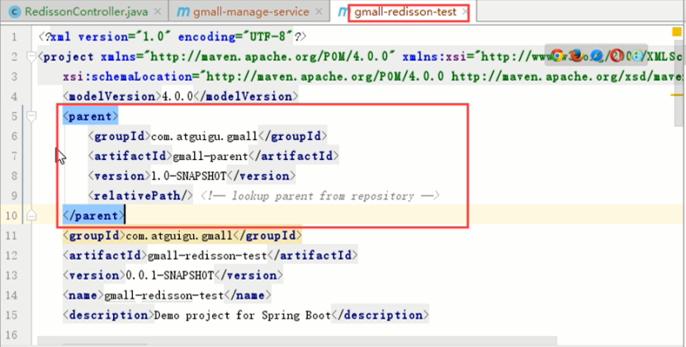

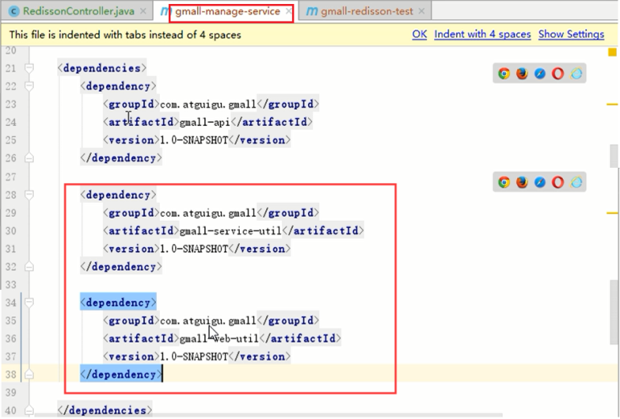

##### 【mall-redisson-test】application.properties

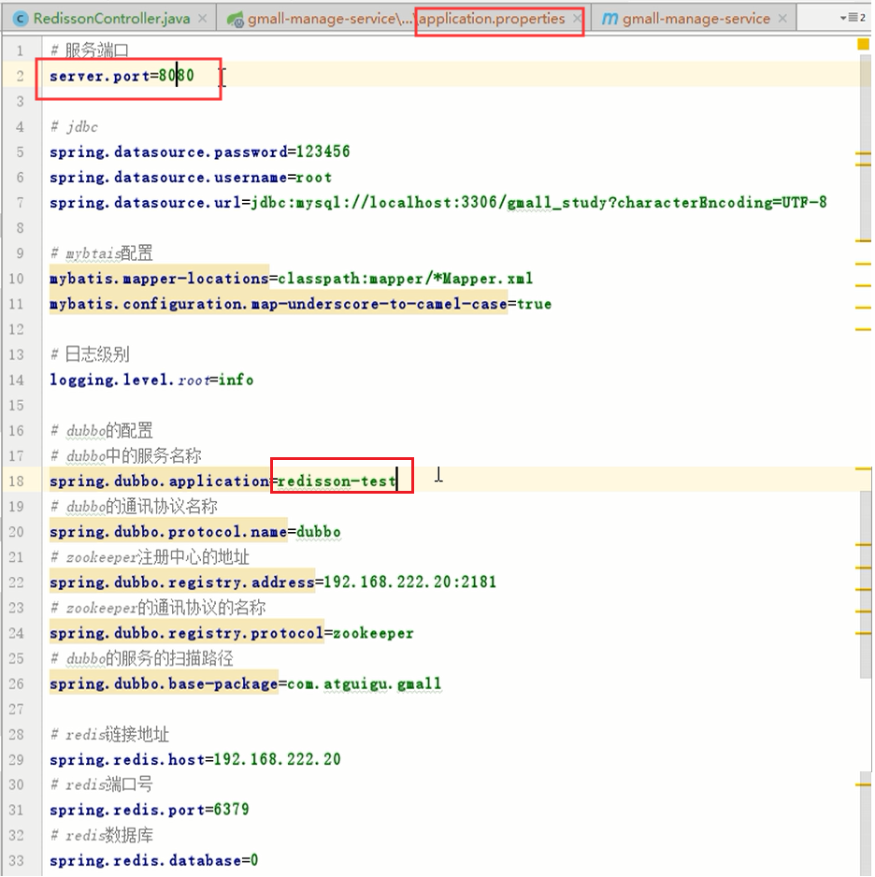

##### 【mall-redisson-test】GmallRedissonTestApplication

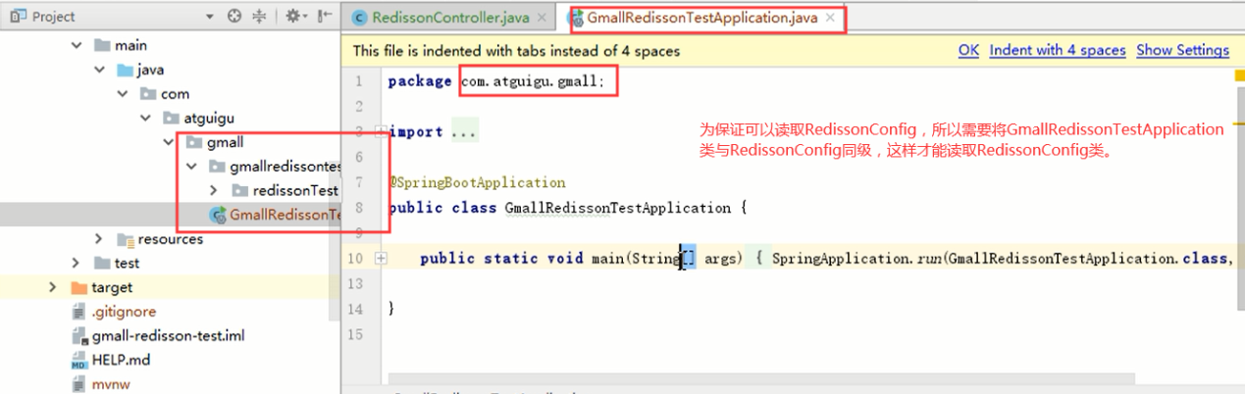

#### 参考内容

D:\tmp\---2019最新未加密 项目实战《谷粒商城》\day08-2019年6月01日\01-视频\05 商品详情redisson-redisson测试项目的整合.avi

### 06 商品详情redisson-防压力测试代码

##### 【mall-redisson-test】RedissonController

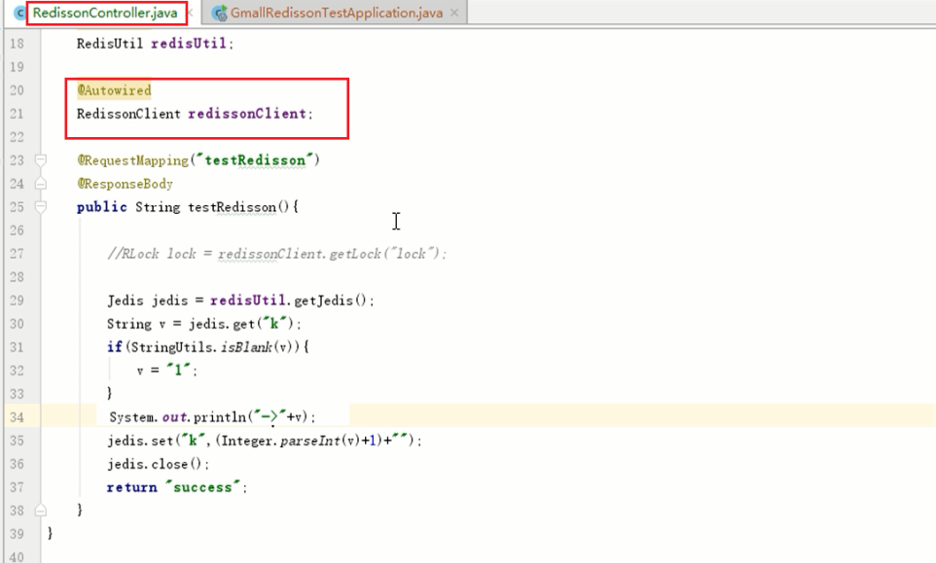

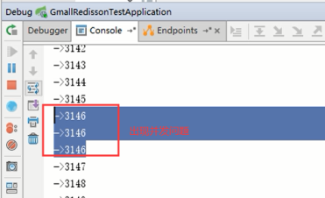

#### 参考内容

D:\tmp\---2019最新未加密 项目实战《谷粒商城》\day08-2019年6月01日\01-视频\ 06 商品详情redisson-防压力测试代码.avi

### 07 商品详情redisson-nginx负载均衡的配置

#### Idea一个项目启动多个实例（非单例启动）

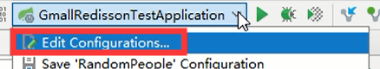

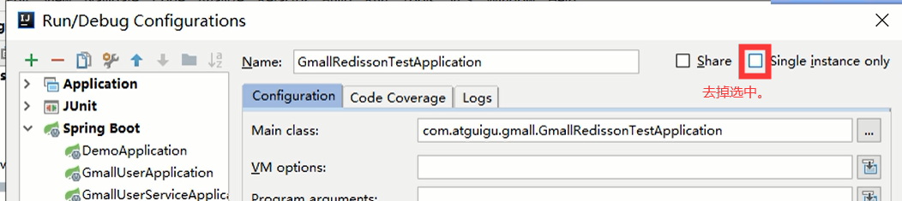

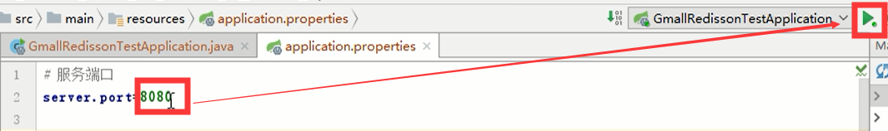

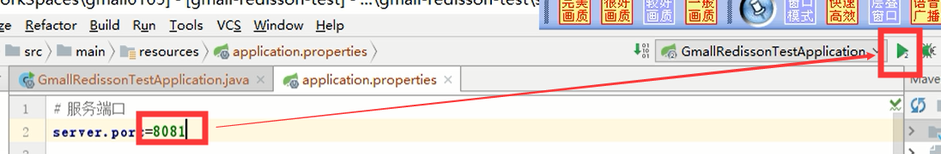

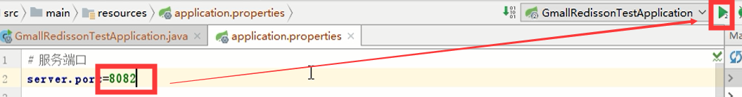

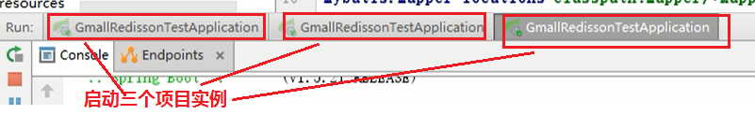

#### ngnix负载均衡配置

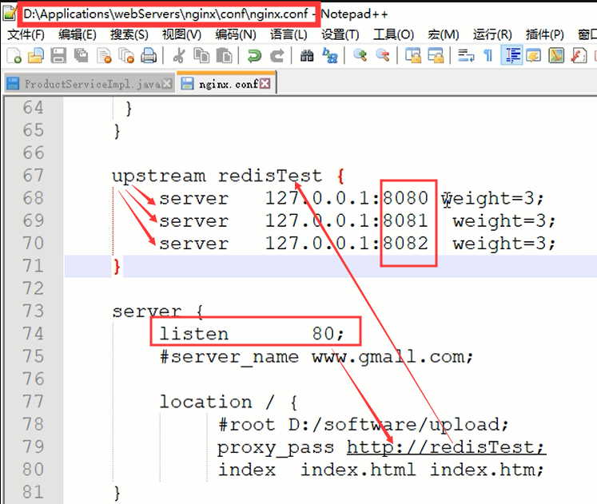

#### windows环境启动nginx

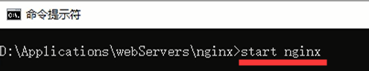

#### 浏览器访问地址

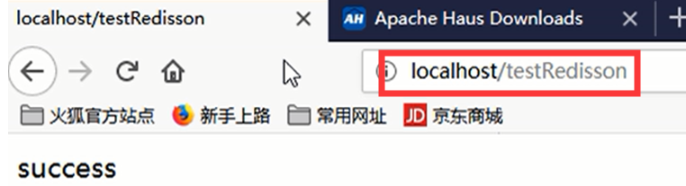

#### 参考内容

D:\tmp\---2019最新未加密 项目实战《谷粒商城》\day08-2019年6月01日\01-视频\ 07 商品详情redisson-nginx负载均衡的配置.avi

### 08 商品详情redisson-安装和使用apache的ab压力测试工具

#### 总述

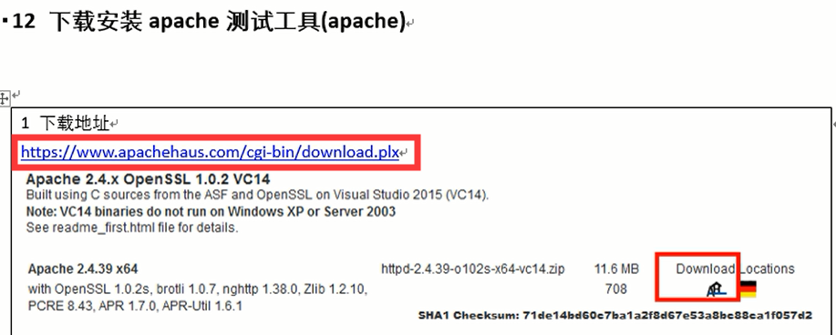

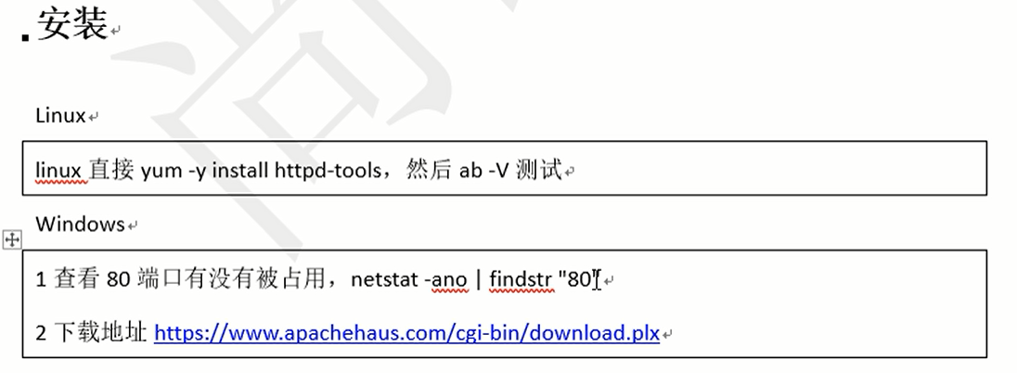

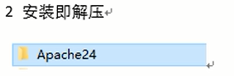

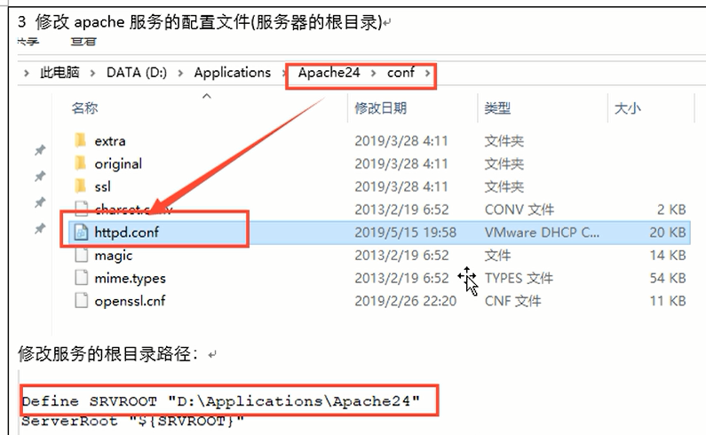

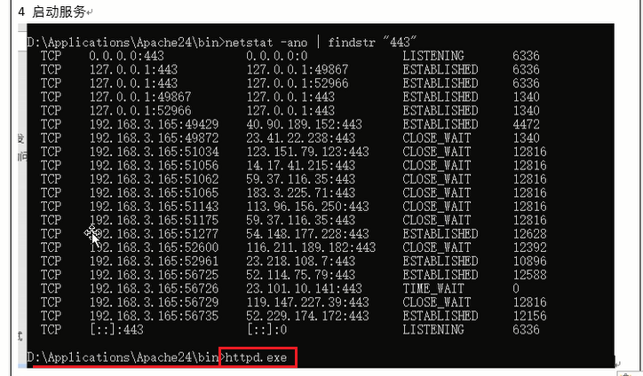

无法启动api-ms-win-crt-conio-l1-1-0.dll解决方案

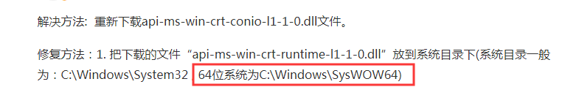

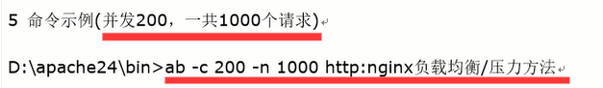

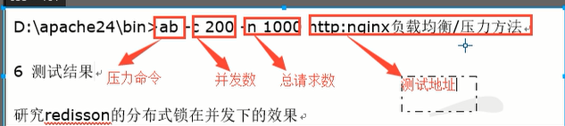

#### 参考内容

D:\tmp\---2019最新未加密 项目实战《谷粒商城》\day08-2019年6月01日\01-视频\08 商品详情redisson-安装和使用apache的ab压力测试工具.avi

### 09 商品详情redisson-压力测试redisson的分布锁

#### 总述

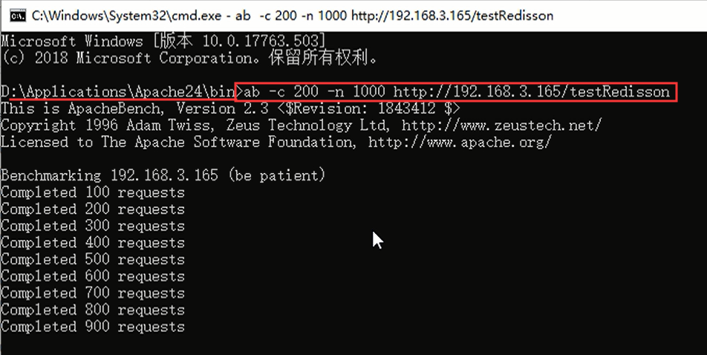

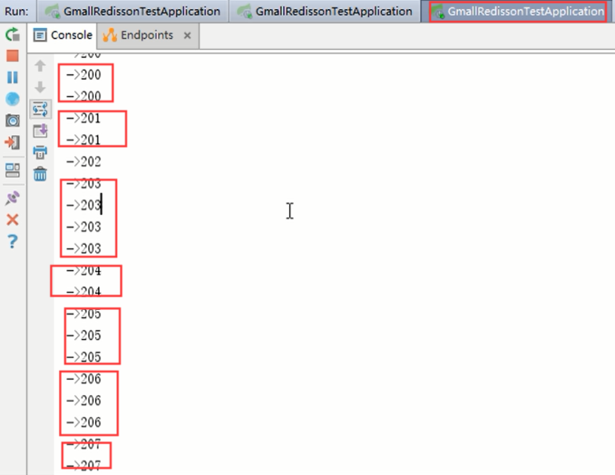

#### 代码

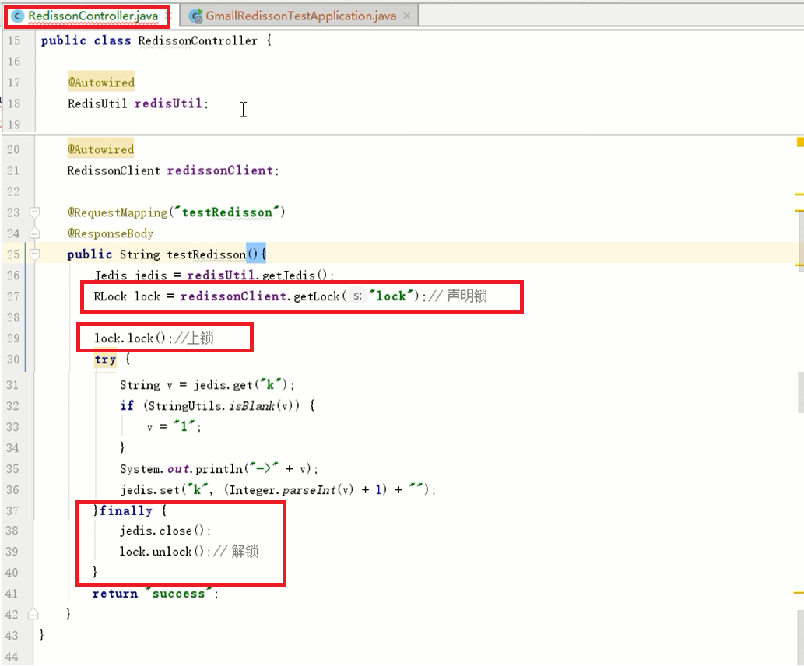

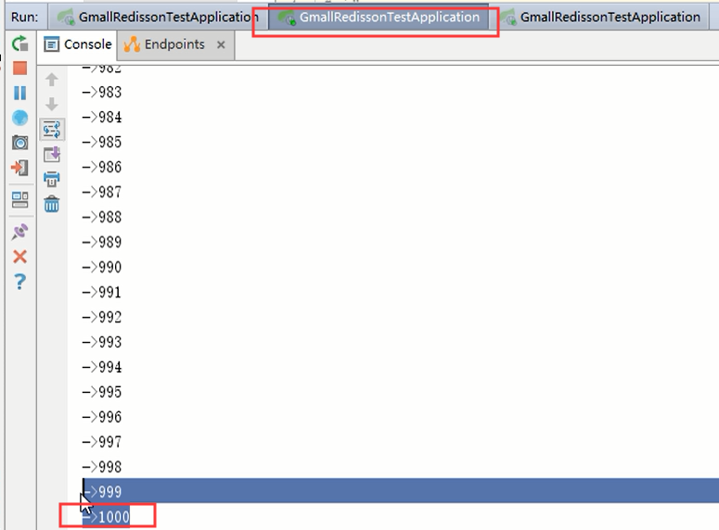

#### 参考内容

D:\tmp\---2019最新未加密 项目实战《谷粒商城》\day08-2019年6月01日\01-视频\09 商品详情redisson-压力测试redisson的分布锁.avi

### 10 商品搜索-搜索相关技术的介绍

#### 总述



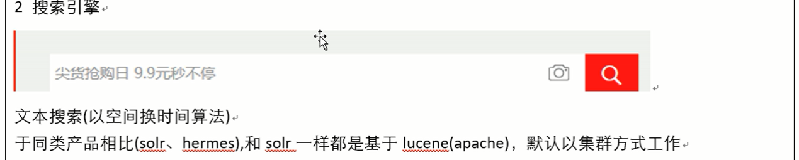



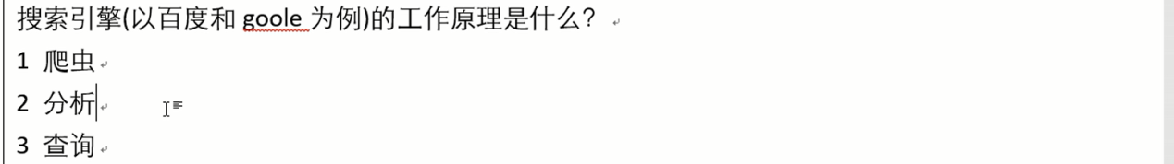

#### 参考内容

D:\tmp\---2019最新未加密 项目实战《谷粒商城》\day08-2019年6月01日\01-视频\10 商品搜索-搜索相关技术的介绍.avi

### 11 商品搜索-搜索相关技术的介绍

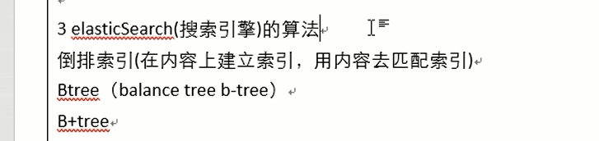

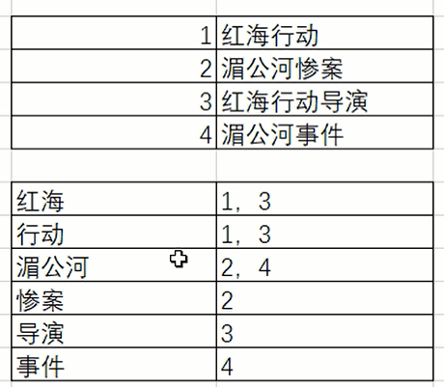

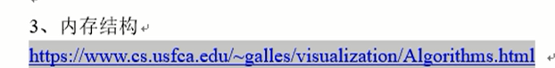

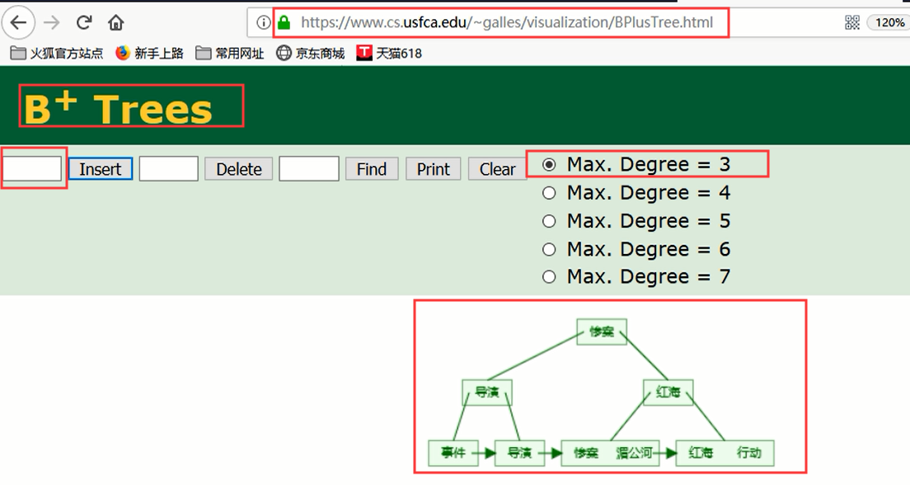

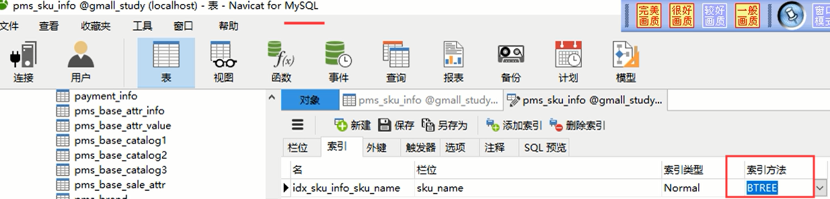

#### 参考内容

D:\tmp\---2019最新未加密 项目实战《谷粒商城》\day08-2019年6月01日\01-视频\11 商品搜索-搜索相关技术的介绍.avi

### 12 商品搜索-es的安装和配置

#### 总述

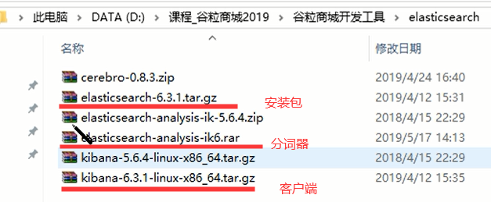



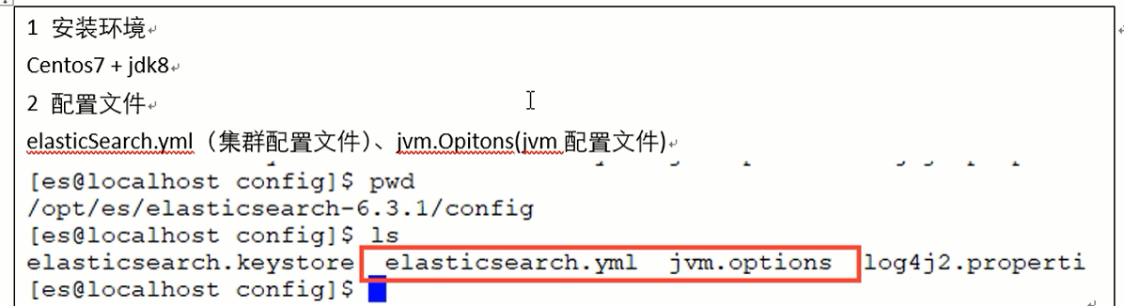

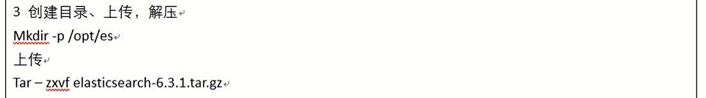

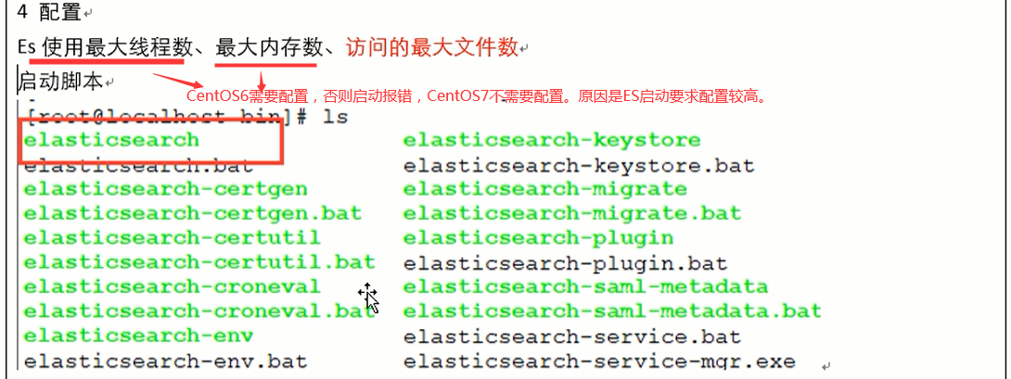

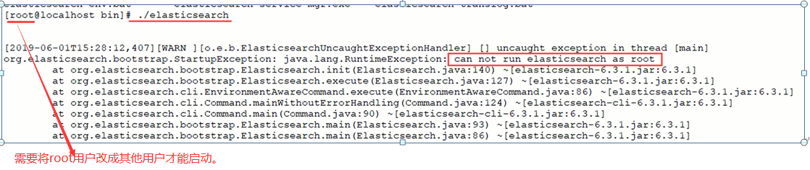



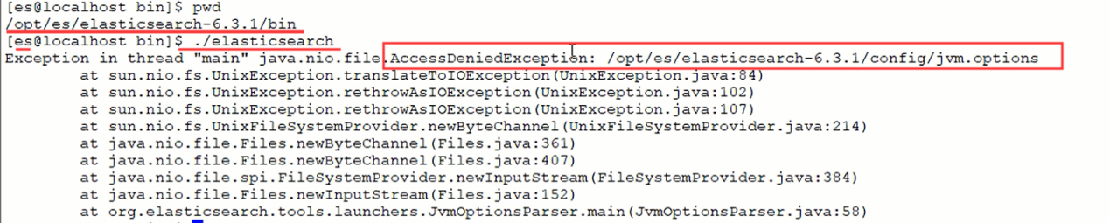



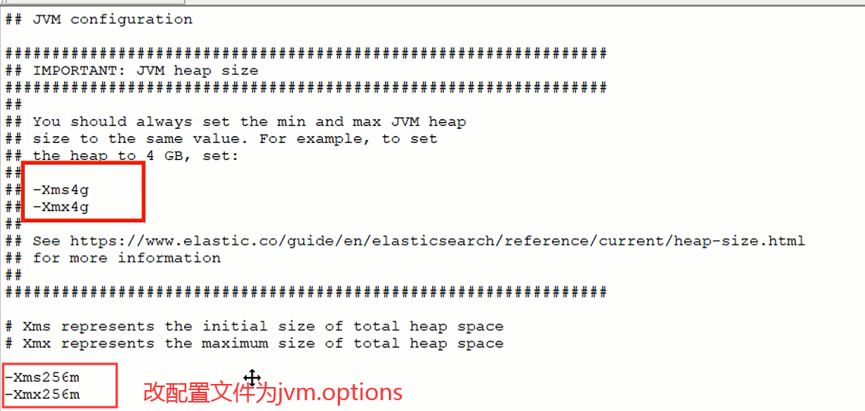





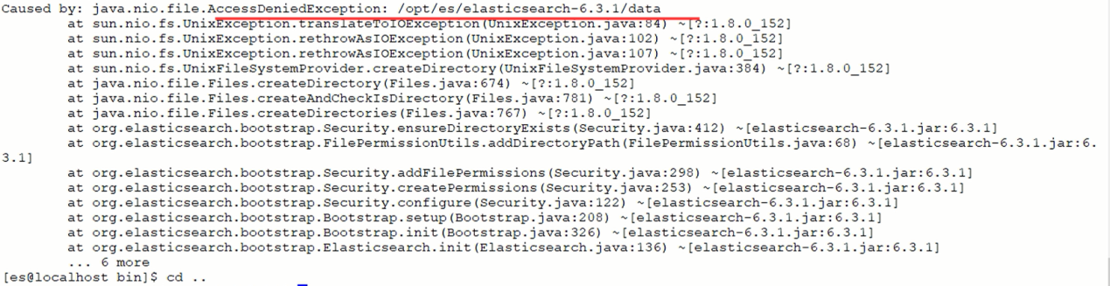





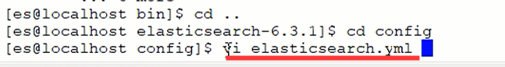

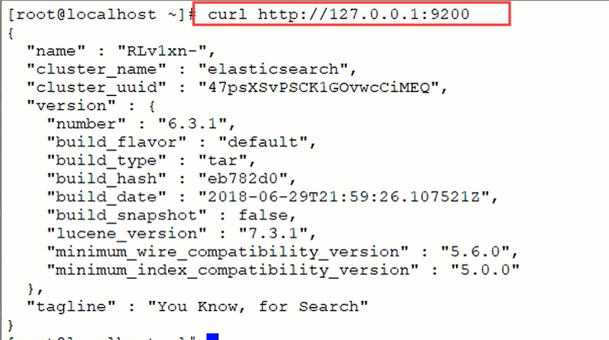

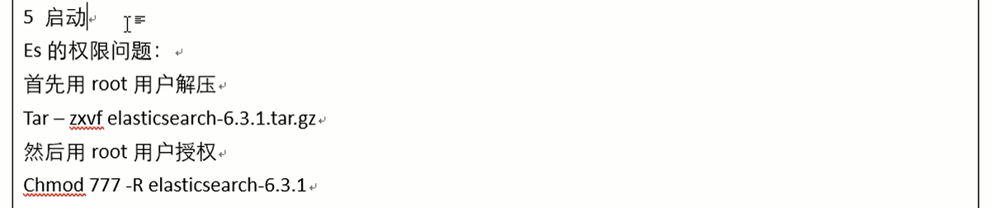

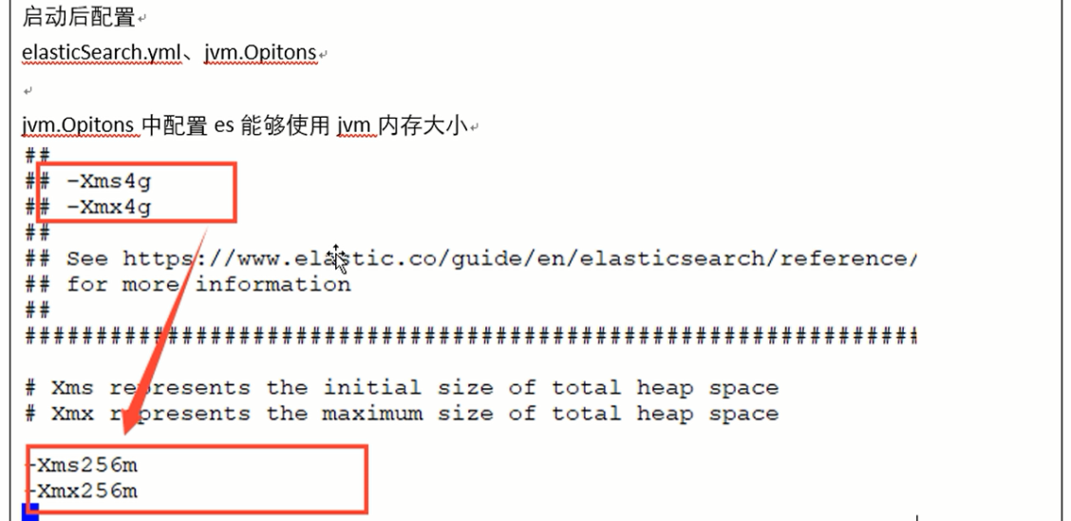

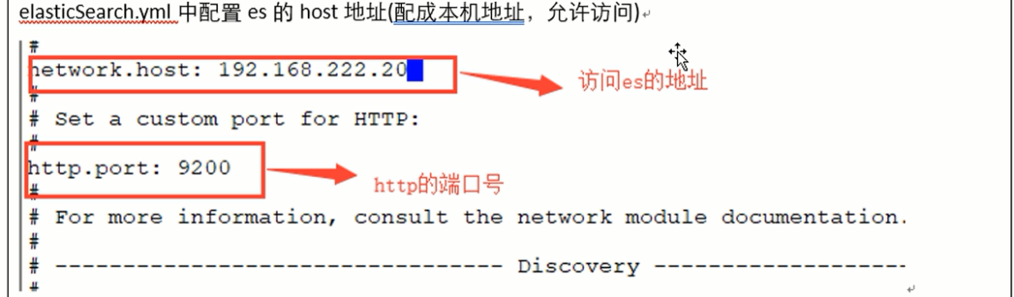

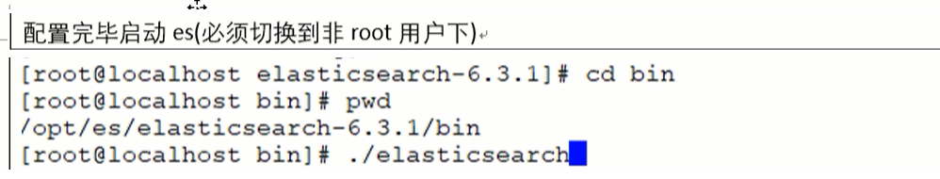

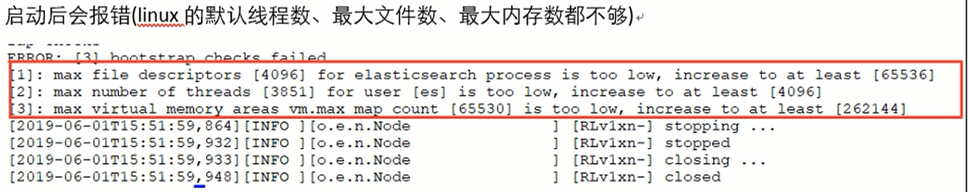

#### 参考内容

D:\tmp\---2019最新未加密 项目实战《谷粒商城》\day08-2019年6月01日\01-视频\12 商品搜索-es的安装和配置.avi

### 13 商品搜索-es的需要修改的配置文件

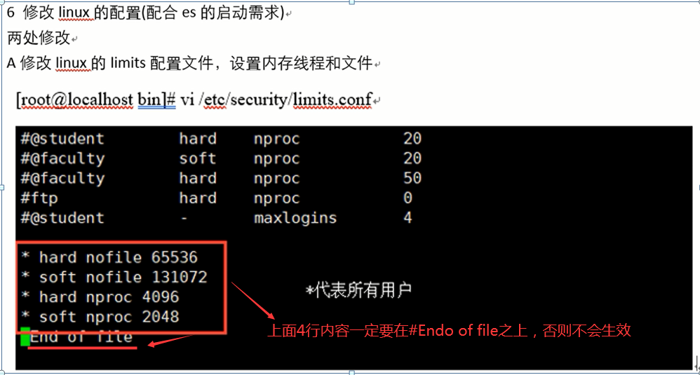

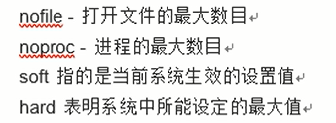

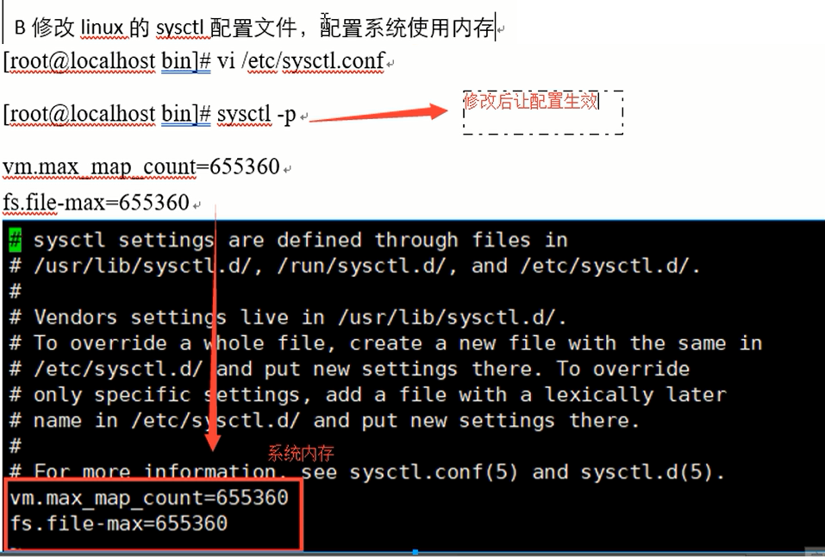

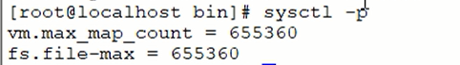

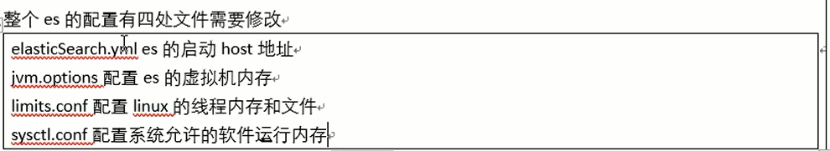

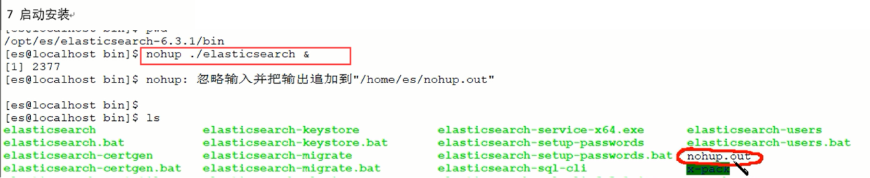

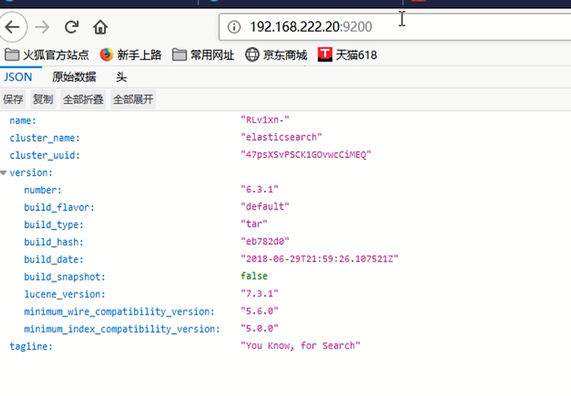

#### 参考内容

D:\tmp\---2019最新未加密 项目实战《谷粒商城》\day08-2019年6月01日\01-视频\13 商品搜索-es的需要修改的配置文件.avi

## day09-2019年6月03日

### 01 es的交互方式

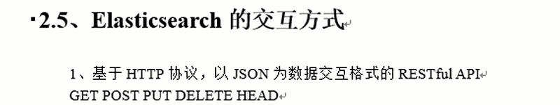

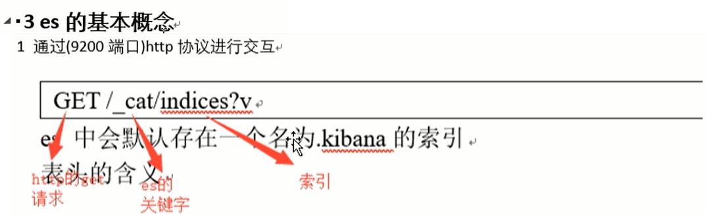

http://192.168.1.121:9200/_cat/indices?v

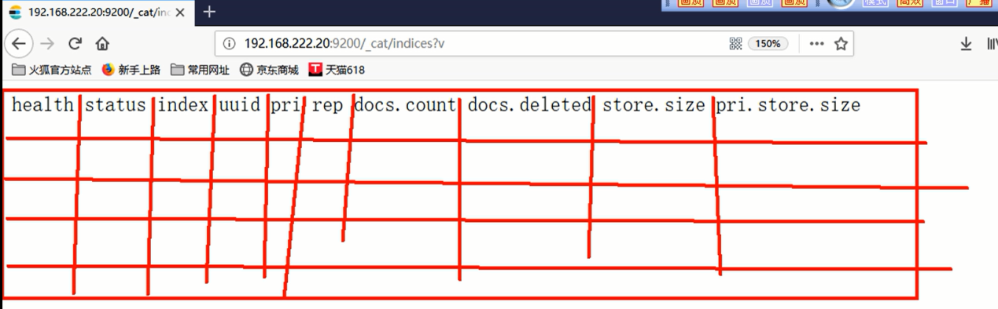

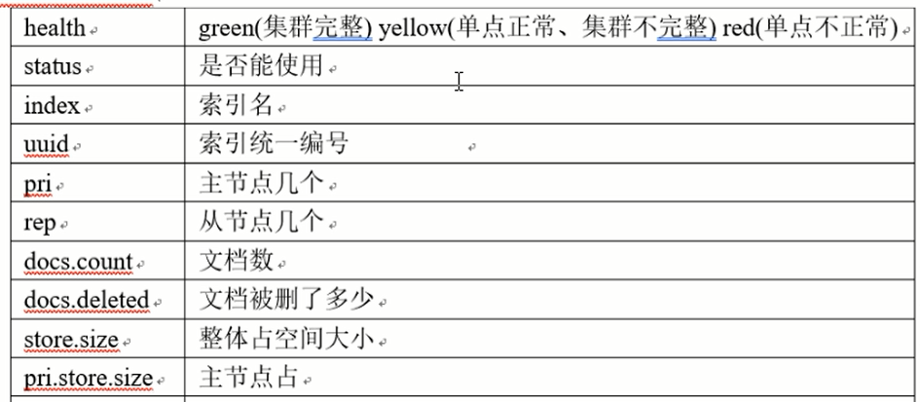

#### 参考内容

D:\tmp\---2019最新未加密 项目实战《谷粒商城》\day09-2019年6月03日\01-视频\01 es的交互方式.avi

### 02 es的基本概念

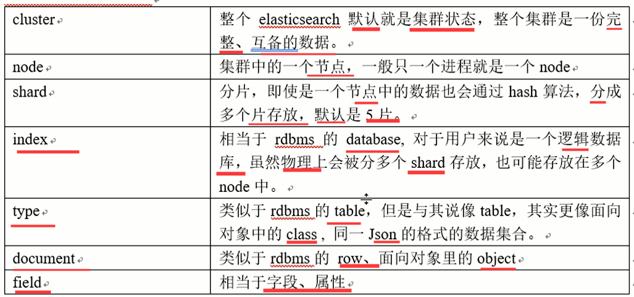

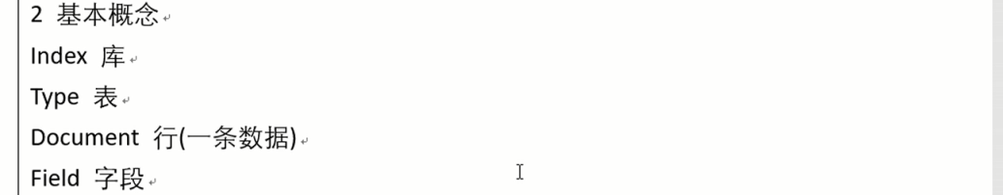

#### 参考内容

D:\tmp\---2019最新未加密 项目实战《谷粒商城》\day09-2019年6月03日\01-视频\02 es的基本概念.avi

### 03 es的kibana和基本操作

#### 总述

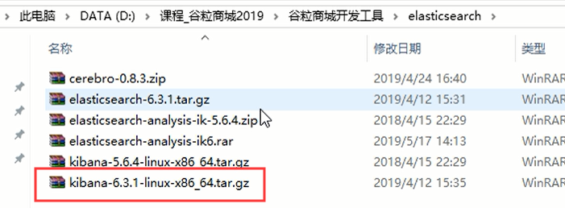

解压



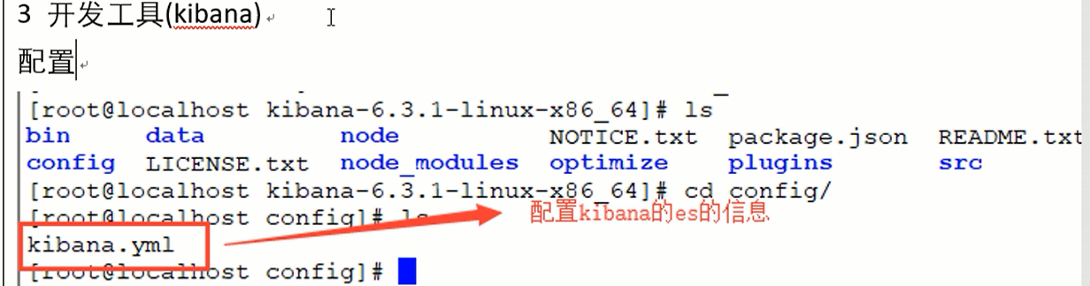

修改配置文件



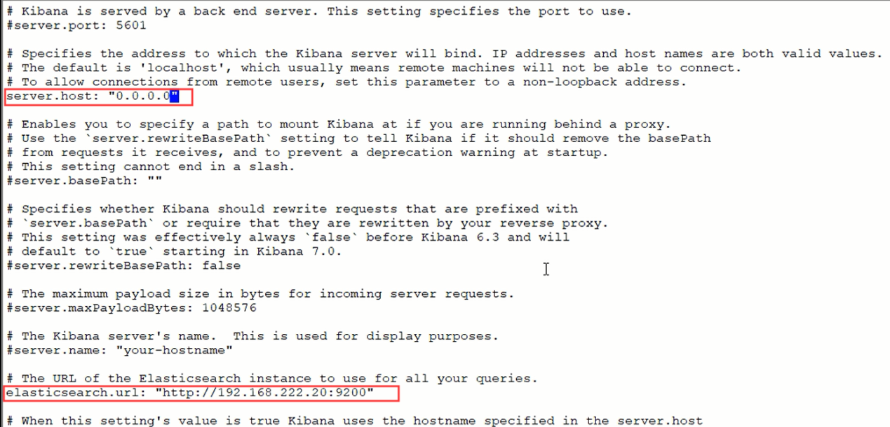

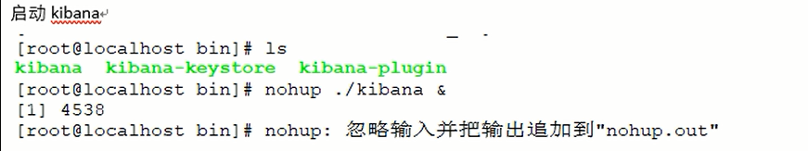

查看kibana进程



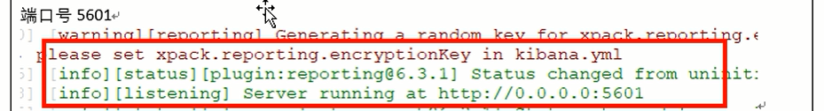

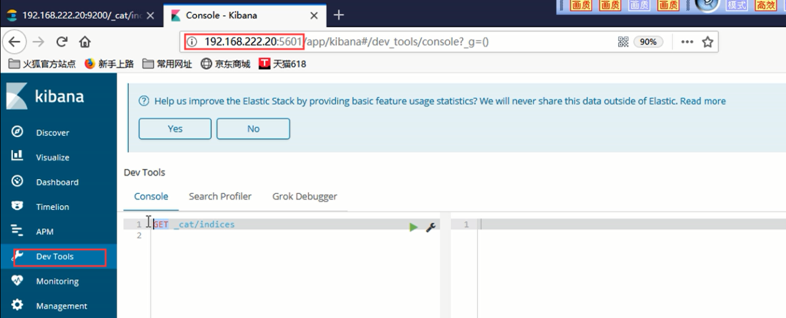

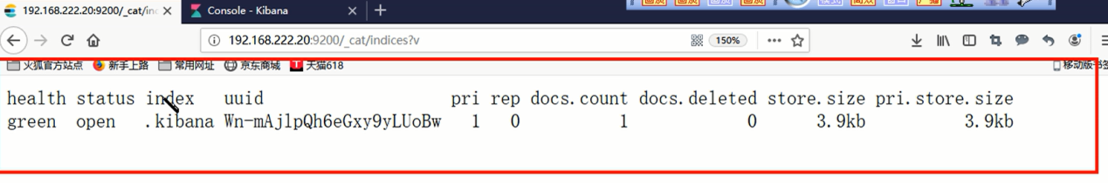

新建简单index

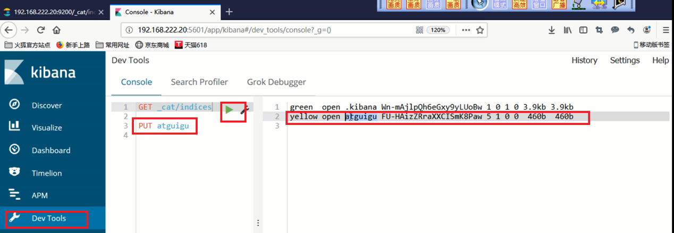

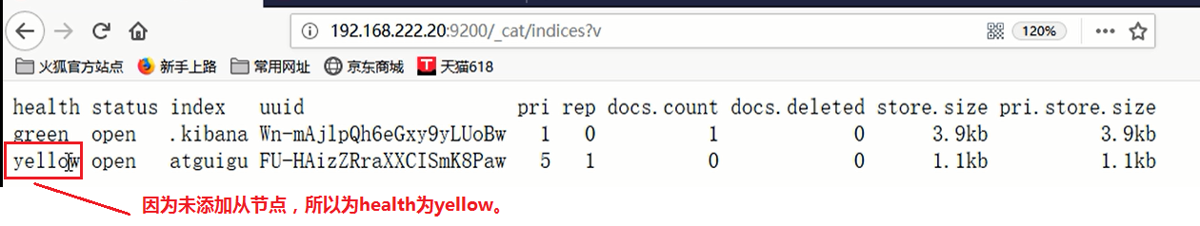

#### 参考内容

D:\tmp\---2019最新未加密 项目实战《谷粒商城》\day09-2019年6月03日\01-视频\03 es的kibana和基本操作.avi

### 04 es的简单的增删改查

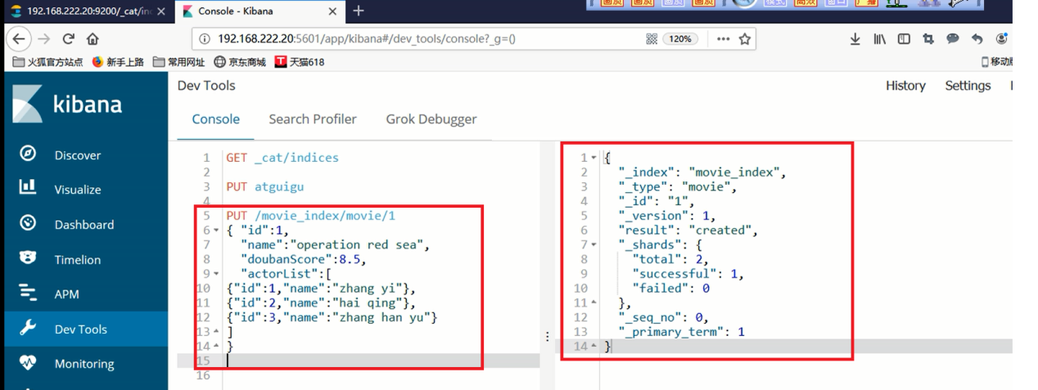

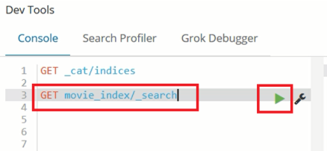

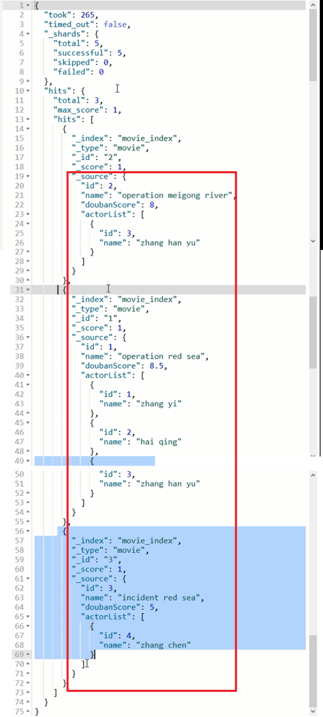

#### 参考内容

D:\tmp\---2019最新未加密 项目实战《谷粒商城》\day09-2019年6月03日\01-视频\04 es的简单的增删改查.avi

### 05 es的查询关键字

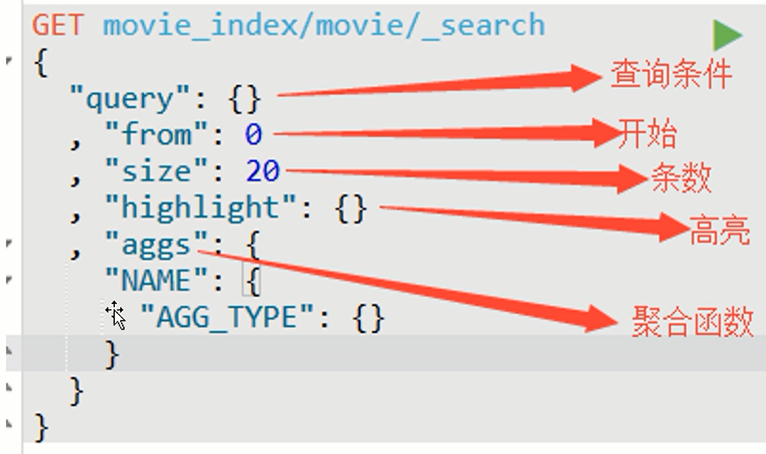

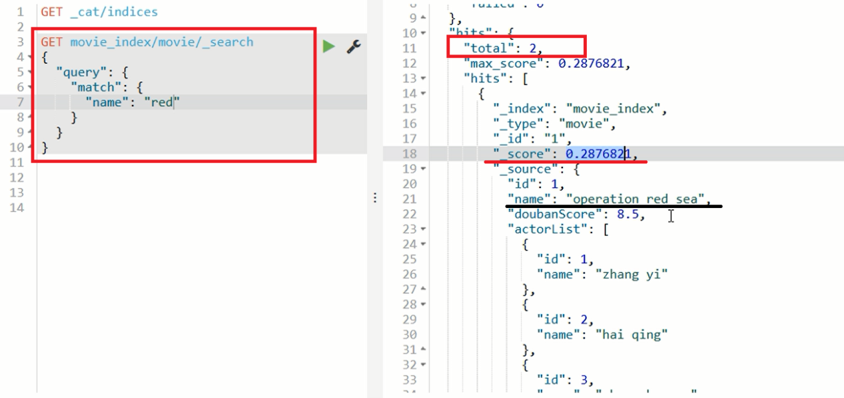



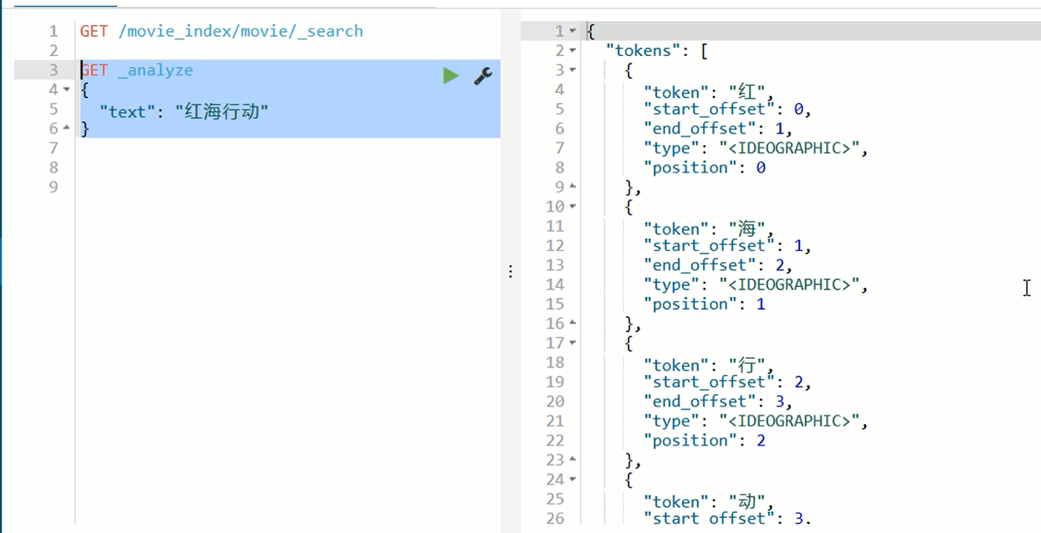

#### 参考内容

D:\tmp\---2019最新未加密 项目实战《谷粒商城》\day09-2019年6月03日\01-视频\05 es的查询关键字.avi

### 06 es的分词

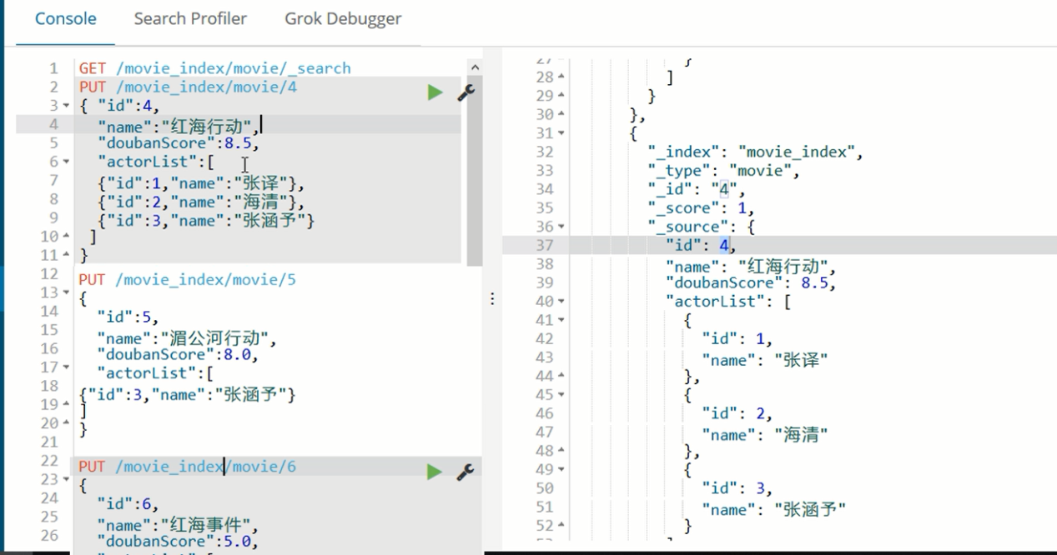

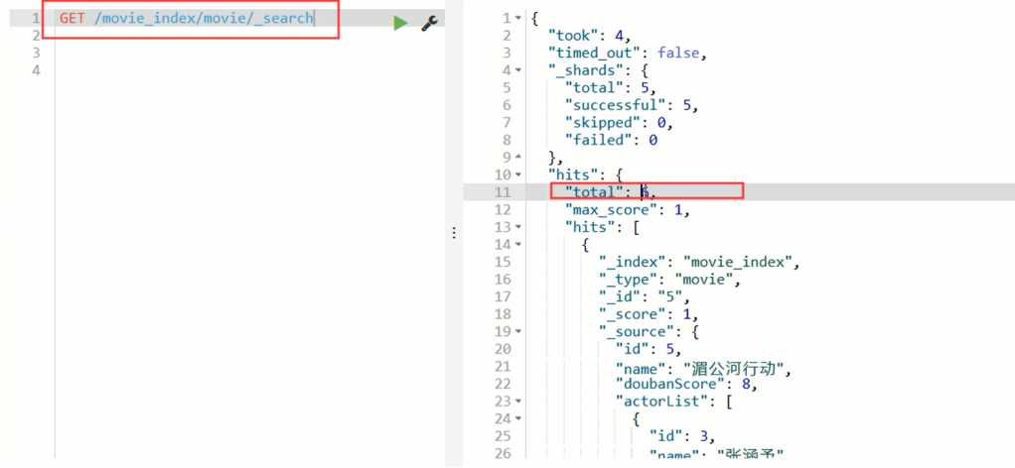

#### 参考内容

D:\tmp\---2019最新未加密 项目实战《谷粒商城》\day09-2019年6月03日\01-视频\06 es的分词.avi

### 07 es的分词器的使用

#### 总述

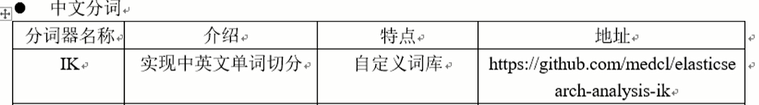

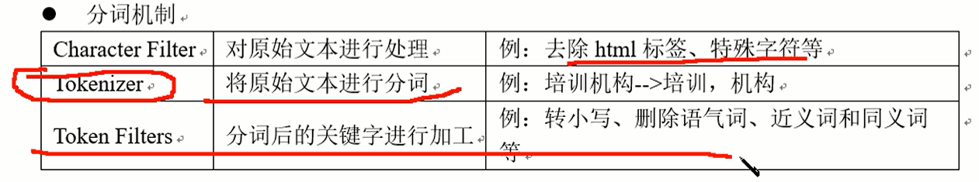

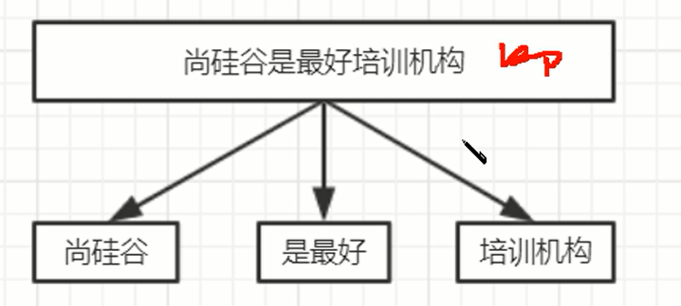

##### 安装IK分词插件

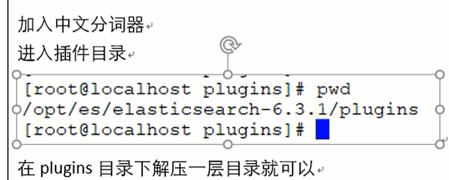

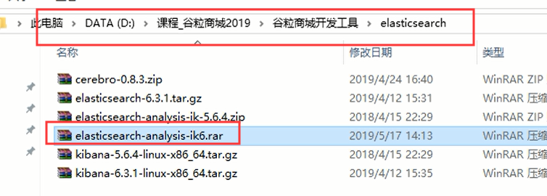

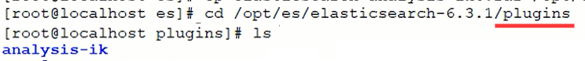



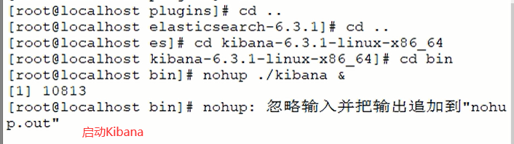

##### 使用IK分词器

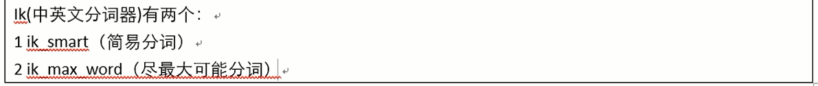

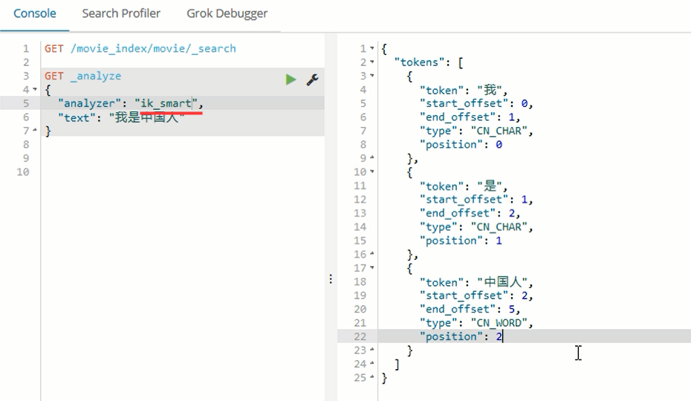

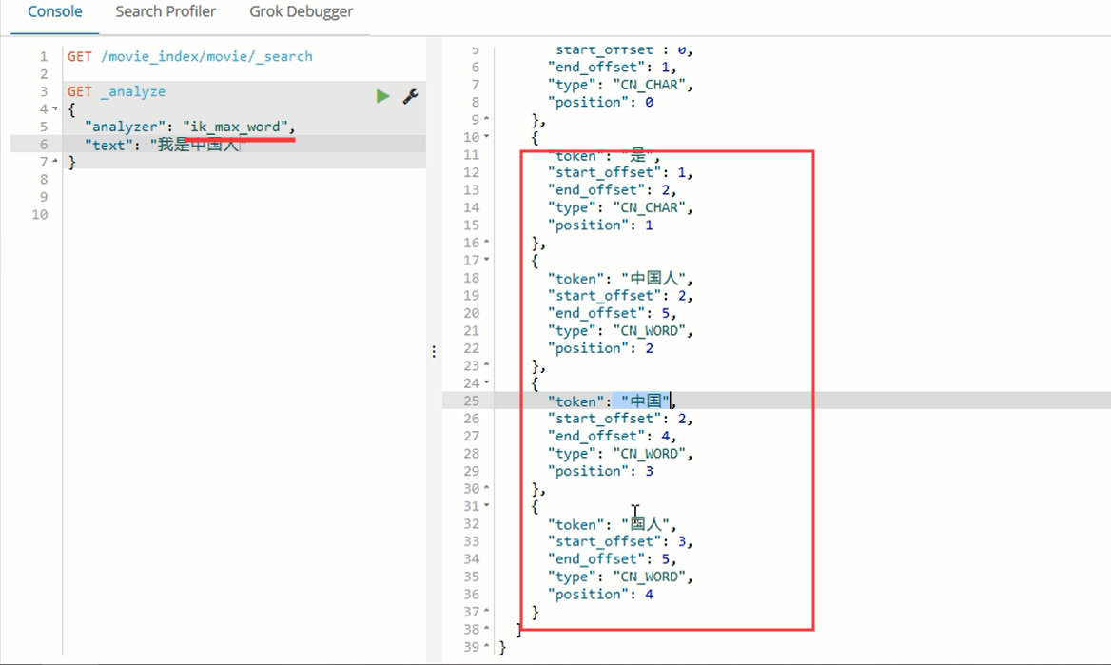

|  |
| --- |
| GET _analyze  {  "analyzer": "ik_max_word",  "text" : "我是中国人"  } |

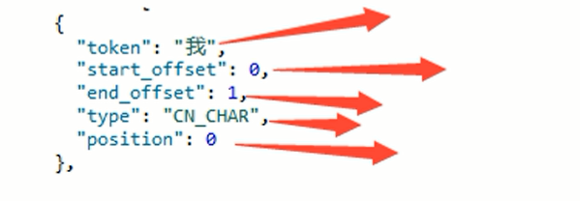

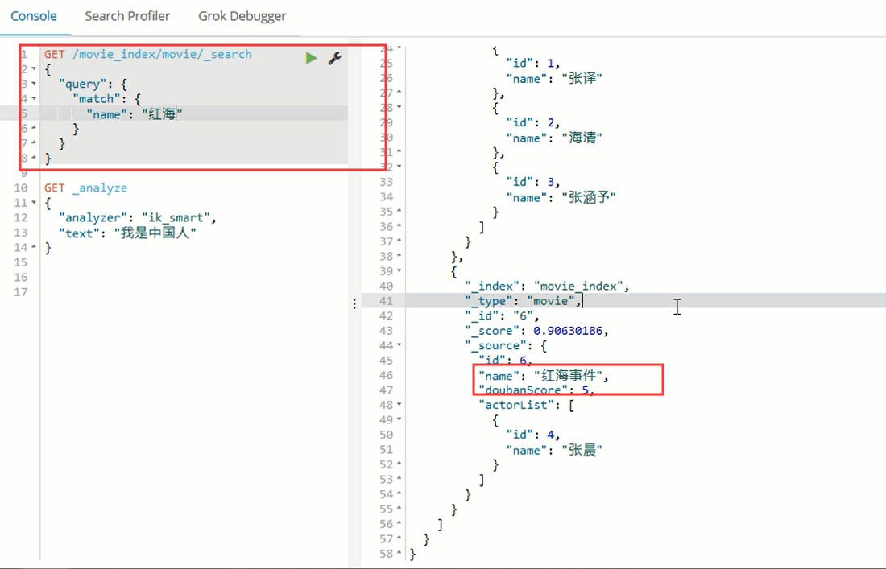

|  |
| --- |
| GET /movie_index/movie/1_search  {  "query":{  "match":{  "name":"red"  }  }  } |

#### 参考内容

D:\tmp\---2019最新未加密 项目实战《谷粒商城》\day09-2019年6月03日\01-视频\07 es的分词器的使用.avi

### 08 es的相关性算分

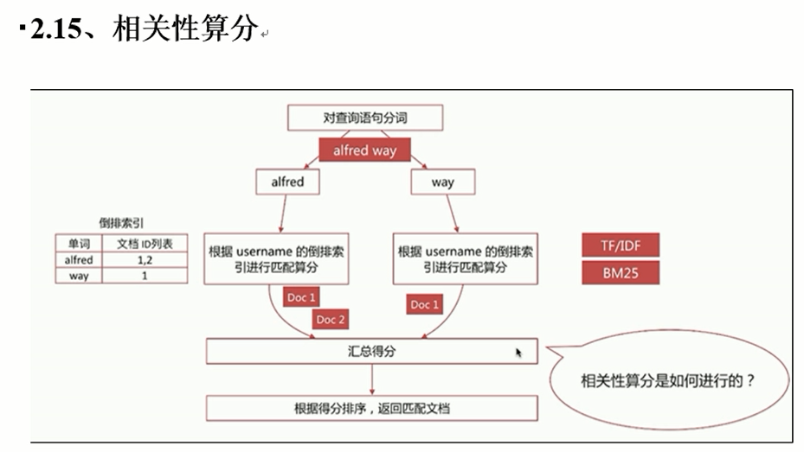

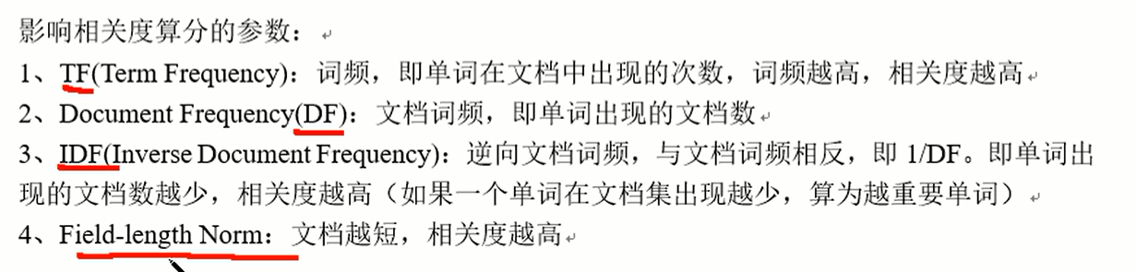



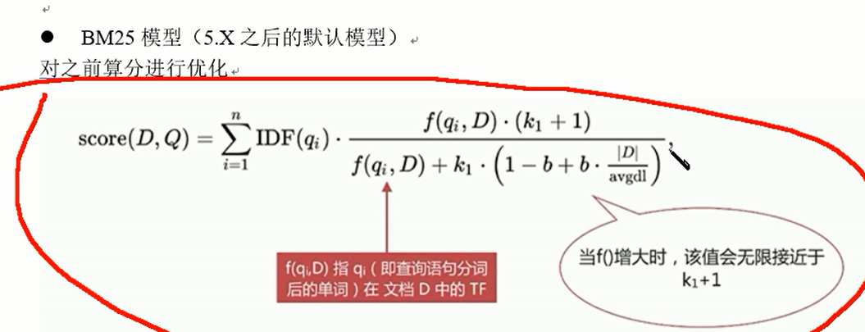

#### 参考内容

D:\tmp\---2019最新未加密 项目实战《谷粒商城》\day09-2019年6月03日\01-视频\08 es的相关性算分.avi

### 09 es的集群-克隆一台虚拟机

#### 总述

##### 克隆

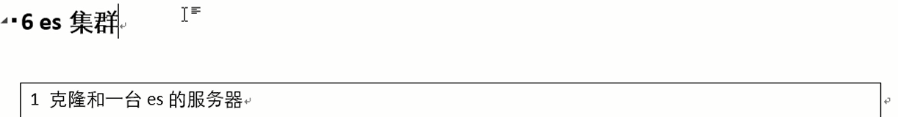

##### 修改ip地址

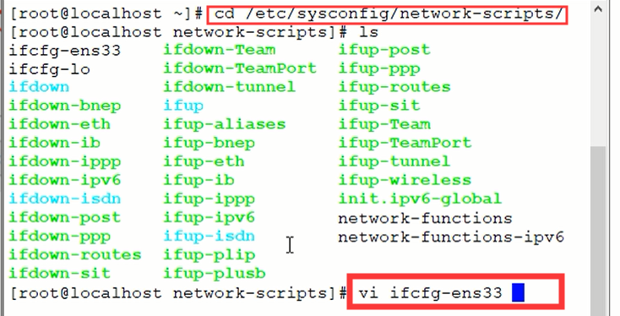

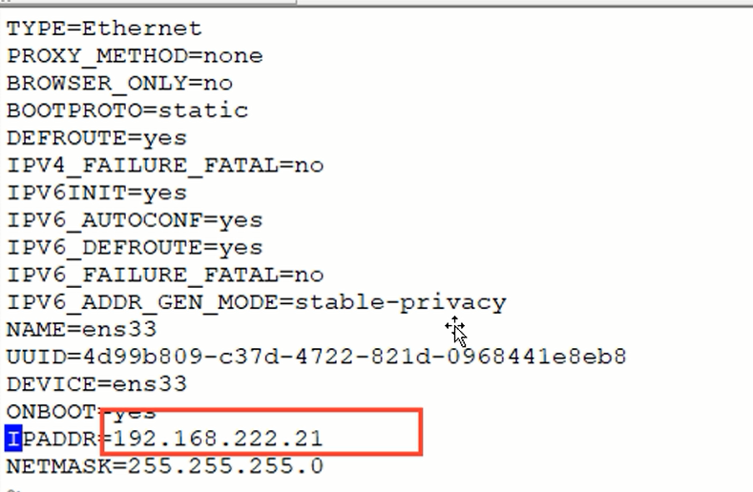



#### 参考内容

D:\tmp\---2019最新未加密 项目实战《谷粒商城》\day09-2019年6月03日\01-视频\09 es的集群-克隆一台虚拟机.avi

### 10 es的集群-配置参数说明

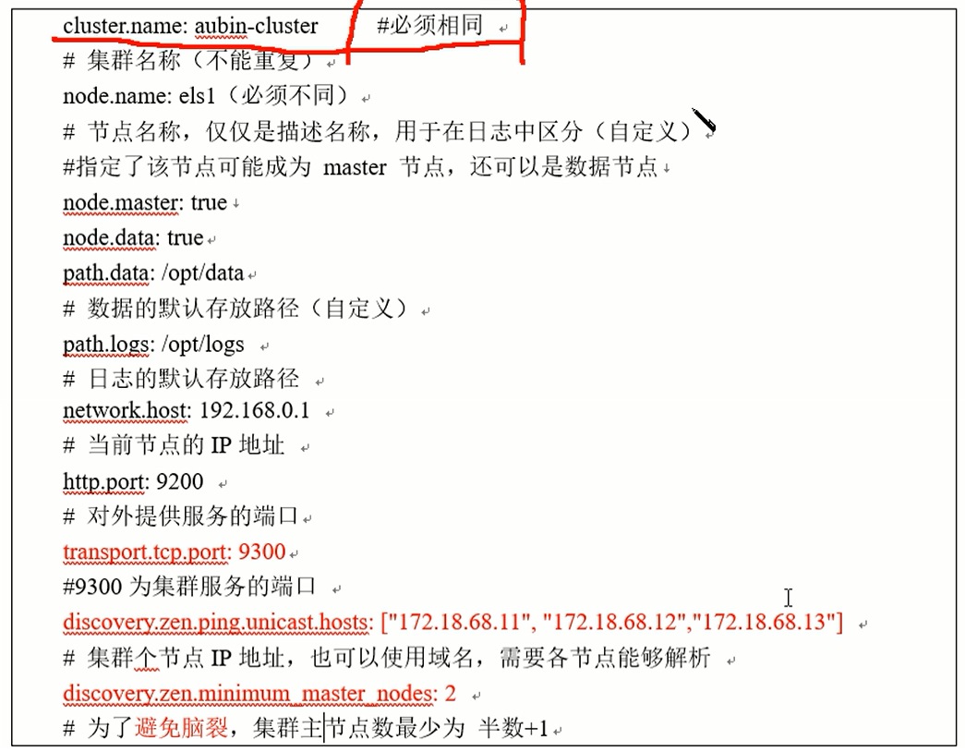

#### 参考内容

D:\tmp\---2019最新未加密 项目实战《谷粒商城》\day09-2019年6月03日\01-视频\10 es的集群-配置参数说明.avi

### 11 es的集群-集群的启动

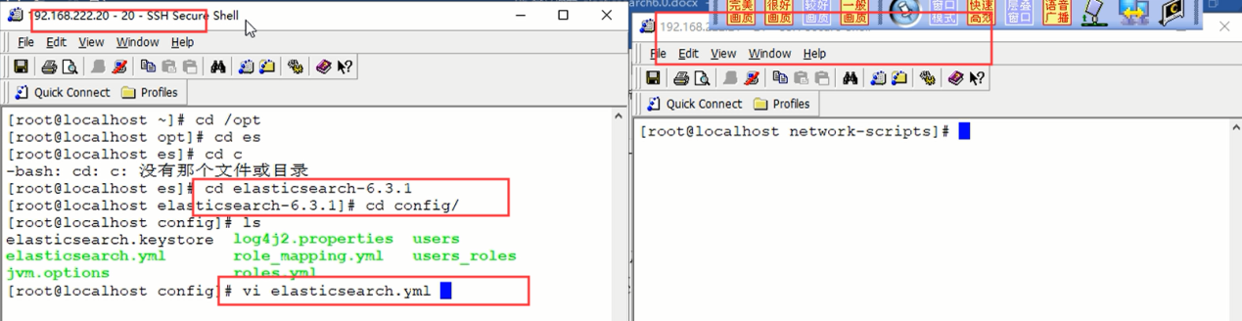

#### 192.168.222.20

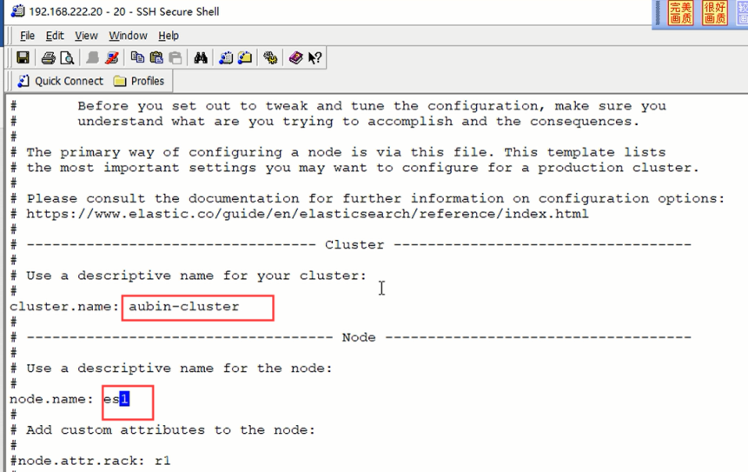

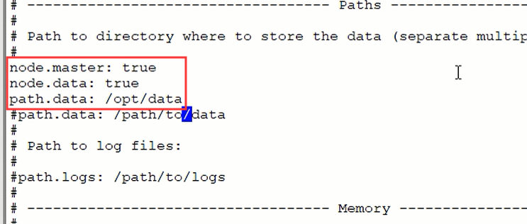

node.master: true

node.data: true

path.data: /opt/data

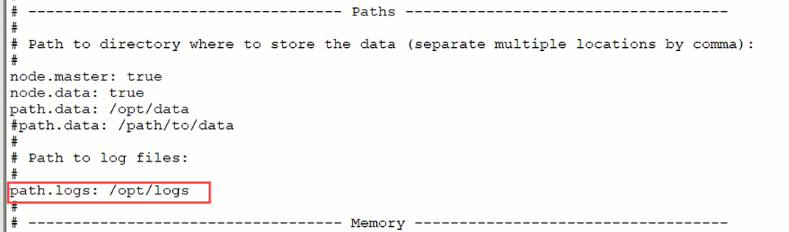

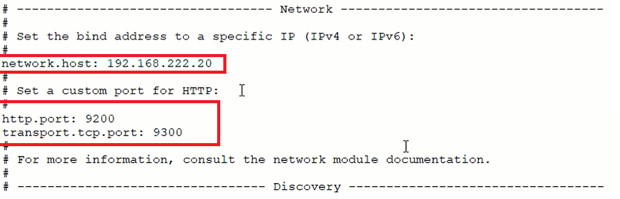

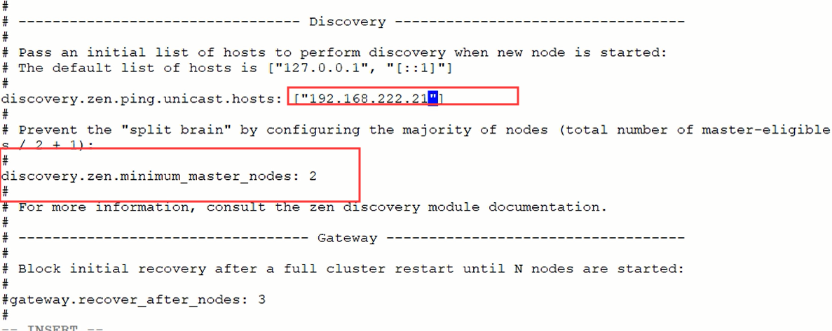

transport.tcp.port: 9300

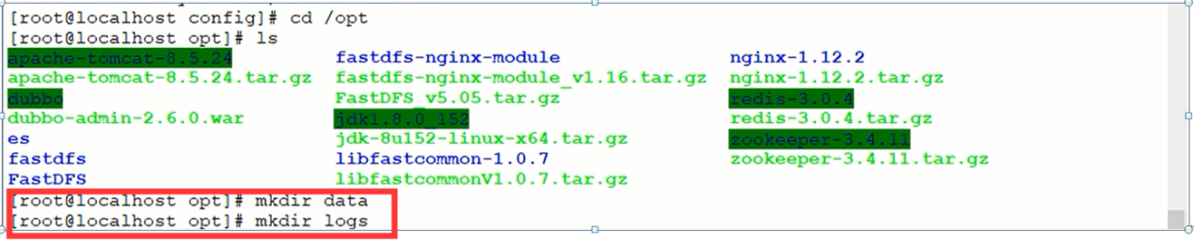



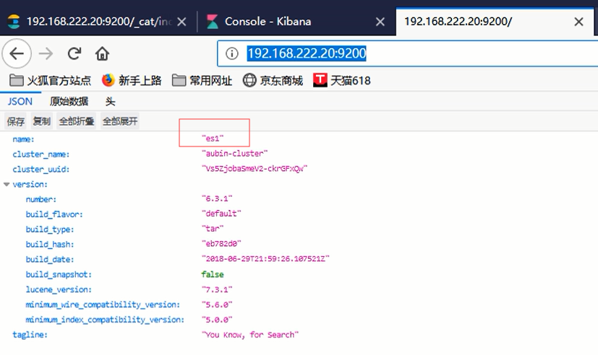

#### 192.168.222.21

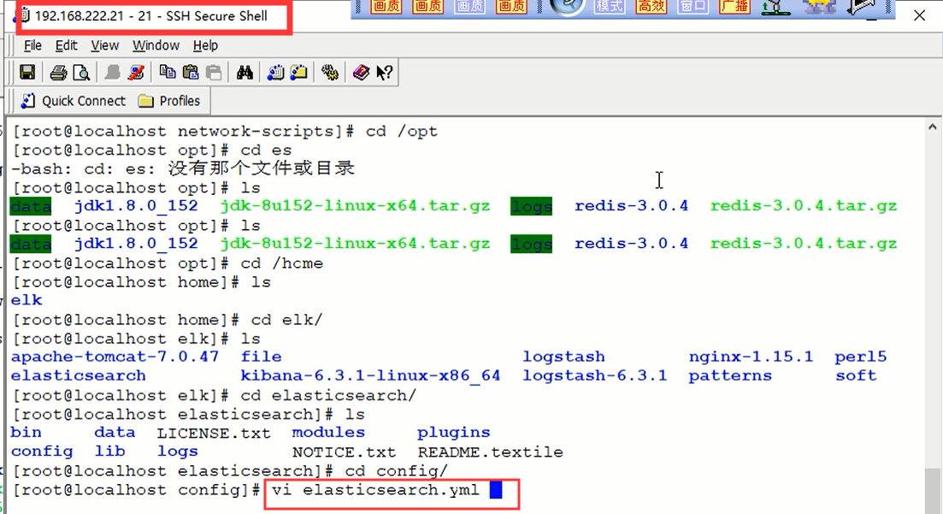

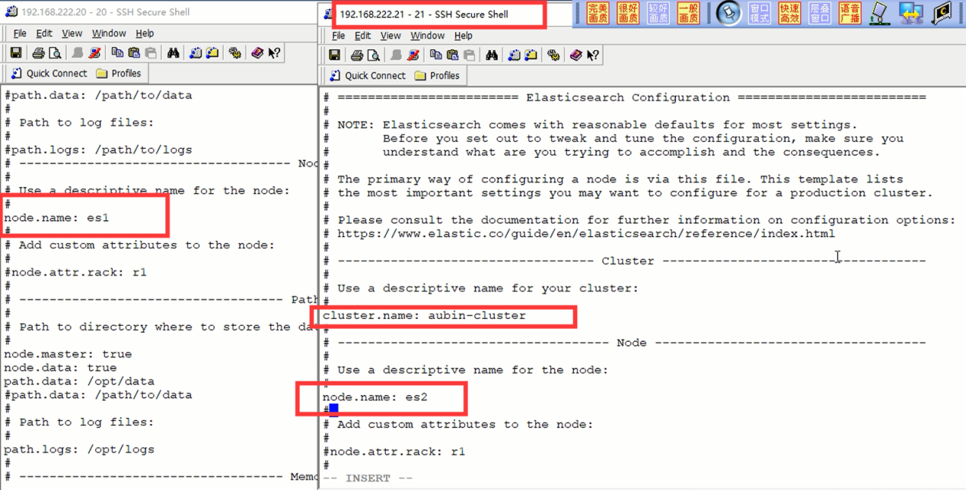

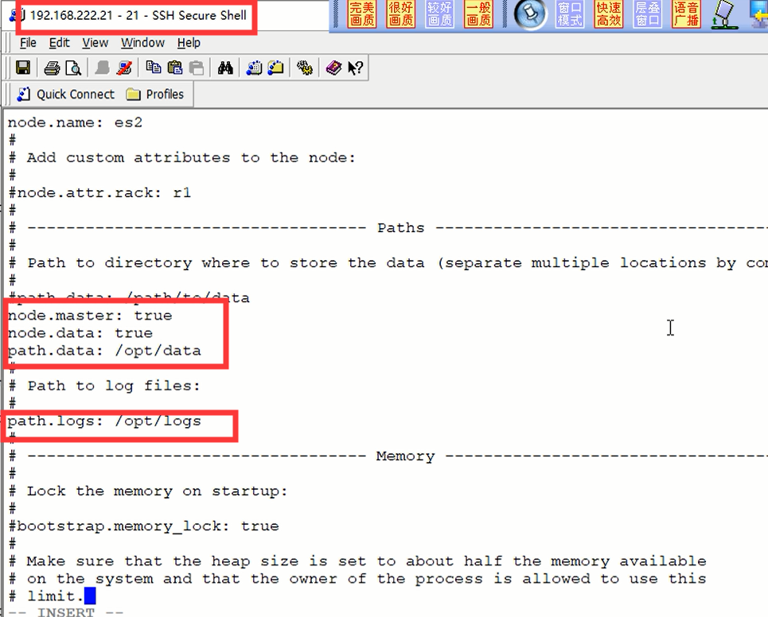

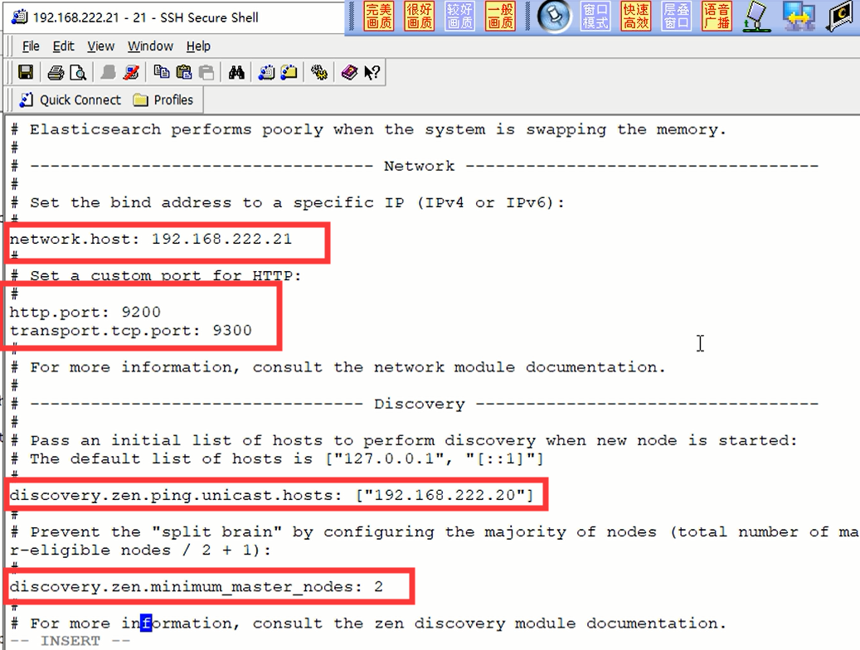

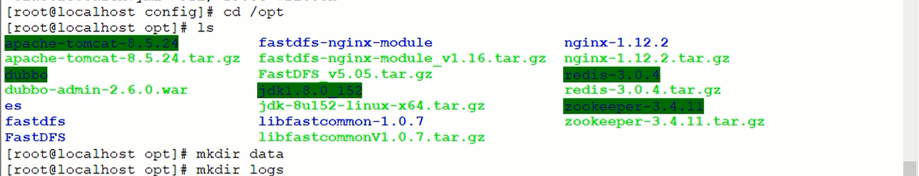



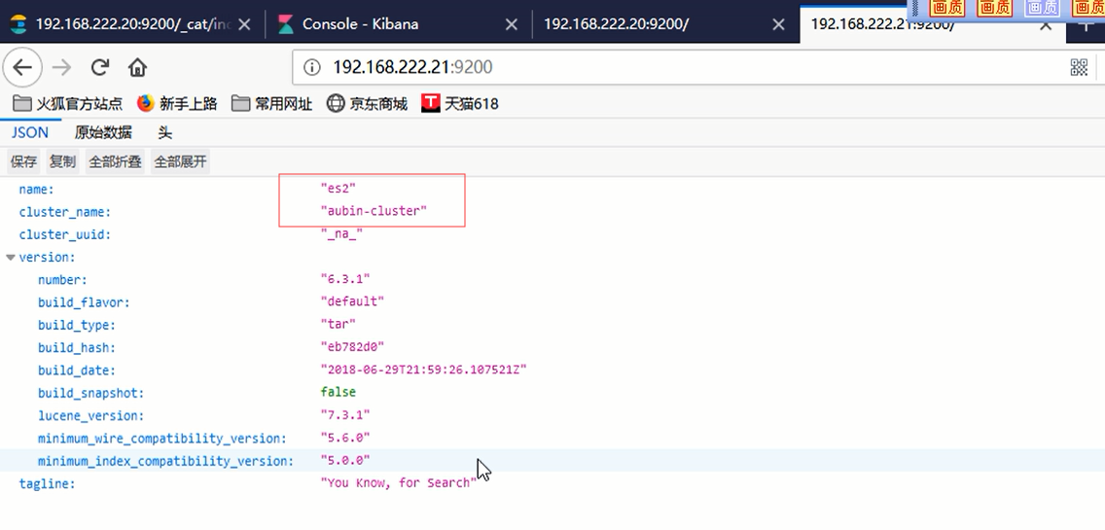

#### 参考内容

D:\tmp\---2019最新未加密 项目实战《谷粒商城》\day09-2019年6月03日\01-视频\11 es的集群-集群的启动.avi

### 12 es的集群-集群的工作原理

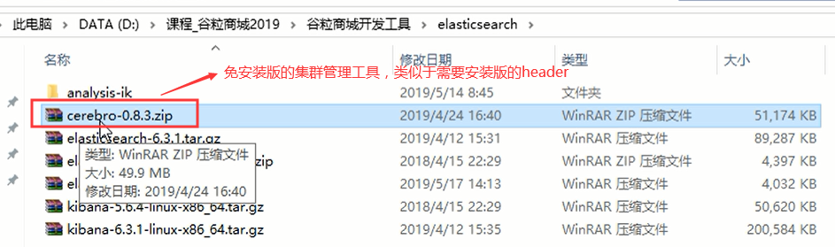

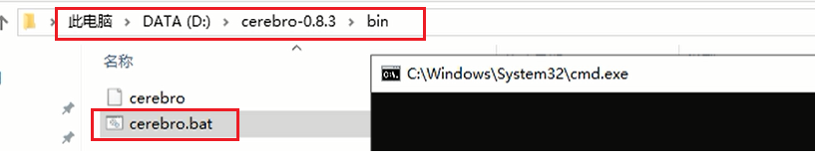

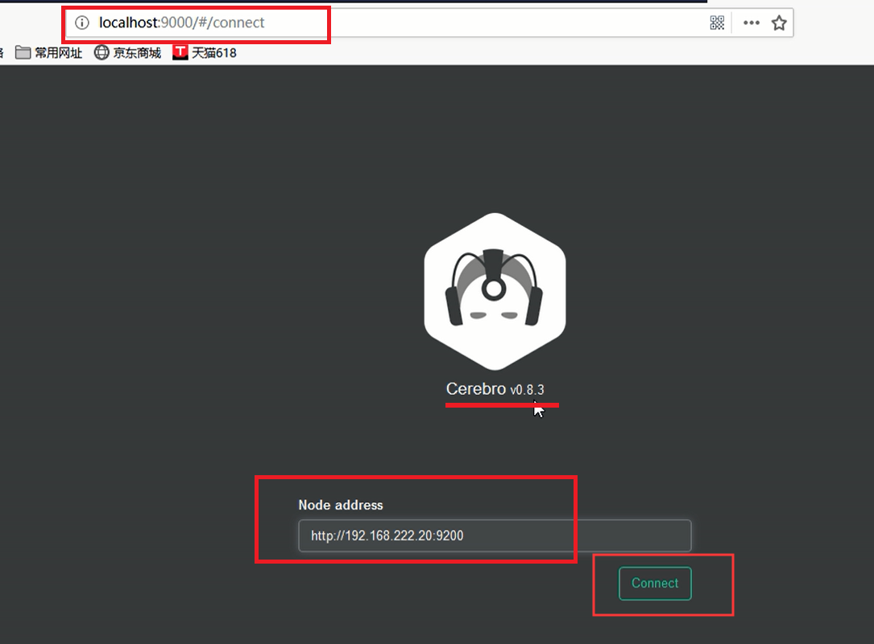

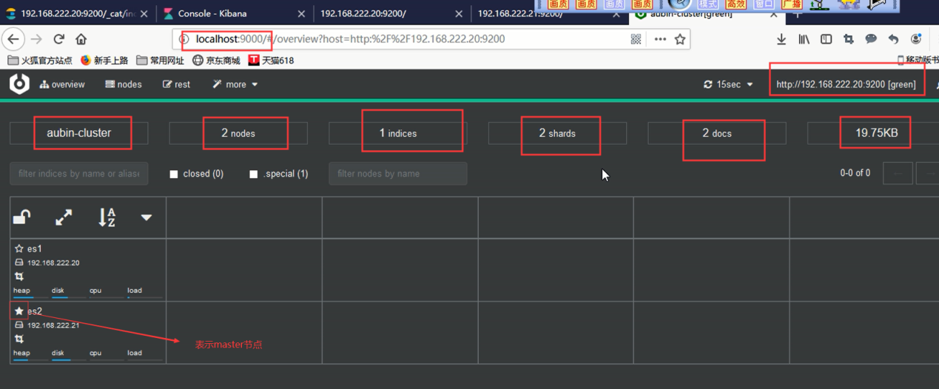

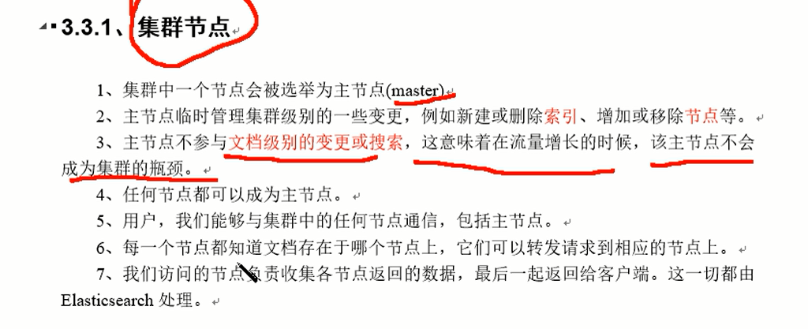

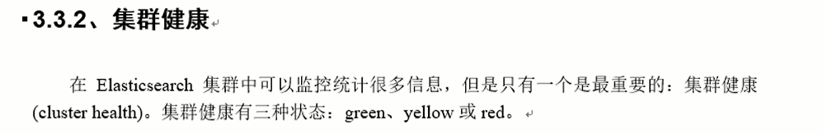

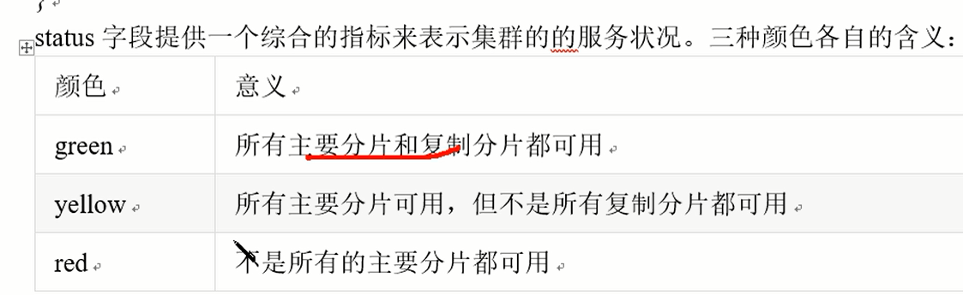



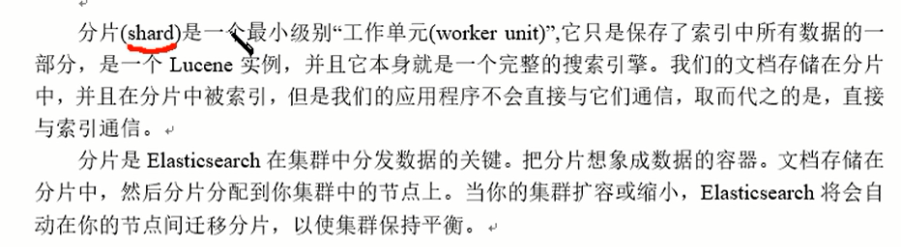

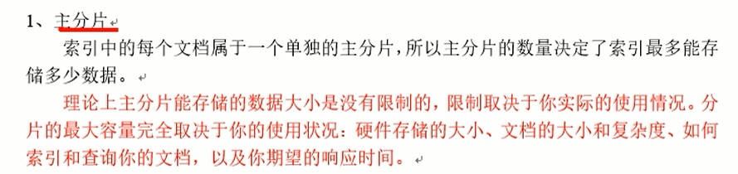

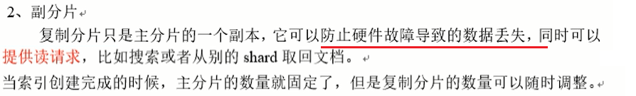

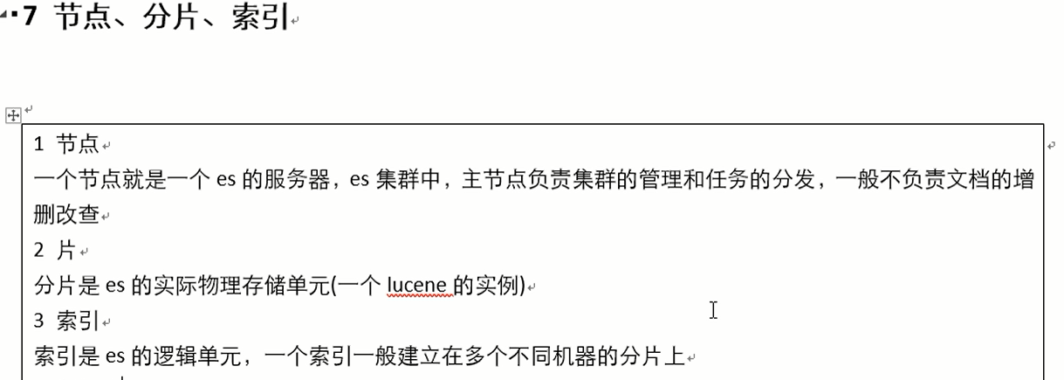

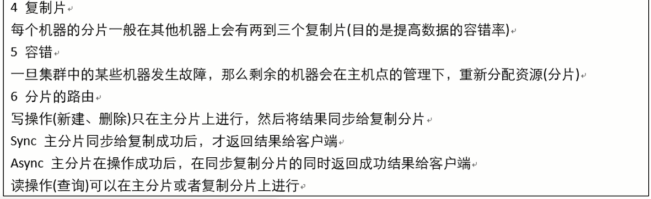

#### 参考内容

D:\tmp\---2019最新未加密 项目实战《谷粒商城》\day09-2019年6月03日\01-视频\12 es的集群-集群的工作原理.avi

### 13 es的集群-集群的工作原理实践

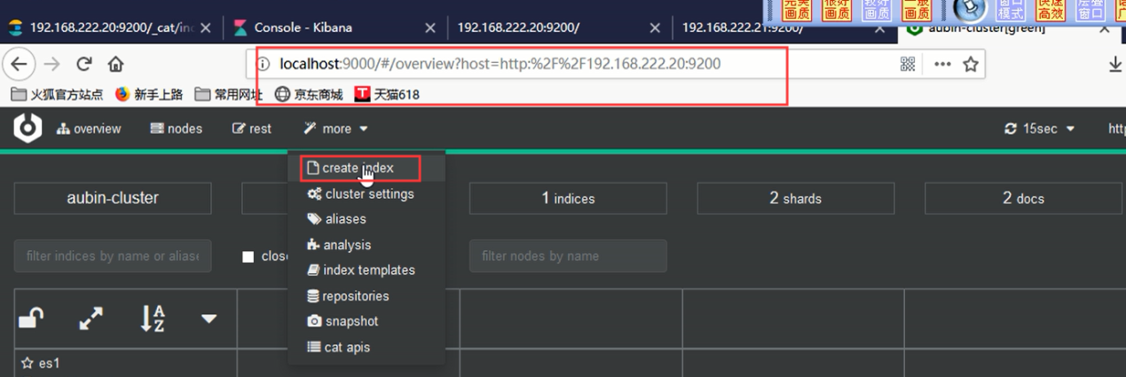

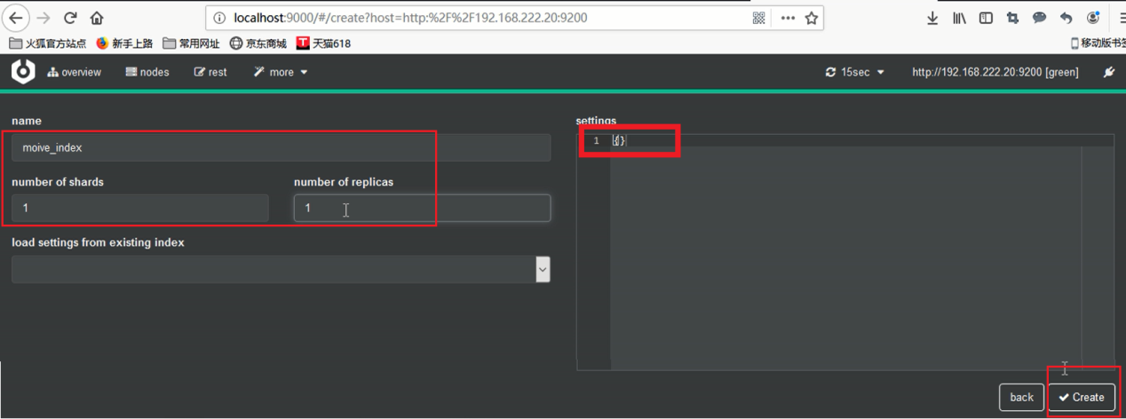

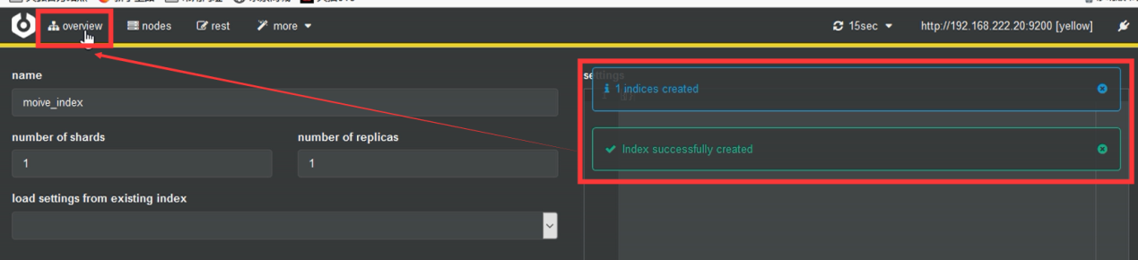

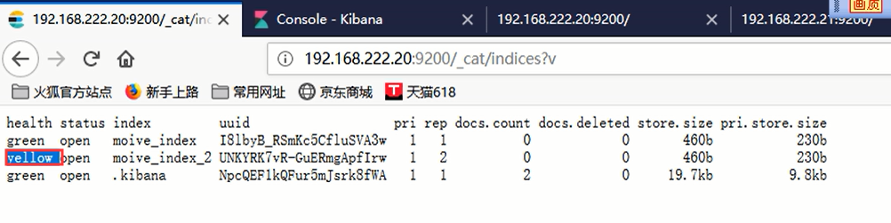

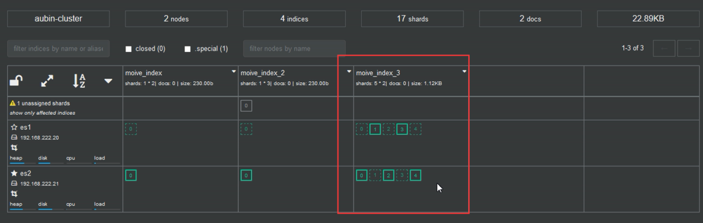

#### 参考内容

D:\tmp\---2019最新未加密 项目实战《谷粒商城》\day09-2019年6月03日\01-视频\13 es的集群-集群的工作原理实践.avi

### 14 谷粒搜索-功能模块简介

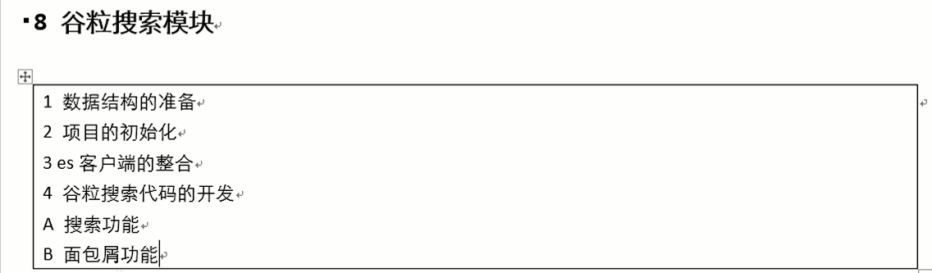

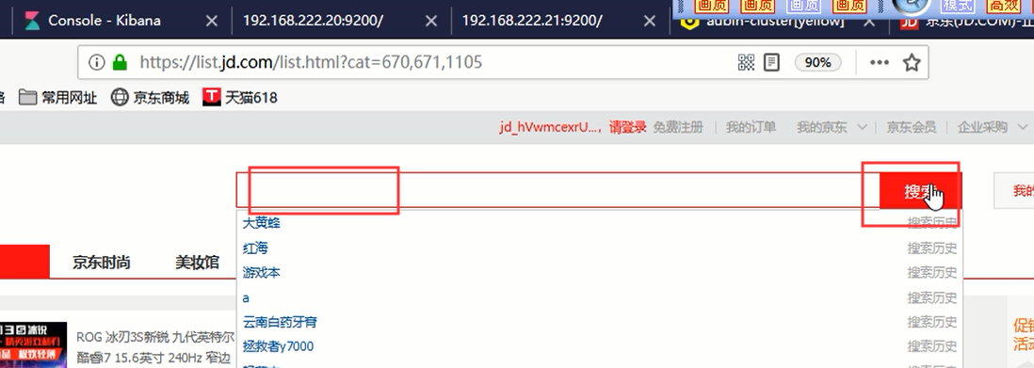

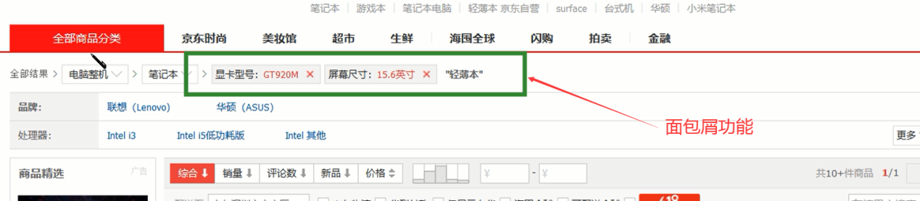

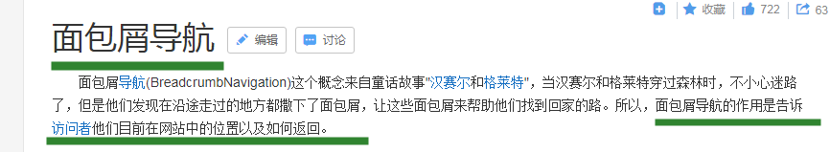

#### 参考内容

D:\tmp\---2019最新未加密 项目实战《谷粒商城》\day09-2019年6月03日\01-视频\14 谷粒搜索-功能模块简介.avi

### 15 谷粒搜索-功能模块功能分析

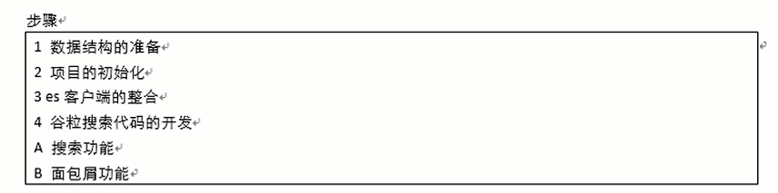

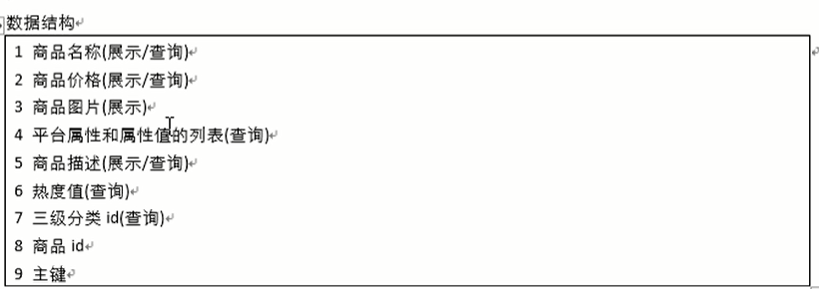

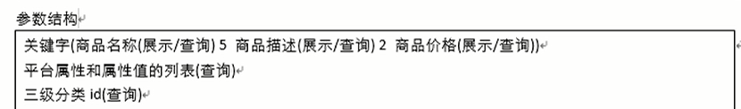

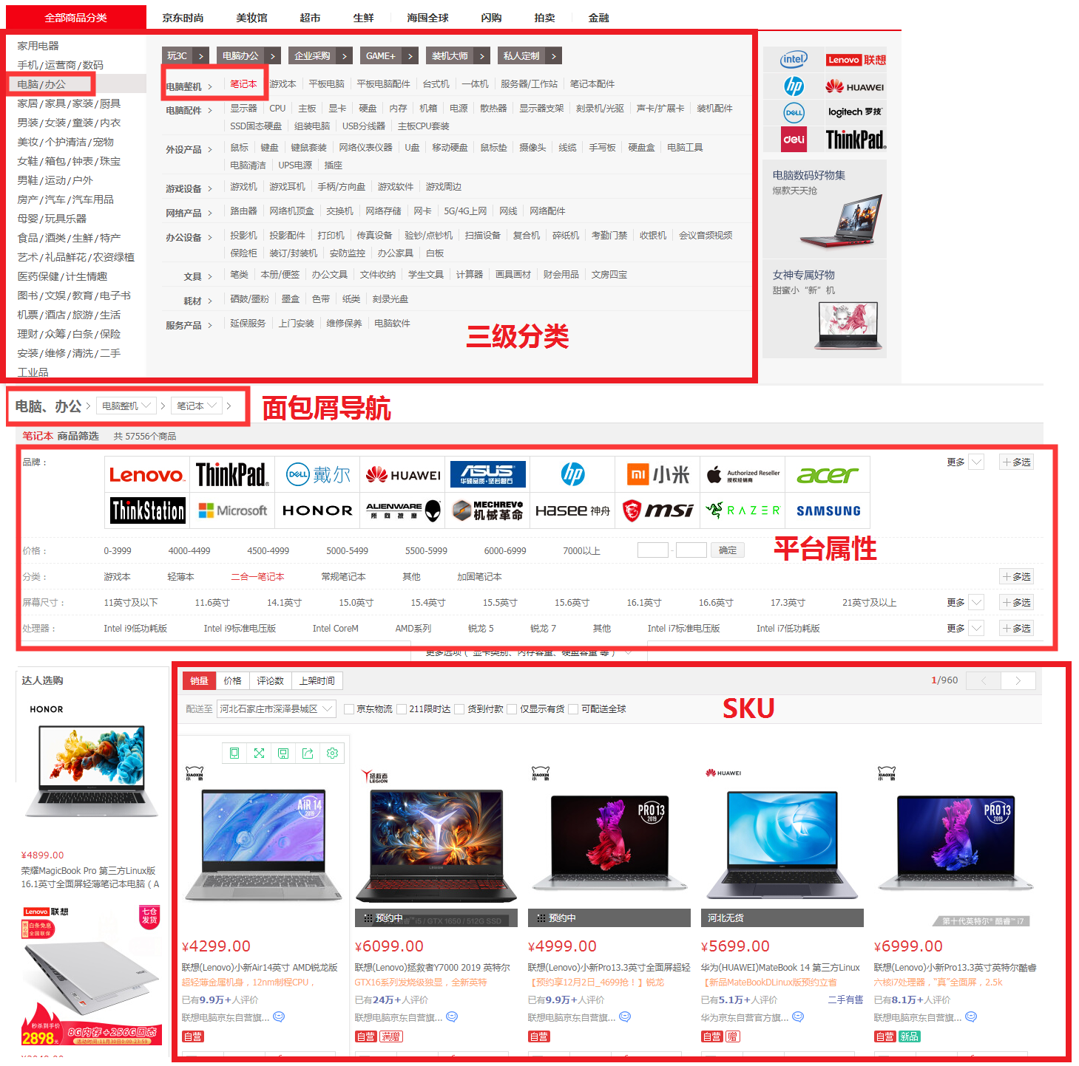

#### 参考内容

D:\tmp\---2019最新未加密 项目实战《谷粒商城》\day09-2019年6月03日\01-视频\15 谷粒搜索-功能模块功能分析.avi

### 16 谷粒搜索-数据结构的定义

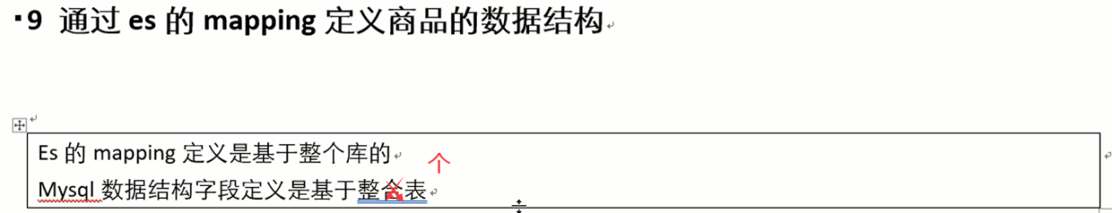

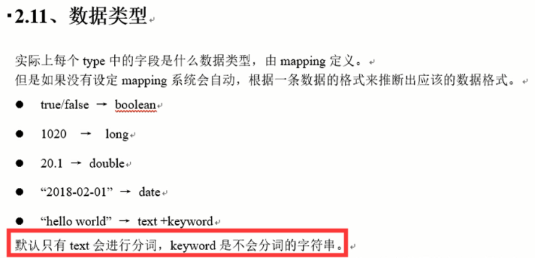

#### 参考内容

D:\tmp\---2019最新未加密 项目实战《谷粒商城》\day09-2019年6月03日\01-视频\16 谷粒搜索-数据结构的定义.avi

## day10-2019年6月04日

### 01 搜索功能-es数据结构的搭建

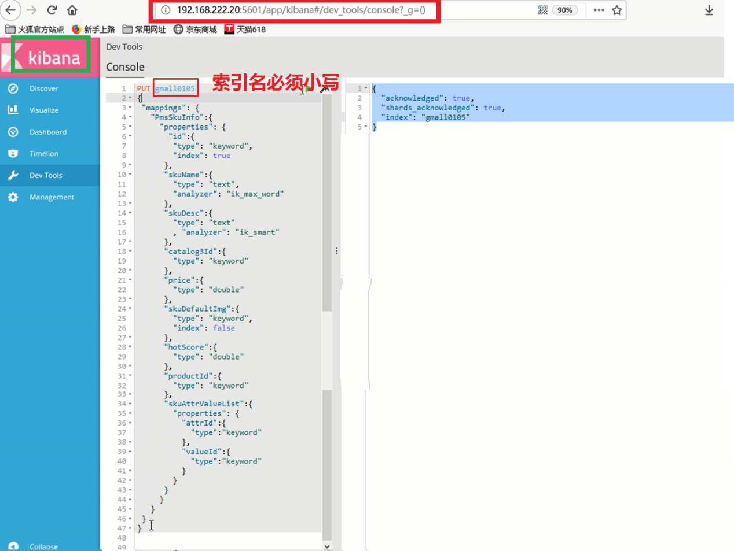

#### DSL语句（PUT）

|  |
| --- |
| Put mall  {  "mappings":{  "SkuInfo":{  "properties":{  "id":{  "type":"keyword",  "index":true  },  "skuName":{  "type":"text",  "analyzer":"ik_max_word"  },  "skuDesc":{  "type":"text",  "analyzer":"ik_smart"  },  "catalog3Id":{  "type":"keyword"  },  "price":{  "type":"double"  },  "skuDefaultImg":{  "type":"keyword",  "index":false  },  "hotScore":{  "type":"double"  },  "spuId":{  "type":"keyword"  },  "skuAttrValueList":{  "properties":{  "attrId":{  "type":"keyword"  },  "valueId":{  "type":"keyword"  }  }  }  }  }  }  } |

#### 参考内容

D:\tmp\---2019最新未加密 项目实战《谷粒商城》\day10-2019年6月04日\01-视频\01 搜索功能-es数据结构的搭建.avi

### 02 搜索功能-search项目的初始化

#### 建立项目【mall-search-web】

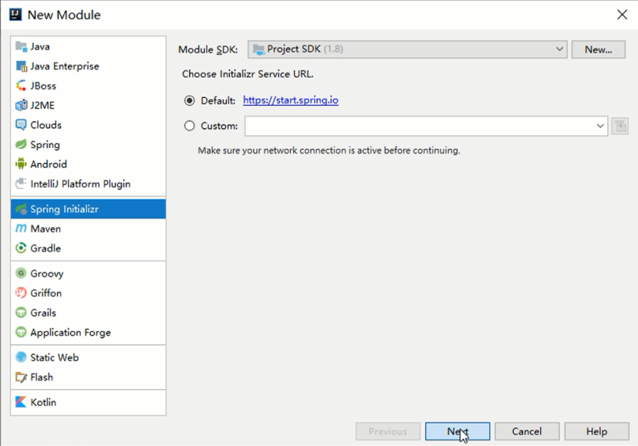

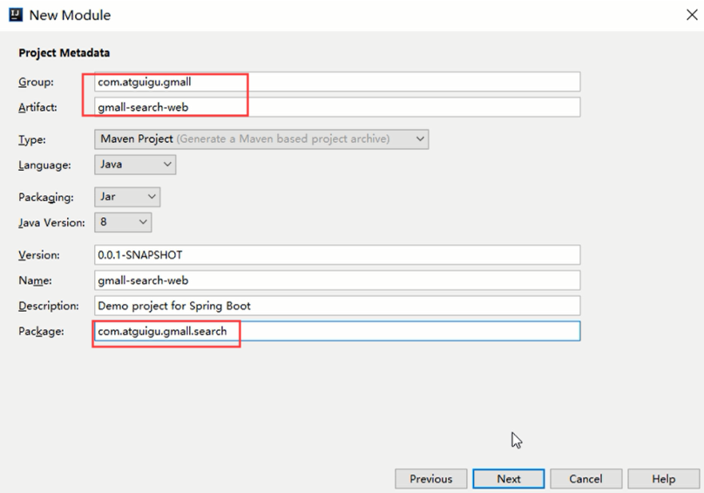

#### 建立项目【mall-search-service】

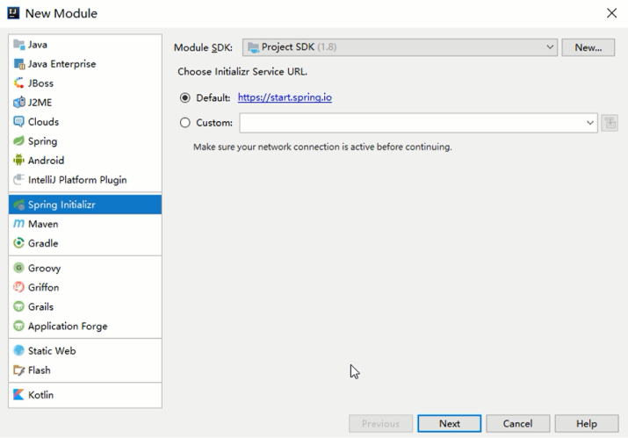

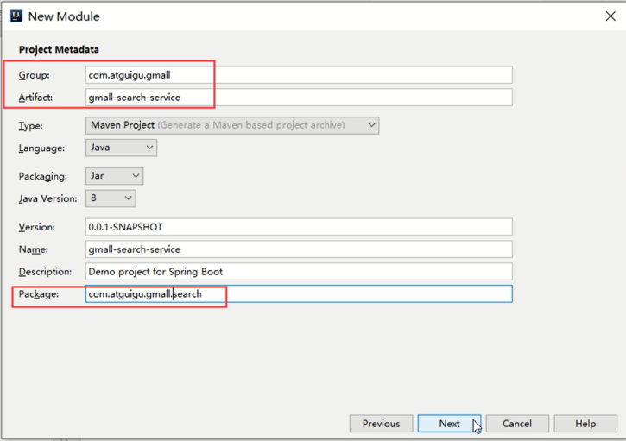

#### 代码

##### 【mall】REDAME.md

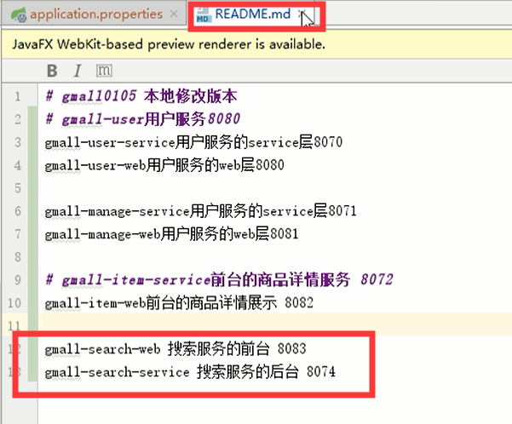

##### 【mall-search-service】pom.xml

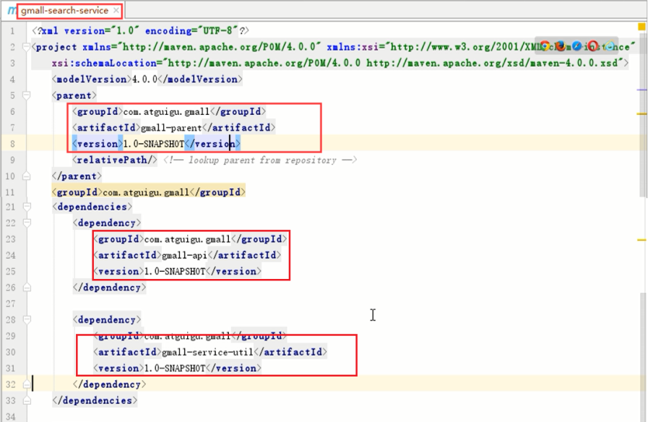

##### 【mall-search-service】application.properties

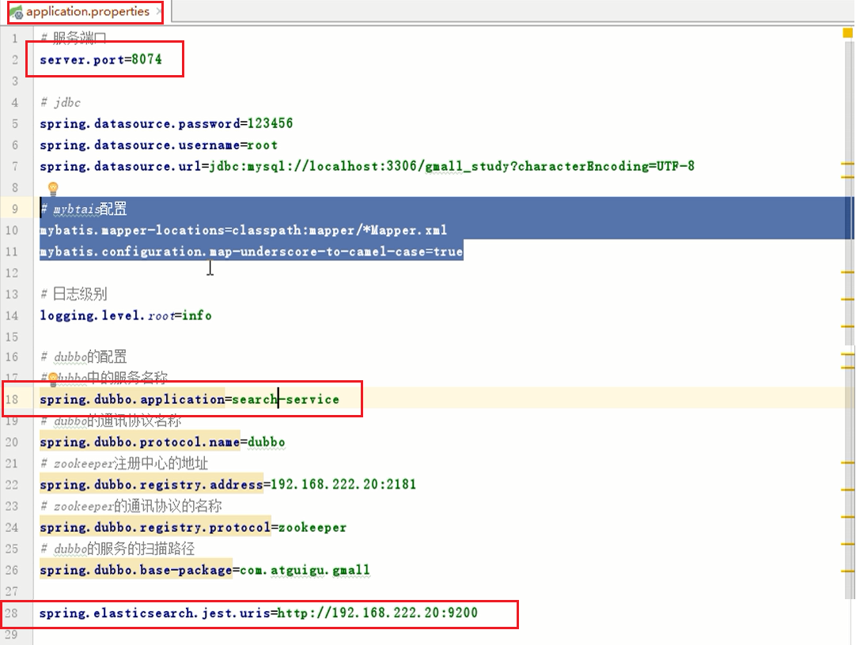

##### 【mall-search-service】pom.xml

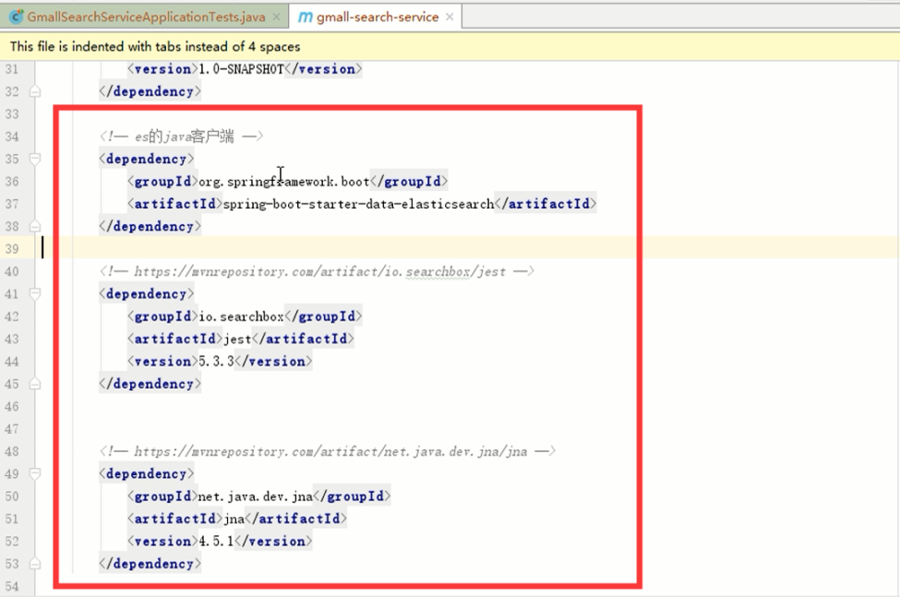

##### 【mall-search-service】MallSearchServiceApplicationTests

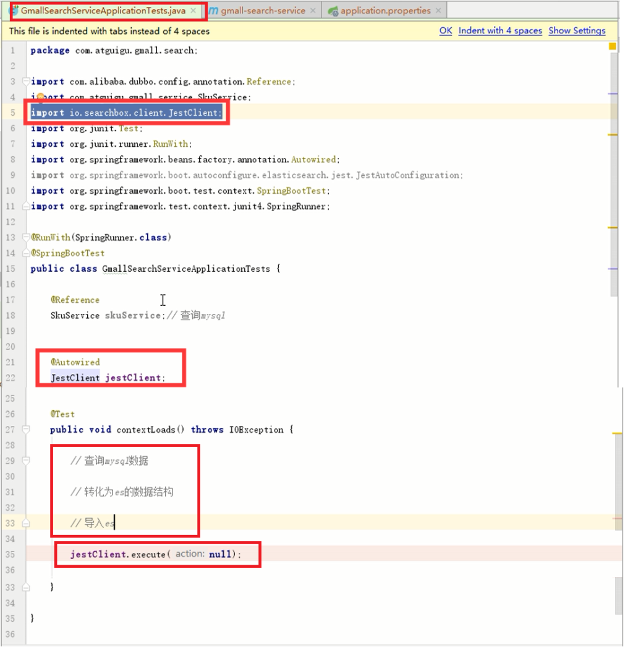

#### 参考内容

D:\tmp\---2019最新未加密 项目实战《谷粒商城》\day10-2019年6月04日\01-视频\02 搜索功能-search项目的初始化.avi

### 03 搜索功能-es用的mysql数据转化

#### 【mall-api】SearchSkuInfo

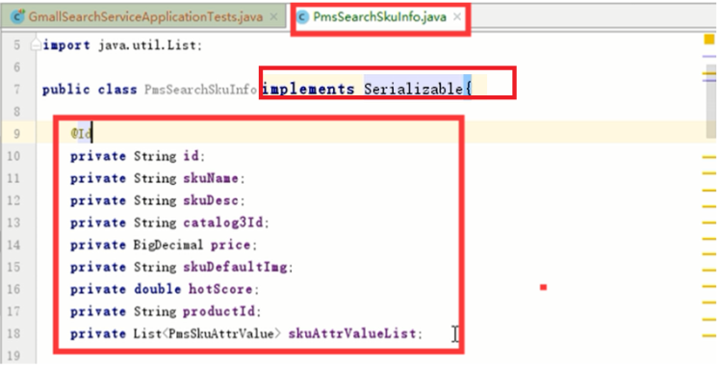

#### 【mall-api】SkuService

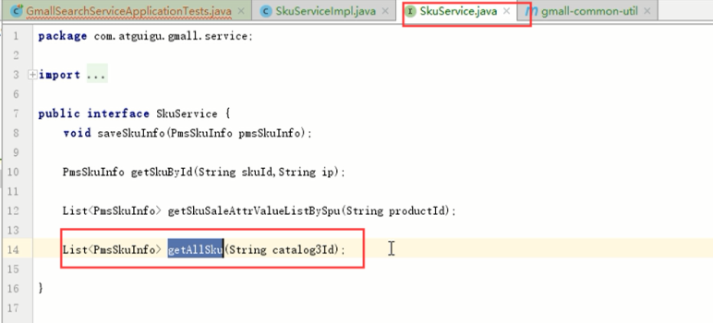

#### 【mall-manage-service】SkuServiceImpl

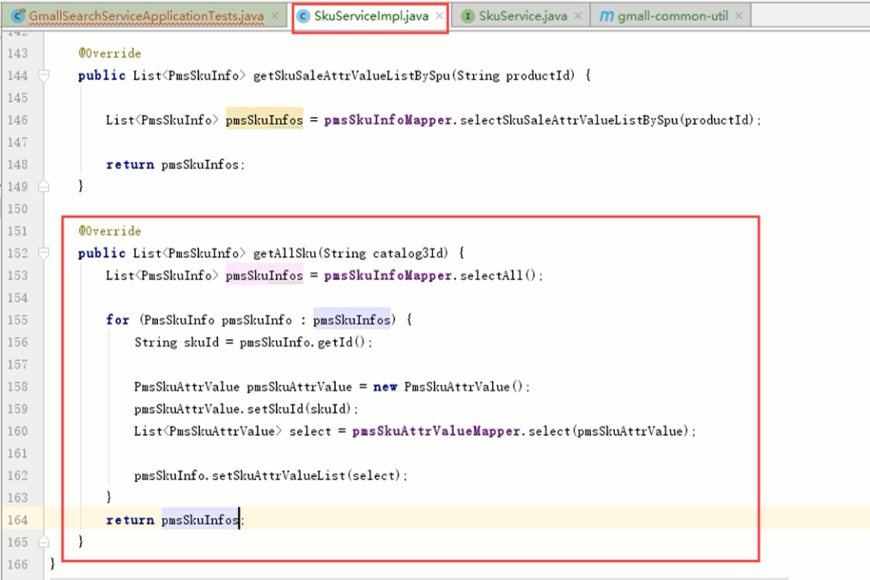

#### 【mall-search-service】GmallSearchServiceApplicationTests

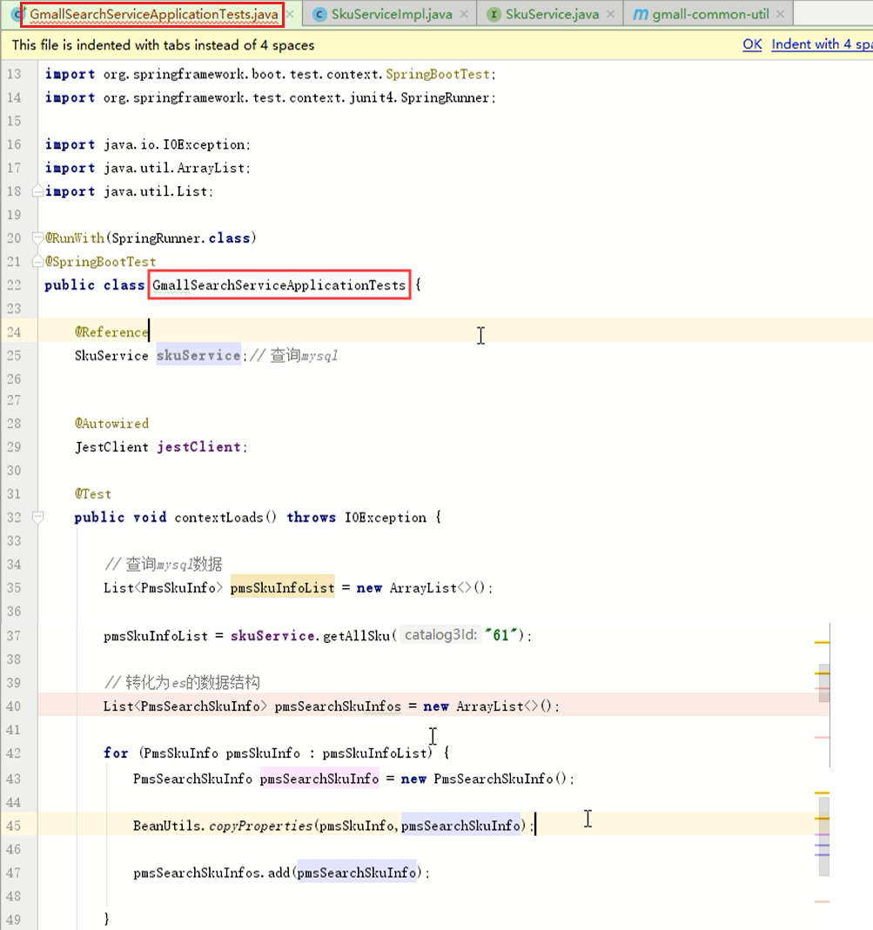

#### Idea快捷键：格式化

Ctrl+Alt+L

#### 参考内容

D:\tmp\---2019最新未加密 项目实战《谷粒商城》\day10-2019年6月04日\01-视频\03 搜索功能-es用的mysql数据转化.avi

### 04 搜索功能-es用的mysql数据导入

#### 总述

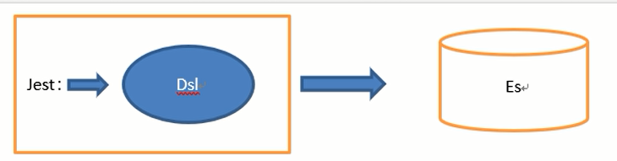

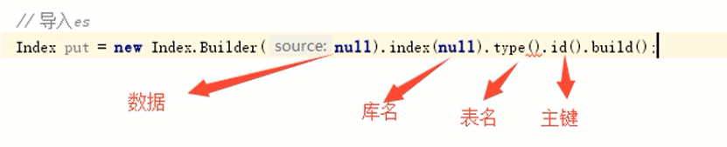

#### 【mall-search-service】GmallSearchServiceApplicationTests

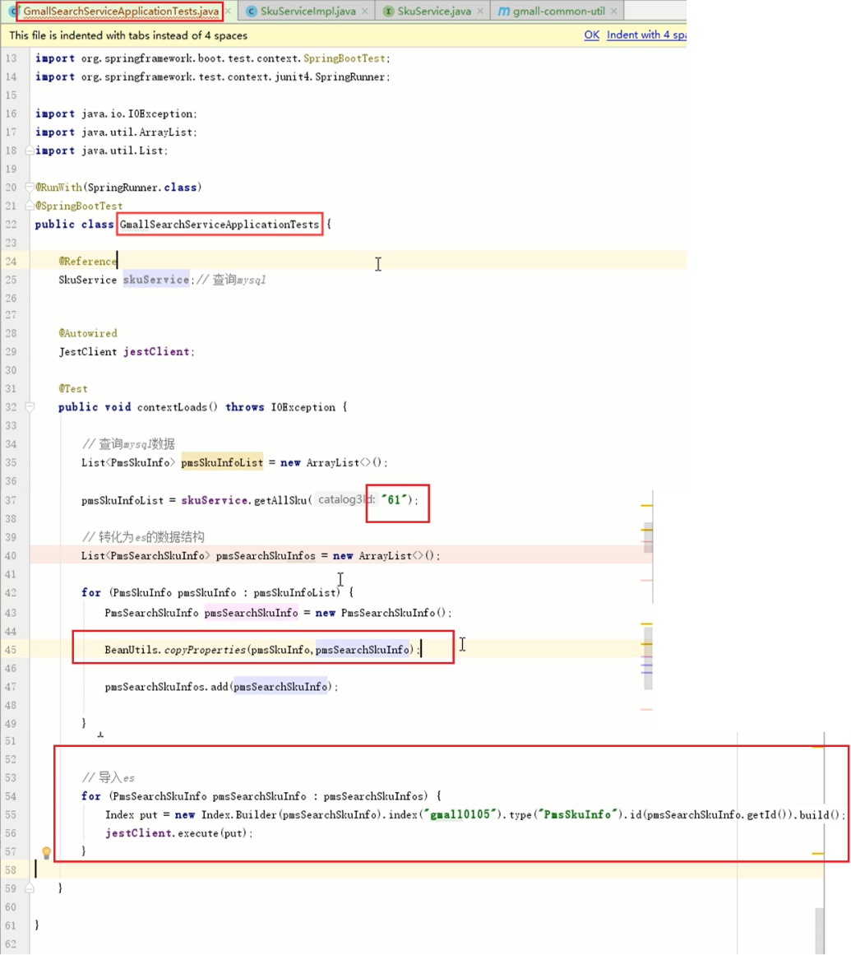

#### Idea快捷键：移动代码块

Alt+Shift+↑/↓

#### Kibana查询

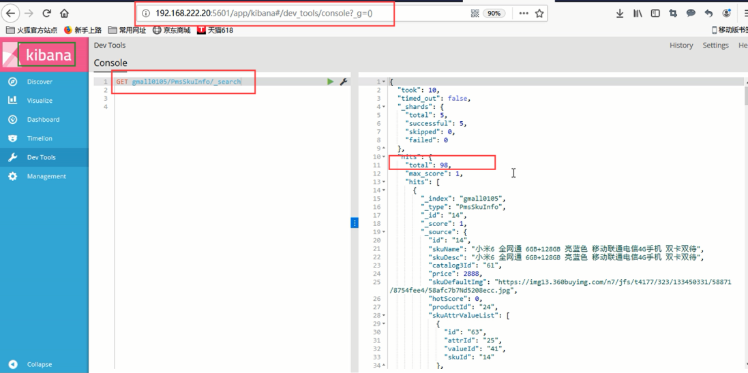

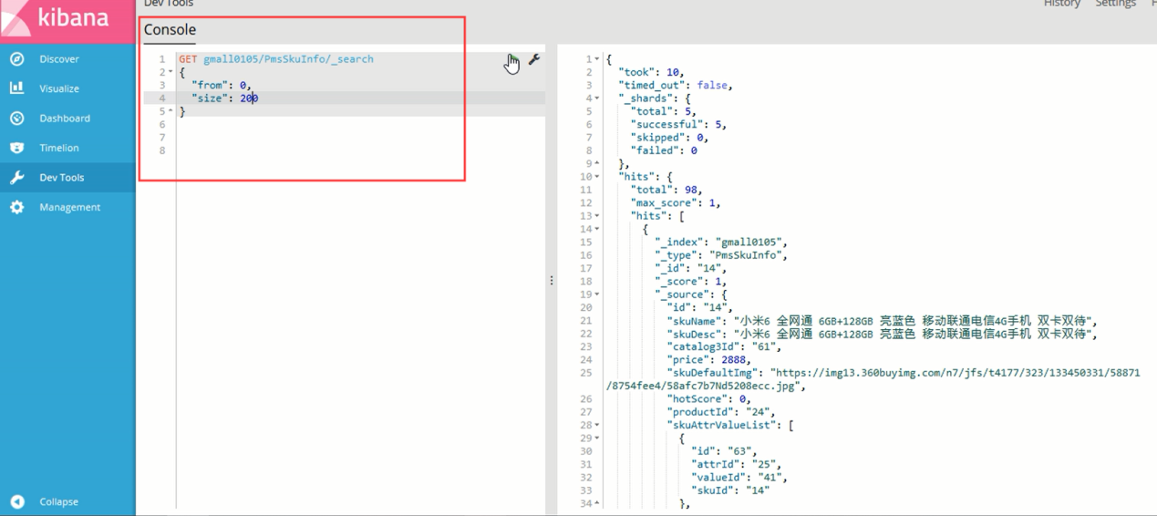

#### 参考内容

D:\tmp\---2019最新未加密 项目实战《谷粒商城》\day10-2019年6月04日\01-视频\04 搜索功能-es用的mysql数据导入.avi

### 05 搜索功能-es用的复杂查询

#### 总述

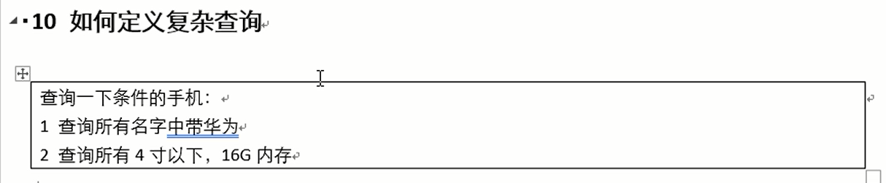

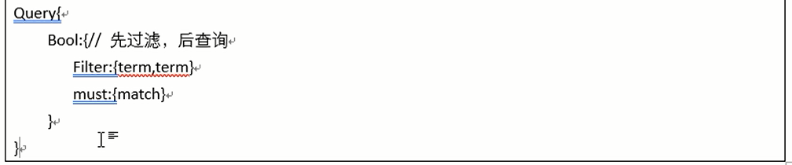

#### Kibana查询

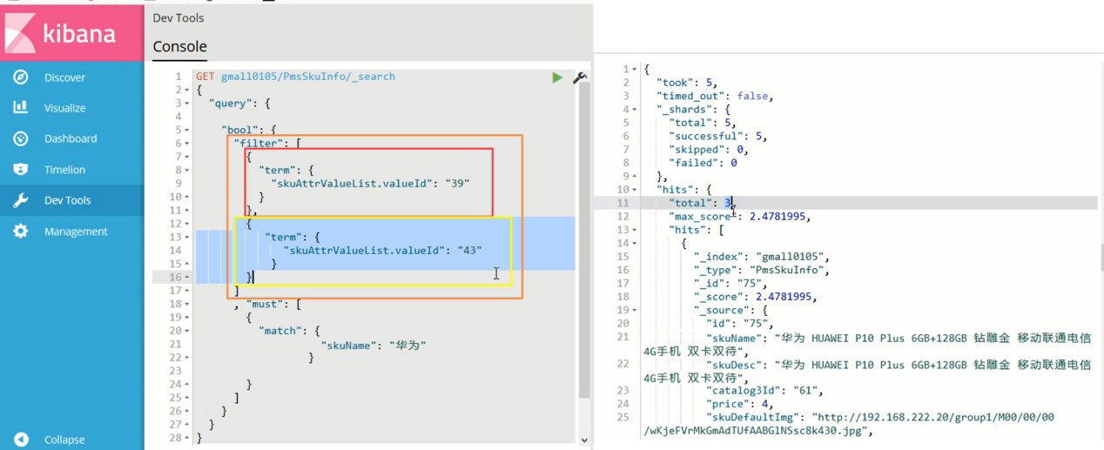

#### 参考内容

D:\tmp\---2019最新未加密 项目实战《谷粒商城》\day10-2019年6月04日\01-视频\05 搜索功能-es用的复杂查询.avi

### 06 搜索功能-es用的并集的处理

#### 总述

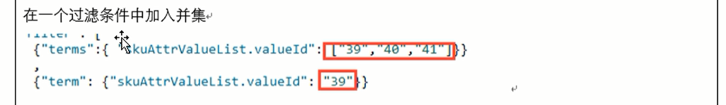

#### Kibana查询

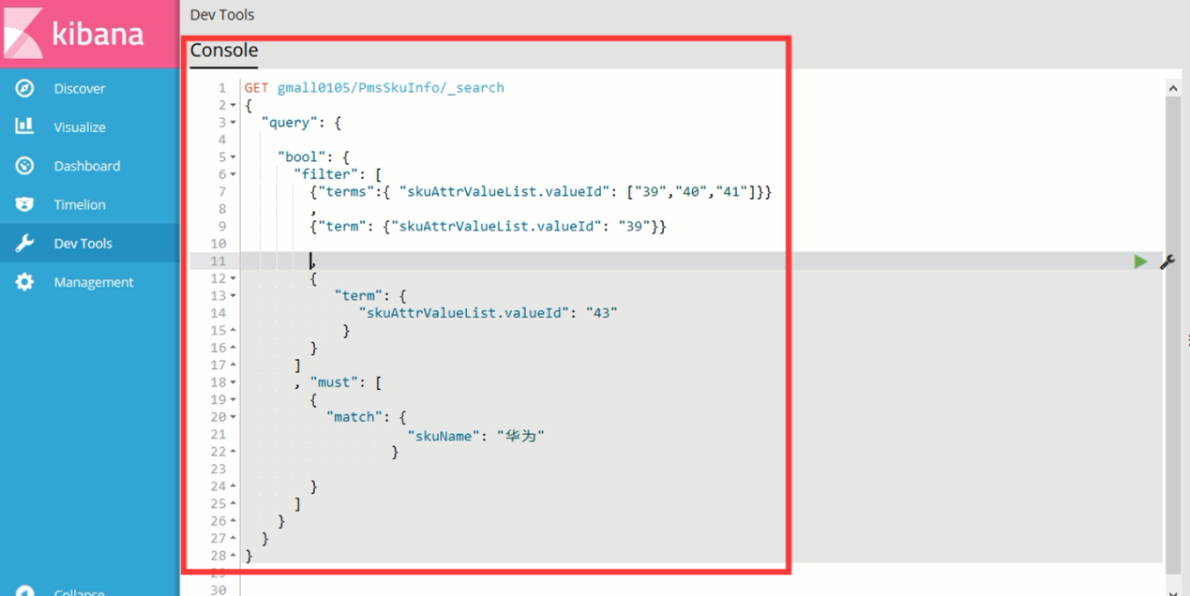

#### 参考内容

D:\tmp\---2019最新未加密 项目实战《谷粒商城》\day10-2019年6月04日\01-视频\06 搜索功能-es用的并集的处理.avi

### 07 搜索功能-es用jest执行查询语句



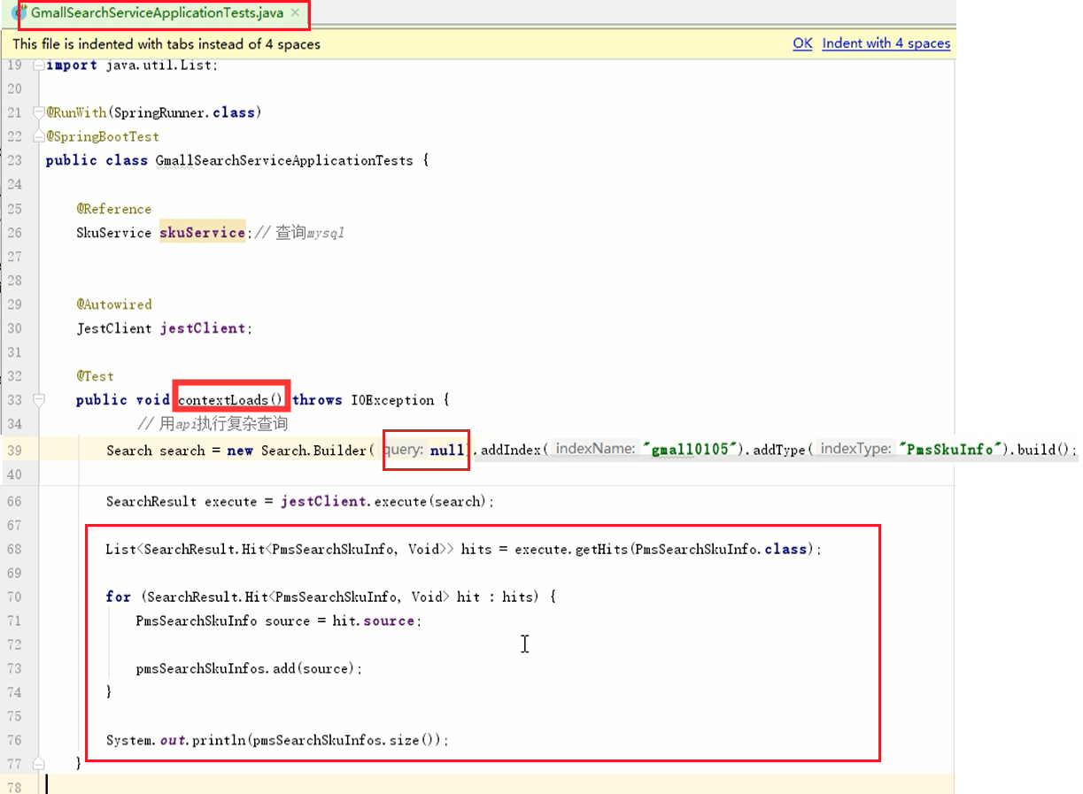

#### 参考内容

D:\tmp\---2019最新未加密 项目实战《谷粒商城》\day10-2019年6月04日\01-视频\ 07 搜索功能-es用jest执行查询语句.avi

### 08 搜索功能-es用dsl查询字符串工具

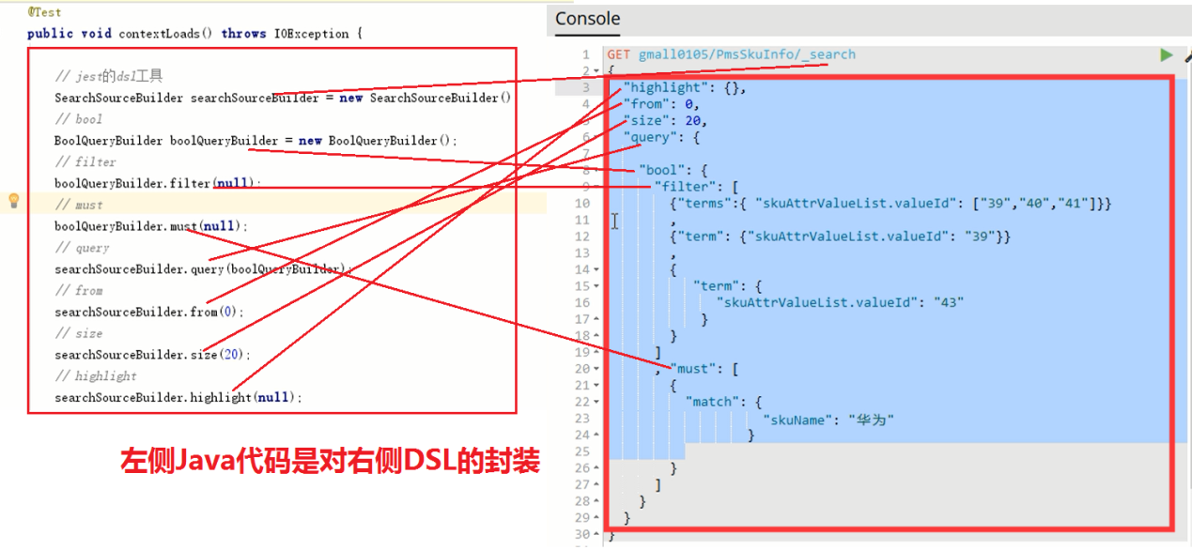

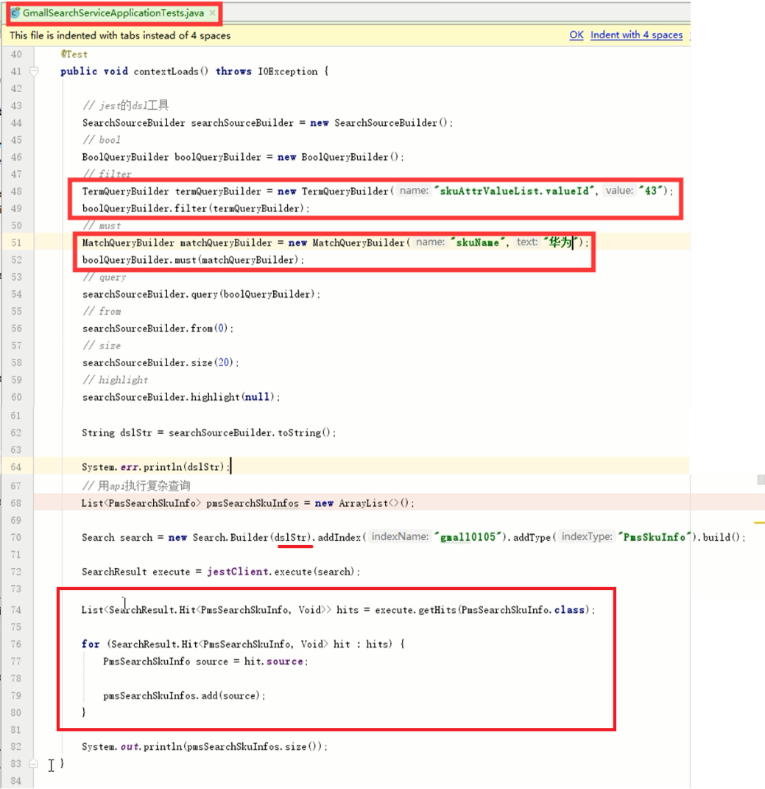

#### 参考内容

D:\tmp\---2019最新未加密 项目实战《谷粒商城》\day10-2019年6月04日\01-视频\ 08 搜索功能-es用dsl查询字符串工具.avi

### 09 搜索功能-前端静态资源文件的引入

#### 总述

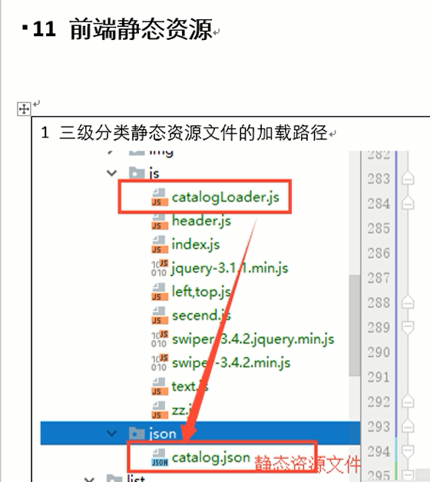

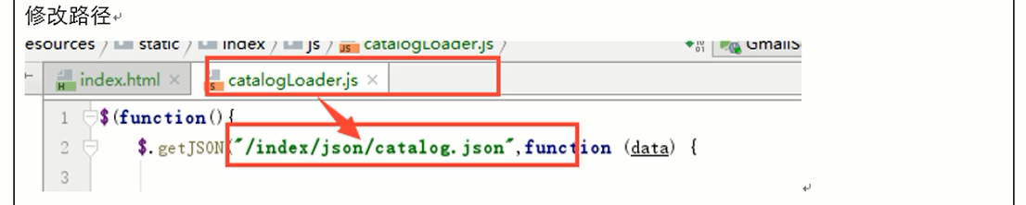

##### 【mall-search-web】index.html

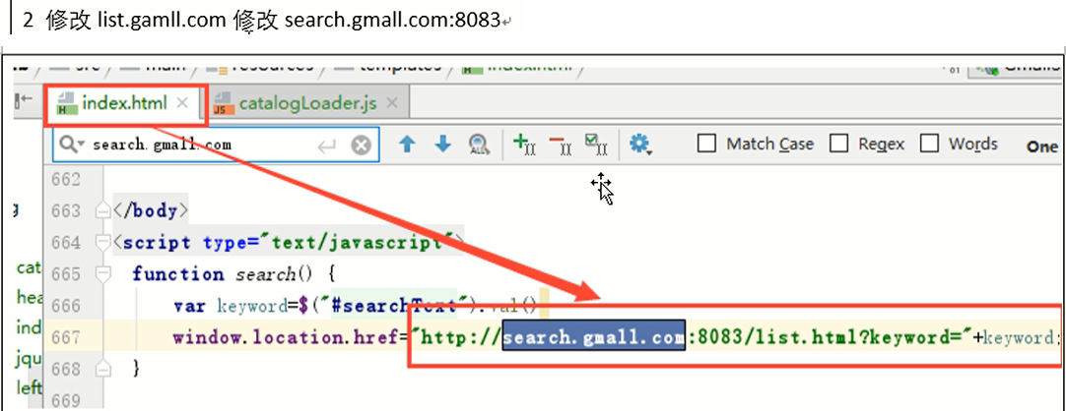

##### 【mall-search-web】catalogLoader.js

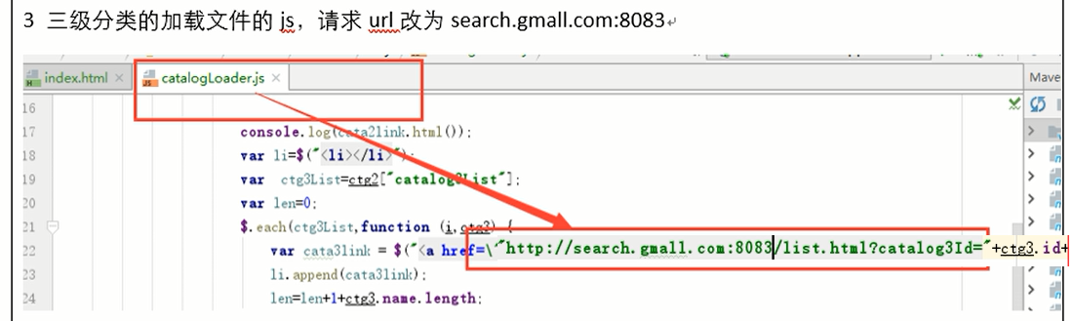

#### 配置hosts

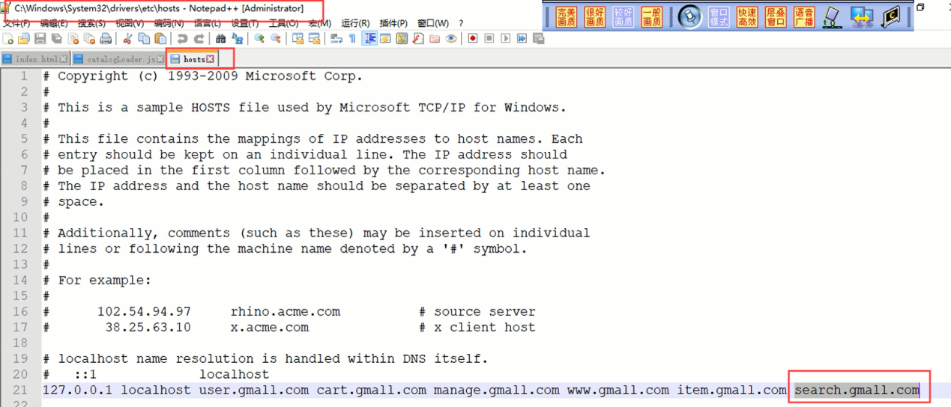

#### nginx配置

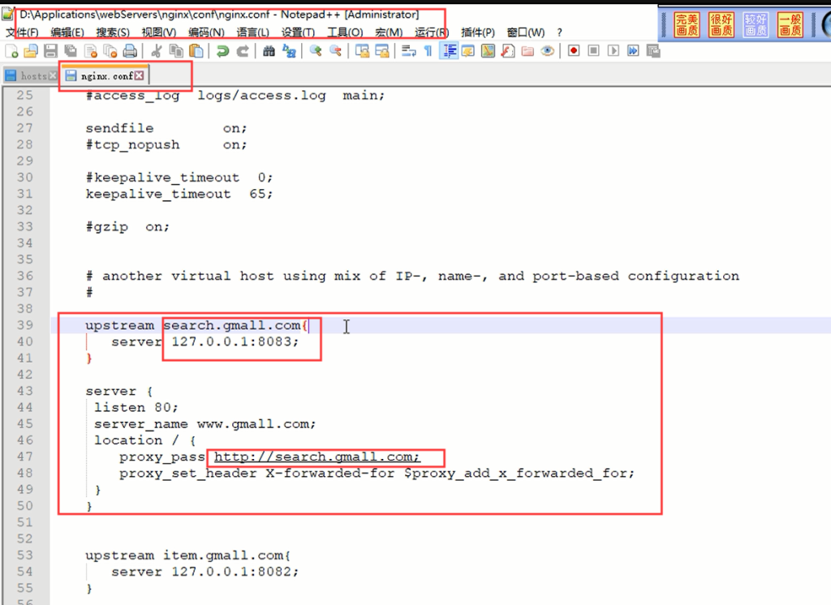

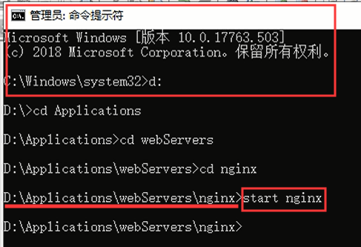

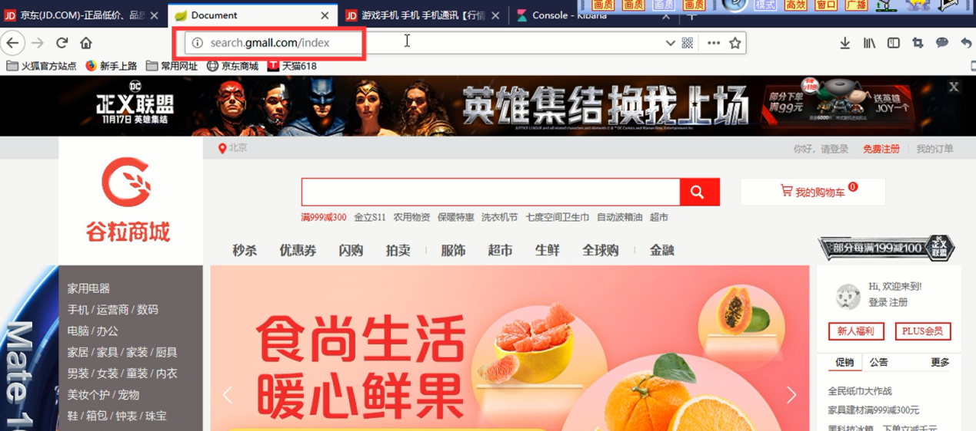

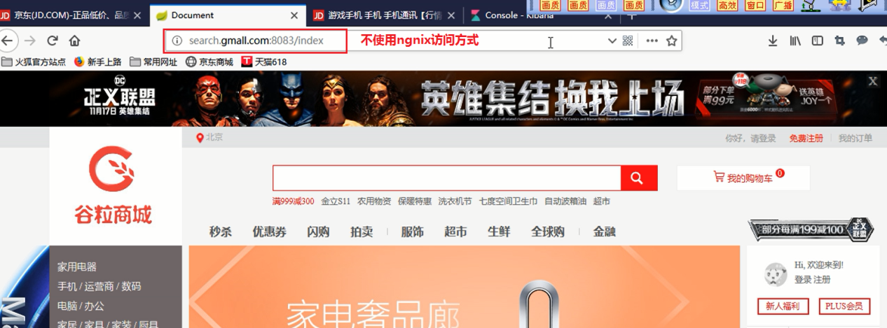

#### 代码

##### 【mall-search-web】index.html

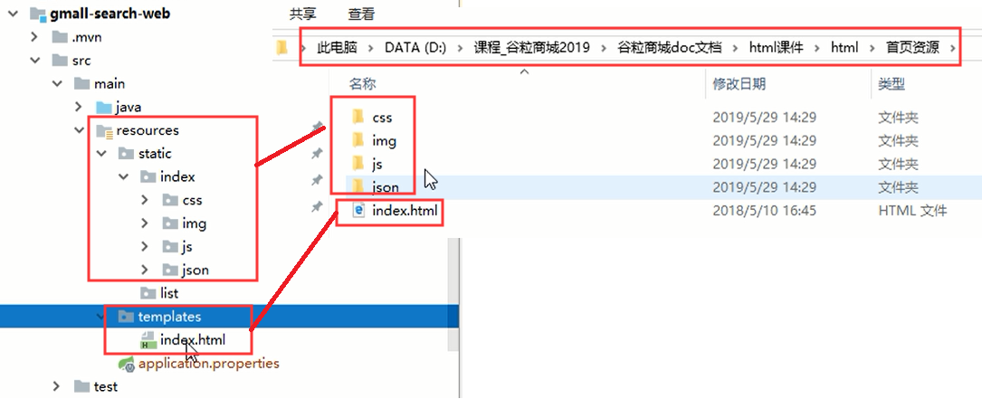

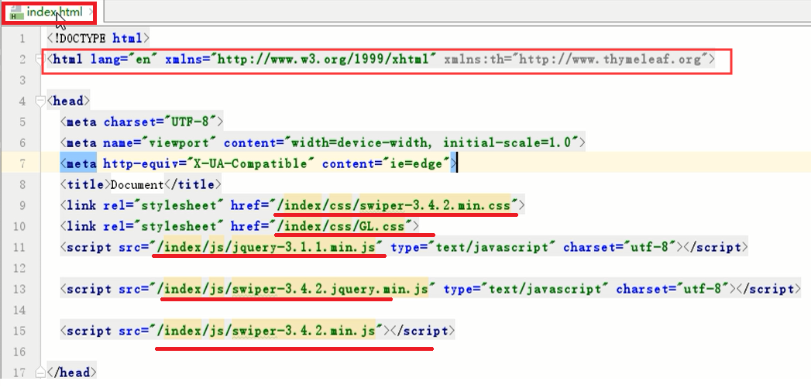

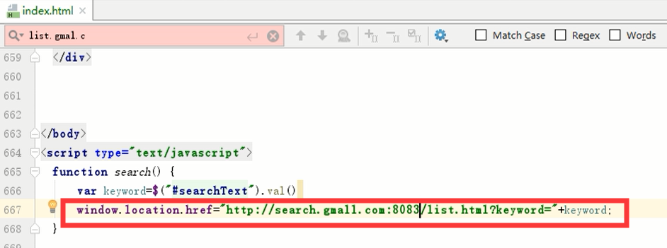

##### 【mall-search-web】catalogLoader.js静态直接访问

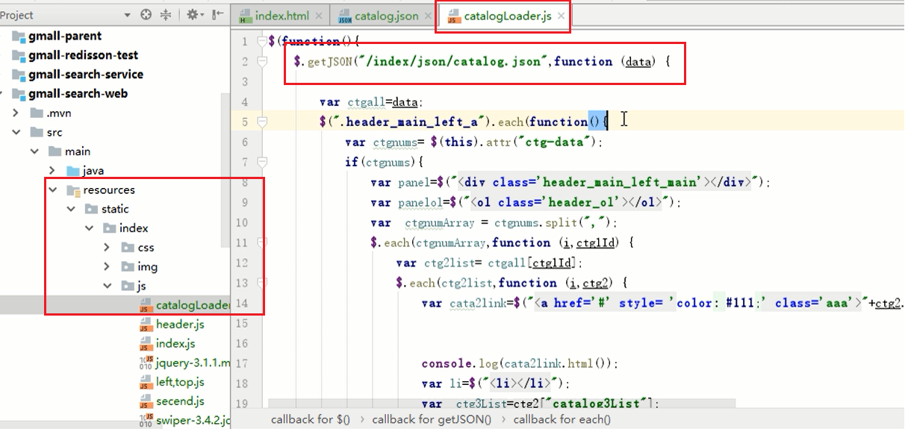

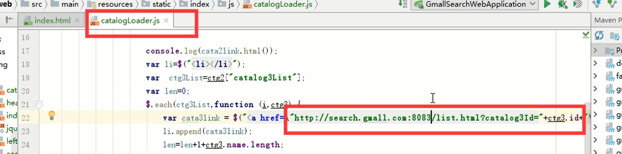

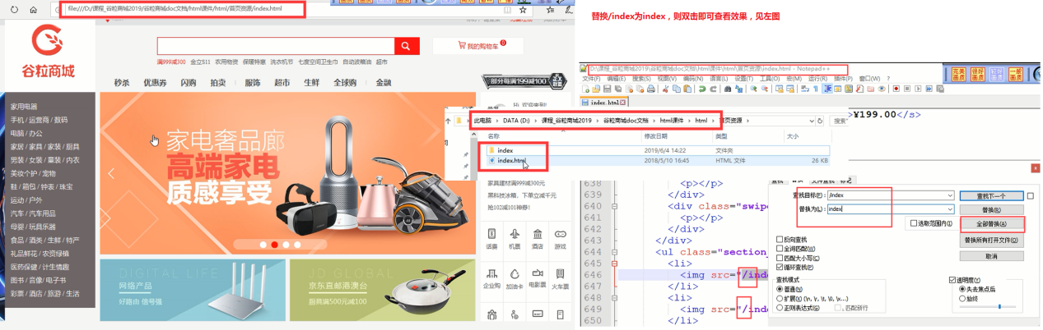

##### 【mall-search-web】catalogLoader.js项目访问

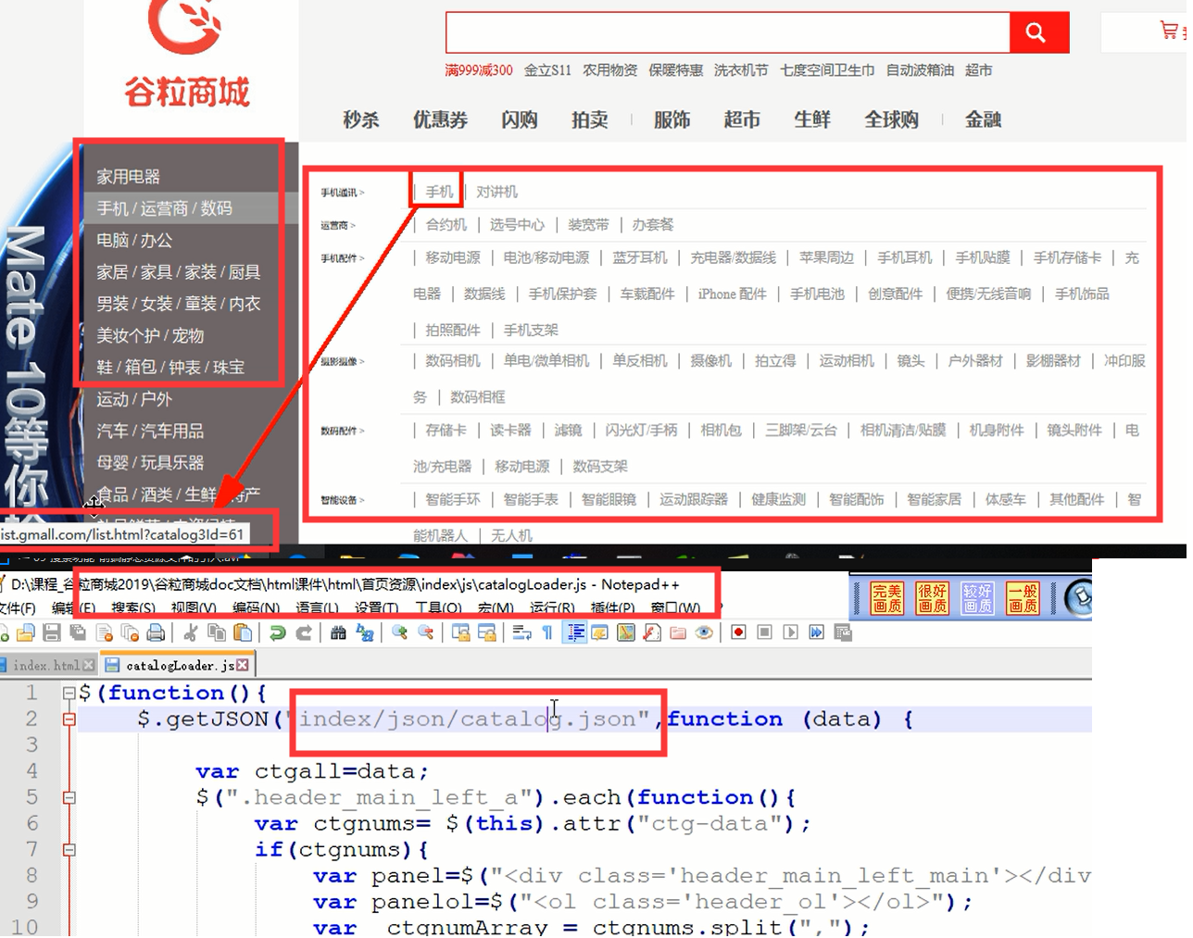

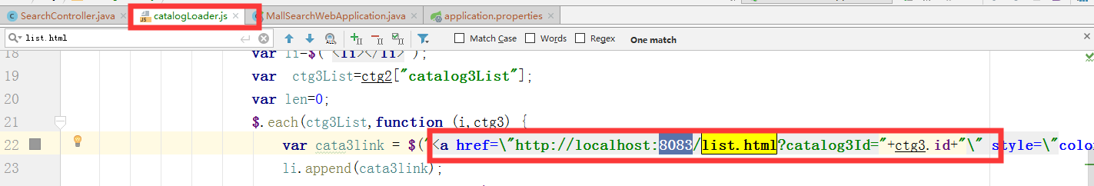

##### 【mall-search-web】list.html

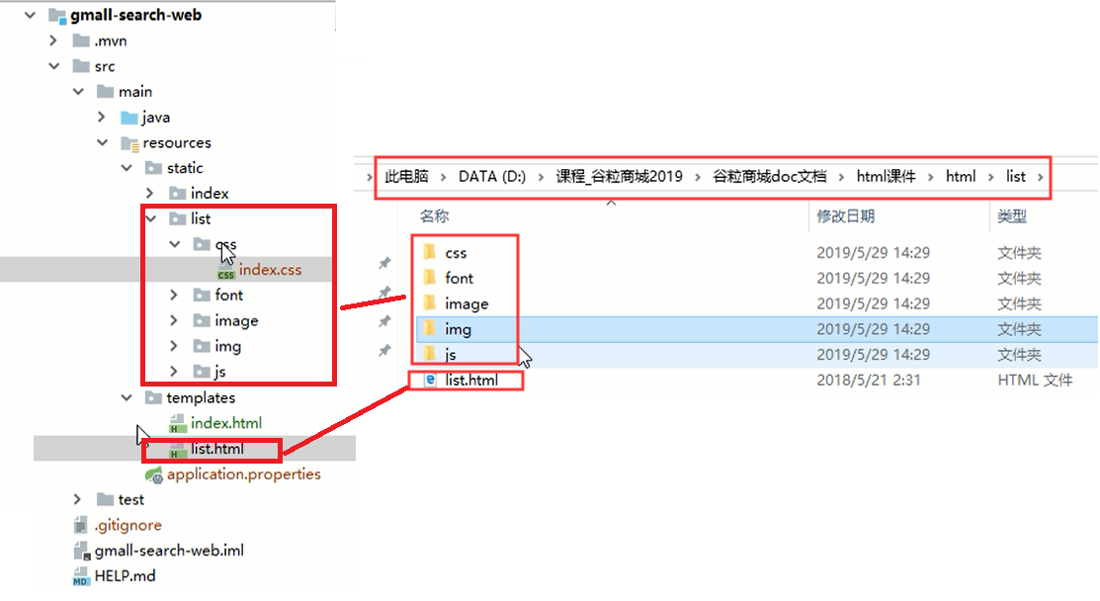

##### 【mall-search-web】pom.xml

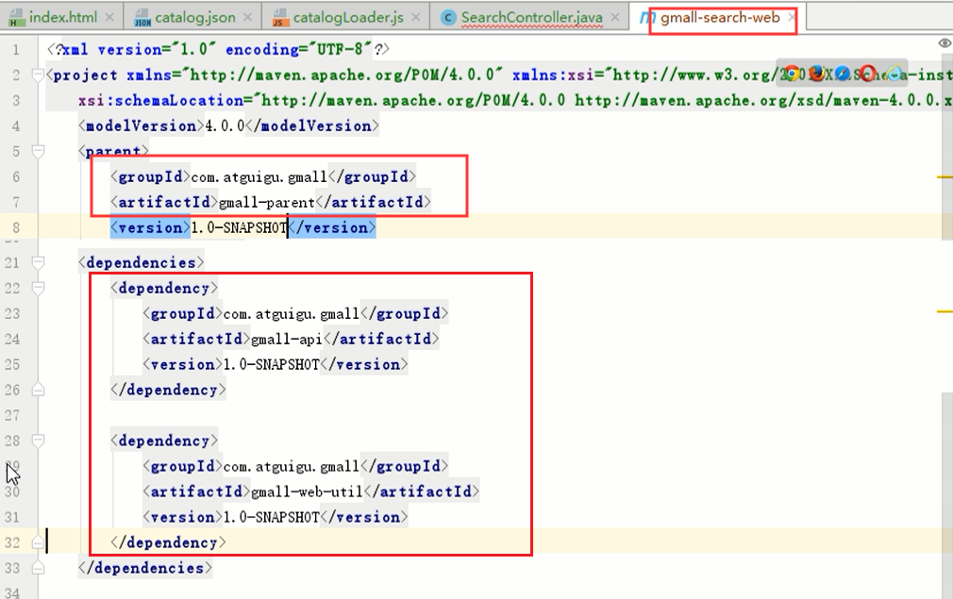

##### 【mall-search-web】application.properties

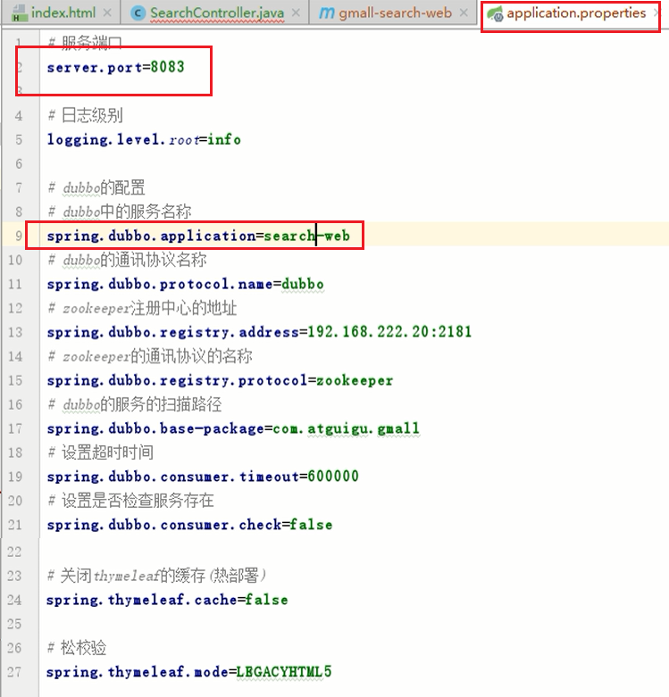

##### 【mall-search-web】SearchController

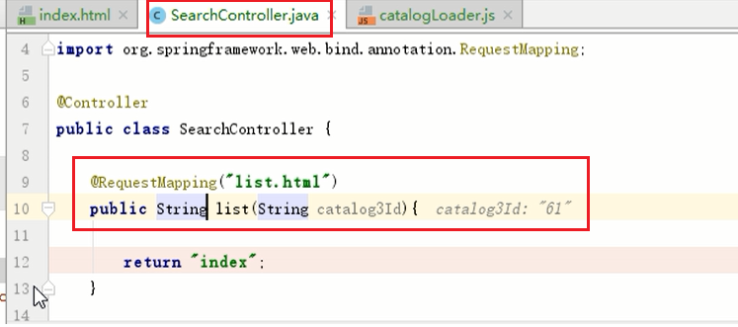

#### 参考内容

D:\tmp\---2019最新未加密 项目实战《谷粒商城》\day10-2019年6月04日\01-视频\09 搜索功能-前端静态资源文件的引入.avi

### 10 搜索功能-搜索服务的完成

#### 总述

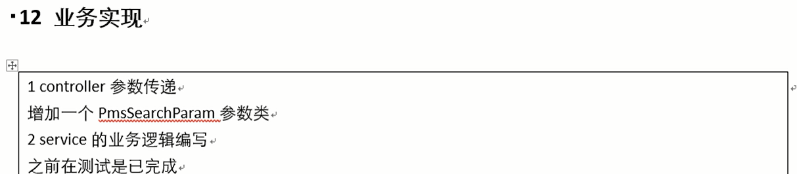

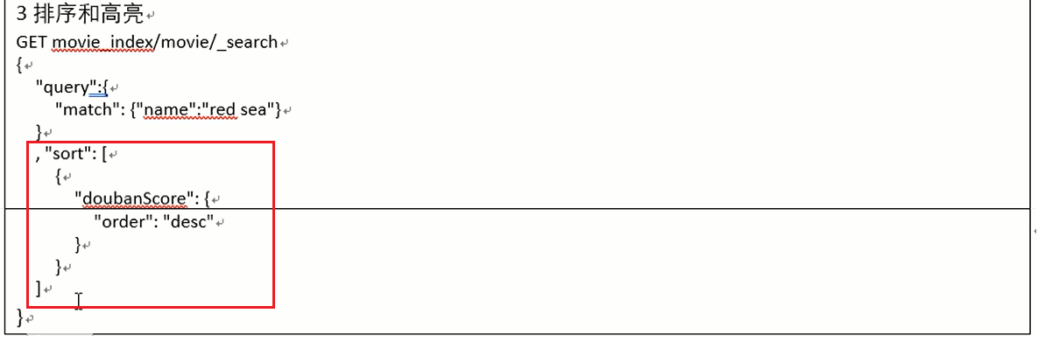

#### ElasticSearch语句

##### ElasticSearch查看表结构语句

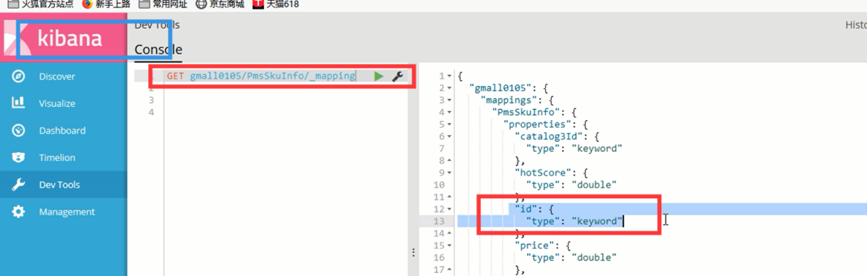

##### ElasticSearch删除库语句

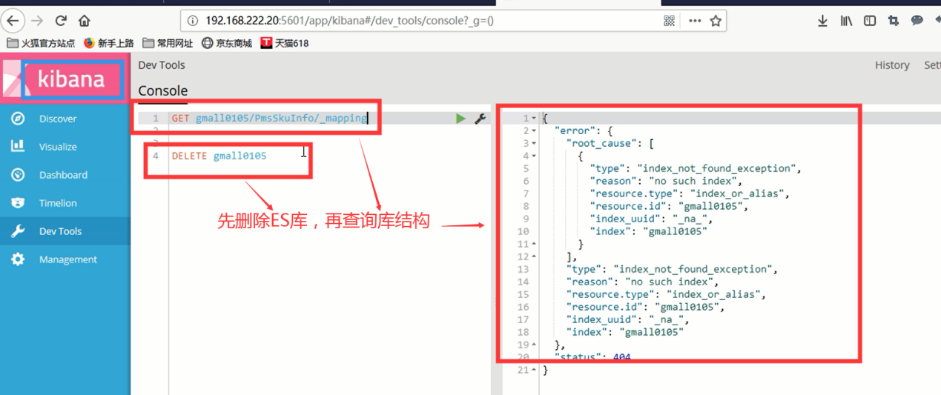

##### ElasticSearch删除第一条语句

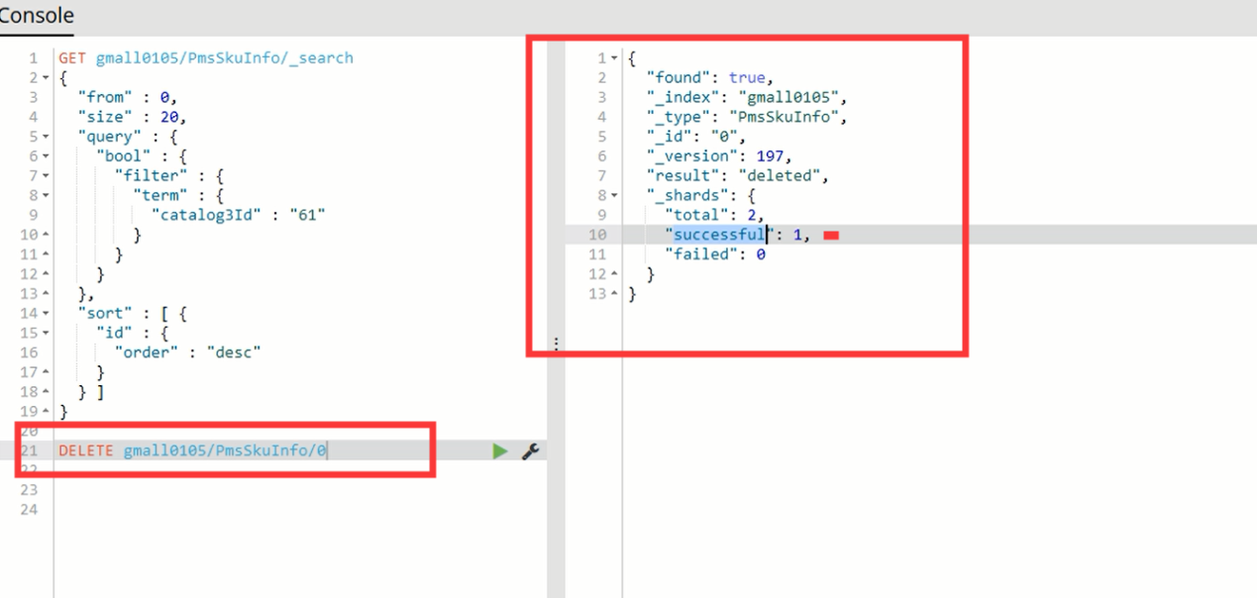

##### ElasticSearch创建表结构

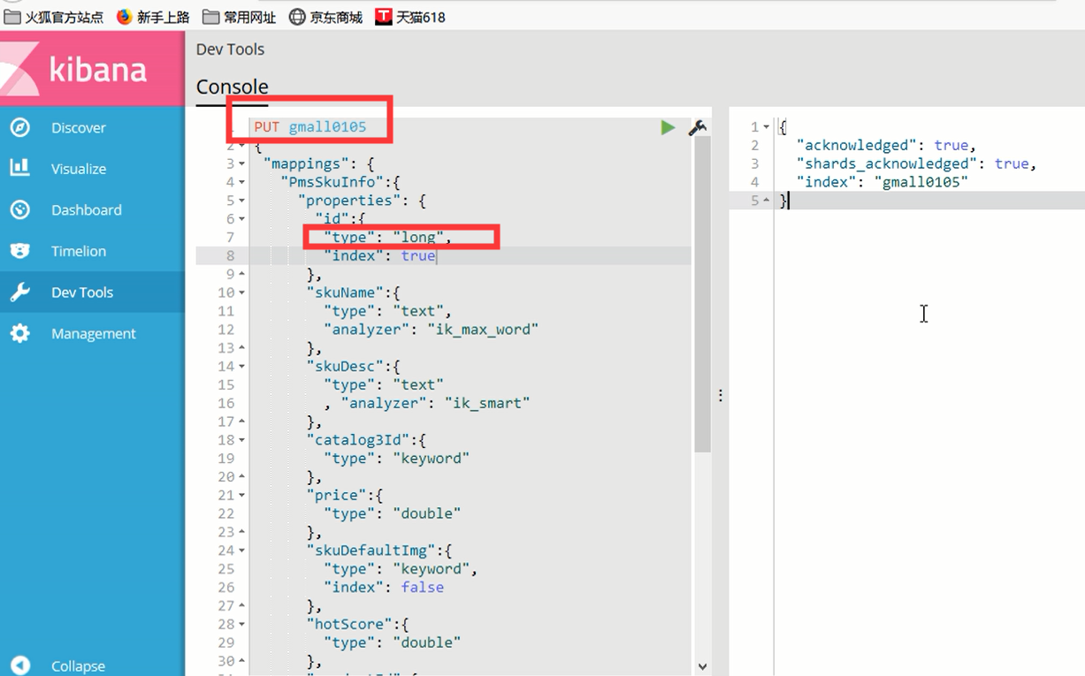

#### 代码

##### 【mall-service-web】SearchController

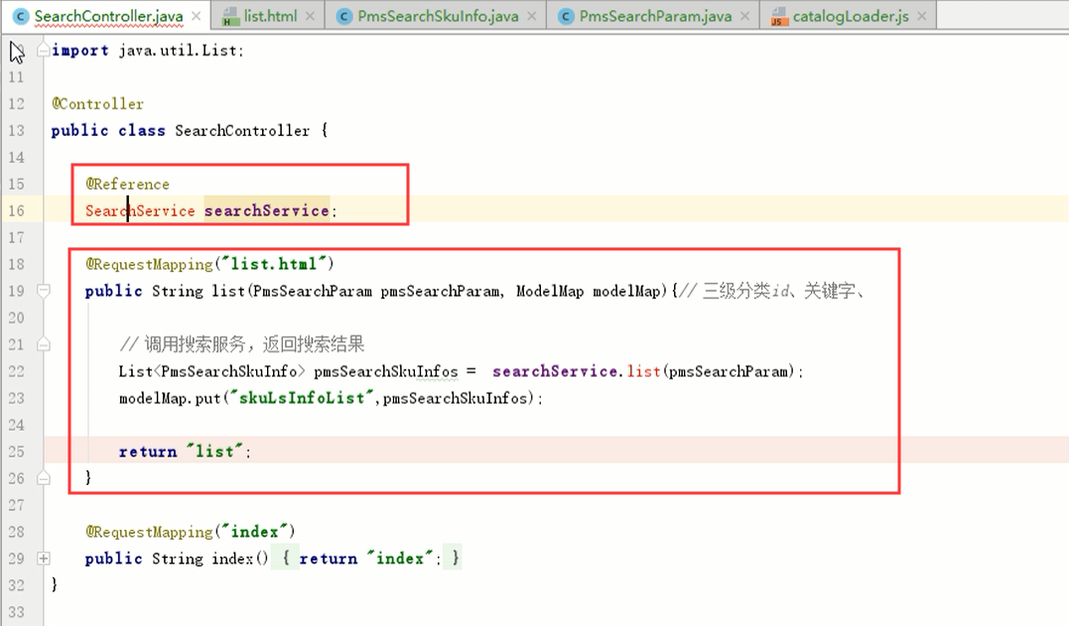

##### 【mall-api】SearchParam

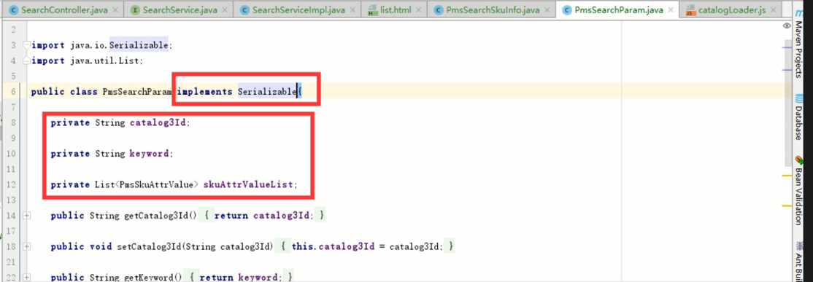

##### 【mall-api】SearchService

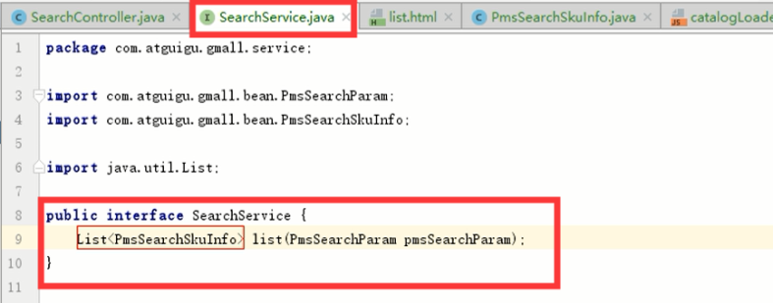

##### 【mall-search-service】SearchServiceImpl.list

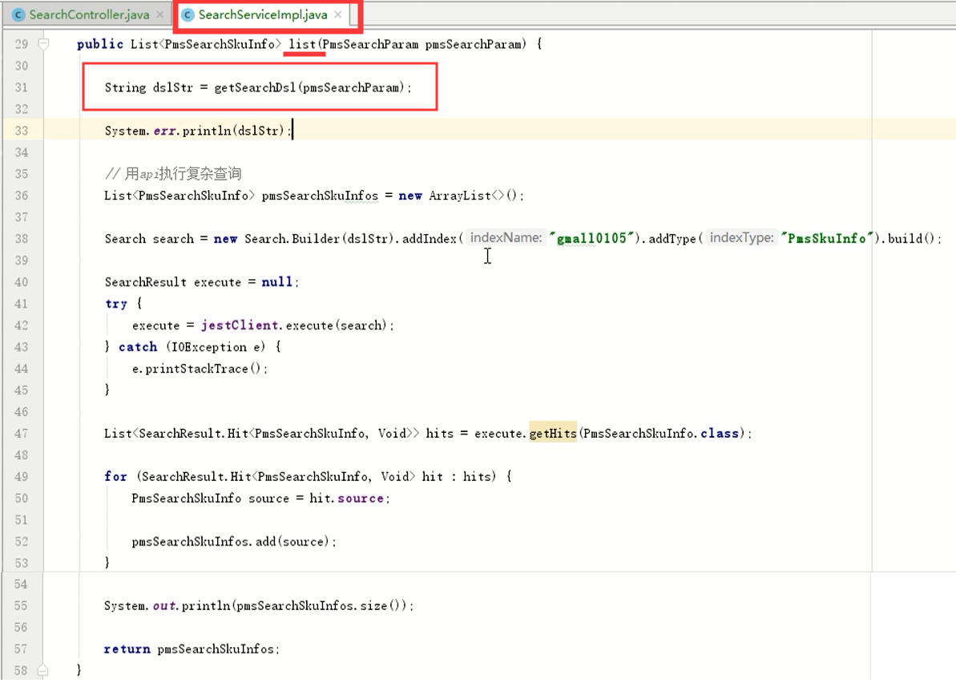

##### 【mall-search-service】SearchServiceImpl.getSearchDsl

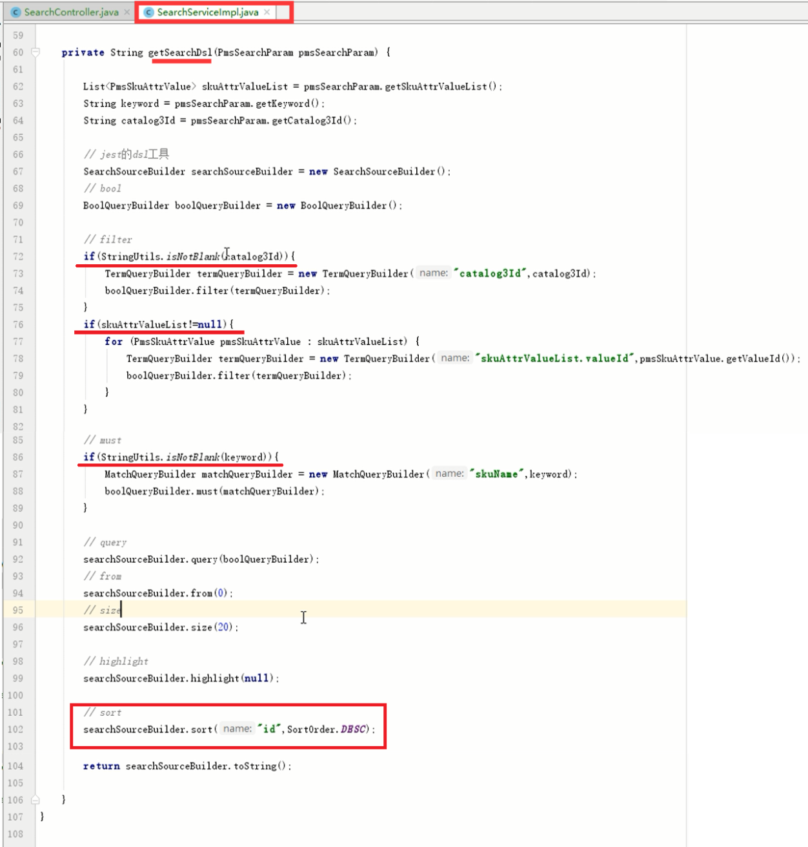

#### 参考内容

D:\tmp\---2019最新未加密 项目实战《谷粒商城》\day10-2019年6月04日\01-视频\10 搜索功能-搜索服务的完成.avi

### 11 搜索功能-高亮

#### DSL语句查询语句（过滤，高亮，排序）

|  |
| --- |
| GET mall/SkuInfo/_search  {  "from":0,  "size":20,  "query":{  "bool":{  "filter": [{  "term":{  "catalog3Id":{  "value":61  }  }  }],  "must":[{  "match":{  "skuName":{  "query":"thinkpad"  }  }  }]  }  },  "sort":[{  "price":{  "order":"desc"  }  }],  "highlight":{  "pre_tags":["<span style='color:red;'>"],  "post_tags":["</span>"],  "fields":{  "skuName":{  }  }  }  } |

#### ElasticSearch高亮语句

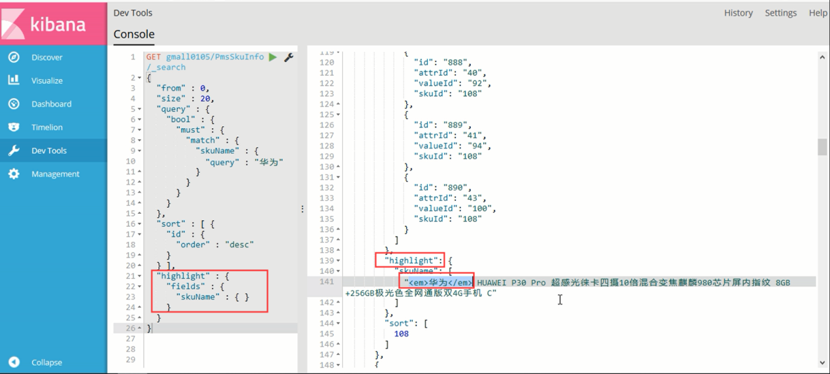

#### 【mall-search-service】SearchServiceImpl.list

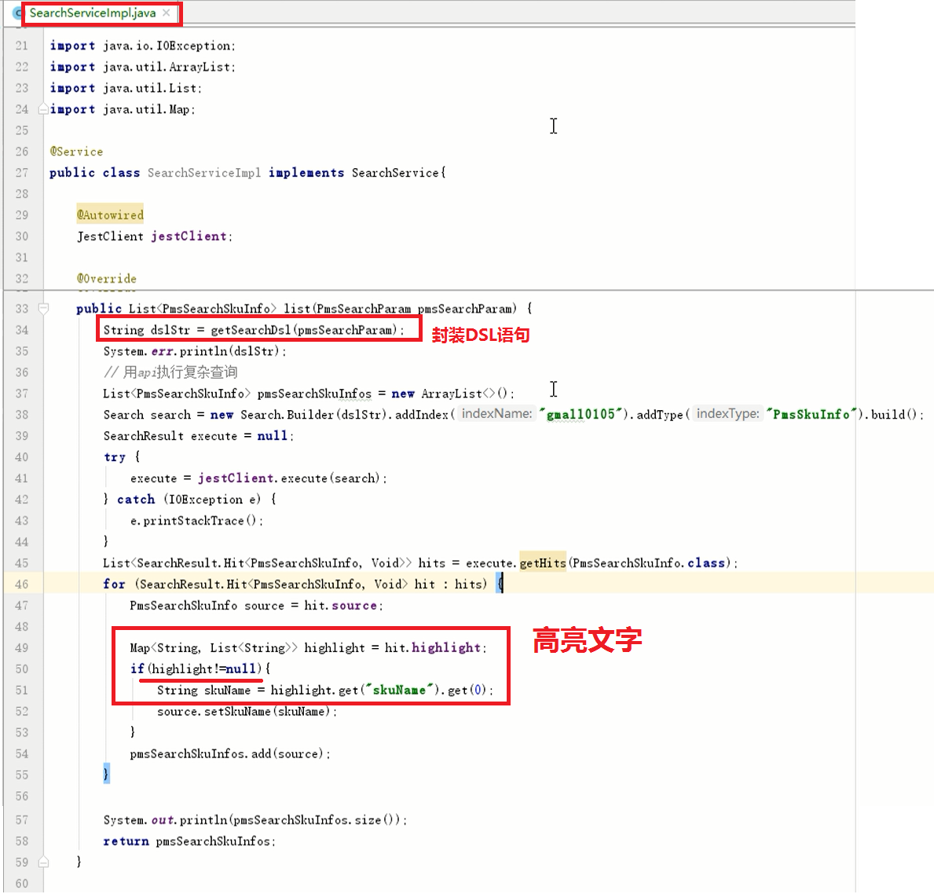

#### 【mall-search-service】SearchServiceImpl.getSearchDsl

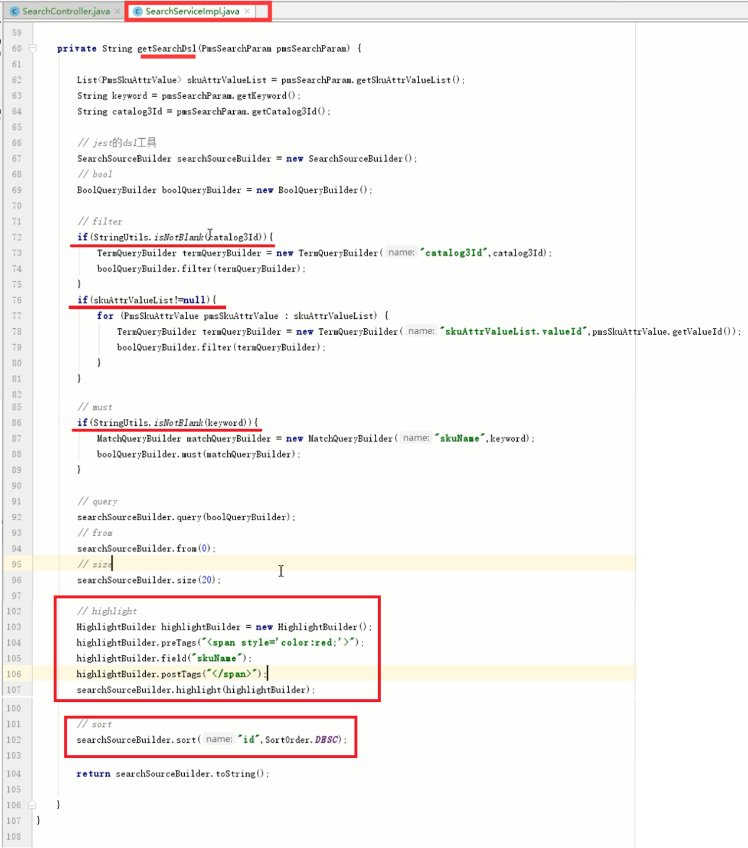

#### 参考内容

D:\tmp\---2019最新未加密 项目实战《谷粒商城》\day10-2019年6月04日\01-视频\11 搜索功能-高亮.avi